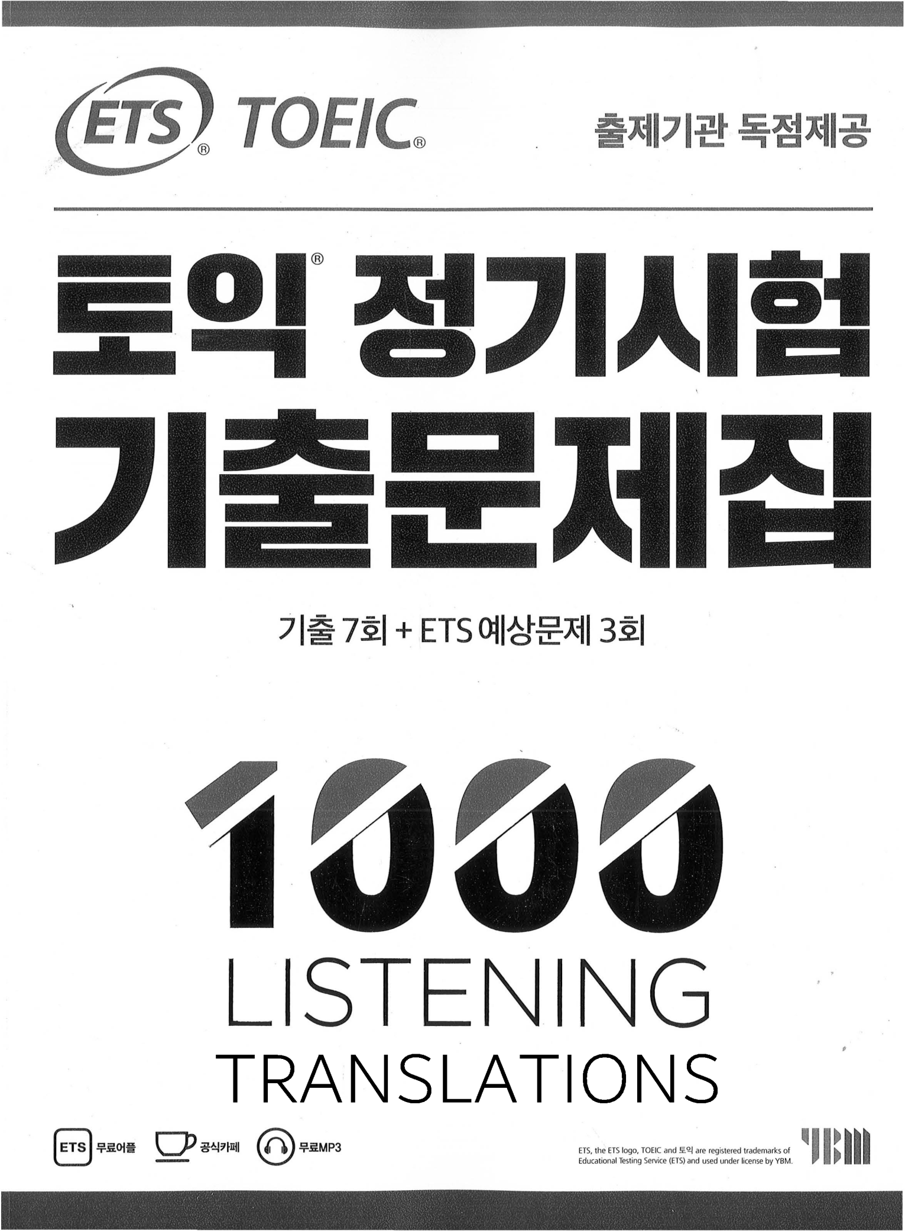

**Author: Lê Quốc Bảo**

**First Edition – Released 05/01/2020**

**Table of Contents**

|  |  |
| --- | --- |
| **Lời nói đầu** | **3** |
| **Test 01** | **4** |
| **Test 02** | **35** |
| **Test 03** | **66** |
| **Test 04** | **97** |
| **Test 05** | **129** |
| **Test 06** | **161** |
| **Test 07** | **193** |
| **Test 08** | **225** |
| **Test 09** | **257** |
| **Test 10** | **288** |

**Lời nói đầu**

Xin chào,

Tôi là Lê Quốc Bảo, sinh năm 1995. Tôi đã một vài lần thi thật TOEIC tại IIG và đã đạt được số điểm tối đa.

Tôi soạn cuốn sách này là để hỗ trợ những học viên của mình (cũng như những ai cần) trong việc học TOEIC, mà cụ thể là phần Nghe (Listening).

Cuốn sách này gồm phần kịch bản (Scripts), lời dịch tiếng Việt (Translations) và đáp án tương ứng của 10 Tests phẩn Nghe của bộ sách ETS 2019 theo format mới được áp dụng tại Việt Nam từ tháng 6/2019.

Do đây là phiên bản đầu tiên cũng như trong quá trình biên soạn không thể tránh khỏi sai sót hoặc có những từ ngữ mang tính địa phương hoặc chủ quan của người soạn, nên mong các bạn thông cảm cũng như hãy góp ý tích cực cho tác giả.

Nếu các bạn có thắc mắc hay đóng góp gì thì có thể liên hệ tác giả qua địa chỉ facebook: [facebook.com/quoc.bao.nhatrang](mailto:facebook.com/quoc.bao.nhatrang) hoặc địa chỉ e-mail: [quocbao.le95@gmail.com](mailto:quocbao.le95@gmail.com). Tôi rất cảm ơn và trân trọng những đóng góp của mọi người để hoàn thiện cuốn sách này hơn.

Tác giả

|  |
| --- |
| **TEST 01** |

|  |  |
| --- | --- |
| **PART 1** | |
| 1.  (A) She’s searching in her handbag.  **(B) She’s looking in a display case.**  (C) She’s paying for a purchase.  (D) She’s holding some flowers. | 1.  (A) Cô ấy đang tìm kiếm trong túi xách của mình.  **(B) Cô ấy đang nhìn vào một cái tủ trưng bày.**  (C) Cô ấy đang thanh toán mua hàng.  (D) Cô ấy đang cầm một vài bông hoa. |
| 2.  (A) The man is switching off a lamp.  (B) The man is opening some curtains.  **(C) The man is seated by a window.**  (D) The man is hanging some photographs on the wall. | 2.  (A) Người đàn ông đang tắt công tắc đèn chụp.  (B) Người đàn ông đang mở vài tấm rèm.  **(C) Người đàn ông đang ngồi cạnh cửa sổ.**  (D) Người đàn ông đang treo vài bức ảnh lên tường. |
| 3.  **(A) Some chairs are arranged in a circle.**  (B) Some stairs are being cleaned.  (C) A roof is being repaired.  (D) A tree is being trimmed. | 3.  **(A) Vài cái ghế đã được xếp thành vòng tròn.**  (B) Vài bậc cầu thang đang được lau chùi.  (C) Một mái nhà đang được sửa chữa.  (D) Một cái cây đang được cắt. |
| 4.  **(A) One of the women is wearing a scarf.**  (B) The women are talking to each other.  (C) The man is pouring coffee into a cup.  (D) The people are closing their menus. | 4.  **(A) Một phụ nữ đang đeo khăn choàng cổ.**  (B) Những người phụ nữ đang nói chuyện với nhau.  (C) Người đàn ông đang rót cà phê vào một chiếc cốc.  (D) Mọi người đang đóng cuốn thực đơn lại. |
| 5.  (A) A notice is being hung on a post.  **(B) The women are walking toward a doorway.**  (C) The man is changing a bicycle tire.  (D) A basket is being removed from a cart. | 5.  (A) Một tờ thông báo đang được treo lên một cái cột.  **(B) Những người phụ nữ đang đi bộ về phía cái cửa.**  (C) Người đàn ông đang thay một cái lốp xe đạp.  (D) Một cái giỏ đang được tháo ra khỏi giỏ hàng. |
| 6.  (A) A shop assistant is giving a man some money.  (B) Some people are entering a supermarket.  (C) A cashier is putting merchandise into a bag.  **(D) Some customers are waiting in line.** | 6.  (A) Một người trợ lý cửa hàng đang đưa cho một người đàn ông một số tiền.  (B) Vài người đang đi vào siêu thị.  (C) Một người thu ngân đang bỏ hàng hoá vào trong một cái túi.  **(D) Vài khách hàng đang xếp thành một hàng.** |

|  |  |
| --- | --- |
| **PART 2** | |
| 7.  When did you buy your new phone?  (A) The store is close to my house.  **(B) Last week when it was on sale.**  (C) I think it’s the same number. | 7.  Bạn mua điện thoại mới khi nào vậy?  (A) Cửa hàng thì gần nhà tôi.  **(B) Hồi tuần trước, khi nó giảm giá.**  (C) Tôi nghĩ nó là cùng một số. |
| 8.  Do you know where Keiko’s office is?  (A) That’s the official logo.  (B) To reserve a room.  **(C) It’s on the second floor.** | 8.  Bạn có biết văn phòng của Keiko ở đâu không?  (A) Đó là logo chính thức.  (B) Để đặt một phòng.  **(C) Nó ở tầng 2.** |
| 9.  That was a short movie, wasn’t it?  (A) The theater on Glenn Road.  **(B) You’re right – it was only an hour!**  (C) I must have misplaced it. | 9.  Đó là một bộ phim ngắn phải không?  (A) Rạp chiếu phim trên Phố Glenn.  **(B) Bạn nói đúng - nó chỉ kéo dài 1 tiếng.**  (C) Chắc hẳn tôi đã để nó nhầm chỗ. |
| 10.  Where can I find a building directory?  (A) In two weeks.  (B) No, thank you.  **(C) Near the front entrance.** | 10.  Tôi có thể tìm sơ đồ toà nhà ở đâu?  (A) Trong 2 tuần nữa.  (B) Không, cảm ơn bạn.  **(C) Gần lối ra vào phía trước.** |
| 11.  Who’s going to lead the merger negotiations?  **(A) John Sanchez is.**  (B) Thanks, I appreciate it.  (C) No, that’s not mine. | 11.  Ai sẽ chủ trì các buổi thương lượng sáp nhập?  **(A) John Sanchez.**  (B) Cảm ơn bạn, tôi cảm kích việc đó.  (C) Không, đó không phải của tôi. |
| 12.  How do I contact the financial consultant?  (A) A free consultation.  **(B) He left his business card.**  (C) In a few more days. | 12.  Làm sao để tôi liên lạc với người cố vấn tài chính?  (A) Một sự tư vấn miễn phí.  **(B) Anh ấy đã để lại danh thiếp của mình.**  (C) Trong một vài ngày nữa. |
| 13.  When is the health inspector coming?  **(A) Anytime this week.**  (B) It’s good for your health.  (C) At the back door. | 13.  Khi nào thì người kiểm tra sức khoẻ đến?  **(A) Bất cứ lúc nào trong tuần này.**  (B) Nó tốt cho sức khỏe của bạn.  (C) Ở cửa sau. |
| 14.  Wasn’t this assignment due last week?  **(A) It’s taking longer than we thought.**  (B) Sign at the bottom of the page.  (C) No, you don’t need permission. | 14.  Có phải công việc này đã đến hạn hồi tuần trước không?  **(A) Nó mất nhiều thời gian hơn chúng tôi nghĩ.**  (B) Ký vào phần dưới cùng của tờ giấy.  (C) Không, bạn không cần sự cho phép. |

|  |  |
| --- | --- |
| 15.  Whose turn is it to buy coffee?  (A) Two sugars please.  (B) In the kitchen.  **(C) I already bought it.** | 15.  Đến lượt ai mua cà phê vậy?  (A) 2 viên đường.  (B) Ở trong nhà bếp.  **(C) Tôi đã mua rồi.** |
| 16.  Where will the company retreat be next year?  (A) Every year.  **(B) It hasn’t been decided yet.**  (C) Yes, I’ve been there. | 16.  Chuyến đi chơi của công ty vào năm sau sẽ là ở đâu?  (A) Hằng năm.  **(B) Việc đó chưa được quyết định.**  (C) Phải, tôi đã đến đó. |
| 17.  Let’s discuss the building designs this morning.  **(A) We can do it this afternoon instead.**  (B) The sign on the wall.  (C) Does he work in that building, too? | 17.  Chúng ta hãy bàn về các thiết kế tòa nhà trong sáng nay.  **(A) Thay vào đó chúng ta có thể bàn bạc việc đó vào chiều nay.**  (B) Biển báo ở trên tường.  (C) Có phải anh ấy cũng làm việc trong toà nhà đó không? |
| 18.  Why is there a cake sitting out on the front desk?  (A) The potted plant on the ground.  (B) I’ll answer the phone.  **(C) Because Barb’s party is today.** | 18.  Tại sao lại có một cái bánh ở trên bàn lễ tân vậy?  (A) Cái chậu cây trên mặt đất.  (B) Tôi sẽ trả lời điện thoại.  **(C) Vì tiệc của Barb là vào hôm nay.** |
| 19.  How are we going to move all of these office chairs?  **(A) Sergio will help us.**  (B) Across the hallway.  (C) Have a seat by the window. | 19.  Chúng ta sẽ di chuyển tất cả ghế văn phòng bằng cách nào?  **(A) Sergio sẽ giúp chúng ta.**  (B) Ở phía bên kia đại sảnh.  (C) Hãy ngồi cạnh cửa sổ. |
| 20.  Have you gone to the leadership training yet?  (A) A new training manual.  (B) Sure, we can leave some for you.  **(C) I didn’t know it was required.** | 20.  Bạn đã tham gia buổi tập huấn lãnh đạo chưa?  (A) Một cuốn sổ tay đào tạo mới.  (B) Chắc chắn rồi, chúng tôi có thể để lại một vài cái cho bạn.  **(C) Tôi không biết là nó cần thiết.** |
| 21.  Why don’t we start marketing to a younger audience?  **(A) That’s a really good idea.**  (B) The film starts at nine.  (C) Fifteen should be enough. | 21.  Tại sao chúng ta không bắt đầu tiếp thị cho một giới thính giả trẻ hơn?  **(A) Đó là một ý tưởng thật tuyệt vời.**  (B) Bộ phim bắt đầu vào lúc 9 giờ.  (C) 15 là đủ. |

|  |  |
| --- | --- |
| 22.  What kind of tablet computer do you have?  (A) I have a few more minutes.  (B) An electronics store nearby.  **(C) Are you thinking of buying one?** | 22.  Bạn có loại máy tính bảng nào?  (A) Tôi có thêm một vài phút.  (B) Một cửa hàng điện tử gần bên.  **(C) Bạn đang tính mua một cái sao?** |
| 23.  Wouldn’t you rather travel somewhere during your time off?  (A) A round-trip ticket for two thousand dollars.  **(B) I’m planning to paint my house.** (C) I would follow up with Sahar. | 23.  Bạn có dự định đi đâu đó trong kì nghỉ của mình không?  (A) Một vé khứ hồi giá 2000 đô-la.  **(B) Tôi dự định sơn nhà của mình.**  (C) Tôi sẽ tiếp tục câu chuyện với Sahar. |
| 24.  You gave the customers the bill, didn’t you?  (A) A reliable delivery service.  (B) That’s an impressive offer.  **(C) Hasn’t the payment arrived yet?** | 24.  Bạn đã đưa hoá đơn cho khách hàng phải không?  (A) Một dịch vụ giao hàng đáng tin cậy.  (B) Đó là một đề nghị ấn tượng.  **(C) Tiền thanh toán đã được gửi đến chưa?** |
| 25.  How soon can you finish the Sterling report?  (A) He’s a reporter there.  **(B) I’ll be done before lunch.**  (C) Please make ten copies. | 25.  Khi nào thì bạn có thể hoàn thành báo cáo Sterling?  (A) Anh ấy là một phóng viên ở đó.  **(B) Tôi sẽ hoàn thành trước giờ ăn trưa.**  (C) Hãy tạo ra 10 bản sao. |
| 26.  Would you like your receipt now, or shall I put it in the bag?  **(A) Just put it in my bag, thanks.**  (B) About twenty-five euros.  (C) That’s a great looking sweater. | 26.  Bạn muốn lấy biên lai ngay, hay là tôi sẽ để nó vào trong túi đồ?  **(A) Hãy bỏ nó vào trong túi đồ của tôi, cảm ơn bạn.**  (B) Khoảng 25 Euro.  (C) Đó là một cái áo len đẹp. |
| 27.  The registration deadline is on Friday.  **(A) Where did you hear that?**  (B) They arrived already.  (C) Yes, I’d like to. | 27.  Hạn chót đăng ký là thứ Sáu.  **(A) Bạn nghe tin đó ở đâu vậy?**  (B) Họ đã đến nơi rồi.  (C) Vâng, tôi muốn thế. |
| 28.  Your airline has an overnight flight to Delhi, doesn’t it?  (A) The nearest train station.  **(B) Yes, it departs at eight p.m.**  (C) Usually at a hotel downtown. | 28.  Hãng hàng không của bạn có chuyến bay xuyên đêm đến Delhi phải không?  (A) Ga tàu hoả gần nhất.  **(B) Phải, nó khởi hành lúc 8 giờ tối.**  (C) Thường là tại một khách sạn ở khu trung tâm. |
| 29.  I can’t seem to open the file you sent me.  (A) Yes, the post office is still open.  **(B) Sorry – I’ll try sending it again.**  (C) We can’t see that far either. | 29.  Có vẻ như là tôi không thể mở tệp tin mà bạn đã gửi tôi.  (A) Đúng vậy, bưu điện vẫn đang mở cửa.  **(B) Xin lỗi, tôi sẽ thử gửi nó lại lần nữa.**  (C) Chúng tôi cũng không thể thấy nó. |

|  |  |
| --- | --- |
| 30.  Would you like to include breakfast in your room reservation?  **(A) Sure, that’ll be fine.**  (B) Check-in is at three o’clock.  (C) A view of the ocean, if possible. | 30.  Bạn có muốn bao gồm bữa ăn sáng trong việc đặt phòng của mình không?  **(A) Được, điều đó thật tuyệt.**  (B) Nhận phòng là vào lúc 3 giờ.  (C) Một khung cảnh nhìn ra biển, nếu được. |
| 31.  Should I print copies of the budget for the meeting or e-mail it to everyone?  (A) The last page of the order form.  (B) Four million dollars this year.  **(C) Everyone there will have a laptop.** | 31.  Tôi nên in các bản sao ngân sách cho buổi họp hay là gửi e-mail cho từng người?  (A) Trang cuối cùng của mẫu đơn đặt hàng.  (B) 4 triệu đô-la trong năm nay.  **(C) Mỗi người ở đó đều sẽ có laptop.** |

|  |
| --- |
| **PART 3** |

|  |  |
| --- | --- |
| **M-Cn:** Thanks for calling Riverside Auto Repair. How can I help you?  **W-Br:** Hi. I got my car repaired last week and used your shuttle service to get a ride back to my office. **32Can you tell me why there’s a service charge on my invoice for using the shuttle?** I’ve never had to pay that before.  **M-Cn:** Yes, **33unfortunately the cost of auto fuel has risen quite a bit, so the company now requires us to charge for the shuttle.**  **W-Br:** Well, I wasn’t expecting that.  **M-Cn:** I’m sorry we didn’t inform you of this ahead of time. **34I’ll waive the fee now,** but please be aware that you’ll have to pay for rides in the future. | **M-Cn:** Cảm ơn bạn đã gọi đến Riverside Auto Repair. Tôi có thể giúp gì cho bạn?  **W-Br:** Xin chào. Tôi đã đem xe của mình đi sửa vào tuần trước và đã sử dụng dịch vụ đưa đón của bên anh để trở lại văn phòng của mình. Anh có thể cho tôi biết vì sao trên hoá đơn của tôi lại có một khoản phí dịch vụ sử dụng xe đưa đón không? Trước giờ tôi chưa từng phải trả khoản phí đó.  **M-Cn:** Không may là chi phí nhiên liệu xe hơi đã tăng kha khá, vì vậy hiện giờ công ty yêu cầu chúng tôi phải tính phí dịch vụ đưa đón.  **W-Br:** Ồ, tôi không ngờ đến việc đó.  **M-Cn:** Tôi xin lỗi vì đã không báo cho cô trước đó. Giờ thì tôi sẽ bỏ khoản phí đó, nhưng vui lòng lưu ý là sau này cô sẽ phải chi trả cho các chuyến đi. |
| 32.  Why is the woman calling?  (A) To make an appointment  (B) To rent a car  **(C) To ask about a fee**  (D) To apply for a position  33.  According to the man, what has recently changed?  (A) Office hours  (B) Job requirements  (C) A computer system  **(D) A company policy**  34.  What does the man agree to do?  **(A) Waive a fee**  (B) Reschedule a meeting  (C) Sign a contract  (D) Repair a vehicle | 32.  Tại sao người phụ nữ lại gọi đến?  (A) Để đặt một cuộc hẹn  (B) Để thuê một chiếc xe hơi  **(C) Để hỏi về một khoản phí**  (D) Để ứng tuyển vào một vị trí  33.  Theo lời người đàn ông, gần đây điều gì đã thay đổi?  (A) Giờ mở cửa văn phòng  (B) Các yêu cầu công việc  (C) Một hệ thống máy tính  **(D) Một chính sách của công ty**  34.  Người đàn ông đồng ý làm gì?  **(A) Bỏ một khoản phí**  (B) Xếp lại lịch một cuộc gặp mặt  (C) Ký kết một hợp đồng  (D) Sửa chữa một chiếc xe |

|  |  |
| --- | --- |
| **W-Am:** **35In sports news, our own Easton Jaguars won today’s soccer match against the Portville Lions. Here to tell us about the game is Aaron Parker, the goalkeeper for the Jaguars.** Mr. Parker, thanks for joining us.  **M-Au:** Thanks for having me. Today’s game was challenging – **36it started to rain early on, and the storm didn’t let up for nearly an hour.** There were several times when we lost control of the ball because the field was so wet and slippery.  **W-Am:** Well, you all played really well despite the weather. **37Now, it’s time for a commercial break,** but stay tuned – we’ll soon be back with Aaron Parker to talk about the game’s most exciting moments. | **W-Am:** Trong bản tin thể thao, đội bóng Easton Jaguars của chúng ta đã chiến thắng trong trận đấu hôm nay với Portville Lions. Có mặt tại đây để nói về trận đấu là Aaron Parker, thủ môn của đội Jaguars. Anh Parker, cảm ơn anh đã tham gia cùng chúng tôi.  **M-Au:** Cảm ơn cô đã giới thiệu tôi. Trận đấu hôm nay thật sự khó khăn – trời bắt đầu mưa lúc đầu trận, và cơn mưa dông kéo dài suốt gần 1 tiếng. Đã có nhiều lúc chúng tôi mất kiểm soát bóng vì mặt sân quá ướt và trơn trượt.  **W-Am:** Cả đội đã chơi rất tốt dù cho thời tiết xấu. Và giờ là lúc cho quảng cáo, nhưng đừng chuyển kênh – chúng tôi sẽ trở lại ngay với Aaron Parker để nói về những khoảnh khắc hấp dẫn nhất trong trận đấu. |
| 35.  What is the topic of the conversation?  (A) Health  (B) Traffic  **(C) Sports**  (D) Finance  36.  What caused a problem?  (A) A staffing change  **(B) A rainstorm**  (C) A typographical error  (D) A road closure  37  What will the listeners hear next?  **(A) A commercial**  (B) A song  (C) A weather report  (D) A reading from a book | 35.  Chủ đề của cuộc hội thoại là gì?  (A) Sức khoẻ  (B) Giao thông  **(C) Thể thao**  (D) Tài chính  36.  Điều gì đã gây ra sự khó khăn?  (A) Một sự thay đổi nhân sự  **(B) Một cơn mưa dông**  (C) Một lỗi đánh máy  (D) Một sự phong toả đường đi  37.  Người nghe sẽ nghe gì tiếp theo?  **(A) Một quảng cáo**  (B) Một bài hát  (C) Một bản tin thời tiết  (D) Một sự đọc nội dung sách |

|  |  |
| --- | --- |
| **W-Br:** Hi Paul, **38I know we were planning to work at the trade show together next week, but something has come up. Do you think you could find someone else to go in my place?**  **M-Cn:** Sure, that can probably be arranged. Can I ask why you’re unable to go?  **W-Br:** **39My department recently hired several new people,** and I want to be here to make sure that their training goes smoothly.  **M-Cn:** I understand. **40I’ll call Ramona and ask her if she’d be able to attend the show instead.** | **W-Br:** Chào Paul, tôi biết là chúng ta đã lên kế hoạch làm việc chung tại cuộc triển lãm thương mại tuần tới, nhưng có một việc vừa xảy đến. Anh có thể tìm một ai đó khác để thay thế vị trí của tôi không?  **M-Cn:** Được thôi, việc đó có thể được sắp xếp ổn thoả. Tôi có thể hỏi vì sao bạn không đi không?  **W-Br:** Bộ phận của tôi gần đây đã tuyển vài người mới, và tôi muốn ở đây để đảm bảo việc tập huấn của họ diễn ra tốt đẹp.  **M-Cn:** Tôi hiểu rồi. Tôi sẽ gọi cho Ramona và hỏi thử cô ấy có thể tham dự buổi triển lãm thay cô được không. |
| 38.  What does the woman notify the man about?  (A) She is unable to meet a deadline.  (B) She needs a replacement laptop.  **(C) She cannot attend a business trip.**  (D) She is planning to give a speech.  39.  According to the woman, what recently happened in her department?  (A) A corporate policy was updated.  (B) A supply order was mishandled.  (C) Client contracts were renewed.  **(D) New employees were hired.**  40.  What does the man say he will do next?  **(A) Speak with a colleague**  (B) Conduct an interview  (C) Calculate a budget  (D) Draft a travel itinerary | 38.  Người phụ nữ báo cho người đàn ông về việc gì?  (A) Cô ấy không thể làm kịp hạn chót.  (B) Cô ấy cần một máy tính xách tay thay thế.  **(C) Cô ấy không thể tham dự một chuyến công tác.**  (D) Cô ấy đang lên kế hoạch thực hiện một bài phát biểu.  39.  Theo lời người phụ nữ, gần đây điều gì đã xảy ra tại bộ phận của cô ấy?  (A) Một chính sách công ty đã được cập nhật.  (B) Một đơn hàng đồ cung ứng đã bị xử lý nhầm.  (C) Các hợp đồng khách hàng đã được gia hạn.  **(D) Các nhân viên mới đã được tuyển dụng.**  40.  Người đàn ông nói anh ấy sẽ làm gì tiếp theo?  **(A) Nói chuyện với một đồng nghiệp**  (B) Thực hiện một cuộc phỏng vấn  (C) Tính toán một ngân sách  (D) Soạn thảo một lịch trình đi lại |

|  |  |
| --- | --- |
| **M-Au:** **41I’d like to book two tickets for tonight’s city bus tour.**  **W-Am:** Sure, we still have seats on the bus. This tour will stop at five different sites and end up at the Seven Stars Restaurant.  **M-Au:** Oh. That sounds good. A friend of mine is visiting from out of town. He’ll like that.  **W-Am:** Yes, but **42we have to put in the order for the restaurant in advance. You have a choice between the chicken with vegetables or the beef with rice.**  **M-Au:** We’ll both have the chicken.  **W-Am:** Here are your tickets. And by the way, we’re expecting clear skies tonight. **43You’ll definitely want to bring your camera.** You won’t want to miss taking photos of the city’s skyline. | **M-Au:** Tôi muốn đặt 2 vé cho chuyến tham quan bằng xe buýt thành phố vào tối nay.  **W-Am:** Được, chúng tôi vẫn còn ghế trống trên xe buýt. Chuyến tham quan này sẽ dừng ở 5 địa điểm khác nhau và kết thúc tại Nhà hàng 7 Sao.  **M-Au:** Ồ. Nghe tuyệt đấy. Một người bạn của tôi từ nơi khác sẽ đến đây chơi. Anh ấy sẽ thích điều đó.  **W-Am:** Phải, nhưng chúng ta phải đặt trước món ăn tại nhà hàng. Bạn có lựa chọn giữa thịt gà ăn với rau củ hoặc cơm thịt bò.  **M-Au:** Cả 2 chúng tôi sẽ dùng thịt gà.  **W-Am:** Đây là vé của các bạn. Và ngoài ra, chúng tôi dự đoán tối nay trời sẽ quang đãng. Chắc hẳn các bạn sẽ muốn mang theo máy ảnh của mình. Các bạn sẽ không muốn bỏ lỡ việc chụp những bức ảnh về quang cảnh thành phố đâu. |
| 41.  What does the man want to do?  (A) Purchase an area map  (B) See an event schedule  (C) Cancel a hotel reservation  **(D) Book a bus tour**  42.  What is the man asked to choose?  (A) When to arrive  (B) What to visit  (C) How to pay  **(D) What to eat**  43.  What does the woman suggest doing?  (A) Wearing a jacket  (B) Using a credit card  **(C) Bringing a camera**  (D) Looking for a coupon | 41.  Người đàn ông muốn làm gì?  (A) Mua một bản đồ khu vực  (B) Xem một lịch trình sự kiện  (C) Huỷ việc đặt phòng khách sạn  **(D) Đặt một chuyến tham quan bằng xe buýt**  42.  Người đàn ông được yêu cầu chọn cái gì?  (A) Khi nào thì đến nơi  (B) Đi tham quan cái gì  (C) Thanh toán như thế nào  **(D) Ăn món gì**  43.  Người phụ nữ đề nghị làm gì?  (A) Mặc một chiếc áo khoác.  (B) Dùng một thẻ tín dụng  **(C) Mang theo một máy ảnh**  (D) Tìm kiếm một phiếu giảm giá |

|  |  |
| --- | --- |
| **M-Cn:** Hi, Siba. **44Do you need help taking those files up to our office?** It looks like you have your hands full.  **W-Br:** If you don’t mind, that’d be great. **45The elevator is still out of order, so we’ll have to use the stairs.**  **M-Cn:** **45, 46But that broke last week – the maintenance crew should have repaired that by now.**  **W-Br:** Well, apparently a piece of hardware had to be custom made.  **M-Cn:** Ah, I see. Well, at least our office is only on the second floor, so we don’t have to climb too many stairs.  **W-Br:** That’s true. Thanks again for carrying some of these files – it would have taken two trips to get them all without your help. | **M-Cn:** Chào Siba. Cô có cần giúp mang những tài liệu đó lên văn phòng của cô không? Trông có vẻ là cô mang đầy đồ cả 2 tay rồi.  **W-Br:** Nếu anh không phiền, tôi rất vui khi được giúp. Thang máy vẫn đang không hoạt động, vì thế chúng ta sẽ phải đi thang bộ.  **M-Cn:** Nhưng nó đã bị hỏng từ tuần trước – đội bảo trì đáng lẽ là sửa xong rồi mới phải.  **W-Br:** Hình như là có một phần cứng phải được làm tuỳ chỉnh.  **M-Cn:** À, tôi hiểu rồi. Ít ra thì văn phòng của chúng ta ở tầng 2, vì thế chúng ta không cần phải leo quá nhiều bậc thang.  **W-Br:** Đúng vậy. Cảm ơn anh đã mang những tài liệu này giúp tôi – nếu không có anh giúp, thì tôi đã phải đi 2 chuyến đế mang hết chúng. |
| 44.  What does the man offer to do?  (A) Meet in the lobby  (B) Contact a receptionist  **(C) Carry some files**  (D) Delay a meeting  45.  According to the man, what happened last week?  (A) An office door would not lock.  (B) A sink was installed incorrectly.  **(C) An elevator stopped working.**  (D) A document was lost.  46.  Why does the woman say, “a piece of hardware had to be custom made”?  (A) To justify a price  **(B) To explain a delay**  (C) To illustrate a product’s age  (D) To express regret for a purchase | 44.  Người đàn ông đề nghị làm gì?  (A) Gặp tại hành lang  (B) Liên hệ một nhân viên lễ tân  **(C) Mang một vài tài liệu**  (D) Hoãn một cuộc gặp  45.  Theo lời người đàn ông, chuyện gì đã xảy ra vào tuần trước?  (A) Cửa văn phòng đã không khoá.  (B) Một bồn rửa đã được lắp đặt không đúng.  **(C) Một thang máy đã ngừng hoạt động.**  (D) Một tài liệu đã bị mất.  46.  Tại sao người phụ nữ nói “một phần cứng phải được làm tuỳ chỉnh”?  (A) Để biện minh cho một mức giá  **(B) Để giải thích một sự chậm trễ**  (C) Để minh hoạ tuổi của một sản phẩm  (D) Để bày tỏ sự hối tiếc về việc mua hàng |

|  |  |
| --- | --- |
| **M-Au:** All right, **47let’s start the meeting. How were our clothing sales for June?**  **W-Br:** Well, sales went up three percent from last month. But customers didn’t respond as well as usual to our big semiannual sale.  **M-Au:** I was hoping for a five percent increase… **48Donna, why do you think the increase was so small?**  **W-Am:** **47 48I think clothing sales weren’t as strong because the advertising budget was cut this year. I’d like to see that money put back into our budget.**  **M-Au:** Hmm… Let’s wait another month. **49If sales are still low, we may have to increase the advertising budget, but I prefer to wait on that decision.** | **M-Au:** Được rồi, chúng ta hãy bắt đầu cuộc họp nào. Doanh số bán quần áo của chúng ta trong tháng 6 như thế nào?  **W-Br:** Doanh số đã tăng 3 phần trăm so với tháng trước. Nhưng khách hàng phản hồi về việc bán giảm giá 2 lần mỗi năm của chúng ta không tốt so với bình thường.  **M-Au:** Tôi đã hi vọng là tăng 5 phần trăm đó. Donna, tại sao cô nghĩ mức tăng này là rất nhỏ?  **W-Am:** Tôi nghĩ doanh số bán quần áo không tốt lắm vì ngân sách quảng cáo năm nay đã bị cắt giảm. Tôi muốn thấy khoản tiền đó được đưa lại vào ngân sách.  **M-Au:** Hmm… Chúng ta hãy đợi đến tháng sau. Nếu doanh số vẫn thấp, chúng ta có thể sẽ phải tăng ngân sách quảng cáo, nhưng tôi muốn đợi thêm để quyết định việc đó. |
| 47.  What product are the speakers discussing?  (A) Electronics  (B) Office furniture  (C) Calendars  **(D) Clothing**  48.  What does Donna suggest?  (A) Hiring additional staff  **(B) Revising a budget**  (C) Posting some photos online  (D) Reducing prices  49.  What does the man propose?  **(A) Postponing a decision**  (B) Conducting a survey  (C) Developing new products  (D) Opening another location | 47.  Những người này đang thảo luận về điều gì?  (A) Điện tử  (B) Nội thất văn phòng  (C) Lịch  **(D) Quần áo**  48.  Donna đề nghị việc gì?  (A) Thuê thêm nhân viên  **(B) Chỉnh sửa một ngân sách**  (C) Đăng vài bức ảnh lên mạng  (D) Giảm giá thành  49.  Người đàn ông đề xuất việc gì?  **(A) Hoãn một quyết định**  (B) Tiến hành một khảo sát  (C) Phát triển các sản phẩm mới  (D) Mở một địa điểm khác |

|  |  |
| --- | --- |
| **W-Am:** Hello, Dan. **50You’ve been training with us for a couple of months now – 50,51as your mentor, I’d like to hear how your apprenticeship’s been going.**  **M-Au:** It’s been going well. I’ve enjoyed learning the different techniques for metal welding, and I like seeing the finished products.  **W-Am:** I’m glad to hear that. There’re still a few weeks left in your training program – but you know, **52your work is so good that we’ve decided to offer you a promotion when your training is complete.**  **M-Au:** That’s great news! I’d be happy to be part of the team here. | **W-Am:** Chào Dan. Anh đã tham gia tập huấn cùng chúng tôi được vài tháng – là người hướng dẫn của anh, tôi muốn nghe quá trình tập sự của anh đã và đang diễn ra như thế nào.  **M-Au:** Nó diễn ra tốt đẹp. Tôi thích học hỏi các kĩ thuật khác nhau về việc hàn kim loại, và tôi thích nhìn những sản phẩm hoàn thiện.  **W-Am:** Tôi rất vui khi nghe điều đó. Chương trình đào tạo của anh vẫn còn một vài tuần nữa – nhưng anh biết đấy, công việc của anh quá tốt nên chúng tôi đã quyết định thăng chức cho anh khi khoá đào tạo của anh kết thúc.  **M-Au:** Đó là một tin tuyệt vời! Tôi rất vui khi trở thành một phần của đội ngũ ở đây. |
| 50.  Who most likely is the man?  (A) A manager  (B) A consultant  (C) A client  **(D) A trainee**  51.  What does the woman ask the man for?  **(A) Some feedback**  (B) Some assistance  (C) Some references  (D) Some dates  52.  What will the man receive?  (A) Extra time off  **(B) A promotion**  (C) Bonus pay  (D) An award | 50.  Người đàn ông rất có thể là ai?  (A) Một người quản lí  (B) Một người cố vấn  (C) Một khách hàng  **(D) Một người được đào tạo**  51.  Người phụ nữ hỏi người đàn ông về cái gì?  **(A) Một vài sự phản hồi**  (B) Một vài sự hỗ trợ  (C) Một vài sự tham khảo  (D) Một vài ngày tháng  52.  Người đàn ông sẽ nhận được cái gì?  (A) Thêm thời gian nghỉ  **(B) Một sự thăng chức**  (C) Một khoản tiền thưởng  (D) Một giải thưởng |

|  |  |
| --- | --- |
| **W-Br:** Well, Dietrich, we’re looking forward to seeing you here in our Munich office next Tuesday. **53We can’t wait to see the latest design plans for the company’s new, lightweight tablet.**  **M-Cn:** Thanks! **53, 54There’s one feature of the tablet that I’m especially pleased with.**  **W-Br:** Really? **54What is it?**  **M-Cn: 54This model has our best battery life ever.** It can now operate for three full days on a single charge.  **W-Br:** That’s incredible – I’m excited to hear more about this during your presentation. By the way, **55we made a dinner reservation for our department that evening.**  **M-Cn:** Actually, my favorite singer is performing that night.  **W-Br:** That’s OK. We’ll see you soon. | **W-Br:** Dietrich, chúng tôi mong đợi sẽ được gặp anh ở văn phòng Munich này vào thứ Ba tuần tới. Chúng tôi rất muốn xem bản thiết kế mới nhất cho mẫu máy tính bảng mới và nhẹ của công ty.  **M-Cn:** Cảm ơn cô! Có một tính năng của máy tính bảng đó mà tôi đặc biệt hài lòng.  **W-Br:** Thật sao? Nó là gì?  **M-Cn:** Mẫu máy này có tuổi thọ pin tốt nhất từ trước đến nay. Nó có thể hoạt động liên tục trong 3 ngày chỉ với 1 lần sạc.  **W-Br:** Điều đó thật tuyệt vời – Tôi sẽ rất hứng thú khi nghe về vấn đề này trong buổi thuyết trình của anh. Ngoài ra, chúng tôi đã đặt trước bữa tối cho cả bộ phận của chúng ta vào tối hôm đó.  **M-Cn:** Thật ra, ca sĩ yêu thích của tôi sẽ biểu diễn vào tối hôm đó.  **W-Br:** Được thôi. Chúng tôi sẽ gặp lại anh sớm. |
| 53.  What type of product is being discussed?  (A) A musical instrument  (B) A kitchen appliance  (C) A power tool  **(D) A tablet computer**  54.  Which product feature is the man most proud of?  **(A) The battery life**  (B) The color selection  (C) The sound quality  (D) The size  55.  Why does the man say, “my favorite singer is performing that night”?  (A) To request a schedule change  (B) To explain a late arrival  **(C) To decline an invitation**  (D) To recommend a musician | 53.  Loại sản phẩm nào đang được bàn luận?  (A) Một nhạc cụ  (B) Một đồ gia dụng nhà bếp  (C) Một dụng cụ điện  **(D) Một máy tính bảng**  54.  Người đàn ông tự hào nhất về đặc điểm nào của sản phẩm?  **(A) Tuổi thọ pin**  (B) Sự đa dạng về màu sắc  (C) Chất lượng âm thanh  (D) Kích cỡ  55.  Tại sao người đàn ông nói “ca sĩ yêu thích của tôi sẽ biểu diễn vào tối hôm đó”?  (A) Để yêu cầu thay đổi lịch trình  (B) Để giải thích việc đến trễ  **(C) Để từ chối một lời mời**  (D) Để giới thiệu một nhạc sĩ |

|  |  |
| --- | --- |
| **W-Am:** Welcome to the Westfield Hotel! I’m the event coordinator, and this is my associate, Diane. So, you’d like to host an event here?  **M-Au:** Yes! I work for the National Journalists Association. **56We’re planning our annual awards banquet for June** – for about a hundred guests.  **W-Br:** Well, we have a beautiful ballroom on this floor that I can show you. It’s been used for awards ceremonies before.  **M-Au:** Okay. **57Also, about half of our guests will be coming from out of town. Do you have enough rooms available for them to stay here?**  **W-Am:** I’m sure we do, but we’ll check and send you a quote for a group rate.  **W-Br:** And additionally, **58we do offer free shuttle service to and from the airport.** | **W-Am:** Chào mừng đến Khách sạn Westfield! Tôi là người điều phối sự kiện, và đây là cộng sự của tôi, Diane. Anh muốn tổ chức sự kiện ở đây sao?  **M-Au:** Phải! Tôi làm việc cho Hiệp hội Nhà báo Quốc gia. Chúng tôi dự định sẽ tổ chức tiệc trao giải hằng năm vào tháng Sáu – cho khoảng 100 khách.  **W-Br:** Chúng tôi có một phòng khiêu vũ tuyệt đẹp ở tầng này mà tôi muốn dẫn anh đi xem. Trước đây nó đã được dùng cho các buổi lễ trao giải.  **M-Au:** Okay. Ngoài ra, khoảng nửa số khách sẽ từ nơi khác đến. Cô có đủ phòng trống cho họ ở lại đây không?  **W-Am:** Tôi chắc chắn là có đủ, nhưng tôi sẽ kiểm tra và gửi cho anh bảng giá cho mức giá theo nhóm.  **W-Br:** Và thêm nữa, chúng tôi cũng cung cấp dịch vụ đưa đón miễn phí lui tới sân bay. |
| 56.  What type of event is being planned?  (A) A trade show  **(B) An awards ceremony**  (C) A film festival  (D) A wedding    57.  What does the man ask about?  **(A) Accommodations**  (B) Entertainment  (C) Meal options  (D) Outdoor seating    58.  What does the hotel offer for free?  (A) Meals  (B) Internet access  **(C) Transportation**  (D) Parking | 56.  Loại hình sự kiện nào đang được lên kế hoạch?  (A) Một triển lãm thương mại  **(B) Một buổi lễ trao giải**  (C) Một liên hoan phim  (D) Một lễ cưới  57.  Người đàn ông hỏi về điều gì?  **(A) Chỗ ở**  (B) Giải trí  (C) Những lựa chọn bữa ăn  (D) Chỗ ngồi ngoài trời  58.  Khách sạn cung cấp cái gì miễn phí?  (A) Các bữa ăn  (B) Truy cập Internet  **(C) Vận tải**  (D) Đậu xe |

|  |  |
| --- | --- |
| **M-Au:** Excuse me. **59My mobile phone is out of power. 60Are there any tables here at the cafe that are near a wall socket, so I can charge my phone while I have some coffee?**  **W-Br:** Well, we only have a few outlets. And... it looks like all the tables near them are occupied. I’m sorry about that.  **M-Au:** Hmm. In that case, **61can you suggest anywhere nearby where I might be able to sit for a few minutes and charge my phone, then?**  **W-Br:** You know, **61the public library would be perfect for that, and it’s just a block up the hill. You’ll see it on the corner of Willow Street.** | **M-Au:** Xin lỗi. Điện thoại của tôi hết pin. Có bàn nào trong quán cà phê này mà gần ổ điện gắn tường không, để tôi có thể sạc điện thoại trong lúc uống cà phê?  **W-Br:** Chúng tôi chỉ có một vài ổ điện. Và…có vẻ là tất cả các bàn gần các ổ điện đều có người ngồi rồi. Tôi rất lấy làm tiếc về việc này.  **M-Au:** Hmm. Thế thì cô có thể giới thiệu cho tôi một nơi nào đó gần đây để tôi có thể ngồi trong vài phút và sạc điện thoại được không?  **W-Br:** Anh biết đấy, thư viện công cộng sẽ là nơi hoàn hảo cho việc đó, và nó chỉ cách đây 1 dãy nhà hướng lên ngọn đồi. Anh sẽ thấy nó ở góc phố Willow. |
| 59.  What problem does the man mention?  (A) His car is out of fuel.  **(B) His phone battery is empty.**  (C) He is late for an appointment.  (D) He forgot his wallet.  60.  Where are the speakers?  (A) At a train station  (B) At an electronics repair shop  (C) At a furniture store  **(D) At a coffee shop**  61.  What does the woman suggest the man do?  (A) Check a Web site  (B) Call a taxi  (C) Return at a later time  **(D) Go to the library** | 59.  Người đàn ông đề cập đến vấn đề gì?  (A) Xe hơi của anh ấy hết nhiên liệu.  **(B) Điện thoại của anh ấy hết pin.**  (C) Anh ấy trễ một cuộc hẹn.  (D) Anh ấy để quên ví của mình.  60.  Những người này đang ở đâu?  (A) Tại một ga tàu hoả  (B) Tại một cửa hàng sửa chữa đồ điện tử  (C) Tại một cửa hàng nội thất  **(D) Tại một tiệm cà phê**  61.  Người phụ nữ đề nghị người đàn ông làm gì?  (A) Kiểm tra một trang web  (B) Gọi một chiếc taxi  (C) Quay lại sau  **(D) Đến thư viện** |

|  |  |
| --- | --- |
| **M-Cn:** Mary? **62I’m working on the bill for one of Dr. Singh’s patients, and I keep getting an error message for the code I’m using…**  **W-Am:** Oh! The billing codes recently changed. You must be referring to the old list.  **M-Cn:** Do you have the updated one?  **W-Am:** Yes, right here. **63Which procedure is it?**  **M-Cn:** **63A blood test.**  **W-Am:** All right... Here’s the code you should use.  **M-Cn:** Thanks! Could I get a copy of that list?  **W-Am:** Sure. But **64I heard they’ll be adding the codes to our billing software soon, so we won’t need to deal with paper lists anymore.** | **M-Cn:** Mary, tôi đang làm hoá đơn cho một bệnh nhân của bác sĩ Singh, và tôi liên tục gặp tin nhắn báo lỗi với cái mã mà tôi đang dùng.  **W-Am:** Oh! Gần đây các mã hoá đơn đã thay đổi. Hẳn là anh đang tham khảo danh sách cũ rồi.  **M-Cn:** Cô có danh sách mới cập nhật không?  **W-Am:** Có, đây này. Thủ tục nào vậy?  **M-Cn:** Kiểm tra máu.  **W-Am:** Được rồi…Đây là mã mà anh nên dùng.  **M-Cn:** Cảm ơn cô! Tôi có thể xin 1 bản sao danh sách đó không?  **W-Am:** Được. Nhưng tôi nghe tin là chẳng bao lâu nữa họ sẽ thêm những mã này vào phần mềm hoá đơn của chúng ta, vì vậy chúng ta sẽ không cần phải làm việc với danh sách bằng giấy nữa. |

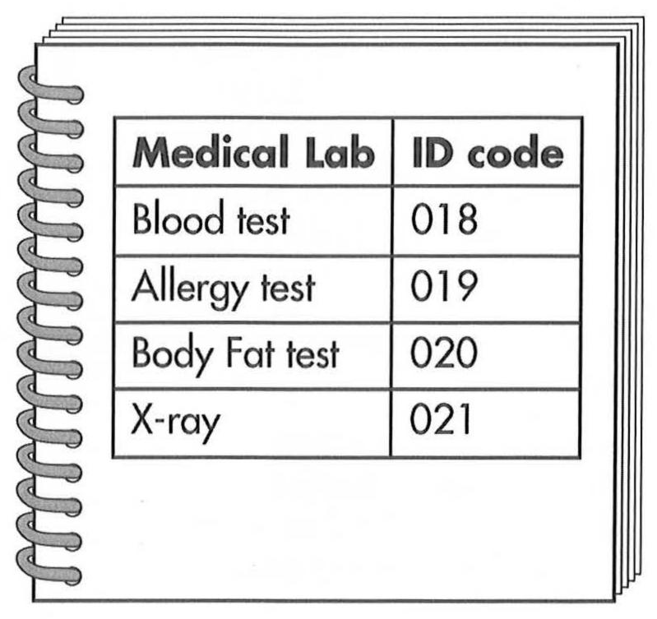

|  |  |
| --- | --- |
| 62.  What is the man having trouble with?  (A) Conducting a test  **(B) Preparing a bill**  (C) Contacting a patient  (D) Shipping an order  63.  Look at the graphic. Which code should the man use?  **(A) 018**  (B) 019  (C) 020  (D) 021  64.  What does the woman say will happen soon?  (A) Some patients will be transferred to another doctor.  (B) Some employees will join a medical practice.  **(C) A list will be available electronically.**  (D) A doctor will begin a medical procedure. | 62.  Người đàn ông gặp rắc rối với việc gì?  (A) Tiến hành một cuộc kiểm tra  **(B) Chuẩn bị một hoá đơn**  (C) Liên hệ một bệnh nhân  (D) Giao một đơn hàng  63.  Nhìn vào hình. Người đàn ông nên dùng mã nào?  **(A) 018**  (B) 019  (C) 020  (D) 021  64.  Người phụ nữ nói việc gì sẽ sớm xảy ra?  (A) Vài bệnh nhân sẽ được chuyển đến một bác sĩ khác.  (B) Vài nhân viên sẽ tham gia buổi thực hành khám bệnh.  **(C) Một danh sách sẽ khả dụng về mặt điện tử.**  (D) Một bác sĩ sẽ bắt đầu thủ tục khám bệnh. |

|  |  |
| --- | --- |
| **W-Am:** Pedro, there’s a lot of interest in our new line of women’s dresses planned for the spring. **65It looks like there will be a lot of demand, so we’d better increase production to be sure we have a supply of all garment sizes.**  **M-Am:** In that case, **66I suggest we let the human resources department know that we’ll need more workers.**  **W-Am:** Right. I’ll give them a call now.  **M-Au:** OK, great. And I was just working on the labels. In fact, the template for the label is up on my computer screen.  **W-Am:** Can I see? Oh, wait! **67These garments are 100 percent cotton, so they shouldn’t be washed in warm water.**  **M-Au:** OK. **67I’ll make that change now.** | **W-Am:** Pedro, có nhiều người quan tâm đến các mẫu váy áo mới dành cho phụ nữ mà được lên kế hoạch cho mùa xuân. Có vẻ như là sẽ có nhu cầu lớn, vì vậy chúng ta nên gia tăng sản xuất để đảm bảo có đủ nguồn cung cho tất cả kích cỡ vải.  **M-Am:** Thế thì tôi đề nghị chúng ta báo cho bộ phận nhân sự biết là chúng ta sẽ cần thêm nhân công.  **W-Am:** Được. Tôi sẽ gọi cho họ ngay.  **M-Au:** OK, tốt. Và tôi đang làm việc với các nhãn dán. Thật ra thì mẫu nhãn dán đang hiển thị trên màn hình máy tính của tôi.  **W-Am:** Tôi có thể xem được không? Oh, đợi chút! Những loại vải này là 100 phần trăm cotton, vì thế chúng không nên được rửa bằng nước ấm.  **M-Au:** Được. Tôi sẽ thay đổi nó ngay. |

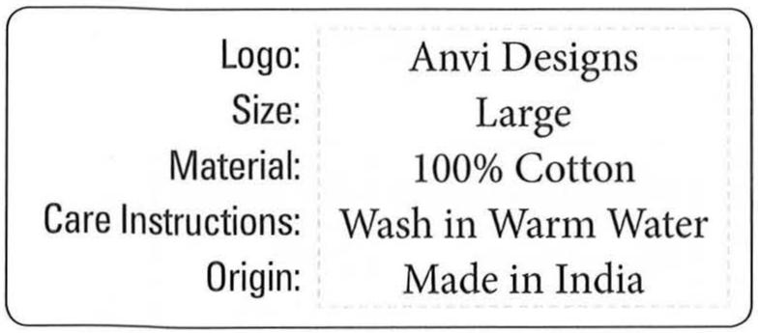

|  |  |
| --- | --- |
| 65.  What does the woman say they will need to do?  (A) Rent storage space  **(B) Increase production**  (C) Organize a fashion show  (D) Update some equipment  66.  What does the man suggest?  (A) Conferring with a client  **(B) Contacting another department**  (C) Photographing some designs  (D) Changing suppliers  67.  Look at the graphic. Which section of the label will the man need to revise?  (A) The logo  (B) The material  **(C) The care instructions**  (D) The country of origin | 65.  Người phụ nữ nói họ sẽ cần phải làm gì?  (A) Thuê một không gian lưu trữ  **(B) Gia tăng sản xuất**  (C) Tổ chức một buổi triển lãm thời trang  (D) Cập nhật một vài thiết bị  66.  Người đàn ông đề nghị việc gì?  (A) Bàn bạc với một khách hàng  **(B) Liên hệ một bộ phận khác**  (C) Chụp ảnh một vài bản thiết kế  (D) Thay đổi các nhà cung ứng  67.  Nhìn vào hình. Người đàn ông sẽ cần phải chỉnh sửa mục nào của nhãn hiệu?  (A) Logo  (B) Chất liệu  **(C) Hướng dẫn bảo quản**  (D) Quốc gia xuất xứ |

|  |  |
| --- | --- |
| **W-Br:** Hi, Mr. Foster. **68This is Kasumi Ito, the hiring manager at Silverby Industries. We’ve reviewed your job application and would like you to come in for an interview.** Are you available Tuesday at 2 p.m. next week?  **M-Cn:** Thanks for getting back to me. Let me check my calendar.... Yes, I can do that.  **W-Br:** Good. Now, Silverby Industries is in a business complex**. 69Our building is on Tinley Avenue, and we’re right next to the lake.**  **M-Cn:** Thanks. And am I able to park anywhere, or will I need a permit?  **W-Br:** **70Just make sure you’re in a space marked Visitor, and you won’t get a parking violation.** | **W-Br:** Chào anh Foster. Tôi là Kasumi Ito, giám đốc tuyển dụng của Silverby Industries. Chúng tôi vừa xem qua hồ sơ ứng tuyển của anh và muốn mời anh đến phỏng vấn. Anh có rảnh vào lúc 2 giờ chiều thứ Ba tuần sau không?  **M-Cn:** Cảm ơn cô đã phản hồi lại cho tôi. Để tôi kiểm tra lịch của mình xem… Được, tôi có thể đến phỏng vấn.  **W-Br:** Tốt. Silverby Industries ở trong một khu phức hợp doanh nghiệp. Toà nhà của chúng tôi nằm trên Đại lộ Tinley, và cạnh hồ nước.  **M-Cn:** Cảm ơn cô. Và tôi có thể đậu xe ở đâu đó không, hay là tôi sẽ cần có giấy phép?  **W-Br:** Chỉ cần đảm bảo là bạn đậu trong khu vực được đánh dấu “Khách tham quan”, thì việc đậu xe của bạn là không vi phạm. |

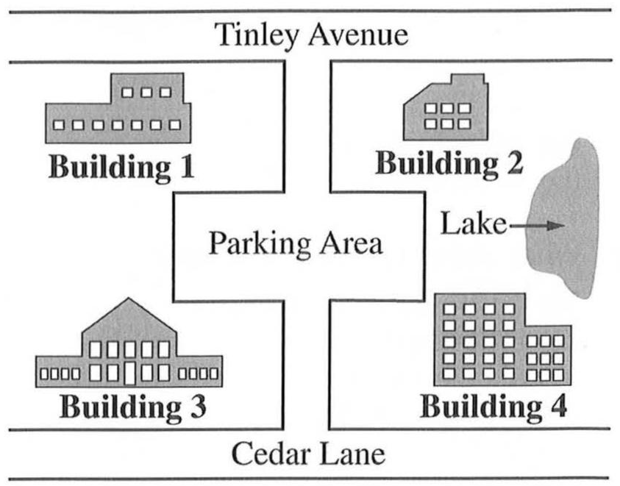

|  |  |
| --- | --- |
| 68.  What are the speakers mainly discussing?  **(A) A job interview**  (B) A company celebration  (C) An office relocation  (D) A landscaping project    69.  Look at the graphic. Which building is Silverby Industries located in?  (A) Building 1  **(B) Building 2**  (C) Building 3  (D) Building 4  70.  What does the woman tell the man about parking?  **(A) He should park in a visitor’s space.**  (B) He will have to pay at a meter.  (C) A parking pass is required.  (D) The parking area fills up quickly. | 68.  Những người này chủ yếu bàn về vấn đề gì?  **(A) Một buổi phỏng vấn việc làm**  (B) Một buổi lễ kỉ niệm của công ty  (C) Một sự di dời văn phòng  (D) Một dự án về cảnh quan  69.  Nhìn vào hình. Silverby Industries toạ lạc tại toà nhà nào?  (A) Toà nhà số 1  **(B) Toà nhà số 2**  (C) Toà nhà số 3  (D) Toà nhà số 4  70.  Người phụ nữ nói với người đàn ông điều gì về việc đậu xe?  **(A) Anh ấy nên đậu trong khu vực của khách.**  (B) Anh ấy sẽ phải trả tiền theo đồng hồ tính cước.  (C) Cần có giấy phép đậu xe.  (D) Khu vực đậu xe sẽ nhanh đầy. |

|  |
| --- |
| **PART 4** |

|  |  |
| --- | --- |
| **W-Am:** Attention all listeners! **71Palmer’s Gym now has several locations in your area. We have everything you need to keep fit, including exercise classes and fitness instructors ready to help you!** But that’s not all. **72Starting in April, your membership gives you access to any of our locations across the country.** So if you’re traveling for business or just on vacation, you won’t have to skip your workout routine! **73Visit our Web site to see a map of all the Palmer’s Gym locations across the nation!** | **W-Am:** Tất cả mọi người chú ý! Phòng Gym Palmer hiện có một vài cơ sở trong khu vực của các bạn. Chúng tôi có mọi thứ mà các bạn cần để luyện tập, kể cả các lớp học và các hướng dẫn viên thể dục sẵn sàng hỗ trợ các bạn! Nhưng đó chưa phải là tất cả. Bắt đầu từ tháng 4, tư cách thành viên cho phép bạn đến bất kì cơ sở nào của chúng tôi trên khắp cả nước. Vì thế, dù cho bạn đi công tác hay nghỉ dưỡng, thì bạn vẫn sẽ không bỏ lỡ việc luyện tập hằng ngày! Truy cập trang web của chúng tôi để xem bản đồ tất cả các cơ sở của Phòng Gym Palmer trên khắp cả nước. |
| 71.  What type of business is being advertised?  (A) A farmers market  **(B) A fitness center**  (C) A medical clinic  (D) A sporting goods store  72.  What will the listeners be able to do starting in April?  **(A) Use multiple locations**  (B) Try free samples  (C) Meet with a nutritionist  (D) Enter a contest  73.  Why does the speaker invite the listeners to visit a Web site?  (A) To write a review  (B) To register for a class  (C) To check a policy  **(D) To look at a map** | 71.  Loại hình doanh nghiệp nào đang được quảng cáo?  (A) Một chợ nông dân  **(B) Một trung tâm thể dục**  (C) Một phòng khám y tế  (D) Một cửa hàng bán đồ thể thao  72.  Người nghe sẽ có thể làm gì vào tháng 4?  **(A) Sử dụng nhiều địa điểm**  (B) Thử các sản phẩm miễn phí  (C) Gặp gỡ một chuyên gia dinh dưỡng  (D) Tham gia một cuộc thi  73.  Tại sao người nói lại mời người nghe truy cập một trang web?  (A) Để viết đánh giá  (B) Để đăng kí một lớp học  (C) Để kiểm tra một chính sách  **(D) Để xem một bản đồ** |

|  |  |
| --- | --- |
| **W-Br:** Before we end this meeting, **74I want to thank everyone for the extra hours you’ve put in getting our new line of camera accessories ready for market.** Because of your willingness to work overtime, **75, 76the new products will be ready in time for the trade show coming up next month in Shanghai.** **76That’s in addition to the accessories we usually display, but it shouldn’t be a problem.** We’ve reserved a booth at the front of the exhibition hall this year, and it’s a large space. | **W-Br:** Trước khi chúng ta kết thúc cuộc họp này, tôi muốn cảm ơn mọi người vì đã làm thêm giờ để cho dòng phụ kiện máy ảnh mới của chúng ta sẵn sàng đưa ra thị trường. Nhờ có sự sẵn lòng làm việc ngoài giờ của các bạn, mà các sản phẩm mới sẽ kịp tiến độ cho buổi triển lãm thương mại vào tháng tới ở Thượng Hải. Các sản phẩm này là thêm vào các phụ kiện mà chúng ta thường trưng bày, nhưng việc đó không thành vấn đề. Năm nay, chúng tôi đã đặt trước một gian hàng ở phía trước phòng trưng bày, và gian hàng này rộng lắm. |
| 74.  Why does the speaker thank the listeners?  (A) For submitting design ideas  (B) For training new employees  **(C) For working overtime**  (D) For earning a certification  75.  According to the speaker, what is scheduled for next month?  (A) A retirement celebration  **(B) A trade show**  (C) A factory tour  (D) A store opening  76.  What does the speaker imply when she says, “it’s a large space”?  **(A) There is room to display new merchandise.**  (B) High attendance is anticipated.  (C) A venue is too expensive.  (D) There is not enough staff for an event. | 74.  Tại sao người nói cảm ơn người nghe?  (A) Vì đã trình lên các ý tưởng thiết kế  (B) Vì đã tập huấn cho những nhân viên mới  **(C) Vì đã làm việc thêm giờ**  (D) Vì đã đạt được chứng nhận  75.  Theo lời người nói, việc gì được lên lịch diễn ra vào tháng tới?  (A) Một lễ kỉ niệm nghỉ hưu  **(B) Một cuộc triển lãm thương mại**  (C) Một chuyến tham quan xí nghiệp  (D) Một buổi khai trương cửa hàng  76.  Người nói có ý gì khi nói “gian hàng này rộng lắm”?  **(A) Có không gian để trưng bày hàng hoá mới.**  (B) Dự kiến có nhiều người tham gia.  (C) Một địa điểm thì quá đắt.  (D) Không có đủ nhân viên cho một sự kiện. |

|  |  |
| --- | --- |
| **M-Cn:** Good evening. My name’s Mateo and I’ll be serving you tonight. Since this is your first time here, let me tell you about our restaurant. **77All the vegetable products you see on the menu come from our very own vegetable garden.** **78The owner of the cafe, Natasha,** is a talented gardener who grows our fresh produce herself. Now, **79tonight we have a special entree. It’s poached salmon, caught fresh today. It’s a simple dish, served with a lemon sauce and a salad.** I eat it all the time. So, while you read over the menu, can I bring you a beverage? | **M-Cn:** Chào buổi tối. Tôi là Mateo, và tôi sẽ phục vụ bạn tối nay. Vì đây là lần đầu bạn đến đây, hãy để tôi giới thiệu về nhà hàng của chúng tôi. Tất cả các món rau củ mà bạn thấy trên thực đơn đều đến từ vườn rau tự trồng của chúng tôi. Chủ tiệm cafe, Natasha, là một người làm vườn có khiếu, chính tay cô đã trồng những rau củ tươi sạch đó. Tối nay chúng tôi có một món chính đặc biệt. Đó là cá hồi kho, mới được bắt hôm nay. Đó là một món ăn đơn giản, với nước sốt chanh và rau trộn. Ngày nào tôi cũng ăn món này. À, trong lúc bạn chọn món, thì tôi phục vụ đồ uống cho bạn nhé? |
| 77.  According to the speaker, what is special about the restaurant?  (A) It has private outdoor seating.  (B) It has been recently renovated.  **(C) It has a vegetable garden.**  (D) It has weekly cooking classes.  78.  Who is Natasha?  **(A) A business owner**  (B) An interior decorator  (C) An event organizer  (D) A food writer  79.  Why does the speaker say, “I eat it all the time”?  (A) He wants to eat something different.  **(B) He is recommending a dish.**  (C) He knows the ingredients.  (D) He understands a dish is popular. | 77.  Theo lời người nói, nhà hàng này có gì đặc biệt?  (A) Nó có chỗ ngồi riêng tư ngoài trời.  (B) Nó mới được tu sửa gần đây.  **(C) Nó có một vườn rau củ.**  (D) Nó có các lớp nấu ăn hàng tuần.  78.  Natasha là ai?  **(A) Một chủ doanh nghiệp**  (B) Một người trang trí nội thất  (C) Một người tổ chức sự kiện  (D) Một nhà văn viết về thực phẩm  79.  Tại sao người nói lại nói “Ngày nào tôi cũng ăn món này”?  (A) Anh ấy muốn ăn một món gì đó khác.  **(B) Anh ấy đang giới thiệu một món ăn.**  (C) Anh ấy biết nguyên liệu.  (D) Anh ấy hiểu rằng một món ăn được nhiều người yêu thích. |

|  |  |
| --- | --- |
| **M-Au:** **80Welcome aboard this morning’s direct flight to Toronto.** We look forward to flying with you today. **81Unfortunately, we’ve run out of space in the overhead bins for larger carry-on bags.** If your bag won’t fit under your seat, we’ll take it from you and check it. You’ll be able to pick it up at the baggage claim when we land. In addition, we have several meal options for purchase today. Our standard selections are listed in the magazine in the seat pocket in front of you. **82If you would like to purchase a meal, please notify a flight attendant.** | **M-Au:** Chào mừng các bạn đã lên chuyến bay thẳng sáng nay đến Toronto. Chúng tôi rất mong đợi được bay cùng với các bạn hôm nay. Không may là chúng tôi đã không còn chỗ trống cho các túi lớn ở khoang chứa đồ phía trên đầu. Nếu túi đồ của các bạn không để vừa phía dưới chỗ ngồi, chúng tôi sẽ mang chúng đi kiểm tra. Các bạn sẽ có thể lấy lại túi đồ tại khu vực nhận đồ khi máy bay hạ cánh. Ngoài ra, hôm nay chúng tôi có nhiều lựa chọn đồ ăn. Những món tiêu chuẩn thì được liệt kê trong cuốn tạp chí ở ngăn nhỏ trước mặt các bạn. Nếu các bạn muốn mua một bữa ăn, vui lòng báo cho phi hành đoàn biết. |
| 80.  Where is the announcement being made?  (A) On a bus  (B) On a ferry boat  (C) On a train  **(D) On an airplane**  81.  What problem does the speaker mention?  **(A) There is no more room for large bags.**  (B) Too many tickets have been sold.  (C) Weather conditions have changed,  (D) A piece of equipment is being repaired.  82.  According to the speaker, why should the listeners talk with a staff member?  (A) To receive a voucher  (B) To reserve a seat  **(C) To buy some food**  (D) To get free headphones | 80.  Thông báo này đang được phát ra ở đâu?  (A) Trên một xe buýt  (B) Trên một chiếc phà  (C) Trên một tàu hoả  **(D) Trên một máy bay**  81.  Người nói đề cập đến vấn đề gì?  **(A) Không còn khoảng trống cho các túi lớn.**  (B) Đã bán được quá nhiều vé.  (C) Tình hình thời tiết đã thay đổi.  (D) Một phần thiết bị đang được sửa chữa.  82.  Theo lời người nói, tại sao người nghe nên nói chuyện với nhân viên?  (A) Để nhận phiếu giảm giá  (B) Để đặt trước chỗ ngồi  **(C) Để mua một ít đồ ăn**  (D) Để nhận tai nghe miễn phí |

|  |  |
| --- | --- |
| **W-Am:** Hello. **83It’s Dana, one of your truck drivers. 84I’m supposed to deliver kitchen appliances to our store branches in Syracuse.** **85I’m looking for one of the branches, and according to the list I was given, there should be a store at 33 Thistle Lane. Well, I’ve driven up and down the whole road, and all I see are houses.** I’ll deliver the appliances to the other stores on my list, but while I’m doing that, could you please get back to me with the correct address? | **W-Am:** Xin chào. Tôi là Dana, một trong số các tài xế xe tải của bạn. Tôi sẽ giao các đồ gia dụng nhà bếp đến các cửa hàng chi nhánh của chúng ta ở Syracuse. Tôi đang tìm một trong số các chi nhánh, và theo như danh sách mà tôi nhận được, thì sẽ có một cửa hàng ở số 33 Thistle Lane. Tôi vừa lái xe dọc cả tuyến đường, và tất cả những gì tôi thấy toàn là nhà ở. Tôi sẽ giao những đồ gia dụng này đến những cửa hàng khác trên danh sách, nhưng trong lúc đó, thì bạn có thể gửi lại cho tôi địa chỉ đúng được không? |
| 83.  Who is the speaker?  (A) A repair person  (B) A store clerk  (C) A factory worker  **(D) A truck driver**  84.  What does the company sell?  (A) Household furniture  **(B) Kitchen appliances**  (C) Packaged foods  (D) Construction equipment  85.  What does the speaker imply when she says, “all I see are houses”?  (A) She is concerned about some regulations.  **(B) She thinks a mistake has been made.**  (C) A loan application has been completed.  (D) A development plan cannot be approved. | 83.  Người nói là ai?  (A) Một thợ sửa chữa  (B) Một người bán hàng  (C) Một công nhân xí nghiệp  **(D) Một tài xế xe tải**  84.  Công ty này bán gì?  (A) Nội thất trong nhà  **(B) Đồ gia dụng nhà bếp**  (C) Thực phẩm đóng gói  (D) Thiết bị xây dựng  85.  Người nói có ý gì khi cô ấy nói “tất cả những gì tôi thấy toàn là nhà ở”?  (A) Cô ấy lo lắng về một vài quy định.  **(B) Cô ấy nghĩ đã xảy ra lỗi.**  (C) Một đề nghị vay vốn đã được hoàn thành.  (D) Một kế hoạch phát triển không thể được thông qua. |

|  |  |
| --- | --- |
| **M-Cn:** Good afternoon. My name is Lawrence Wilson, and **86I’ll be conducting the training on how to use our company’s new scheduling software – Spark Schedule.** **87The reason we chose this particular software is because it makes it easy for you to schedule meetings with people in different time zones.** That way we can conduct business with our increasing number of clients all over the world. And best of all, **88there’s a mobile phone application that you can download for free.** This will allow you to check your schedule from any location. | **M-Cn:** Chào buổi chiều. Tôi là Lawrence Wilson, và tôi sẽ tiến hành buổi tập huấn về cách sử dụng phần mềm xếp lịch mới của công ty – Spark Schedule. Lí do chúng tôi chọn phần mềm này là vì nó giúp cho các bạn dễ dàng xếp lịch các cuộc họp với những người ở khác múi giờ. Nhờ đó mà chúng ta có thể làm ăn với số lượng khách hàng ngày càng tăng trên khắp thế giới. Và trên hết, có một ứng dụng di động mà bạn có thể tải xuống miễn phí. Nó cho phép bạn kiểm tra lịch của mình ở bất cứ nơi đâu. |
| 86.  What is the talk mainly about?  (A) A mobile phone model  (B) An office security system  (C) High-speed Internet service  **(D) Business scheduling software**  87.  Why did the company choose the product?  **(A) It makes arranging meetings easy.**  (B) It is reasonably priced.  (C) It has good security features.  (D) It has received positive reviews.  88.  What does the speaker say is offered with the product?  (A) An annual upgrade  (B) A money-back guarantee  **(C) A mobile phone application**  (D) A customer-service help line | 86.  Bài nói này chủ yếu về vấn đề gì?  (A) Một mẫu điện thoại di động  (B) Một hệ thống an ninh văn phòng  (C) Dịch vụ Internet tốc độ cao  **(D) Phần mềm xếp lịch công việc**  87.  Tại sao công ty lại chọn sản phẩm này?  **(A) Nó giúp việc sắp xếp cuộc họp dễ dàng.**  (B) Nó có mức giá hợp lí.  (C) Nó có những tính năng bảo mật tốt.  (D) Nó đã nhận được những đánh giá tích cực.  88.  Người nói nói cái gì được cung cấp cùng với sản phẩm?  (A) Sự nâng cấp hằng năm  (B) Một khoản tiền bảo đảm  **(C) Một ứng dụng di động**  (D) Một đường dây dịch vụ hỗ trợ khách hàng |

|  |  |
| --- | --- |
| **W-Br:** This is Guo Lin with KDMTV News. Tonight, there’s news about the Ashworth City light-rail. Work continues on this massive construction project, but **89the announcement of new federal safety regulations means that major modifications must be made to the tracks.** Opening day could be delayed by as much as three months. Public opinion about the railway is already divided. **90Some residents say they don’t approve of how much money is being spent on the project,** but others say it’s worth the cost. **91I’m here at the Fourth Street station where I’ll ask a few passersby how they feel about this latest development in the project.** | **W-Br:** Tôi là Guo Lin ở bản tin KDMTV. Tối nay, sẽ có tin tức về tuyến đường sắt nhẹ ở Ashworth City. Công việc vẫn tiếp tục với dự án xây dựng khổng lồ này, nhưng thông báo về các quy định an toàn liên bang mới nói rằng sẽ có những sự thay đổi lớn đối với đường ray. Ngày khánh thành có thể sẽ dời lại nhiều nhất là 3 tháng. Ý kiến của công chúng về đường ray thì khá là khác biệt. “Một vài người dân thì nói rằng họ không tán thành việc có bao nhiêu tiền đang được dùng vào dự án, nhưng những người khác thì nói nó đáng tiền. Tôi đang ở nhà ga Fourth Street và tôi sẽ hỏi một vài người qua đường về cảm nghĩ của họ về sự phát triển mới nhất trong dự án. |
| 89.  What does the speaker say has recently been announced?  (A) An increase in funding  (B) A factory opening  (C) A new venue for an event  **(D) A change in regulations**  90.  According to the speaker, why do some people dislike a construction project?  (A) Because it caused a power outage  **(B) Because it costs too much**  (C) Because roads have been closed  (D) Because of the loud noise  91.  What will the speaker do next?  (A) Introduce an advertiser  (B) Attend a press conference  **(C) Interview some people**  (D) End a broadcast | 89.  Người nói nói điều gì đã được thông báo gần đây?  (A) Một sự tăng nguồn quỹ  (B) Một sự khai trương xí nghiệp  (C) Một địa điểm cho một sự kiện  **(D) Một thay đổi trong các quy định**  90.  Theo lời người nói, tạo sao có một vài người không thích dự án xây dựng?  (A) Vì nó gây ra sự mất điện.  **(B) Vì nó quá tốn kém.**  (C) Vì các con đường đã bị chặn.  (D) Vì tiếng ồn lớn  91.  Người nói sẽ làm gì tiếp theo?  (A) Giới thiệu một nhà quảng cáo  (B) Tham dự một cuộc họp báo  **(C) Phỏng vấn một vài người**  (D) Kết thúc một buổi phát sóng |

|  |  |
| --- | --- |
| **M-Au:** First of all, we know you have a busy schedule outside of work, so **92thanks for coming in to the warehouse today to work on a Saturday.** OK, so **93we’re here because this extra shipment was delivered yesterday. There are hundreds of boxes, and we have to check what’s inside them and put the information into our warehouse database.** Now, **94I’m going to assign you all to groups. Once you have your group number,** go ahead and join your group members. Group leaders will tell you which boxes you’ll be working on. | **M-Au:** Trước tiên, chúng tôi biết các bạn có một lịch trình bận rộn ngoài giờ làm, vì vậy cảm ơn các bạn đã đến nhà kho để làm việc vào thứ Bảy hôm nay. OK, hôm nay chúng ta có mặt ở đây là vì hôm qua có thêm lô hàng này được giao tới. Có hàng trăm chiếc hộp, và chúng ta phải kiểm tra có gì bên trong chúng và nhập thông tin vào cơ sở dữ liệu nhà kho của chúng ta. Giờ, tôi sẽ phân công tất cả các bạn vào các nhóm. Khi các bạn có số thứ tự nhóm, thì hãy gia nhập với những người cùng nhóm. Các nhóm trưởng sẽ nói cho các bạn biết cần phải làm việc với những chiếc hộp nào. |
| 92.  What does the speaker thank the listeners for?  (A) Reorganizing some files  (B) Cleaning a work area  **(C) Working on a Saturday**  (D) Attending a training  93.  In which division do the listeners most likely work?  **(A) Shipping and Receiving**  (B) Maintenance  (C) Sales and Marketing  (D) Accounting  94.  What does the speaker say he will provide?  (A) A building name  **(B) Group numbers**  (C) Shift schedules  (D) A temporary password | 92.  Người nói cảm ơn người nghe vì điều gì?  (A) Sắp xếp lại các tài liệu  (B) Dọn vệ sinh một khu làm việc  **(C) Làm việc vào thứ Bảy**  (D) Tham dự một buổi tập huấn  93.  Người nghe có thể đang làm việc trong bộ phận nào?  **(A) Bộ phận Giao và Nhận hàng**  (B) Bộ phận Bảo trì  (C) Bộ phận Tiếp thị và Bán hàng  (D) Bộ phận Kế toán  94.  Người nói nói anh ấy sẽ cung cấp cái gì?  (A) Tên một toà nhà  **(B) Số thứ tự nhóm**  (C) Lịch các ca làm việc  (D) Một mật khẩu tạm thời |

|  |  |
| --- | --- |
| **W-Am:** And now, **95an event we’ve all been waiting for since last year – Danville’s Annual Cook-Off.** Held outside at City Park, the Cook-Off always attracts a lot of participants. Competitors prepare one dish, which they serve throughout the day. A panel of judges will select the winners based on taste, presentation, and uniqueness. This event is great fun for the whole family, and entry and food samples are free! **96If you’re interested in participating, the contest registration form is available on the city’s Web site.** Now, **97keep in mind we’re expecting a cloudy day for this year’s event.** We won’t see any sunshine, so be sure to bring a jacket! | **W-Am:** Và giờ là sự kiện mà tất cả chúng ta đều đã và đang mong chờ từ năm ngoái – Cuộc thi Nấu ăn thường niên ở Danville. Được tổ chức ngoài trời tại Công viên Thành phố, Cuộc thi Nấu ăn luôn thu hút nhiều thí sinh tham gia. Các thí sinh sẽ chuẩn bị một món ăn mà họ sẽ phải phục vụ cả ngày. Một hội đồng giám khảo sẽ lựa chọn người thắng cuộc dựa trên mùi vị, sự trình bày, và sự độc đáo. Sự kiện này rất tuyệt vời đối với các gia đình, và việc đăng kí tham gia và các món ăn thử đều là miễn phí! Nếu bạn quan tâm muốn tham gia, thì hãy hoàn thành mẫu đơn đăng kí dự thi trên trang web của thành phố. Giờ thì hãy lưu ý rằng hôm nay dự kiến là một ngày nhiều mây. Chúng ta sẽ không thấy ánh nắng đâu, vì thế hãy mang theo áo khoác. |

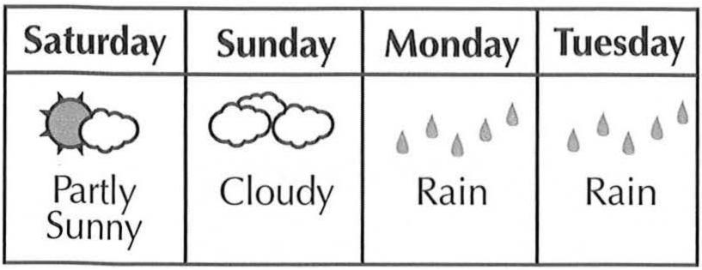

|  |  |
| --- | --- |
| 95.  What event is being described?  (A) A sports competition  (B)A government ceremony  (C) A music festival  **(D) A cooking contest**  96.  According to the speaker, what can the listeners find on a Web site?  (A) A city map  (B) A list of vendors  (C) A demonstration video  **(D) An entry form**  97.  Look at the graphic. Which day is the event being held?  (A) Saturday  **(B) Sunday**  (C) Monday  (D) Tuesday | 95.  Sự kiện gì đang được mô tả?  (A) Một cuộc thi đấu thể thao  (B) Một buổi lễ của chính quyền  (C) Một lễ hội âm nhạc  **(D) Một cuộc thi nấu ăn**  96.  Theo lời người nói, người nghe có thể tìm thấy gì trên trang web?  (A) Một bản đồ thành phố  (B) Một danh sách các nhà bán lẻ  (C) Một video thực nghiệm  **(D) Một mẫu đơn dự thi**  97.  Nhìn vào hình. Sự kiện này sẽ được tổ chức vào ngày nào?  (A) Thứ Bảy  **(B) Chủ Nhật**  (C) Thứ Hai  (D) Thứ Ba |

|  |  |
| --- | --- |
| **M-Cn:** This is Seung-ho Park from Park Investors. We met last month at the Westside Technology Conference. I attended your interesting presentation and spoke to you afterward about my small investment firm. **98, 99I’m calling because I’d like to hire you to discuss ways to make my company’s database more secure.** **99I know you specialize in this type of work,** and I’m hoping you’ll be interested in this project. **100Could you please e-mail me a list of your consultant fees?** Use the e-mail address on the business card I gave you.Thanks. | **M-Cn:** Tôi là Seung-ho Park đến từ công ty Park Investors. Tháng trước chúng ta đã gặp nhau tại Hội nghị Công nghệ Westside. Tôi đã tham dự buổi thuyết trình thú vị của bạn và sau đó đã nói chuyện với bạn về công ty đầu tư nhỏ của tôi. Tôi gọi đến là vì tôi muốn thuê bạn để thảo luận những phương pháp nhằm giúp cho cơ sở dữ liệu của công ty tôi trở nên an toàn hơn. Tôi biết bạn có chuyên môn trong việc này, và tôi hi vọng bạn sẽ quan tâm đến dự án này. Bạn có thể vui lòng gửi e-mail cho tôi danh sách các khoản phí tư vấn của bạn không? Hãy sử dụng địa chỉ e-mail trên tấm danh thiếp mà tôi đã đưa cho bạn. Cảm ơn bạn. |

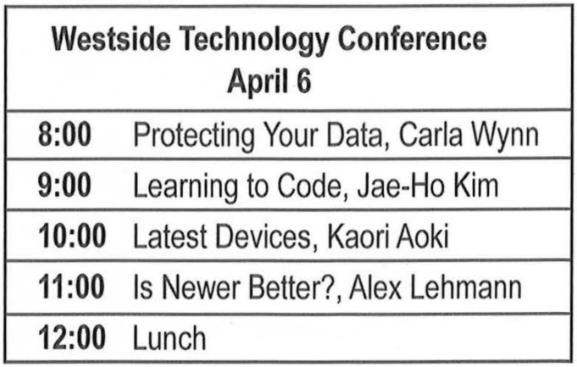

|  |  |
| --- | --- |
| 98.  What is the purpose of the call?  (A) To confirm a deadline  (B) To explain a company policy  **(C) To make a job offer**  (D) To discuss a new product    99.  Look at the graphic. Who is the speaker calling?  **(A) Carla Wynn**  (B) Jae-Ho Kim  (C) Kaori Aoki  (D) Alex Lehmann    100.  What does the speaker ask the listener to do?  (A) Check a catalog  **(B) Send fee information**  (C) Submit a travel itinerary  (D) Update a conference schedule | 98.  Mục đích của cuộc gọi là gì?  (A) Để xác nhận một hạn chót  (B) Để giải thích về một chính sách của công ty.  **(C) Để đưa ra một đề nghị làm việc**  (D) Để thảo luận một sản phẩm mới  99.  Nhìn vào hình. Người gọi đang gọi đến ai?  **(A) Carla Wynn**  (B) Jae-Ho Kim  (C) Kaori Aoki  (D) Alex Lehmann  100.  Người nói nhờ người nghe làm gì?  (A) Kiểm tra một danh mục  **(B) Gửi thông tin về phí**  (C) Nộp một lịch trình đi lại  (D) Cập nhật lịch trình hội nghị |

|  |
| --- |
| **TEST 02** |

|  |  |
| --- | --- |
| **PART 1** | |
| 1.  (A) He’s walking along the shore.  (B) He’s swimming in the sea.  **(C) He’s holding a fishing pole.**  (D) He’s getting into a boat. | 1.  (A) Ông ấy đang đi bộ dọc theo bờ sông.  (B) Ông ấy đang bơi dưới biển.  **(C) Ông ấy đang cầm một cái cần câu cá.**  (D) Ông ấy đang lên một con thuyền. |
| 2.  (A) A woman’s standing on a busy street.  (B) A woman’s wiping a car window with a cloth.  **(C) A woman’s carrying a jacket over her arm.**  (D) A woman’s parking a vehicle. | 2.  (A) Một phụ nữ đang đứng tại một con phố tấp nập.  (B) Một phụ nữ đang lau cửa kính xe hơi bằng một tấm vải.  **(C) Một phụ nữ đang mang áo khoác trên tay.**  (D) Một phụ nữ đang đậu xe. |
| 3.  (A) A truck has stopped at a traffic light.  **(B) A man is loading boxes onto a cart.**  (C) A man is kneeling on the grass.  (D) Some boxes are stacked on the ground. | 3.  (A) Một xe tải đã dừng tại đèn giao thông.  **(B) Một người đàn ông đang chất những cái hộp lên xe đẩy hàng.**  (C) Một người đàn ông đang quỳ gối trên bãi cỏ.  (D) Vài chiếc hộp được xếp chồng trên mặt đất. |
| 4.  (A) One of the women is writing on a notepad.  **(B) One of the women is looking at some files.**  (C) The women are sitting at their desks.  (D) The women are facing each other. | 4.  (A) Một phụ nữ đang viết vào một cuốn sổ.  **(B) Một phụ nữ đang nhìn vào một vài hồ sơ.**  (C) Những người phụ nữ đang ngồi tại bàn làm việc của họ.  (D) Những người phụ nữ đang đối diện nhau. |
| 5.  (A) Cars are parked in a garage.  (B) Plants are arranged on tables.  (C) There are umbrellas blocking a road.  **(D) There are chairs set up in front of a building.** | 5.  (A) Xe hơi được đậu trong ga-ra.  (B) Cây cối được sắp xếp trên những chiếc bàn.  (C) Có những cái dù đang chặn một con đường.  **(D) Có những cái ghế được bố trí phía trước một tòa nhà.** |
| 6.  **(A) Some travelers are seated in a waiting area.**  (B) Some workers are setting up partitions.  (C) One of the women is handing out tickets.  (D) One of the men is approaching a counter. | 6.  **(A) Vài người đang ngồi ở một khu vực chờ.**  (B) Vài công nhân đang bố trí các vách ngăn.  (C) Một phụ nữ đang phát vé.  (D) Một người đàn ông đang tiến đến một cái quầy. |

|  |
| --- |
| **PART 2** |

|  |  |
| --- | --- |
| 7.  Where did you leave the account files?  **(A) In your mailbox.**  (B) To South America.  (C) No, I live nearby. | 7.  Bạn đã để những hồ sơ tài khoản ở đâu?  **(A) Trong hộp thư điện tử của bạn.**  (B) Đến Nam Mỹ.  (C) Không, tôi sống gần đây. |
| 8.  Who should I call about the broken window?  **(A) The maintenance department.**  (B) Try not to leave it open.  (C) Around nine o’clock. | 8.  Tôi nên gọi cho ai về cửa kính bị vỡ?  **(A) Bộ phận bảo trì.**  (B) Cố gắng đừng để nó mở.  (C) Khoảng 9 giờ. |
| 9.  You ordered more parts for the motor, right?  (A) I promoted him.  (B) Thanks, it’s a new model.  **(C) Yes, last week.** | 9.  Bạn đã đặt hàng thêm những linh kiện cho động cơ phải không?  (A) Tôi đã thăng chức cho anh ấy.  (B) Cảm ơn bạn, nó là một mô hình mới.  **(C) Phải, hồi tuần trước.** |
| 10.  When is the rent due?  **(A) Please send it by Friday.**  (B) I do have one.  (C) The new apartment complex. | 10.  Khi nào thì tiền thuê đến hạn?  **(A) Vui lòng gửi nó trước thứ Sáu.**  (B) Tôi có một cái.  (C) Khu tổ hợp căn hộ mới. |
| 11.  Why don’t we submit the supply request?  **(A) OK, I’ll print it out.**  (B) Yesterday morning.  (C) Yes, we do. | 11.  Tại sao chúng ta không nộp yêu cầu hàng cung ứng?  **(A) OK, tôi sẽ in nó ra.**  (B) Sáng hôm qua.  (C) Phải. |
| 12.  Won’t you be at the panel discussion tomorrow?  (A) The presentation schedule.  (B) The brown panels look nice.  **(C) No, I’m leaving the conference tonight.** | 12.  Bạn sẽ tham gia buổi thảo luận nhóm vào ngày mai phải không?  (A) Lịch trình thuyết trình.  (B) Những tấm áp phích màu nâu thì đẹp.  **(C) Không, tối nay tôi sẽ rời hội nghị.** |
| 13.  When did Susan ask for a computer upgrade?  (A) About an hour.  **(B) Sometime last week.**  (C) To business class. | 13.  Susan đã yêu cầu nâng cấp máy tính khi nào?  (A) Khoảng 1 tiếng  **(B) Hồi tuần trước**  (C) Hạng thương gia |

|  |  |
| --- | --- |
| 14.  Do you work in marketing or public policy?  (A) It’s open to the public.  (B) I don’t like the new policies.  **(C) Neither, actually.** | 14.  Bạn làm việc ở mảng tiếp thị hay chính sách công?  (A) Nó mở cửa cho công chúng.  (B) Tôi không thích những chính sách mới.  **(C) Không mảng nào trong 2 mảng đó.** |
| 15.  Are you available for an interview next Tuesday?  **(A) Yes, I’d be happy to come in.**  (B) A bit earlier next time.  (C) Sure, let’s go over the weekend. | 15.  Bạn có sẵn sàng tham gia phỏng vấn vào thứ Ba tới không?  **(A) Có, tôi rất vui được tham gia.**  (B) Lần sau sẽ sớm hơn một chút.  (C) Được, chúng ta hãy đi vào cuối tuần. |
| 16.  How did you make this soup?  (A) Quite a long time.  **(B) Here’s a copy of the recipe.**  (C) For Saturday night. | 16.  Bạn đã làm món canh này như thế nào?  (A) Khá là lâu.  **(B) Đây là bản sao của công thức.**  (C) Cho buổi tối thứ Bảy. |
| 17.  Wasn’t the office furniture shipped last month?  **(A) The delivery’s been delayed.**  (B) Ms. Martinez does.  (C) A more modern design. | 17.  Có phải đồ nội thất văn phòng đã được giao tới vào tháng trước không?  **(A) Việc giao hàng đã bị trì hoãn.**  (B) Cô Martinez đã làm.  (C) Một thiết kế hiện đại hơn. |
| 18.  Do you have some paper clips I can use?  (A) The paper comes in several colors.  (B) I found it very useful.  **(C) How many do you need?** | 18.  Bạn có vài cái kẹp ghim mà tôi có thể dùng không?  (A) Tờ giấy có nhiều màu sắc.  (B) Tôi nhận thấy nó rất hữu ích.  **(C) Bạn cần bao nhiêu cái?** |
| 19.  How do I change my password?  (A) I don’t have any more.  **(B) You’d better ask Ms. Wang.**  (C) Yes, you can log in now. | 19.  Làm sao để tôi thay đổi mật khẩu của mình?  (A) Tôi không có cái nào nữa.  **(B) Bạn nên hỏi cô Wang.**  (C) Phải, bây giờ bạn có thể đăng nhập. |
| 20.  You can’t get us an earlier flight, can you?  (A) It’s a wonderful city.  (B) I usually pack light.  **(C) No, they’re all fully booked.** | 20.  Bạn không thể mua cho chúng tôi một chuyến bay sớm hơn sao?  (A) Nó là một thành phố tuyệt vời.  (B) Tôi thường gói hành lí nhẹ.  **(C) Không, chúng đã được đặt trước hết rồi.** |
| 21.  Why is the door locked?  **(A) I’m sure security can open it.**  (B) Six o’clock every day.  (C) It’s right around the corner. | 21.  Tại sao cửa lại khoá?  **(A) Tôi chắc chắn nhân viên an ninh có thể mở nó.**  (B) Hằng ngày vào lúc 6 giờ.  (C) Nó ở quanh góc. |

|  |  |
| --- | --- |
| 22.  Are you using the copier?  (A) Would you like some more?  **(B) You go ahead.**  (C) Mr. long’s office. | 22.  Bạn có đang sử dụng máy photo không?  (A) Bạn có muốn dùng thêm gì không?  **(B) Bạn cứ dùng đi.**  (C) Văn phòng của anh Long. |
| 23.  I really need the updated expense report.  (A) The trip to London.  (B) It wasn’t that expensive.  **(C) I’ll send it as soon as possible.** | 23.  Tôi rất cần bản báo cáo chi tiêu mới nhất.  (A) Chuyến đi đến Luân Đôn.  (B) Nó không đắt đến thế đâu.  **(C) Tôi sẽ gửi nó càng sớm càng tốt.** |
| 24.  Who’s leading the logo design project?  (A) I can lead you there.  (B) By the third of October.  **(C) We’re still deciding.** | 24.  Ai sẽ chỉ đạo dự án thiết kế logo?  (A) Tôi có thể dẫn bạn đến đó.  (B) Trước ngày 3 tháng 10.  **(C) Chúng tôi vẫn đang quyết định.** |
| 25.  What happened at the workshop yesterday?  (A) It’s been working fine.  **(B) I missed it, too.**  (C) I like that shop. | 25.  Chuyện gì đã xảy ra ở buổi hội thảo hôm qua?  (A) Nó diễn ra trơn tru.  **(B) Tôi cũng đã bỏ lỡ nó.**  (C) Tôi thích cửa hàng đó. |
| 26.  Is there a dressing room where I can try these sweaters on?  (A) The store opened at 10 a.m.  (B) How would you like to pay?  **(C) They’re all occupied right now.** | 26.  Có phòng thay đồ để tôi mặc thử mấy cái áo len này không?  (A) Cửa hàng mở cửa vào lúc 10 giờ sáng.  (B) Bạn muốn thanh toán như thế nào?  **(C) Tất cả phòng đều đang được sử dụng.** |
| 27.  The dinner with the clients is Wednesday.  (A) Four copies, please,  (B) I’m sure that he did.  **(C) That’s not what I was told.** | 27.  Bữa ăn tối với khách hàng là vào thứ Tư.  (A) 4 bản sao.  (B) Tôi chắc chắn rằng anh ấy đã làm.  **(C) Đó không phải là những gì mà tôi được kể.** |
| 28.  Why is the financial forecast still not finished?  (A) They’re forecasting rain.  (B) In the finance department.  **(C) You didn’t receive it?** | 28.  Tại sao dự báo tài chính vẫn chưa hoàn thành?  (A) Họ dự báo sẽ mưa.  (B) Ở bộ phận tài chính.  **(C) Bạn chưa nhận được nó sao?** |
| 29.  What did you think about that presenter?  **(A) I wish he could train my team.**  (B) Thanks, that’s good to know.  (C) About three times a week. | 29.  Bạn nghĩ sao về người thuyết trình đó?  **(A) Tôi ước gì anh ấy có thể tập huấn cho nhóm của tôi.**  (B) Cảm ơn bạn, thật tốt khi biết điều đó.  (C) Khoảng 3 lần một tuần. |

|  |  |
| --- | --- |
| 30.  Is our production line operating again?  (A) That’s a high rating.  **(B) Not quite, but almost.**  (C) Yes, I have. | 30.  Dây chuyền sản xuất của chúng ta sẽ hoạt động lại phải không?  (A) Đó là một đánh giá cao.  **(B) Không hẳn, nhưng gần như vậy.**  (C) Phải, tôi đã làm. |
| 31.  I’m going to put on my sweater.  (A) The morning weather report.  **(B) I could turn the heat up.**  (C) I haven’t decided yet. | 31.  Tôi sẽ mặc áo khoác của mình.  (A) Bản tin thời tiết buổi sáng.  **(B) Tôi có thể bật lò sưởi.**  (C) Tôi chưa quyết định. |

|  |
| --- |
| **PART 3** |

|  |  |
| --- | --- |
| **M-Cn:** Hi, Ms. Larson. **32Thanks for agreeing to reiew the budget report that I prepared. I wanted to make sure that I did it correctly since it’s my first time.**  **W-Am:** Yes, Jason, **32it looked very good overall.** The only thing I’ll need you to do is to add more details to the expenditures list. We like to have every office supply itemized.  **M-Cn:** Oh, OK, sure. I’ll work on getting those details this afternoon. It would be helpful to see how it was done in the past. **33Is there an example of a report that I can look at?**  **W-Am:** **34You should talk to Emiko – she can give you a copy of last month’s report.** | **M-Cn:** Xin chào, cô Larson. Cảm ơn cô đã đồng ý xem qua bản báo cáo ngân sách mà tôi đã chuẩn bị. Tôi muốn chắc chắn rằng tôi đã thực hiện nó một cách chính xác vì đây là lần đầu tôi làm báo cáo.  **W-Am:** Ok, Jason, nhìn chung thì nó có vẻ ổn. Điều duy nhất mà tôi muốn anh làm là thêm chi tiết vào danh sách chi tiêu. Chúng tôi muốn từng món đồ cung ứng văn phòng được nêu chi tiết.  **M-Cn:** Ok, được. Chiều nay tôi sẽ đi lấy những thông tin chi tiết đó. Việc xem báo cáo trước đây có thể sẽ giúp ích. Có bản báo cáo mẫu nào mà tôi có thể xem qua không?  **W-Am:** Anh nên nói chuyện với Emiko – cô ấy có thể gửi cho anh một bản sao của báo cáo tháng trước. |
| 32.  What is the main topic of the conversation?  (A) A new supervisor. **(B) A budget**  (C) An office floor  (D) A project deadline  33. What does the man request?  (A) Additional office supplies (B) Extra team members (C) A different office **(D) A sample document**  34.  What does the woman suggest the man do?  **(A) Speak with a colleague**  (B) Organize some files  (C) Revise a manual  (D) E-mail a memo | 32.  Chủ đề chính của cuộc hội thoại là gì?  (A) Một người giám sát mới  **(B) Một ngân sách**  (C) Một tầng văn phòng  (D) Một hạn chót dự án  33.  Người đàn ông yêu cầu cái gì?  (A) Thêm đồ cung ứng văn phòng  (B) Thêm thành viên nhóm  (C) Một văn phòng khác  **(D) Một tài liệu mẫu**  34.  Người phụ nữ đề nghị người đàn ông làm gì?  **(A) Nói chuyện với một đồng nghiệp**  (B) Sắp xếp một số hồ sơ  (C) Chỉnh sửa một cuốn sổ tay  (D) Gửi một memo qua e-mail |

|  |  |
| --- | --- |
| **M-Au:** Ms. Batra, **35how does the stage look to you? Is the piano in the right place?**  **W-Am:** The stage arrangement is fine. But **36can we make sure that there’ll be enough background lighting? 35I want all the members of my band to be visible.**  **M-Au:** Of course. But **37I’d rather do it when the rest of your band is here so I can be sure the lighting is right.**  **W-Am:** OK. **37I’m meeting them for lunch and then we’re coming back here to rehearse together this afternoon.** We’ll see you then. | **M-Au:** Cô Batra, cô thấy bố trí sân khấu như thế nào? Đàn piano ở đúng vị trí chứ?  **W-Am:** Bố trí sân khấu thì ổn rồi. Nhưng liệu chúng ta có thể đảm bảo là sẽ có đủ đèn chiếu nền không? Tôi muốn tất cả thành viên trong ban nhạc của mình đều được nhìn thấy.  **M-Au:** Dĩ nhiên rồi. Nhưng tôi muốn làm việc đó khi mà những thành viên còn lại trong ban nhạc của cô có mặt ở đây để tôi chắc chắn rằng đèn chiếu sáng đúng chỗ.  **W-Am:** OK. Tôi sẽ gặp họ ăn trưa và sau đó chúng tôi sẽ quay lại đây để tập dợt cùng nhau vào chiều nay. Hẹn gặp bạn lúc đó. |
| 35.  Who most likely is the woman?  (A) A journalist **(B) A musician** (C) A theater director (D) A costume designer  36.  What does the woman ask about?  (A) A performance date (B) A guest list (C) Some seating assignments  **(D) Some lighting**  37 What does the man say he would prefer to do?  **(A) Complete a task at a later time**  (B) Ask for a meal to be delivered  (C) Speak with a manager  (D) Conduct some background research | 35.  Người phụ nữ có thể là ai?  (A) Một nhà báo  **(B) Một nhạc sĩ**  (C) Một giám đốc nhà hát  (D) Một nhà thiết kế quần áo  36.  Người phụ nữ hỏi về cái gì?  (A) Một ngày biểu diễn  (B) Một danh sách khách mời  (C) Một vài sự phân bố chỗ ngồi  **(D) Một vài sự chiếu sáng**  37.  Người đàn ông nói anh ấy thích làm gì?  **(A) Hoàn thành một công việc vào một thời điểm sau này**  (B) Yêu cầu một bữa ăn phải được giao đi  (C) Nói chuyện với một người quản lí  (D) Thực hiện một vài nghiên cứu nền |

|  |  |
| --- | --- |
| **W-Br:** Hi, Bob, **38I received your e-mail about the software training at two p.m. this Friday. But I have to meet with the marketing director of J. Aiderman and Sons at that time.**  **M-Au:** Oh, I’m sorry; I completely forgot that you had a client meeting. How long do you think it’ll take?  **W-Br:** Probably thirty to forty-five minutes. I have to review a contract with him. **39Is there any way that you could start the training later in the day?**  **M-Au:** Unfortunately, the rest of the team isn’t free after three p.m., but if it’s OK with you, **40I can just e-mail you the training documents to look over on your own.** Contact me next week if you have any questions. | **W-Br:** Chào Bob, tôi đã nhận được e-mail của anh về buổi tập huấn phần mềm vào lúc 2 giờ chiều thứ Sáu này. Nhưng tôi sẽ phải gặp mặt với giám đốc tiếp thị của J. Aiderman and Sons vào giờ đó.  **M-Au:** Oh, tôi rất tiếc; Tôi quên hẳn là cô sẽ có một cuộc gặp khách hàng. Cô nghĩ là nó sẽ mất bao lâu?  **W-Br:** Khoảng 30-45 phút. Tôi phải xem qua một hợp đồng với anh ấy. Liệu bạn có thể bắt đầu buổi tập huấn trễ hơn được không?  **M-Au:** Không may là những người còn lại trong nhóm đều không rảnh sau 3 giờ chiều, nhưng nếu cô thấy OK, tôi có thể gửi những tài liệu tập huấn qua e-mail cho cô để cô tự xem qua. Hãy liên hệ tôi vào tuần sau nếu như cô có bất kì câu hỏi nào. |
| 38.  What is the problem?  **(A) There is a scheduling conflict.** (B) There are no projectors available. (C) A contract is incorrect. (D) A deadline has been missed  39.  What does the woman inquire about?  (A) Comparing competitors’ prices (B) Purchasing new software **(C) Postponing a training session** (D) Arranging a teleconference  40. What does the man say he will do?  **(A) Send some materials**  (B) Find some supplies  (C) Speak with a supervisor  (D) Contact a client | 38.  Có vấn đề gì xảy ra?  **(A) Có một sự cấn lịch.**  (B) Không có máy chiếu nào có sẵn để dùng.  (C) Một hợp đồng thì không chính xác.  (D) Một hạn chót đã bị bỏ lỡ.  39.  Người phụ nữ thắc mắc về điều gì?  (A) So sánh giá thành của các đối thủ cạnh tranh  (B) Mua phần mềm mới  **(C) Hoãn một buổi tập huấn**  (D) Sắp xếp một hội nghị trực tuyến.  40.  Người đàn ông nói anh ấy sẽ làm gì?  **(A) Gửi một vài tài liệu**  (B) Tìm một số đồ cung ứng  (C) Nói chuyện với một người giám sát  (D) Liên hệ một khách hàng |

|  |  |
| --- | --- |
| **W-Br:** Ok, Mr. Patel. **41Did the doctor want you to make another appointment?**  **M-Cn:** **41Yes, but I’ll have to check my work calendar.**  **W-Br:** **42You can now make appointments on our Web site if you have an account.** Just log on and view available times online.  **M-Cn:** Great. How do I sign up for an account?  **W-Br:** Colin handles all registrations. Colin, can you help Mr. Patel set up a patient account on our Web site?  **M-Au:** Certainly. If you have a smart phone, we can do it now. Or **43I can give you a handout with instructions to set up your account later.**  **M-Cn:** **43I’ll set it up later.**  **M-Au:** OK. **43Here’s the handout.** Please call with any questions. | **W-Br:** Ok, anh Patel. Bác sĩ có muốn anh đặt một cuộc hẹn khác không?  **M-Cn:** Có, nhưng tôi sẽ phải kiểm tra lịch làm việc của mình.  **W-Br:** Anh có thể đặt cuộc hẹn trên trang Web của chúng tôi nếu anh có tài khoản. Anh chỉ cần đăng nhập trực tuyến và xem những giờ còn trống.  **M-Cn:** Tuyệt. Làm sao để tôi đăng kí tài khoản?  **W-Br:** Colin xử lí tất cả việc đăng kí. Colin, anh có thể giúp anh Patel thiết lập một tài khoản bệnh nhân trên trang Web của chúng ta được không?  **M-Au:** Chắc chắn là được. Nếu anh có điện thoại thông minh, chúng ta có thể làm ngay bây giờ. Hoặc là tôi có thể đưa cho anh tờ hướng dẫn để thiết lập tài khoản của anh sau.  **M-Cn:** Tôi sẽ thiết lập tài khoản sau.  **M-Au:** OK. Đây là tờ hướng dẫn. Vui lòng gọi cho tôi nếu có bất kì câu hỏi nào. |
| 41.  Where most likely are the speakers?  **(A) At a medical office**  (B) At a bank  (C) At an electronics store  (D) At a library  42.  According to the woman, why should Mr. Patel open an account?  (A) To view a presentation  **(B) To make an appointment**  (C) To receive a free gift  (D) To leave some feedback  43.  What does Colin give to Mr. Patel?  (A) An application  (B) A receipt  (C) A registration card  **(D) A set of instructions** | 41.  Những người này có thể đang ở đâu?  **(A) Tại một phòng khám y tế**  (B) Tại một ngân hàng  (C) Tại một cửa hàng điện tử  (D) Tại một thư viện  42.  Theo lời người phụ nữ, tại sao anh Patel nên mở một tài khoản?  (A) Để xem một bài thuyết trình  **(B) Để đặt một cuộc hẹn**  (C) Để nhận một món quà miễn phí  (D) Để để lại một số phản hồi  43.  Colin đưa gì cho anh Patel?  (A) Một đơn đề nghị  (B) Một biên nhận  (C) Một thẻ đăng kí  **(D) Một bộ hướng dẫn** |

|  |  |
| --- | --- |
| **M-Cn:** Mina, **44I was thinking about our travel plans for the industry conference we’re going to in Boston. It’s only two weeks away.**  **W-Am:** Well, the three of us are all taking the same flight, so maybe **45we could ride together from the office to the airport. 45,46But, we’ll be gone for several days, so the cost of parking would really add up.**  **M-Cn:** True. You know, I think it’s twenty dollars to take a taxi.  **W-Am:** That’s a possibility. Let’s ask Martin what he thinks. | **M-Cn:** Mina, tôi đang nghĩ về những kế hoạch đi lại cho hội nghị kinh doanh mà chúng ta sẽ tham dự ở Boston. Chỉ còn 2 tuần nữa là đến lúc đó.  **W-Am:** Ba người trong số chúng ta đều sẽ đi cùng 1 chuyến bay, vì thế chúng ta có thể đi chung xe từ văn phòng đến sân bay. Nhưng chúng ta sẽ đi xa trong vài ngày, vì thế chi phí đậu xe sẽ tăng lên.  **M-Cn:** Đúng vậy. Cô biết đó, tôi nghĩ là sẽ mất 20 đô-la để bắt taxi.  **W-Am:** Đó cũng là một khả năng. Hãy hỏi Martin xem thử anh ấy nghĩ sao. |
| 44.  What does the man say will take place in two weeks?  (A) An awards ceremony  (B) A staff retreat  (C) A grand opening celebration  **(D) A professional conference**  45.  What does the woman say she concerned about?  (A) An inconvenient location  (B) A missed deadline  **(C) A parking fee**  (D) A canceled flight  46.  Why does the man say, “it’s twenty dollars to take a taxi”?  **(A) To make a suggestion**  (B) To express surprise  (C) To complain about a price  (D) To correct a mistake | 44.  Người đàn ông nói điều gì sẽ diễn ra trong 2 tuần nữa?  (A) Một buổi lễ trao giải  (B) Một chuyến đi chơi của nhân viên  (C) Một buổi lễ khai trương  **(D) Một hội nghị chuyên môn**  45.  Người phụ nữ nói cô ấy lo lắng về điều gì?  (A) Một địa điểm không thuận tiện  (B) Một hạn chót bị bỏ lỡ  **(C) Một khoản phí đậu xe**  (D) Một chuyến bay bị huỷ  46.  Tại sao người đàn ông nói, “mất 20 đô-la để bắt taxi”?  **(A) Để đưa ra một đề nghị**  (B) Để bày tỏ sự ngạc nhiên  (C) Để phàn nàn về một mức giá  (D) Để sửa lỗi |

|  |  |
| --- | --- |
| **W-Br:** Sam, **47Mr. Kim just called about his order. He wants us to double the number of uniforms we’re making for his hotel staff.**  **M-Au:** That’s great news! Has the deadline changed also?  **W-Br:** Actually, **48he still wants the order to be finished by the first of May.**  **M-Au:** Hmm...**48That’s a problem.** There’s no way we can make so many uniforms that quickly.  **W-Br:** **49How about we hire some part-time tailors to help with this extra work?**  **M-Au:** **49Good idea.** Can you get a list of names for me? | **W-Br:** Sam, anh Kim vừa gọi về đơn hàng của anh ấy. Anh ấy muốn chúng ta tăng gấp đôi số lượng đồng phục mà chúng ta đang làm cho nhân viên khách sạn của anh ấy.  **M-Au:** Thật là một tin tuyệt vời! Hạn chót cũng thay đổi theo chứ?  **W-Br:** Thật ra, anh ấy vẫn muốn đơn hàng phải hoàn thành trước ngày 1 tháng 5.  **M-Au:** Hmm…Đó là một vấn đề. Không có cách nào để chúng ta có thể làm nhiều đồng phục nhanh đến như vậy.  **W-Br:** Chúng ta có nên thuê một vài thợ may bán thời gian để hỗ trợ công việc này không?  **M-Au:** Ý tưởng hay đấy. Cô có thể gửi cho tôi danh sách tên được không? |
| 47.  Where do the speakers most likely work?  (A) At a local hotel  (B) At an employment agency **(C) At a clothing manufacturer**  (D) At a laundry service  48.  What problem does the man mention?  (A) A machine is broken.  **(B) A deadline is not realistic.**  (C) An item is poorly made.  (D) A supplier went out of business.  49.  How will the speakers solve the problem?  **(A) By hiring additional staff**  (B) By purchasing more material  (C) By updating some machinery  (D) By negotiating with a business | 47.  Những người này có thể làm việc ở đâu?  (A) Tại một khách sạn địa phương  (B) Tại một cơ quan tuyển dụng  **(C) Tại một nhà sản xuất quần áo**  (D) Tại một dịch vụ giặt ủi  48.  Người đàn ông đề cập đến vấn đề gì?  (A) Một chiếc máy bị hỏng.  **(B) Một hạn chót thì không thực tế.**  (C) Một mặt hàng được thực hiện nghèo nàn.  (D) Một nhà cung ứng đã phá sản.  49.  Những người này sẽ giải quyết vấn đề trên như thế nào?  **(A) Bằng cách thuê thêm nhân sự**  (B) Bằng cách mua thêm vật liệu  (C) Bằng cách cập nhật một số máy móc  (D) Bằng cách thương lượng với một doanh nghiệp |

|  |  |
| --- | --- |
| **M-Cn:** Hello, Ma’am. Thanks for shopping at Freshmade Supermarket. **50Do you have one of our loyalty cards?**  **W-Am:** Yes, but **50I forgot to bring it today.**  **M-Cn:** **51Unfortunately, I can’t look up your phone number because our computer system isn’t working,** so I can’t give you a discount today.  **W-Am:** OK. I understand. Oh, and **52I took this bottle of soy sauce from the shelf, but I don’t want to buy it now.**  **M-Cn:** **52That’s fine,** I know where it belongs. Now, will you be paying with cash or credit? | **M-Cn:** Xin chào cô. Cảm ơn cô đã mua sắm tại Siêu thị Freshmade. Cô có thẻ khách hàng trung thành nào của chúng tôi không?  **W-Am:** Có, nhưng hôm nay tôi quên mang nó theo rồi.  **M-Cn:** Thật không may, tôi không thể tra số điện thoại của cô vì hệ thống máy tính của chúng tôi đang không hoạt động, vì vậy tôi không thể giảm giá cho cô hôm nay được.  **W-Am:** OK. Tôi hiểu. Và tôi có lấy chai nước tương này từ kệ, nhưng giờ tôi không muốn mua nó nữa.  **M-Cn:** Được rồi, tôi biết nó để ở đâu. Bây giờ, cô sẽ thanh toán bằng tiền mặt hay tín dụng? |
| 50.  What has the woman forgotten to bring?  (A) A receipt for an item  **(B) A loyalty card**  (C) Some coupons  (D) Some shopping bags  51.  What problem does the man mention?  (A) A manager is not available.  (B) A product is out of stock.  **(C) A computer system is not working.**  (D) An advertised price is incorrect.  52.  What does the man imply when he says, “I know where it belongs”?  (A) He can tell the woman where to find an item.  **(B) He will return an item to the correct location.**  (C) A supervisor is not available.  (D) An item has been put on the wrong shelf. | 50.  Người phụ nữ đã quên mang theo cái gì?  (A) Một biên lai của một mặt hàng  **(B) Một thẻ khách hàng trung thành**  (C) Một vài phiếu giảm giá  (D) Một vài túi mua sắm  51.  Người đàn ông đề cập đến vấn đề gì?  (A) Một người quản lí không rảnh.  (B) Một sản phẩm thì hết hàng.  **(C) Một hệ thống máy tính đang không hoạt động.**  (D) Một mức giá được quảng cáo thì không chính xác.  52.  Người đàn ông có ý gì khi anh ấy nói “tôi biết nó để ở đâu”?  (A) Anh ấy có thể nói cho người phụ nữ nơi để tìm một mặt hàng.  **(B) Anh ấy sẽ trả lại một mặt hàng vào đúng chỗ.**  (C) Một người giám sát thì không rảnh.  (D) Một mặt hàng đã bị để sai kệ. |

|  |  |
| --- | --- |
| **W-Br:** Hello, Mr. Tanaka**. 53Welcome to Bike Solutions Consulting. When I heard that a representative from the Burrville City Council wanted to meet, I was very excited.**  **M-Cn:** Well, **53, 54we know your company helps cities set up their bike-share programs, and Burrville wants to set one up, too.**  **W-Br:** **54That’s great news! What are your goals for your program?**  **M-Cn:** We want to encourage our residents to exercise as well as to reduce car traffic. But it’s going to be a challenge convincing people to participate.  **W-Br:** We’ll handle that. **55When cities partner with us, part of the service we provide is an advertising campaign.** We’ll produce television and radio commercials that will encourage community members to use the bikes. | **W-Br:** Xin chào, anh Tanaka. Chào mừng đến với Công ty Tư vấn Giải pháp Xe đạp. Khi tôi nghe nói rằng một người đại diện của Hội đồng Thành phố Burrville muốn gặp, tôi đã rất phấn khích.  **M-Cn:** Chúng tôi biết công ty của cô giúp các thành phố thiết lập các chương trình chia sẻ xe đạp, và thành phố Burrville cũng muốn thiết lập một chương trình như vậy.  **W-Br:** Đó là tin tuyệt vời! Mục tiêu của anh cho chương trình này là gì?  **M-Cn:** Chúng tôi muốn khuyến khích cư dân của mình tập thể dục cũng như giảm lưu lượng xe hơi. Nhưng việc thuyết phục mọi người tham gia sẽ là một thách thức.  **W-Br:** Chúng tôi sẽ xử lý việc đó. Khi các thành phố hợp tác với chúng tôi, một phần của dịch vụ mà chúng tôi cung cấp là một chiến dịch quảng cáo. Chúng tôi sẽ tạo ra các quảng cáo trên truyền hình và trên đài phát thanh mà sẽ khuyến khích các cộng đồng sử dụng xe đạp. |
| 53.  Who most likely is the man?  (A) A professional athlete  (B) A store manager  **(C) A city official**  (D) A television producer  54.  What are the speakers discussing?  (A) A health and fitness show  (B) A workplace volunteer event  (C) A road-repair initiative  **(D) A bicycle-sharing program**  55.  What does the woman say is part of the service her company provides?  (A) Wellness screening  **(B) Local advertising**  (C) Product samples  (D) Event tickets | 53.  Người đàn ông có thể là ai?  (A) Một vân động viên chuyên nghiệp  (B) Một người quản lí cửa hàng  **(C) Một quan chức thành phố**  (D) Một nhà sản xuất truyền hình  54.  Những người này đang thảo luận điều gì?  (A) Một chương trình sức khoẻ và thể dục  (B) Một sự kiện tình nguyện tại nơi làm việc  (C) Một sáng kiến sửa chữa đường sá  **(D) Một chương trình chia sẻ xe đạp**  55.  Người phụ nữ nói cái gì là một phần của dịch vụ mà công ty cô ấy đang cung cấp?  (A) Sàng lọc sức khoẻ  **(B) Quảng cáo địa phương**  (C) Các mẫu sản phẩm  (D) Vé tham gia sự kiện |

|  |  |
| --- | --- |
| **W-Am:** Thanks for stopping by, Vincent and Sanjay. **56The board of directors decided to purchase new security cameras, so someone from Menovar Technologies is coming tomorrow to deliver and install them.**  **M-Cn:** It’ll be good to have the latest equipment.  **W-Am:** I agree. So Vincent, I’ll need some of your Maintenance Department staff to help with the installation.  **M-Cn:** No problem. I’ll send two people over to assist.  **W-Am:** Thanks.  **M-Au:** **57Will there be a training session for my security personnel to use the new camera system?**  **W-Am:** **57Yes, Sanjay – Menowar Technologies suggested next Monday for the training.** Is that OK for your team?  **M-Au:** Sure. **58How about ten o’clock?**  **W-Am:** **58I’ll e-mail Menovar right away to see if that works for them.** | **W-Am:** Cảm ơn đã ghé qua nhé, Vincent và Sanjay. Hội đồng quản trị đã quyết định mua camera an ninh mới, vì vậy sẽ có người từ Menovar Technologies đến đây vào ngày mai để giao nhận và lắp đặt chúng.  **M-Cn:** Có thiết bị mới nhất thì tốt quá.  **W-Am:** Tôi đồng ý. Vậy Vincent, tôi sẽ cần một số nhân viên của Bộ phận Bảo trì của anh để hỗ trợ việc cài đặt.  **M-Cn:** Không thành vấn đề. Tôi sẽ cử hai người tới hỗ trợ.  **W-Am:** Cảm ơn anh.  **M-Au:** Sẽ có một buổi tập huấn cho nhân viên an ninh của tôi để sử dụng hệ thống camera mới chứ?  **W-Am:** Có. Sanjay này, Menovar Technologies đã đề xuất buổi tập huấn vào thứ Hai tới. Việc này có OK cho đội của bạn không?  **M-Au:** Được. 10 giờ được không?  **W-Am:** Tôi sẽ gửi e-mail cho Menovar ngay để hỏi xem việc này có thích hợp với họ không. |
| 56.  What is the woman announcing?  (A) A design has been approved.  (B) Some employees will be promoted.  **(C) Some equipment will be installed.**  (D) A security inspection will take place soon.  57.  What is being arranged for next week?  (A) A board meeting  **(B) A training session**  (C) A company luncheon  (D) A job interview  58.  What does the woman say she will do?  **(A) Confirm a time**  (B) Test some software  (C) Visit a facility  (D) Review a proposal | 56.  Người phụ nữ đang thông báo điều gì?  (A) Một bản thiết kế đã được thông qua.  (B) Một vài nhân viên sẽ được thăng chức.  **(C) Một vài thiết bị sẽ được lắp đặt.**  (D) Một cuộc kiểm tra an ninh sẽ sớm diễn ra.  57.  Cái gì đang được sắp xếp diễn ra vào tuần sau?  (A) Một cuộc họp hội đồng  **(B) Một buổi tập huấn**  (C) Một bữa trưa của công ty  (D) Một buổi phỏng vấn xin việc  58.  Người phụ nữ nói cô ấy sẽ làm gì?  **(A) Xác nhận một thời điểm**  (B) Kiểm thử một vài phần mềm  (C) Tham quan một cơ sở  (D) Xem qua một bản đề xuất |

|  |  |
| --- | --- |
| **W-Br:** **59Thank you for agreeing to meet me for this interview. 59, 60The readers of *Auto World Magazine* are eager to hear about your company’s plans for a new car manufacturing plant.**  **M-Au:** **60Yes, we’ll be opening a facility in Indonesia soon.** We currently have two plants in this country, so we’re looking forward to expanding our production capabilities overseas.  **W-Br:** I see. And **61when will the first cars be built in that factory?**  **M-Au:** That’s a good question. **61Right now we’re planning on December.** | **W-Br:** Cảm ơn anh đã đồng ý gặp tôi cho cuộc phỏng vấn này. Độc giả của *Tạp chí Auto World* mong muốn được nghe về các kế hoạch của công ty anh cho một nhà máy sản xuất xe hơi mới.  **M-Au:** Vâng, chúng tôi sẽ sớm mở một cơ sở tại Indonesia. Chúng tôi hiện đang có hai nhà máy tại nước này, vì vậy chúng tôi mong muốn mở rộng khả năng sản xuất ở nước ngoài.  **W-Br:** Tôi hiểu. Và khi nào thì những chiếc xe hơi đầu tiên sẽ được chế tạo tại nhà máy đó?  **M-Au:** Câu hỏi hay đấy. Hiện tại chúng tôi đang lên kế hoạch vào tháng 12. |
| 59.  Who most likely is the woman?  **(A) A journalist**  (B) A mechanic  (C) An engineer  (D) A plant supervisor  60.  What is the main topic of the conversation?  (A) New car designs  **(B) The opening of a factory**  (C) An increase in costs  (D) Safety ratings  61.  According to the man, what will happen in December?  (A) Discounted trips will be available.  (B) An advertising campaign will start.  (C) An article will be published.  **(D) Production will begin at a facility.** | 59.  Người phụ nữ có thể là ai?  **(A) Một nhà báo**  (B) Một thợ máy  (C) Một kĩ sư  (D) Một người giám sát cây trồng  60.  Chủ đề chính của cuộc hội thoại là gì?  (A) Những thiết kế xe hơi mới  **(B) Việc khai trương một nhà máy**  (C) Sự tăng chi phí  (D) Mức độ an toàn  61.  Theo lời người đàn ông, điều gì sẽ xảy ra vào tháng 12?  (A) Những chuyến đi giảm giá sẽ có sẵn.  (B) Một chiến dịch quảng cáo sẽ bắt đầu.  (C) Một bài báo sẽ được xuất bản.  **(D) Việc sản xuất sẽ bắt đầu tại một cơ sở.** |

|  |  |
| --- | --- |
| **W-Br:** Hi Raymond. It’s Marta Dunmore. I’m calling about the wood options we discussed for my new kitchen floor.  **M-Cn:** Great! What did you decide?  **W-Br:** Well, I thought about choosing the dark pine. But then **62I took the samples you gave me into the kitchen and looked at them carefully. 62, 63I decided the pattern on the oak will look best.**  **M-Cn:** Oak is a great choice. It’s harder than pine, so it’s a good value. And the light color of the ash and maple don’t really match your kitchen.  **W-Br:** OK, great. When can you start the installation?  **M-Cn:** **64I’ll have to check my calendar when I get back to the office. Can I give you a call later?** | **W-Br:** Chào Raymond. Tôi là Marta Dunmore. Tôi đang gọi về các lựa chọn gỗ mà chúng ta đã thảo luận cho sàn nhà bếp mới của tôi.  **M-Cn:** Tuyệt vời! Cô đã quyết định gì rồi?  **W-Br:** Tôi đã nghĩ về việc chọn gỗ thông màu tối. Nhưng sau đó tôi đem các mẫu mà bạn đưa cho tôi vào nhà bếp và xem xét chúng cẩn thận. Tôi quyết định rằng hoa văn trên gỗ sồi sẽ trông đẹp nhất.  **M-Cn:** Gỗ sồi là một lựa chọn tuyệt vời. Nó cứng hơn gỗ thông, vì vậy nó rất có giá trị. Và màu sáng của tro và gỗ phong không thực sự phù hợp với nhà bếp của bạn.  **W-Br:** OK, tuyệt vời. Khi nào bạn có thể bắt đầu lát sàn?  **M-Cn:** Tôi sẽ phải kiểm tra lịch của mình khi tôi trở lại văn phòng. Tôi có thể gọi cho cô sau được không? |

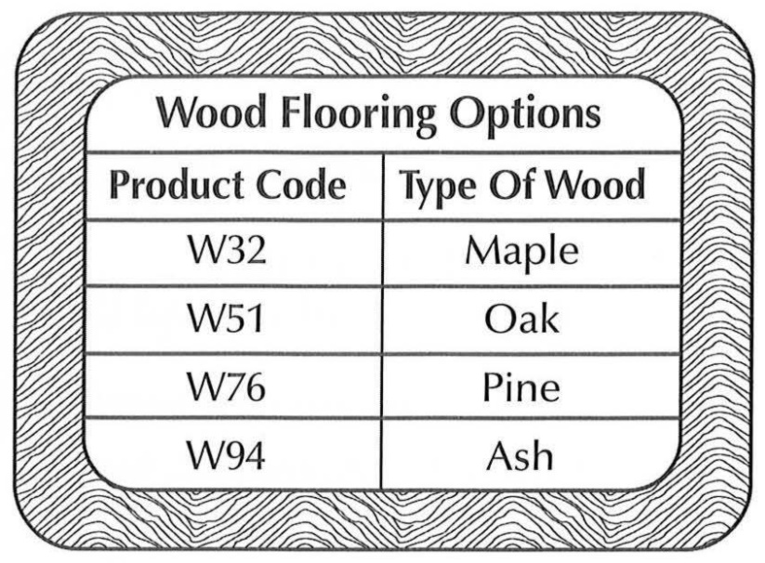

|  |  |
| --- | --- |
| 62.  How did the woman reach her decision?  (A) She did some Internet research.  (B) She asked a friend for a recommendation.  **(C) She examined some samples.**  (D) She compared prices.  63.  Look at the graphic. Which product did the woman choose?  (A) W32  **(B) W51**  (C) W76  (D) W94  64.  Why does the man need to call back later?  (A) He is unsure about some inventory.  (B) He is about to attend a meeting.  **(C) He needs to check his work schedule.**  (D) He wants to consult a coworker. | 62.  Làm thế nào mà người phụ nữ đưa ra được quyết định của mình?  (A) Cô ấy đã nghiên cứu trên Internet.  (B) Cô ấy đã hỏi đề xuất của một người bạn.  **(C) Cô ấy đã kiểm tra một vài bản mẫu.**  (D) Cô ấy đã so sánh các mức giá.  63.  Nhìn vào hình. Người phụ nữ đã chọn sản phẩm nào?  (A) W32 **(B) W51** (C) W76 (D) W94  64.  Tại sao người đàn ông cần phải gọi lại sau?  (A) Anh ấy không chắc chắn về một số hàng trong kho.  (B) Anh ấy sắp sửa tham dự một cuộc họp.  **(C) Anh ấy cần phải kiểm tra lịch làm việc của mình.**  (D) Anh ấy muốn tham khảo ý kiến một đồng nghiệp. |

|  |  |
| --- | --- |
| **M-Au:** **65I think the restaurant’s going to get some nice publicity by being in the community festival this weekend. It’ll be a great way to get customers interested in our food.**  **W-Am:** It’s definitely good advertising. Aren’t you working the first day of the festival?  **M-Au:** Yeah – but if the event gets rained out and is held at a later date, I won’t be able to work it because I’ll be on holiday. Luckily, the weather this weekend should be warm and sunny, so **66I plan to be at the festival’s opening day.** How about you?  **W-Am:** I’m not scheduled to work for the restaurant, but **67I’ll be there helping a friend. She has a small jewelry shop and needs a hand with her booth.** | **M-Au:** Tôi nghĩ rằng nhà hàng sẽ có được sự quảng cáo tốt đẹp bằng cách tham gia lễ hội cộng đồng vào cuối tuần này. Đó sẽ là một cách tuyệt vời để khiến khách hàng quan tâm đến món ăn của chúng ta.  **W-Am:** Đó chắc chắn là một hình thức quảng cáo tốt. Anh sẽ đi làm vào ngày đầu tiên của lễ hội chứ?  **M-Au:** Đúng vậy, nhưng nếu sự kiện gặp trời mưa và được tổ chức vào một ngày khác sau đó, tôi sẽ không thể đi làm được vì tôi sẽ đi nghỉ dưỡng. May mắn là thời tiết cuối tuần này sẽ ấm áp và có nắng, vậy nên tôi dự định sẽ có mặt trong ngày khai mạc lễ hội. Còn cô thì sao?  **W-Am:** Tôi không được xếp lịch làm việc cho nhà hàng, nhưng tôi sẽ ở đó để giúp một người bạn. Cô ấy có một cửa hàng trang sức nhỏ và cần sự giúp đỡ cho gian hàng của cô ấy. |

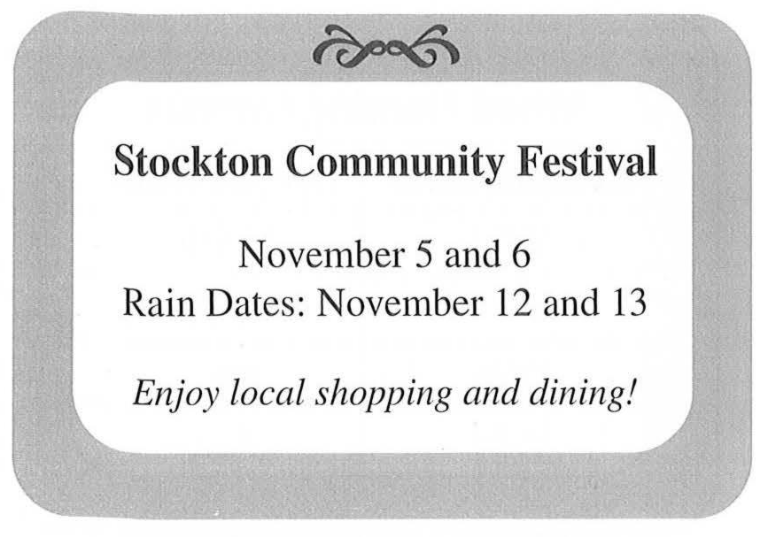

|  |  |
| --- | --- |
| 65.  Who most likely are the speakers?  (A) Community organizers  (B) Weather reporters  (C) Jewelry designers  **(D) Restaurant staff**  66.  Look at the graphic. When will the man work at the festival?  **(A) On November 5**  (B) On November 6  (C) On November 12  (D) On November 13  67.  What does the woman say she will do?  (A) Hang up some posters  **(B) Assist a friend**  (C) Prepare some food  (D) Write a review | 65.  Những người này có thể là ai?  (A) Những người tổ chức cộng đồng  (B) Những phóng viên thời tiết  (C) Những người thiết kế trang sức  **(D) Những nhân viên nhà hàng**  66.  Nhìn vào hình. Khi nào thì người đàn ông sẽ làm việc tại lễ hội?  **(A) Vào ngày 5 tháng 11**  (B) Vào ngày 6 tháng 11  (C) Vào ngày 12 tháng 11  (D) Vào ngày 13 tháng 11  67.  Người phụ nữ nói cô ấy sẽ làm gì?  (A) Treo một vài tấm áp phích  **(B) Hỗ trợ một người bạn**  (C) Chuẩn bị một số đồ ăn  (D) Viết một bài đánh giá |

|  |  |
| --- | --- |
| **M-Cn:** Welcome to the Natural History Museum. Can I help you?  **W-Br:** Hi – **68I’m trying to find the special Fossils exhibit I saw advertised on TV. Can you tell me how to get to it?**  **M-Cn:** Sure. We’re here in the Main Hall. That’s the Bird Hall over there. **69The fossils are just in the next room, on the other side of Bird Hall, it’s a large well-lit space that we often use for special exhibits. That’s where you want to go.**  **W-Br:** Thanks. Oh-and **70is my ticket good for special exhibits?**  **M-Cn:** **70Yes. Everything is included with regular admission at our museum.** | **M-Cn:** Chào mừng đến với Bảo tàng Lịch sử Tự nhiên. Tôi có thể giúp gì cho cô?  **W-Br:** Xin chào – Tôi đang cố gắng tìm buổi triển lãm Hoá thạch đặc biệt mà tôi đã thấy nó được quảng cáo trên TV. Anh có thể chỉ cho tôi đến đó không?  **M-Cn:** Được. Chúng ta đang ở Main Hall. Ở đằng kìa là Bird Hall. Những hoá thạch ở ngay trong phòng kế tiếp, phía đối diện của Bird Hall, nó là một khu được chiếu sáng tốt mà chúng tôi thường dùng cho những triển lãm đặc biệt. Đó là nơi mà cô cần đến.  **W-Br:** Cảm ơn anh. Và vé của tôi thì áp dụng cho những triển lãm đặc biệt chứ?  **M-Cn:** Được. Mọi thứ đều đã được tính vào tiền phí vào cửa bảo tàng của chúng tôi. |

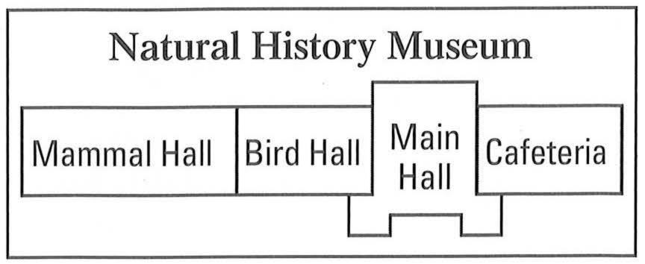

|  |  |
| --- | --- |
| 68.  Why does the woman talk to the man?  (A) To purchase a ticket  (B) To sign up for a tour  (C) To rent some equipment  **(D) To inquire about an exhibit**  69.  Look at the graphic. Where does the man tell the woman to go?  **(A) To the Mammal Hall**  (B) To the Bird Hall  (C) To the Main Hall  (D) To the Cafeteria  70.  What does the man say about the woman’s ticket?  (A) It can be purchased in advance.  **(B) It includes admission to special events.**  (C) It is issued only to museum members.  (D) It is nonrefundable. | 68.  Tại sao người phụ nữ nói chuyện với người đàn ông?  (A) Để mua một chiếc vé  (B) Để đăng kí một chuyến tham quan  (C) Để thuê một số thiết bị  **(D) Để thắc mắc về một cuộc triển lãm**  69.  Nhìn vào hình. Người đàn ông bảo người phụ nữ đi đến đâu?  **(A) Đến Sảnh Mammal**  (A) Đến Sảnh Bird  (A) Đến Sảnh Chính  (A) Đến Cafeteria  70.  Người đàn ông nói gì về vé của người phụ nữ?  (A) Nó có thể được mua trước.  **(B) Nó bao gồm phí tham gia các sự kiện đặc biệt.**  (C) Nó chỉ được phát cho các thành viên bảo tàng.  (D) Nó không thể được hoàn tiền. |

|  |
| --- |
| **PART 4** |

|  |  |
| --- | --- |
| **M-Cn:** **71Attention, shoppers! 72Today is the first day of our spring sales event. 72This is being held on the first floor. 71All art supplies are now on sale,** starting from as little as one dollar. We’ve got great deals on brushes, canvases, paint, and more! Also, **73from now until August thirtieth, we’re accepting submissions for our summer art contest!** This is a wonderful opportunity for aspiring artists to get their work shown. Please visit the information desk for details. Thank you for shopping at Baxter’s Art Supply Store. | **M-Cn:** Khách mua sắm chú ý! Hôm nay là ngày đầu tiền của sự kiện bán hạ giá mùa xuân của chúng tôi. Sự kiện này diễn ra ở tầng 1. Tất cả các món đồ dùng hội hoạ đều được giảm giá, ít nhất là 1 đô-la. Chúng tôi có mức giá tốt đối với cọ, bạt, sơn và hơn thế nữa! Ngoài ra, từ giờ cho đến ngày 30 tháng 8, chúng tôi có thể nhận các bài dự thi cho cuộc thi vẽ mùa hè! Đây là một cơ hội tuyệt vời cho những hoạ sĩ mới nổi trưng bày tác phẩm của họ. Vui lòng đến bàn lễ tân để biết thêm chi tiết. Cảm ơn các bạn đã mua sắm tại của hàng đồ dùng hội hoạ của Baxter. |
| 71.  Where is the announcement being made?  **(A) At an art supply store**  (B) At a public library  (C) At a school  (D) At a hardware store  72.  What can listeners find on the first floor?  (A) A product demonstration  (B) A discussion-group meeting  (C) Refreshments  **(D) Items on sale**  73.  What are listeners encouraged to do by August 30?  (A) Activate a rewards card  **(B) Enter a contest**  (C) Register for a class  (D) Fill out surveys | 71.  Thông báo này đang được thực hiện ở đâu?  **(A) Tại một cửa hàng đồ dùng hội hoạ**  (B) Tại một thư viện công cộng  (C) Tại một trường học  (D) Tại một cửa hàng đồ nghề  72.  Người nghe có thể tìm thấy gì ở tầng 1?  (A) Một cuộc thực nghiệm sản phẩm  (B) Một cuộc họp thảo luận nhóm  (C) Đồ ăn nhẹ  **(D) Những mặt hàng giảm giá**  73.  Những người nghe được khuyến khích làm gì trước ngày 30 tháng 8?  (A) Kích hoạt một thẻ nhận thưởng  (B) Tham gia một cuộc thi  **(C) Đăng kí một lớp học**  (D) Hoàn thành các cuộc khảo sát |

|  |  |
| --- | --- |
| **W-Am:** Hi, Armand, **74this is Linda from the management office of Redfox Apartments. 75l received your message about your dishwasher not working properly, so I’ve called a repair person to come and fix it on Monday morning at eleven o’clock.** Since you’ll probably be at work at that time, **76could you please stop by the management office before then? You’ll need to leave a letter giving permission for the repair person to enter in your absence.** | **W-Am:** Chào Armand, tôi là Linda đến từ văn phòng quản lí khu căn hộ Redfox. Tôi đã nhận được tin nhắn của bạn về việc máy rửa chén của bạn hoạt động không tốt, vì vậy tôi đã gọi cho một thợ sửa chữa để đến sửa nó vào sáng thứ Hai lúc 7 giờ. Vì có thể lúc đó bạn sẽ đang trong giờ làm, nên bạn có thể vui lòng ghé qua văn phòng quản lí trước lúc đó được không? Bạn sẽ cần phải để lại một lá thư cho phép người thợ sửa chữa vào nhà bạn khi bạn vắng nhà. |
| 74.  Who most likely is the speaker?  (A) An appliance salesperson  (B) A repair technician  **(C) An apartment manager**  (D) A hotel receptionist  75.  What is the speaker calling about?  (A) An advertised rebate  (B) An expired warranty  (C) An inaccessible parking space  **(D) A broken appliance**  76.  Why is the listener asked to stop by an office?  (A) To return a key  (B) To collect a package  **(C) To drop off a letter**  (D) To make a payment | 74.  Người nói có thể là ai?  (A) Một người bán thiết bị gia dụng  (B) Một nhân viên sửa chữa  **(C) Một người quản lí khu căn hộ**  (D) Một lễ tân khách sạn  75.  Người nói gọi điện về việc gì?  (A) Một khoản tiền hoàn lại từ quảng cáo  (B) Một khoản bảo hành hết hạn  (C) Một khu vực đỗ xe không thể ra vào  **(D) Một thiết bị gia dụng bị hỏng**  76.  Tại sao người nghe được yêu cầu ghé qua văn phòng?  (A) Để trả lại một chìa khoá  (B) Để lấy một gói hàng  **(C) Để để lại một lá thư**  (D) Để thực hiện một thanh toán |

|  |  |
| --- | --- |
| **W-Br:** This is Maria Santos, your technology reporter for RMT News, reporting live this week from the Global Technologies Trade Show. Throughout the week, I’ll be showing you some of the latest products on display here. **77Right now I have in my hand the newest mobile phone from Helios Wireless – the Helios Ten. 78What’s really unique about this phone is its revolutionary screen.** Helios has developed a glare-proof material for the screen that’s easy to read outdoors even on the sunniest days. I’ve tried it and it works! **79If you’re coming to the trade show this week, be sure to check out this product at the Helios booth in aisle six.** | **W-Br:** Tôi là Maria Santos, phóng viên công nghệ của RMT News, đang tường thuật trực tiếp từ Triển lãm Thương mại Công nghệ Toàn cầu. Xuyên suốt tuần này, tôi sẽ cho các bạn xem một số sản phẩm mới nhất được trưng bày tại đây. Hiện tại trên tay tôi đang cầm mẫu điện thoại di động mới nhất của Helios Wireless – mẫu Helios Ten. Điều độc đáo nhất của mẫu điện thoại này là chiếc màn hình mang tính cách mạng. Helios đã phát triển một chất liệu chống loá cho chiếc màn hình mà dễ dàng để đọc chữ ngoài trời ngay cả khi dưới trời nắng gay gắt nhất. Tôi đã thử và nó thật sự hiệu quả! Nếu bạn đang có dự định đến triển lãm thương mại vào tuần này, thì hãy thử qua sản phẩm này tại quầy Helios ở lối đi số 6. |
| 77.  What product is the speaker discussing?  (A) A tablet computer  **(B) A mobile phone**  (C) A radio  (D) A clock  78.  What is unique about the product?  **(A) Its screen**  (B) Its low price  (C) Its range of options  (D) Its size  79.  What does the speaker suggest some listeners do?  (A) Call a customer service number  (B) Recycle older products  **(C) Visit a sales booth**  (D) Log on to a Web site | 77.  Người nói đang bàn luận về sản phẩm gì?  (A) Một chiếcmáy tính bảng  **(B) Một chiếc điện thoại di động**  (C) Một chiếc máy radio  (D) Một chiếc đồng hồ  78.  Điều gì độc đáo về sản phẩm này?  **(A) Màn hình của nó**  (B) Mức giá thấp của nó  (C) Sự đa dạng của nó  (D) Kích cỡ của nó  79.  Người nói đề nghị một vài người nghe làm gì?  (A) Gọi vào số điện thoại dịch vụ khách hàng  (B) Tái chế các sản phẩm cũ  **(C) Tham quan một quầy bán hàng**  (D) Đăng nhập vào một trang web. |

|  |  |
| --- | --- |
| **M-Au:** Hi, everyone. Thanks for coming to this last-minute meeting. **80, 81Remember the large order of glassware we shipped to the client in California? It’s been a week. 80So, I called the shipping company this morning and apparently we put the wrong address on the labels.** They’ve located the boxes and are reshipping them immediately to the correct address. But since we could have lost one of our biggest clients over this mistake, I want to make sure this never happens again. **82Masaki, I’d like you to go through our address list and double-check all of our clients’ addresses.** | **M-Au:** Xin chào mọi người. Cảm ơn mọi người đã đến buổi họp vào phút chót này. Mọi người có nhớ đơn hàng đồ thuỷ tinh mà chúng ta đã giao đến khách hàng ở California không? Đã 1 tuần trôi qua. Vì thế, sáng nay tôi đã gọi cho công ty giao hàng và có vẻ như chúng ta đã ghi nhầm địa chỉ lên các nhãn dán. Họ đã xác định được vị trí của các hộp lô hàng và đã ngay lập tức gửi lại chúng đến địa chỉ chính xác. Nhưng vì chúng ta có thể sẽ mất một trong số những khách hàng lớn nhất của chúng ta sau sự nhầm lẫn này, tôi muốn chắc chắn rằng việc này không bao giờ xảy ra nữa. Misaki, tôi muốn cô xem qua danh sách địa chỉ của chúng ta và kiểm tra lại tất cả các địa chỉ của khách hàng. |
| 80.  Why has the meeting been called?  (A) To explain a manufacturing process  (B) To announce a merger  (C) To provide details on a contract  **(D) To inform employees of an error**  81.  Why does the speaker say, “It’s been a week”?  **(A) To express concern about a delay**  (B) To praise a team’s performance  (C) To remind employees about a rule  (D) To agree with a business strategy  82.  What does the speaker ask Masaki to do?  (A) Call a shipping company  **(B) Verify some addresses**  (C) E-mail staff members  (D) Give a speech | 80.  Tại sao cuộc họp lại được triệu tập?  (A) Để giải thích về một quy trình sản xuất  (B) Để thông báo một sự sáp nhập  (C) Để cung cấp chi tiết về một hợp đồng  **(D) Để thông báo cho nhân viên về một sự cố**  81.  Tại sao người nói nói, “đã 1 tuần trôi qua”?  **(A) Để bày tỏ lo lắng về một sự chậm trễ**  (B) Để khen ngợi năng lực của một đội ngũ  (C) Để nhắc nhân viên về một quy định  (D) Để đồng ý với một chiến lược kinh doanh  82.  Người nói yêu cầu Masaki làm gì?  (A) Gọi cho một công ty giao hàng  **(B) Xác thực một số địa chỉ**  (C) Gửi e-mail cho nhân viên  (D) Thực hiện một bài diễn thuyết |

|  |  |
| --- | --- |
| **W-Am:** **Hi, 83it’s Soon-Hee from Payroll. 84I’m looking over some paperwork for your new employee, um... a Mr. Kyle Ellis.** He didn’t fill out one of the tax forms he received at yesterday’s new-hire orientation. I can’t finish entering him into our system until I have that information. It’s important we take care of this today, so he can get paid on time. **84, 85Can you send Mr. Ellis to my office as soon as possible? 85I realize this may interrupt his training.** This form is only one page, though. Um... thanks. | **W-Am:** Xin chào, tôi là Soon-Hee ở bộ phận quany lí lương. Tôi đang xem qua một số giấy tờ cho nhân viên mới của bạn, anh Kyle Ellis. Anh ấy đã không hoàn thành một mẫu đơn thuế mà anh ấy đã nhận tại buổi định hướng hôm qua dành cho người mới. Tôi không thể hoàn tất việc thêm anh ấy vào hệ thống cho đến khi tôi nhận được thông tin đó. Chúng ta cần thiết phải giải quyết việc đó trong ngày hôm nay, để anh ấy có thể nhận lương đúng hạn. Bạn có thể cử anh Ellis đến văn phòng của tôi càng sớm càng tốt không? Tôi nhận thấy việc này có thể làm gián đoạn việc tập huấn của anh ấy. Mẫu đơn này chỉ có 1 trang thôi. Cảm ơn bạn. |
| 83.  Which department does the speaker work for?  (A) Building Security  (B) Public Relations  (C) Technology  **(D) Payroll**  84.  What does the speaker ask the listener to do?  (A) Train her on some software  **(B) Send an employee to her office**  (C) Check some payment information  (D) Attend an orientation  85.  What does the speaker mean when she says, “This form is only one page, though”?  (A) A policy has been changed.  **(B) A task should not take long.**  (C) The wrong document was given out.  (D) Some instructions are unclear. | 83.  Người nói làm việc ở bộ phận nào?  (A) An ninh Toà nhà  (B) Quan hệ Công chúng  (C) Công nghệ  **(D) Quản lí lương**  84.  Người nói yêu cầu người nghe làm gì?  (A) Tập huấn cho cô ấy về một số phần mềm  **(B) Cử một nhân viên đến văn phòng của cô ấy**  (C) Kiểm tra một vài thông tin thanh toán  (D) Tham dự một buổi định hướng  85.  Người nói có ý gì khi cô ấy nói “Mẫu đơn này chỉ có 1 trang thôi”?  (A) Một chính sách đã được thay đổi.  **(B) Một công việc sẽ không mất nhiều thời gian.**  (C) Một tài liệu không đúng đã được phân phát.  (D) Một vài hướng dẫn thì không rõ ràng. |

|  |  |
| --- | --- |
| **M-Cn:** **86During this special tour of Longmark Batteries’ manufacturing plant, I’ll show you exactly how our scientists and engineers develop our Longmark Batteries, as well as how our production team manufactures the final products.** Longmark has become one of the leading companies in the energy industry, and we strive to create innovative and cutting-edge products. At the end of the tour, **87you’ll have the opportunity to hear from Laura Shen, one of our leading scientists here at Longmark.** Dr. Shen will discuss some of our newest research and products. **88Please note that photography is not allowed during the tour as it is distracting to our workers.** Now, follow me! | **M-Cn:** Trong suốt chuyến tham quan đặc biệt này tại nhà máy sản xuất của Longmark Batteries, tôi sẽ chỉ cho các bạn thấy cách mà các nhà khoa học và kĩ sư của chúng tôi phát triển nên Longmark Batteries, cũng như cách mà đội ngũ sản xuất làm nên những sản phẩm hoàn chỉnh. Longmark đã trở thành một trong những công ty hàng đầu trong ngành năng lượng, và chúng tôi phấn đấu tạo ra những sản phẩm tiên tiến và hiện đại. Vào cuối chuyến tham quan, các bạn sẽ có cơ hội lắng nghe Laura Shen, một trong những nhà khoa học hàng đầu tại Longmark. Tiến sĩ Shen sẽ nói về một số nghiên cứu và sản phẩm mới nhất của chúng tôi. Vui lòng lưu ý rằng không được phép chụp ảnh trong suốt chuyến tham quan vì việc này làm sao lãng các công nhân. Giờ thì hãy theo tôi nào! |
| 86.  What product will listeners learn about on the tour?  (A) Watches  (B) Computers  (C) Knives  **(D) Batteries**  87.  Who is Laura Shen?  (A) A company president  (B) A news journalist  **(C) A scientist**  (D) A client  88.  What does the speaker mention about the tour?  (A) Large bags are not allowed.  **(B) Photography is not permitted.**  (C) The size of a group is limited.  (D) Registration is required. | 86.  Những người nghe sẽ học hỏi về sản phẩm gì trong chuyến tham quan?  (A) Đồng hồ đeo tay  (B) Máy tính  (C) Dao  **(D) Pin**  87.  Laura Shen là ai?  (A) Một chủ tịch công ty  (B) Một nhà báo tin tức  **(C) Một nhà khoa học**  (D) Một khách hàng  88.  Người nói đề cập điều gì về chuyến tham quan?  (A) Không được mang theo những túi lớn.  **(B) Không được phép chụp ảnh.**  (C) Số lượng người trong nhóm bị giới hạn.  (D) Phải đăng kí trước. |

|  |  |
| --- | --- |
| **M-Au**: Hello, everyone. **89Thanks again for attending this screening of my film documentary, *Cultural Cuisines*. 90l apologize again for starting a little late – the projector wasn’t working properly.** Before I show the film, I’d like to tell you a bit about it. A few years ago I traveled to Bolivia and fell in love with its food and its food culture. In the movie, a group of people from a small Bolivian village show you how problems can be resolved while everyone’s enjoying a delicious meal. **91At two hours long, it is a long film…but** I’ll be answering questions when it’s over. | **M-Au:** Chào mọi người. Cảm ơn mọi người đã tham dự buổi trình chiếu bộ phim tài liệu của tôi, *Ẩm thực theo Văn hoá*. Tôi xin lỗi vì đã bắt đầu trễ – vì máy chiếu hoạt động không tốt. Trước khi chiếu phim, tôi muốn kể cho các bạn một chút về nó. Một vài năm trước, tôi đã đến Bolivia và đã yêu thích ẩm thực cũng như văn hoá ẩm thực ở nơi đó. Trong bộ phim, một nhóm người từ một ngôi làng nhỏ ở Bolivia sẽ chỉ cho bạn cách mà các vấn đề được giải quyết trong lúc mọi người đang thưởng thúc một bữa ăn ngon miệng. Với thời lượng 2 tiếng, nó là một bộ phim dài…nhưng tôi sẽ trả lời các câu hỏi khi nó kết thúc. |
| 89.  Who most likely is the speaker?  (A) A travel agent  (B) A chef  (C) A farmer  **(D) A filmmaker**  90.  What caused a delay?  **(A) Equipment problems**  (B) Poor weather conditions  (C) Heavy traffic  (D) Lost luggage  91.  Why does the speaker say, “I’ll be answering questions when it’s over”?  (A) To explain that he will be busy  (B) To ask listeners not to interrupt him now  **(C) To encourage people to stay afterward**  (D) To correct a scheduling mistake | 89.  Người nói có thể là ai?  (A) Một nhân viên du lịch  (B) Một đầu bếp  (C) Một nông dân  **(D) Một nhà làm phim**  90.  Điều gì đã gây ra sự trì hoãn?  **(A) Sự cố với thiết bị**  (B) Điều kiện thời tiết xấu  (C) Giao thông đông đúc  (D) Hành lí bị mất  91.  Tại sao người nói nói “Tôi sẽ trả lời các câu hỏi khi nó kết thúc”?  (A) Để giải thích rằng anh ấy sẽ bận  (B) Để yêu cầu người nghe không cắt lời anh ấy  **(C) Để khuyến khích mọi người ở lại đến cuối buổi**  (D) Để sửa lỗi trong việc sắp xếp lịch |

|  |  |
| --- | --- |
| **W-Br:** **92Good morning, team. Congratulations on creating such a successful marketing campaign for our Heritage Mill cookies.** We’ve already seen a dramatic increase in this product’s sales since the launch of the television commercial, so I’d like you to expand this marketing campaign to our other products as well. **93According to a recent survey, our customers really liked the images of the families eating together that they saw in our commercials.** So let’s keep this concept in mind as we think of ideas for our other products. **94We’ll discuss those ideas at our meeting next week.** | **W-Br:** Chào cả đội buổi sáng. Chúc mừng mọi người đã tạo ra một chiến dịch tiếp thị cực kì thành công cho bánh quy Heritage Mill của chúng ta. Chúng ta đã thấy được sự tăng trưởng mạnh mẽ trong doanh số của sản phẩm này kể từ sau việc tung ra quảng cáo trên ti-vi, vì vậy tôi muốn các bạn cũng mở rộng chiến dịch tiếp thị này đối với các sản phẩm khác của chúng ta. Theo một khảo sát gần đây, khách hàng của chúng ta rất thích hình ảnh các gia đình ăn uống ngoài trời cùng nhau mà họ thấy trên các quảng cáo. Vì thế, chúng ta có thể coi đây là một trong số những ý tưởng cho các sản phẩm khác. Chúng ta sẽ thảo luận những ý tưởng đó tại cuộc họp tuần tới. |
| 92.  Who is the speaker congratulating?  (A) Executive board members  (B) A new business partner  **(C) Marketing staff**  (D) Food scientists  93.  According to the speaker, what do customers like about the commercial?  **(A) The images of families**  (B) The video quality  (C) The professional actors  (D) The background music  94.  What most likely will listeners do next week?  (A) Interview candidates  **(B) Share ideas**  (C) Check some statistics  (D) Develop a recipe | 92.  Người nói đang chúc mừng ai?  (A) Các thành viên hội đồng quản trị  (B) Một đối tác kinh doanh mới  **(C) Nhân viên tiếp thị**  (D) Các nhà khoa học về thực phẩm  93.  Theo lời người nói, khách hàng thích điều gì về quảng cáo?  **(A) Hình ảnh của các gia đình**  (B) Chất lượng video  (C) Những diễn viên chuyên nghiệp  (D) Nhạc nền  94.  Những người nghe có thể sẽ làm gì vào tuần sau?  (A) Phỏng vấn các ứng viên  **(B) Chia sẻ các ý tưởng**  (C) Kiểm tra một vài thống kê  (D) Phát triển một công thức |

|  |  |
| --- | --- |
| **M-Au:** Attention all passengers on Flight WA15. **95Due to inclement weather, this flight has been canceled.** We’re very sorry for the inconvenience. In order to assist you in making alternative travel arrangements, **96we’ll be calling passengers up to the counter according to your boarding zone numbers. Please take out your boarding passes and look at the zone number you have been assigned.** Approach the counter only when we call the group with your zone number. In just a few moments, we will begin unloading your luggage. **97Please listen for a separate announcement about where to retrieve your bags.** Thank you for your patience and cooperation. | **M-Au:** Hành khách lên chuyến bay WA15 chú ý. Vì thời tiết xấu, chuyến bay này đã bị huỷ. Chúng tôi thành thật xin lỗi vì sự bất tiện này. Để hỗ trợ quý khách trong việc sắp xếp đi lại thay thế, chúng tôi sẽ gọi quý khách đến quầy theo số khu vực lên máy bay. Vui lòng lấy thẻ lên máy bay và xem số khu vực mà quý khách được chỉ định. Quý khách chỉ đến quầy khi chúng tôi gọi nhóm có cùng số khu vực với quý khách. Chỉ trong chốc lát nữa, chúng tôi sẽ dỡ hành lí của quý khách xuống. Vui lòng lắng nghe từng thông báo riêng biệt về nơi để lấy lại hành lí của quý khách. Cảm ơn quý khách vì sự kiên nhẫn và hợp tác. |

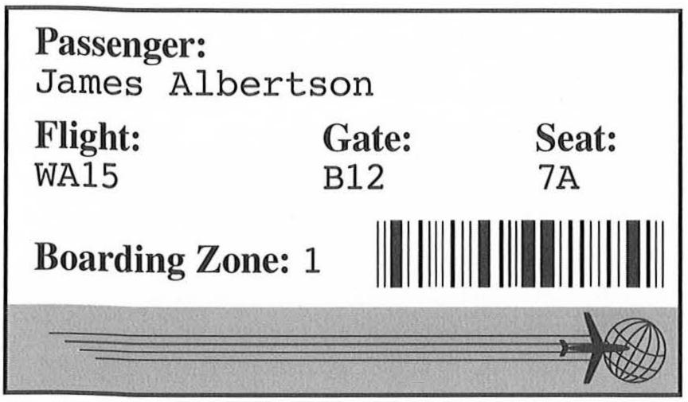

|  |  |
| --- | --- |
| 95.  What is the announcement about?  (A) Connecting flight information  (B) A lost item  **(C) A flight cancellation**  (D) A gate change  96.  Look at the graphic. Which number should James Albertson pay attention to now?  (A) WA15  (B) B12  (C) 7A  **(D) 1**  97.  What will the speaker announce later?  **(A) Where to find luggage**  (B) How to select a new seat  (C) Whom to contact for a refund  (D) When repairs will be finished | 95.  Thông báo này là về việc gì?  (A) Thông tin về một chuyến bay chuyển tiếp  (B) Một món đồ bị mất  **(C) Một chuyến bay bị huỷ**  (D) Một sự thay đổi cổng ra  96.  Nhìn vào hình. Con số nào mà James Albertson nên chú ý vào lúc này?  (A) WA15  (B) B12  (C) 7A  **(D) 1**  97.  Người nói sẽ thông báo gì tiếp theo?  **(A) Nơi để tìm thấy hành lí**  (B) Làm cách nào để chọn một chỗ ngồi mới  (C) Liên hệ ai để được hoàn tiền  (D) Khi nào thì việc sửa chữa sẽ hoàn thành |

|  |  |
| --- | --- |
| **W-Br:** **98Last week I went to the yearly retreat for Kierson Bookstore managers. 99The good news coming out of that meeting concerns money. Each store in the chain will have an increased budget next year to spend on expanding one of the sections in their store.** After I returned, **100I took an informal survey about what kind of books customers would like us to carry more of. As you can see from the chart, it’s clear which one they like the best.** And the art section will need to be reduced, unfortunately. That inventory has become too expensive to stock. | **W-Br:** Tuần trước, tôi đã tham dự buổi tổng kết thường niên dành cho các quản lí tại Kierson Bookstore. Tin tốt đến từ cuộc họp đó thì liên quan đến tiền bạc. Mỗi cửa hàng trong chuỗi đều sẽ có một khoản ngân sách nhiều hơn trong năm tới để dùng cho việc mở rộng một khu vực trong cửa hàng. Sau khi trở về, tôi đã thực hiện một cuộc khảo sát không chính thức về việc khách hàng muốn chúng ta bán thêm nhiều loại sách nào. Như các bạn có thể thấy trên biểu đồ cột, nó thể hiện rõ việc khách hàng thích loại nào nhất. Và không may là khu vực sách nghệ thuật sẽ bị cắt giảm. Mặt hàng đó đã trở nên quá đắt để dự trữ. |

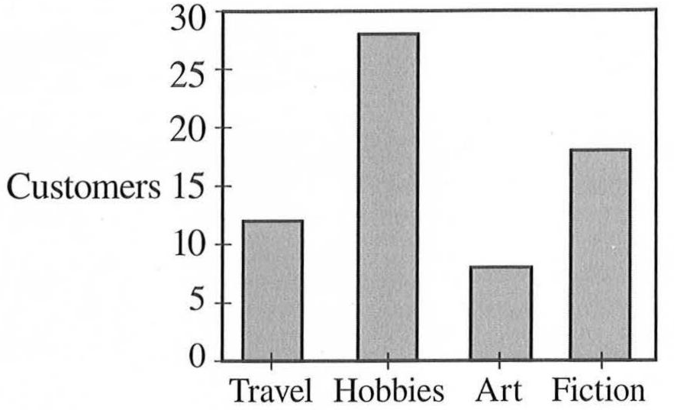

|  |  |
| --- | --- |
| 98.  What event did the speaker recently attend?  (A) An advertising seminar  (B) An awards ceremony  **(C) A managers’ meeting**  (D) A writing workshop  99.  What topic does the speaker report on?  **(A) Company finances**  (B) Human resources  (C) Advertising  (D) Competitors  100.  Look at the graphic. Which store section will be expanded?  (A) Travel  **(B) Hobbies**  (C) Art  (D) Fiction | 98.  Gần đây người nói đã tham dự sự kiện gì?  (A) Một cuộc thảo luận chuyên đề về quảng cáo  (B) Một buổi lễ trao giải  **(C) Một cuộc họp của các quản lí**  (D) Một hội thảo viết văn  99.  Người nói báo cáo về chủ đề gì?  **(A) Tài chính công ty**  (B) Nhân sự  (C) Quảng cáo  (D) Đối thủ cạnh tranh  100.  Nhìn vào hình. Khu vực nào sẽ được mở rộng?  (A) Du lịch  **(B) Sở trường**  (C) Nghệ thuật  (D) Viễn tưởng |

|  |
| --- |
| **TEST 03** |

|  |  |
| --- | --- |
| **PART 1** | |
| 1.  **(A) He’s looking in a file drawer.**  (B) He’s printing some documents.  (C) He’s stacking some folders.  (D) He’s putting on his glasses. | 1.  **(A) Ông ấy đang nhìn vào một ngăn kéo hồ sơ.**  (B) Ông ấy đang in một số tài liệu.  (C) Ông ấy đang xếp chồng một số hồ sơ.  (D) Ông ấy đang đeo kính vào. |
| 2.  (A) Some people are sitting in a car.  **(B) Some people are facing each other.**  (C) A woman is opening her handbag.  (D) A man is removing his jacket. | 2.  (A) Vài người đang ngồi trong xe hơi.  **(B) Vài người đang đối mặt nhau.**  (C) Một phụ nữ đang mở túi xách tay của cô ấy.  (D) Một người đàn ông đang cởi áo khoác. |
| 3.  **(A) Clothing is hanging on racks.**  (B) Lights have been turned off in the store.  (C) A woman is folding a coat.  (D) A woman is opening a garment bag. | 3.  **(A) Quần áo đang treo trên giá.**  (B) Đèn trong cửa tiệm đã được tắt.  (C) Một phụ nữ đang gấp một chiếc áo khoác.  (D) Một phụ nữ đang mở một túi vải. |
| 4.  (A) Some armchairs are occupied.  **(B) Books and magazines have been arranged on shelves.**  (C) A gate has been placed at the bottom of a stairway.  (D) A painting has been left on the floor. | 4.  (A) Một vài ghế bành đang có người ngồi.  **(B) Sách và tạp chí đã được sắp xếp trên kệ.**  (C) Một cái cửa đã được đặt ở chân cầu thang.  (D) Một bức tranh đã được để dưới sàn nhà. |
| 5.  (A) A flag is being raised on a pole.  (B) A ship is approaching a pier.  **(C) Some people are walking toward a boat.**  (D) Some workers are sweeping a dock. | 5.  (A) Một lá cờ đã được căng lên trên một cây cột.  (B) Một con tàu đang tiến đến cầu tàu.  **(C) Vài người đang đi bộ về phía con thuyền.**  (D) Vài công nhân đang quét dọn boong tàu. |
| 6.  (A) A man is putting up a metal barrier.  (B) Some people are boarding a bus.  (C) A cart is being loaded with bricks.  **(D) A wheelbarrow is being pushed at a work site.** | 6.  (A) Một người đàn ông đang dựng một rào chắn bằng kim loại.  (B) Vài người đang lên một chiếc xe buýt.  (C) Một xe đẩy hàng đang được chất gạch lên.  **(D) Một chiếc xe rùa đang được đẩy đi ở công trường.** |

|  |
| --- |
| **PART 2** |

|  |  |
| --- | --- |
| 7.  What floor is the seminar on?  **(A) The fifth.**  (B) About marketing.  (C) At nine thirty tomorrow. | 7.  Buổi thảo luận chuyên đề ở tầng mấy?  **(A) Tầng 5.**  (B) Về tiếp thị.  (C) Vào lúc 9 giờ 30 ngày mai. |
| 8.  Where are the new printers being made?  (A) Mr. Cruz printed them already.  **(B) In Toronto.**  (C) Eight hundred dollars. | 8.  Những chiếc máy in mới đang được chế tạo ở đâu?  (A) Anh Cruz đã in chúng rồi.  **(B) Ở Toronto.**  (C) 800 đô-la. |
| 9.  Isn’t Takeshi coming to the concert with us?  (A) In the front row.  **(B) No, he’s too busy.**  (C) I have your ticket right here. | 9.  Takeshi có đến buổi hòa nhạc cùng chúng ta không?  (A) Ở hàng đầu.  **(B) Không, anh ấy rất bận.**  (C) Tôi đã có vé của bạn ngay đây. |
| 10.  When should we ship this order?  (A) Shipping is free.  (B) That’s a really short time.  **(C) The customer just canceled it.** | 10.  Khi nào thì chúng ta nên giao đơn hàng này?  (A) Việc giao hàng thì miễn phí.  (B) Đó là một khoảng thời gian quá ngắn.  **(C) Khách hàng vừa huỷ nó.** |
| 11.  The storage closet is locked, isn’t it?  **(A) Yes, but I’ll give you the key.**  (B) There should be more in there.  (C) Please close it. | 11.  Phòng kho lưu trữ đang khoá phải không?  **(A) Phải, nhưng tôi sẽ đưa chìa khoá cho bạn.**  (B) Ở trong đó sẽ có nhiều thứ hơn.  (C) Vui lòng đóng nó lại. |
| 12.  Do I need to use a microphone to give my speech?  (A) Right after lunch is served.  **(B) The room is quite small.**  (C) It was really well written. | 12.  Tôi có cần sử dụng micro của mình để thực hiện bài diễn thuyết không?  (A) Ngay sau khi bữa trưa được phục vụ.  **(B) Căn phòng khá là nhỏ.**  (C) Nó được viết rất hay. |
| 13.  Why did Marie leave early yesterday?  (A) Can you read it again?  (B) Around four p.m.  **(C) She had a dentist appointment.** | 13.  Tại sao hôm qua Marie rời đi sớm vậy?  (A) Bạn có thể đọc lại nó không?  (B) Khoảng 4 giờ chiều.  **(C) Cô ấy có hẹn với nha sĩ.** |

|  |  |
| --- | --- |
| 14.  Would you like me to write up the contract now?  **(A) Yes, that’d be great.**  (B) She’s probably right.  (C) An e-mail address. | 14.  Bạn có muốn tôi soạn hợp đồng không?  **(A) Có, việc đó thật tuyệt.**  (B) Có lẽ cô ấy đúng.  (C) Một địa chỉ e-mail. |
| 15.  Can I borrow that book after you’re finished with it?  **(A) Louise asked me first.**  (B) At the public library.  (C) I checked it twice. | 15.  Tôi có thể mượn cuốn sách đó sau khi bạn đọc xong nó không?  **(A) Louise đã hỏi tôi trước rồi.**  (B) Tại thư viện công cộng.  (C) Tôi đã kiểm tra nó 2 lần. |
| 16.  Who’s responsible for booking Mr. Chung’s flights?  (A) Next Monday.  (B) Yes, it’s on the calendar.  **(C) Sasha will make the arrangements.** | 16.  Ai chịu trách nhiệm cho việc đặt chuyến bay của ông Chung?  (A) Thứ Hai tuần tới.  (B) Phải, nó ở trên lịch.  **(C) Sasha sẽ sắp xếp việc đó.** |
| 17.  Have we been selling more orange juice or apple juice?  **(A) About the same of both.**  (B) I’ll have a glass with breakfast.  (C) Next to the milk. | 17.  Chúng ta đang bán nước cam hay táo nhiều hơn?  **(A) Cả 2 gần bằng nhau.**  (B) Tôi sẽ uống 1 ly khi ăn sáng.  (C) Ở cạnh ly sữa. |
| 18.  When is the new intern’s first day?  **(A) I’m not in charge of the interns this year.**  (B) She was the first to submit her application.  (C) Six o’clock each night. | 18.  Khi nào thì thực tập sinh làm việc ngày đầu tiên?  **(A) Năm nay tôi không quản lý thực tập sinh.**  (B) Cô ấy là người đầu tiên nộp đơn ứng tuyển.  (C) Mỗi tối vào lúc 6 giờ. |
| 19.  Has Ms. Medrano been to the doctor’s office yet?  **(A) No, her appointment isn’t until noon.**  (B) Thanks, I’m feeling much better.  (C) I’ll probably wait in the lobby. | 19.  Cô Medrano đã đến văn phòng của bác sĩ chưa?  **(A) Chưa, cuộc hẹn của cô ấy là vào buổi trưa.**  (B) Cảm ơn bạn, tôi đã cảm thấy khỏe hơn nhiều.  (C) Tôi sẽ đợi ở sảnh chờ. |
| 20.  Would you like indoor or outdoor seating?  (A) It’s a very comfortable chair.  **(B) Isn’t it supposed to rain?**  (C) The doors are opening. | 20.  Bạn muốn ngồi trong nhà hay ngoài trời?  (A) Nó là một chiếc ghế rất thoải mái.  **(B) Trời sắp mưa phải không?**  (C) Cửa đang mở. |
| 21.  Ms. Balani has the copies of the annual report, doesn’t she?  (A) A yearly salary increase.  **(B) Let’s look on her desk.**  (C) It was a good offer. | 21.  Cô Balani có những bản sao của báo cáo thường niên phải không?  (A) Tăng lương hằng năm.  **(B) Hãy tìm kiếm trên bàn làm việc của cô ấy.**  (C) Nó là một đề nghị tốt. |

|  |  |
| --- | --- |
| 22.  What do you think of the updated vacation policy?  (A) I have one, too.  (B) Three weeks in July.  **(C) I like how flexible it is.** | 22.  Bạn nghĩ sao về chính sách đi nghỉ được cập nhật?  (A) Tôi cũng có một cái.  (B) Ba tuần trong tháng 7.  **(C) Tôi thích sự linh hoạt của nó.** |
| 23.  Didn’t Emir move to the corner office?  (A) The bakery is around the corner.  **(B) Yes, I saw him in there this morning.**  (C) I know a good moving company. | 23.  Emir có đến văn phòng ở góc đường không?  (A) Tiệm bánh thì ở góc đường.  **(B) Có, tôi đã thấy anh ấy ở đó sáng nay.**  (C) Tôi có biết một công ty vận chuyển tốt. |
| 24.  Can we hire more staff?  **(A) No, it’s not in the budget this quarter.**  (B) I think it’s on the lower shelf.  (C) Several new resumes. | 24.  Chúng ta có thể thuê thêm nhân viên không?  **(A) Không, nó không nằm trong ngân sách quý này.**  (B) Tôi nghĩ nó ở cái kệ tầng dưới.  (C) Vài bản sơ yếu lí lịch mới. |
| 25.  How do you turn on the air-conditioning in this office?  (A) Yes, I believe so.  (B) Just about eighteen degrees.  **(C) Oh, I can open a window for you.** | 25.  Làm thế nào để bạn bật chế độ điều hoà trong văn phòng này?  (A) Phải, tôi nghĩ vậy.  (B) Chỉ khoảng 18 độ.  **(C) Tôi có thể mở cửa sổ giúp bạn.** |
| 26.  This e-mail from Mr. Robertson is rather unclear.  (A) Yesterday afternoon.  **(B) I didn’t understand it either.**  (C) At the post office downtown. | 26.  E-mail này của ông Robertson thì không rõ ràng cho lắm.  (A) Chiều hôm qua.  **(B) Tôi cũng không hiểu nó.**  (C) Ở bưu điện ở khu trung tâm. |
| 27.  What was the topic of yesterday’s workshop?  (A) In the main room of the conference center.  (B) A lot of people attended.  **(C) I was meeting with clients all day.** | 27.  Chủ đề của buổi hội thảo hôm qua là gì?  (A) Ở phòng chính của trung tâm hội nghị.  (B) Nhiều người đã tham dự.  **(C) Tôi đã gặp khách hàng cả ngày.** |
| 28.  Why don’t we finish discussing this after lunch?  (A) They’re on the third floor.  **(B) Sure, I’ll come back then.**  (C) No, just a chicken sandwich. | 28.  Tại sao chúng ta không kết thúc thảo luận việc này sau giờ ăn trưa?  (A) Họ ở tầng 3.  **(B) Được, tôi sẽ quay lại vào lúc đó.**  (C) Không, chỉ là sandwich thịt gà. |
| 29.  Could you work my shift on Monday night?  **(A) Did you ask the manager first?**  (B) It’s working fine now.  (C) Last week, I think. | 29.  Bạn có thể làm việc thay ca của tôi vào tối thứ Hai không?  **(A) Bạn đã hỏi quản lí chưa?**  (B) Hiện giờ nó đang hoạt động tốt.  (C) Hồi tuần trước, tôi nghĩ thế. |

|  |  |
| --- | --- |
| 30.  I just received the weekly marketing report.  (A) I prefer the supermarket on North Street.  **(B) The market data was quite surprising.**  (C) He’s away on business. | 30.  Tôi vừa nhận báo cáo tiếp thị hàng tuần.  (A) Tôi thích cái siêu thị ở Phố Bắc hơn.  **(B) Dữ liệu thị trường thì khá là đáng ngạc nhiên.**  (C) Anh ấy đang đi công tác. |
| 31.  Have the maintenance workers fixed the water leak in apartment 7B?  **(A) The call came from apartment 9A.**  (B) Some new tools.  (C) How long did that take? | 31.  Những công nhân bảo trì đã sửa chỗ rò rỉ nước ở căn hộ 7B chưa?  **(A) Cuộc gọi đến từ căn hộ 9A.**  (B) Một vài công cụ mới.  (C) Việc đó mất bao lâu? |

|  |
| --- |
| **PART 3** |

|  |  |
| --- | --- |
| **W-Am:** Welcome to Metropolitan TV! **32My name’s Naomi and I’m in charge of your new employee orientation here at the television studio.** I’ll show you around and then introduce you to your manager.  **M-Cn:** Thanks. I’m excited to work in the entertainment industry. **33This is a whole new aspect of accounting for me.**  **W-Am:** Great! Now, **33this is where you’ll be working. All of the other accountants work in offices in this hall,** too, as do the directors of the shows.  **M-Cn:** **34I like this area.** It’s not noisy at all.  **W-Am:** Yes, we try to keep this part of the building quiet so the people with offices here can focus on their work. | **W-Am:** Chào mừng đến với Metropolitan TV! Tôi là Naomi và tôi đảm nhiệm buổi định hướng nhân viên mới của anh tại studio truyền hình này. Tôi sẽ dẫn anh đi xem xung quanh và sau đó giới thiệu anh với người quản lí của mình.  **M-Cn:** Cảm ơn cô. Tôi rất hứng thú được làm việc trong ngành giải trí. Đây là một khía cạnh hoàn toàn mới của nghề kế toán đối với tôi.  **W-Am:** Tuyệt! Đây là nơi mà anh sẽ làm việc. Tất cả những nhân viên kế toán khác cũng làm việc ở sảnh này, cũng như những người đạo diễn chương trình.  **M-Cn:** Tôi thích khu vực này. Nó không ồn ào lắm.  **W-Am:** Phải, chúng tôi cố gắng giữ cho khu vực này yên tĩnh để những người trong các văn phòng ở đây có thể tập trung vào công việc của họ. |
| 32.  What does the company most likely produce?  (A) Print advertisements  **(B) Television shows**  (C) Computer parts  (D) Musical instruments  33.  What department will the man work in?  **(A) Accounting**  (B) Legal  (C) Human resources  (D) Security  34.  What does the man like about his work area?  (A) It is conveniently located.  (B) It has a good view.  **(C) It is quiet.**  (D) It is nicely decorated. | 32.  Công ty này có thể sản xuất cái gì?  (A) Những quảng cáo in ấn  **(B) Những chương trình truyền hình**  (C) Những linh kiện máy tính  (D) Những nhạc cụ âm nhạc  33.  Người đàn ông sẽ làm việc ở bộ phận nào?  **(A) Kế toán**  (B) Pháp lí  (C) Nhân sự  (D) An ninh  34.  Người đàn ông thích gì về khu vực làm việc của anh ấy?  (A) Nó có vị trí thuận tiện.  (B) Nó có cảnh quan tốt.  **(C) Nó yên tĩnh.**  (D) Nó được trang trí đẹp mắt. |

|  |  |
| --- | --- |
| **W-Br:** Hello, **35welcome to the Klineston Hotel.** How can I help you?  **M-Au:** Hi, I’m Kris Wattana from Trouville Development Corporation**. 35I reserved your large meeting room for this afternoon. My colleague and I want to get everything in order before the three o’clock start time.**  **W-Br:** Ah yes, I see your name right here. **36I’ll just need to see some identification, please.**  **M-Au:** All right... here’s my ID. Is that all?  **W-Am:** Wait, Kris. **37Don’t forget that we reserved fifty chairs, but we’re going to need more.**  **M-Au:** Thanks for the reminder. **37Would it be possible to have fifteen more chairs brought to the meeting room?**  **W-Br:** Absolutely. I’ll call maintenance and ask them to deliver the chairs right away. | **W-Br:** Xin chào, chào mừng đến với Khách sạn Klineston. Tôi có thể giúp gì cho các bạn?  **M-Au:** Xin chào, tôi là Kris Wattana đến từ Tập đoàn Phát triển Trouville. Tôi đã đặt trước phòng họp lớn của bạn vào chiều nay. Tôi và đồng nghiệp muốn mọi thứ đâu vào đấy trước khi bắt đầu lúc 3 giờ.  **W-Br:** À vâng, tôi đã thấy tên anh ở ngay đây. Tôi cần xem một vài giấy tờ chứng minh.  **M-Au:** Được thôi… đây là chứng minh thư của tôi. Vậy đã đủ chưa?  **W-Am:** Đợi đã, Kris. Đừng quên là chúng ta đã đặt 50 ghế, nhưng chúng ta sẽ cần thêm.  **M-Au:** Cảm ơn cô đã nhắc tôi. Chúng tôi có thể đặt thêm 15 ghế trong phòng họp không?  **W-Br:** Chắc chắn là được. Tôi sẽ gọi đội bảo trì và nhờ họ mang ghế đến ngay. |
| 35.  What is the conversation mainly about?  **(A) A room reservation**  (B) A canceled event  (C) A restaurant recommendation  (D) A misplaced item  36.  What does the man need to provide?  (A) A security deposit  (B) A revised schedule  **(C) A form of identification**  (D) A business address  37.  What do the visitors ask for?  (A) A refund  (B) Better lighting  (C) Menu options  **(D) More chairs** | 35.  Cuộc hội thoại chủ yếu về vấn đề gì?  **(A) Sự đặt phòng trước**  (B) Một sự kiện bị huỷ  (C) Một sự giới thiệu nhà hàng  (D) Một món đồ để nhầm chỗ  36.  Người đàn ông cần cung cấp cái gì?  (A) Một khoản tiền đảm bảo  (B) Một lịch trình được chỉnh sửa  **(C) Một mẫu chứng minh thư**  (D) Một địa chỉ doanh nghiệp  37.  Những người khách yêu cầu cái gì?  (A) Một khoản hoàn tiền  (B) Chiếu sáng tốt hơn  (C) Những sự lựa chọn thực đơn  **(D) Thêm nhiều ghế** |

|  |  |
| --- | --- |
| **M-Cn:** Wow, **38, 39look at all these people! Is this train always so crowded?**  **W-Br:** **39Not usually.** The football championship is this afternoon... Let’s walk to the back of the train...should be a lot of empty seats there.  **M-Cn:** Thanks for coming with me, by the way. **40I need to buy a new suit and shirt for a lecture I’m giving and I’m not very good at shopping for clothes**... especially in the city.  **W-Br:** Don’t worry, I know some great stores downtown. | **M-Cn:** Chà, hãy nhìn những người này đi! Chuyến tàu này lúc nào cũng đông đúc như vậy sao?  **W-Br:** Không thường xuyên lắm. Chiều nay có giải vô địch bóng đá… Chúng ta hãy đến phía đuôi tàu…chắc ở đó sẽ có nhiều ghế trống.  **M-Cn:** Dù sao cũng cảm ơn cô đã đi cùng tôi. Tôi cần mua một bộ com-lê và một áo sơ mi mới cho buổi giảng dạy của tôi mà tôi thì không giỏi trong việc mua sắm quần áo cho lắm…đặc biệt là trong thành phố.  **W-Br:** Đừng lo, tôi biết một vài cửa hàng tốt ở khu trung tâm. |
| 38.  Where does the conversation most likely take place?  (A) At a shopping mall  (B) At a theater  (C) In a sports stadium  **(D) On a train**  39.  Why does the woman say, “The football championship is this afternoon”?  (A) To extend an invitation  (B) To offer encouragement  **(C) To give an explanation**  (D) To request a schedule change  40.  What does the man say he needs to purchase?  (A) Tickets  **(B) Clothes**  (C) Food  (D) Furniture | 38.  Cuộc nói chuyện có thể diễn ra ở đâu?  (A) Tại một trung tâm mua sắm  (B) Tại một rạp chiếu phim  (C) Trong một sân vận động thể thao  **(D) Trên một tàu hoả**  39.  Tại sao người phụ nữ nói “Chiều nay có giải vô địch bóng đá”?  (A) Để đưa ra lời mời  (B) Để bày tỏ sự khích lệ  **(C) Để đưa ra sự giải thích**  (D) Để yêu cầu thay đổi lịch trình  40.  Người đàn ông nói anh ấy cần mua cái gì?  (A) Vé  **(B) Quần áo**  (C) Thực phẩm  (D) Đồ nội thất |

|  |  |
| --- | --- |
| **M-Au:** Hi, Ms. Chen. **43I’m calling from Industry Ovens Incorporated.** **41I apologize, but the oven you had ordered was accidentally left off of this morning’s delivery schedule.** We caught the oversight after the trucks had departed on their routes.  **W-Am:** This is not good news. Two days from now, **42on Friday, my bakery’s going to be visited by a safety inspector.** The new oven must be installed in time, so that the bakery can pass inspection.  **M-Au:** Hmmm ... That doesn’t leave us with much time. Please give me a second – **43I’m going to connect you with my supervisor.** I’m sure she’ll be able to help you meet your deadline. | **M-Au:** Xin chào cô Chen. Tôi đang gọi đến từ Tập đoàn Industry Ovens. Tôi xin lỗi, nhưng chiếc lò nướng mà bạn đặt hàng đã không đến kịp theo như lịch trình giao hàng sáng nay. Chúng tôi nhận ra sự thiếu sót này sau khi các xe tải đã khởi hành.  **W-Am:** Đây không phải là một tin tốt. Sau 2 ngày kể từ hôm nay, tức là thứ Sáu, tiệm bánh của tôi sẽ có thanh tra an toàn đến. Lò nướng mới phải được lắp đặt kịp thời, để tiệm bánh có thể đạt yêu cầu thanh tra.  **M-Au:** Hmmm … Việc đó đối với chúng tôi không mất nhiều thời gian lắm. Đợi tôi một lát – Tôi sẽ kết nối cô với người giám sát của tôi. Tôi chắc rằng cô ấy sẽ có thể giúp cô kịp thời hạn chót. |
| 41.  What problem does the man mention?  (A) Some products are damaged.  (B) Some equipment is out of stock.  (C) A vehicle has broken down.  **(D) A delivery error has occurred.**  42.  What does the woman say is planned for Friday?  (A) A product launch  **(B) An inspection**  (C) A cooking class  (D) An interview  43.  What does the man say he will do?  **(A) Transfer a call**  (B) Issue a refund  (C) Provide a warranty  (D) Visit a business | 41.  Người đàn ông đề cập đến vấn đề gì?  (A) Một phải sản phẩm bị hư hại.  (B) Một vài thiết bị thì hết hàng.  (C) Một phương tiện bị hỏng.  **(D) Đã xảy ra một lỗi giao hàng.**  42.  Người phụ nữ nói điều gì đã được lên kế hoạch diễn ra vào thứ Sáu?  (A) Một sự ra mắt sản phẩm  **(B) Một cuộc thanh tra**  (C) Một lớp học nấu ăn  (D) Một cuộc phỏng vấn  43.  Người đàn ông nói anh ấy sẽ làm gì?  **(A) Chuyển một cuộc gọi**  (B) Đưa ra một sự hoàn tiền  (C) Cung cấp một sự bảo hành  (D) Tham quan một doanh nghiệp |

|  |  |
| --- | --- |
| **M-Cn:** Fatima, **44, 45do you remember the survey our health clinic sent out last month?**  **W-Am:** Oh, yes, **45the one asking patients to rate their experiences here? What were the results?**  **M-Cn:** Well, almost everyone wanted more time to talk to the doctors and nurses during their visits. **46Right now, doctors and nurses spend about ten minutes with each patient. Do you think we can increase it to fifteen minutes per patient?**  **W-Am:** That would require significant revisions to our scheduling process. **46It’ll be up to the members of the board to decide.** | **M-Cn:** Fatima, bạn có nhớ bản khảo sát mà phòng khám của chúng ta gửi đi hồi tháng trước không?  **W-Am:** Oh, có, bản khảo sát mà yêu cầu bệnh nhân đánh giá sự trải nghiệm của họ ở đây phải không? Kết quả thế nào?  **M-Cn:** Hầu hết mọi người đều muốn có thêm thời gian để trò chuyện với bác sĩ và y tá trong quá trình khám bệnh. Hiện tại, các bác sĩ và y tá đều dành khoảng 10 phút với mỗi bệnh nhân. Cô nghĩ chúng ta có thể tăng nó lên 15 phút cho mỗi bệnh nhân không?  **W-Am:** Việc đó sẽ đòi hỏi một sự điều chỉnh lớn đối với quá trình sắp xếp lịch khám bệnh của chúng ta. Nó còn phụ thuộc vào sự quyết định của ban quản trị. |
| 44.  Where do the speakers most likely work?  (A) At a law office  (B) At a supermarket  **(C) At a medical clinic**  (D) At a recreation center  45.  What are the speakers mainly discussing?  (A) A marketing campaign  (B) A new product  (C) Some budget cuts  **(D) Some survey results**  46.  What does the woman imply when she says, “That would require significant revisions to our scheduling process”?  **(A) She doubts a change will be implemented.**  (B) She thinks more staff should be hired.  (C) She needs more time to make a decision.  (D) She believes some data is incorrect. | 44.  Những người này có thể làm việc ở đâu?  (A) Tại một văn phòng luật  (B) Tại một siêu thị  **(C) Tại một phòng khám y tế**  (D) Tại một trung tâm giải trí  45.  Những người này chủ yếu đang bàn về vấn đề gì?  (A) Một chiến dịch tiếp thị  (B) Một sản phẩm mới  (C) Một vài sự cắt giảm ngân sách  **(D) Một vài kết quả khảo sát**  46.  Người phụ nữ có ý gì khi cô ấy nói “Việc đó sẽ đòi hỏi một sự điều chỉnh lớn đối với quá trình sắp xếp lịch khám bệnh của chúng ta”?  **(A) Cô ấy nghi ngại rằng sẽ có một sự thay đổi xảy ra.**  (B) Cô ấy nghĩ rằng sẽ có thêm nhân viên được tuyển.  (C) Cô ấy cần thêm thời gian để đưa ra một quyết định.  (D) Cô ấy tin rằng một vài dữ liệu thì không đúng. |

|  |  |
| --- | --- |
| **W-Br:** Antonio, **47were you at yesterday’s staff meeting? It was during, uh, I was on the phone with an important client and couldn’t make it.**  **M-Cn:** Mhm. You got a copy of the meeting minutes?  **W-Br:** Yeah, but **48the part about how to get reimbursed for travel expenses was really confusing.** Do you know if there’s more documentation on that?  **M-Cn:** Oh, you printed out the minutes? **49If you look at them electronically, you’ll see there’s a, there’s a link to our internal Web site where you can find more details on reimbursement procedures.** | **W-Br:** Antonio, anh có tham dự cuộc họp nhân viên hôm qua không? Lúc nó đang diễn ra thì tôi có một cuộc điện thoại với một khách hàng quan trọng và tôi đã không thể dự hết buổi được.  **M-Cn:** Cô đã nhận được bản sao biên bản cuộc họp chưa?  **W-Br:** Rồi, nhưng phần về cách nhận tiền hoàn trả cho chi phí đi lại thì thật sự khó hiểu. Anh có biết tài liệu nào thêm cho phần đó không?  **M-Cn:** Oh, cô đã in biên bản đúng không? Nếu cô xem nó trên thiết bị điện tử, cô sẽ thấy có một đường dẫn đến một trang web nội bộ của chúng ta, trong đó cô có thể tìm thấy thêm chi tiết về thủ tục hoàn trả tiền. |
| 47.  Why did the woman miss a meeting?  (A) She was not feeling well.  (B) She was on a business trip.  **(C) She was speaking with a client.**  (D) She did not receive the invitation.  48.  What is the woman confused about?  (A) The details of an assignment  **(B) A reimbursement process**  (C) The terms of a contract  (D) A travel itinerary    49.  According to the man, what should the woman do?  (A) Reset the password for her computer  (B) Talk to the organizer of the meeting  **(C) Consult the electronic version of a document**  (D) Research the history of an account | 47.  Tại sao người phụ nữ bỏ lỡ cuộc họp?  (A) Cô ấy cảm thấy không khoẻ.  (B) Cô ấy đang đi công tác.  **(C) Cô ấy đang nói chuyện với một khách hàng.**  (D) Cô ấy không nhận được lời mời.  48.  Người phụ nữ khó hiểu về điều gì?  (A) Chi tiết của một công việc được giao  **(B) Một quy trình hoàn tiền**  (C) Các điều khoản của một hợp đồng  (D) Một lịch trình đi lại  49.  Theo lời người đàn ông, người phụ nữ nên làm gì?  (A) Đặt lại mật khẩu cho máy tính của cô ấy  (B) Nói chuyện với người tổ chức cuộc họp  **(C) Tham khảo phiên bản điện tử của một tài liệu**  (D) Nghiên cứu lịch sử của một tài khoản |

|  |  |
| --- | --- |
| **M-Au:** Our next guest on today’s show is part of our Healthy Cooking series. **50I’d like to welcome nutritionist Emelia Vigo. Emelia, what have you got for us today?**  **W-Br:** **51I’d like to tell you about some simple tricks for making nutritious meals at home by substituting healthier ingredients for less healthy ones in your favorite recipes.**  **M-Au:** Now, you said this was simple. I’m no cook – do you think I can do it?  **W-Br:** Absolutely! Let’s take an old classic like potato soup, for example. You can use sweet potatoes as a more nutritious substitute for white potatoes. **52That recipe, and more, are in my new book, *Healthy Family Cooking*.** | **M-Au:** Khách mời tiếp theo của chúng ta trong chương trình hôm nay là một nhân vật của series Nấu ăn Lành mạnh. Tôi xin giới thiệu chuyên gia dinh dưỡng Emelia Vigo. Emilia, hôm nay cô mang đến cho chúng tôi những gì nào?  **W-Br:** Tôi muốn kể cho các bạn những mẹo đơn giản để tạo ra những bữa ăn dinh dưỡng tại nhà bằng cách thay thế những thành phần tốt cho sức khoẻ bằng những thành phần ít tốt hơn trong những công thức yêu thích của bạn.  **M-Au:** Cô nói nó đơn giản. Tôi thì không phải là đầu bếp – cô nghĩ tôi có thể làm được không?  **W-Br:** Chắc chắn là được! Hãy nấu một món cổ điển chẳng hạn như súp khoai tây. Anh có thể dùng khoai tây ngọt như là một món nhiều dinh dưỡng hơn thay cho khoai tây trắng. Công thức đó, và nhiều hơn nữa, đều có trong cuốn sách mới của tôi, *Nấu ăn Lành mạnh dành cho Gia đình*. |
| 50.  What is the woman an expert in?  (A) Gardening  **(B) Nutrition**  (C) Appliance repair  (D) Fitness training  51.  What does the woman recommend?  **(A) Substituting ingredients**  (B) Using appropriate tools  (C) Changing an exercise routine  (D) Scheduling regular maintenance  52.  According to the woman, where can listeners find more information?  (A) On a television show  (B) On a Web site  (C) In a magazine  **(D) In a book** | 50.  Người phụ nữ là một chuyên gia trong lĩnh vực gì?  (A) Làm vườn  **(B) Dinh dưỡng**  (C) Sửa chữa thiết bị gia dụng  (D) Huấn luyện thể dục  51.  Người phụ nữ đề nghị việc gì?  **(A) Thay thế các thành phần**  (B) Sử dụng những công cụ thích hợp  (C) Thay đổi bài thể dục hằng ngày  (D) Sắp xếp lịch bảo trì thường xuyên  52.  Theo lời người phụ nữ, những người nghe có thể tìm thêm thông tin ở đâu?  (A) Trên một chương trình truyền hình  (B) Trên một trang web  (C) Trong một tạp chí  **(D) Trong một cuốn sách** |

|  |  |
| --- | --- |
| **W-Am:** To sum up, Jamal, you’ve had another very good year here with us. **53You’re a valuable member of the team, which is why you consistently receive outstanding performance reviews from other staff members.**  **M-Cn:** I’ve certainly enjoyed the opportunities that I’ve had while working here.  **W-Am:** Which is great to hear, because we’d like you to take on more responsibility. **54We’re opening an office in Denver in a few months, and we’d like you to manage it.**  **M-Cn:** Wow, that’s exciting! But ... can I have some time to consider it?  **W-Am:** Of course. **55Why don’t we get together next week to discuss your decision?** | **W-Am:** Tổng kết lại, Jamal, anh đã có thêm 1 năm tuyệt vời làm việc ở đây cùng chúng tôi. Anh là một thành viên giá trị của nhóm, đó là lí do mà anh luôn nhận được những đánh giá năng lực xuất sắc từ những nhân viên khác.  **M-Cn:** Tôi đã luôn tận dụng những cơ hội mà tôi có khi làm việc ở đây.  **W-Am:** Việc đó thật tuyệt, vì chúng tôi muốn anh đảm nhiệm nhiều công việc hơn. Chúng tôi sẽ mở một văn phòng ở Denver trong vài tháng tới, và chúng tôi muốn anh quản lí nó.  **M-Cn:** Chà, việc này nghe thật phấn khích! Nhưng…tôi có thể có thời gian cân nhắc về việc này không?  **W-Am:** Dĩ nhiên rồi. Chúng ta có thể gặp lại nhau vào tuần sau để bàn về quyết định của anh. |
| 53.  What does the woman say about the man’s job performance?  **(A) He is respected by his colleagues.**  (B) He always meets his deadlines.  (C) He has good ideas for new projects.  (D) He has increased company profits.  54.  What does the woman ask the man to do?  (A) Attend a trade show  (B) Join a leadership council  (C) Mentor a colleague  **(D) Accept a new position**  55.  When will the speakers meet again?  (A) Tomorrow  **(B) Next week**  (C) Next month  (D) Next quarter | 53.  Người phụ nữ nói gì về năng lực công việc của người đàn ông?  **(A) Anh ấy được đồng nghiệp quý trọng.**  (B) Anh ấy luôn đáp ứng được hạn chót.  (C) Anh ấy có những ý tưởng hay cho những dự án mới.  (D) Anh ấy đã làm tăng lợi nhuận của công ty.  54.  Người phụ nữ yêu cầu người đàn ông làm gì?  (A) Tham dự một triển lãm thương mại  (B) Tham gia vào hội đồng lãnh đạo  (C) Hướng dẫn cho một đồng nghiệp  **(D) Nhận một vị trí mới**  55.  Khi nào thì những người này sẽ gặp lại nhau?  (A) Ngày mai  **(B) Tuần sau**  (C) Tháng sau  (D) Quý sau |

|  |  |
| --- | --- |
| **M-Au:** Hi, Tricia. Hi, Allison. **56How are the training materials for the summer interns coming along?** They’ll be starting in two weeks, so I’d like to see the materials by Friday.  **W-Am:** Sure, no problem. By the way, Allison revised the section about the interns’ work hours so it’s easier for the interns to understand.  **M-Au:** Thanks, Allison. **57There were some questions last year about interns schedules. It’ll be good to have everything stated clearly this time.**  **W-Br:** Yes, and I also added more information explaining the kinds of software products the interns will be working on.  **M-Au:** Terrific. **58We’ve got some great projects planned, and I’m glad you prepared everything so carefully.** | **M-Au:** Chào Tricia. Chào Allison. Việc chuẩn bị tài liệu tập huấn cho khoá thực tập sinh mùa hè thế nào rồi? Họ sẽ bắt đầu trong 2 tuần nữa, vì thế tôi muốn có tài liệu trễ nhất là thứ Sáu.  **W-Am:** Được, không thành vấn đề. Ngoài ra, Allison đã chỉnh sửa phần về giờ làm việc của thực tập sinh để họ dễ hiểu hơn.  **M-Au:** Cảm ơn Allison. Năm ngoái, có một vài câu hỏi về lịch trình thực tập. Lần này sẽ tốt hơn nếu mọi thứ đều rõ ràng.  **W-Br:** Phải, và tôi cũng bổ sung thêm thông tin về các loại phần mềm mà thực tập sinh sẽ làm việc.  **M-Au:** Tuyệt vời. Chúng ta đã có một vài dự án lớn được lên kế hoạch, và tôi rất vui là các bạn đã chuẩn bị mọi thứ cẩn thận. |
| 56.  What does the man ask the women about?  (A) The types of projects assigned  (B) The backgrounds of the applicants  **(C) The status of training materials**  (D) The location of an orientation  57.  What does the man say about last year’s internship program?  (A) Some new products were developed.  **(B) Some information was unclear.**  (C) There were not enough supplies.  (D) There were a large number of applicants.  58.  What does the man say he is pleased about?  (A) The summer schedule  **(B) The careful planning**  (C) The deadline extension  (D) The approval process | 56.  Người đàn ông hỏi người phụ nữ về điều gì?  (A) Những loại dự án được phân công  (B) Kinh nghiệm của những ứng viên  **(C) Tình hình của những tài liệu tập huấn**  (D) Địa điểm của một buổi định hướng  57.  Người đàn ông nói gì về chương trình thực tập sinh năm ngoái?  (A) Một vài sản phẩm mới đã được phát triển.  **(B) Một vài thông tin thì không rõ ràng.**  (C) Không có đủ đồ cung ứng.  (D) Có một lượng lớn ứng viên tham gia.  58.  Người đàn ông nói anh ấy hài lòng về điều gì?  (A) Lịch trình mùa hè  **(B) Việc lên kế hoạch cẩn thận**  (C) Sự tăng thời hạn chót  (D) Quy trình phê duyệt |

|  |  |
| --- | --- |
| **M-Cn:** Hello, Ms. Lee. **59I understand you’d like my agency to design a new advertising campaign for your moving company.**  **W-Br:** Yes. **60We’re concerned because another moving company just opened nearby, and we’re starting to feel the effects of the competition.** Business hasn’t been as good since then.  **M-Cn:** I see. It would help if I got a better sense of what customers like about your company. That’s something we can emphasize throughout the campaign.  **W-Br:** Well, **61people say they appreciate our top-notch customer service and the effort we make to meet customers’ expectations.** I’m sure no other moving service in the area can claim that. | **M-Cn:** Xin chào cô Lee. Tôi biết là cô muốn hãng của tôi thiết kế một chiến dịch quảng cáo mới cho công ty vận chuyển của cô.  **W-Br:** Phải. Chúng tôi lo lắng vì có một công ty vận chuyển khác vừa mới khai trương gần công ty chúng tôi, và chúng tôi đã bắt đầu cảm thấy tác động của sự cạnh tranh. Kể từ đó, việc kinh doanh không tốt lắm.  **M-Cn:** Tôi hiểu. Tôi sẽ giúp được nếu như tôi biết được khách hàng thích điều gì về công ty của cô. Đó sẽ là thứ mà chúng tôi có thể nhấn mạnh xuyên suốt chiến dịch.  **W-Br:** Nhiều người nói rằng họ đánh giá cao dịch vụ khách hàng tuyệt vời của chúng tôi cũng như nỗ lực mà chúng tôi thực hiện để đáp ứng kì vọng của khách hàng. Tôi chắc chắn rằng không có dịch vụ vận chuyển nào khác có thể khẳng định điều này. |
| 59.  What type of business does the woman work for?  **(A) A moving company** (B) A real estate agency (C) An insurance firm (D) An equipment rental service  60.  What is the woman concerned about?  (A) Shipping delays  (B) New regulations  **(C) An increase in competition**  (D) A shortage of staff  61.  What does the woman emphasize about her company?  (A) The affordable prices  (B) The number of branch offices  (C) The user-friendly Web site  **(D) The customer service** | 59.  Người phụ nữ làm việc cho loại hình doanh nghiệp nào?  **(A) Một công ty vận chuyển**  (B) Một công ty bất động sản  (C) Một công ty bảo hiểm  (D) Một dịch vụ cho thuê thiết bị  60.  Người phụ nữ lo lắng điều gì?  (A) Sự chậm trễ trong việc giao hàng  (B) Những quy định mới  **(C) Sự gia tăng tính cạnh tranh**  (D) Sự thiếu hụt nhân viên  61.  Người phụ nữ nhấn mạnh điều gì về công ty của cô ấy?  (A) Giá cả hợp lí  (B) Số lượng các văn phòng chi nhánh  (C) Trang web thân thiện với người dùng  **(D) Dịch vụ khách hàng** |

|  |  |
| --- | --- |
| **W-Am:** Hi, Haruto, **62have you picked the caterer for the shareholders’ meeting? We want everything to go smoothly.**  **M-Cn:** I haven’t decided yet, but I’ve got quotes from a few local caterers. Our budget’s pretty tight so I’m leaning toward Star Restaurant. They have the least expensive lunch service.  **W-Am:** You know... **63I’ve had problems with Star Restaurant. I hired them to cater a meal for a management meeting last month, and they delivered the food an hour late.** I just don’t want a delay like that to happen during this meeting. You can spend a little more money if you need to.  **M-Cn:** Oh, I’m so glad you told me. **64Then let’s go with Golden Eagle.** | **W-Am:** Chào Haruto, anh đã chọn được hãng phục vụ đồ ăn cho buổi họp cổ đông chưa? Chúng tôi muốn mọi thứ diễn ra suôn sẻ.  **M-Cn:** Tôi chưa quyết định việc đó, nhưng tôi đã có bảng giá từ một vài hãng phục vụ đồ ăn tại địa phương. Ngân sách của chúng ta khá là eo hẹp cho nên tôi chọn Star Restaurant. Họ có dịch vụ ăn trưa ít đắt đỏ nhất.  **W-Am:** Bạn biết đấy…Tôi đã có một số rắc rối với Star Restaurant. Tôi đã thuê họ phục vụ bữa ăn tại cuộc họp quản lý hồi tháng trước, và họ đã giao đồ ăn trễ 1 tiếng. Tôi chỉ không muốn sự chậm trễ như vậy diễn ra trong cuộc họp lần này. Bạn có thể chi thêm một ít tiền nếu bạn cần.  **M-Cn:** Oh, tôi rất vui khi bạn nói với tôi việc đó. Thế thì tôi sẽ chọn Golden Eagle. |

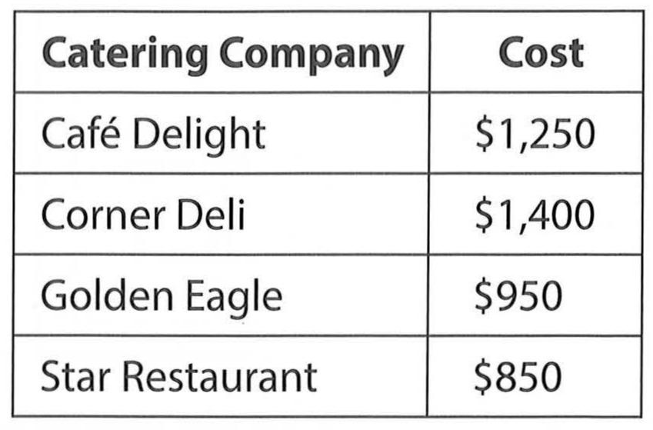

|  |  |
| --- | --- |
| 62.  What type of event are the speakers discussing?  **(A) A shareholders’ meeting**  (B) A press conference  (C) A job fair  (D) A product demonstration  63.  What problem did the woman experience with one of the restaurants?  (A) An unhelpful staff member  (B) A poorly cooked meal  (C) A billing error  **(D) A delivery delay**  64.  Look at the graphic. How much will the lunch most likely cost?  (A) $1,250  (B) $1,400  **(C) $950**  (D) $850 | 62.  Những người này đang thảo luận về sự kiện gì?  **(A) Một cuộc họp cổ đông**  (B) Một cuộc họp báo  (C) Một hội chợ việc làm  (D) Một cuộc thực nghiệm sản phẩm  63.  Người phụ nữ đã có vấn đề gì với một trong số các nhà hàng?  (A) Một nhân viên không giúp ích  (B) Một bữa ăn được nấu sơ sài  (C) Một lỗi hoá đơn  **(D) Một sự chậm trễ trong việc giao hàng**  64.  Nhìn vào hình. Bữa trưa sẽ có chi phí bao nhiêu?  (A) 1,250 đô-la  (B) 1,400 đô-la  **(C) 950 đô-la**  (D) 850 đô-la |

|  |  |
| --- | --- |
| **W-Br:** Welcome to the Peterson Art Museum. Can I help you?  **M-Au:** **65I’m supposed to meet some friends in the nineteenth-century painting gallery.** Can you tell me where it’s located?  **W-Br:** Here – this pamphlet will help. There’s a map of the museum in it, with details for finding our painting exhibits. Anything else?  **M-Au:** Yes. **66I heard there’s a workshop on watercolor painting this summer.**  **W-Br:** Yes – you can register for the workshop right here if you’d like.  **M-Au:** I’d better come back to do that – my friends are waiting for me.  **W-Br:** Of course. Oh, and **67I’d recommend taking the stairs at the back of the museum. There are always so many people using the main stairs by the front entrance.** | **W-Br:** Chào mừng đến với Bảo tàng Nghệ thuật Peterson. Tôi có thể giúp gì cho anh?  **M-Au:** Tôi đang đến gặp một vài người bạn ở phòng trưng bày tranh thế kỉ 19. Cô có thể chỉ cho tôi nó ở đâu không?  **W-Br:** Đây này – cuốn sổ này sẽ giúp anh. Có một bản đồ của bảo tàng ở trong đó, gồm những thông tin cho việc tìm kiếm các triển lãm tranh vẽ của chúng tôi. Còn gì nữa không?  **M-Au:** Còn. Tôi nghe tin là mùa hè này có một hội thảo về vẽ tranh màu nước.  **W-Br:** Đúng vậy – Anh có thể đăng kí cho hội thảo đó ngay tại đây nếu bạn muốn.  **M-Au:** Tôi sẽ quay lại để đăng kí – bạn tôi vẫn đang chờ tôi.  **W-Br:** Dĩ nhiên rồi. Oh, và tôi đề nghị anh dùng cầu thang bộ ở phía sau bảo tàng. Vì lúc nào cũng có rất nhiều người dùng cầu thang chính ở lối vào phía trước. |

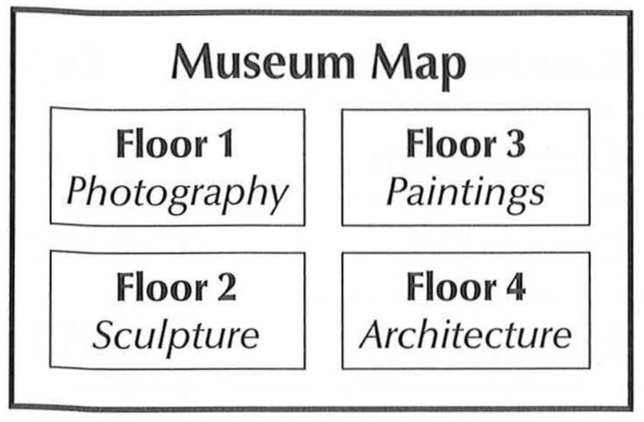

|  |  |
| --- | --- |
| 65.  Look at the graphic. On which floor will the man meet his friends?  (A) Floor 1  (B) Floor 2  **(C) Floor 3**  (D) Floor 4  66.  What will happen at the museum this summer?  **(A) A workshop will be offered.**  (B) A special exhibit will open.  (C) Concerts will be held in the garden.  (D) Some galleries will be renovated.  67.  Why does the woman suggest using the stairs at the back of the museum?  (A) They are nearby.  (B) They offer a good view.  (C) They were recently added.  **(D) They are not crowded.** | 65.  Nhìn vào hình. Người đàn ông sẽ gặp bạn của anh ấy ở tầng nào?  (A) Tầng 1  (B) Tầng 2  **(C) Tầng 3**  (D) Tầng 4  66.  Điều gì sẽ diễn ra tại bảo tàng vào mùa hè này?  **(A) Một hội thảo sẽ diễn ra.**  (B) Một cuộc triển lãm đặc biệt sẽ mở cửa.  (C) Những buổi hoà nhạc sẽ được tổ chức trong sân vườn.  (D) Một vài phòng trưng bày sẽ được tu sửa.  67.  Tại sao người phụ nữ lại đề nghị sử dụng cầu thang bộ ở phía sau bảo tàng?  (A) Vì nó gần.  (B) Vì nó có quang cảnh đẹp.  (C) Vì nó mới được thêm vào gần đây.  **(D) Vì nó không đông đúc.** |

|  |  |
| --- | --- |
| **W-Am:** Next, **68let’s discuss our spring hiring plan. In the past we’ve been successful by recruiting at university career fairs. But, I’d like to do something different this time.**  **M-Au:** Really? Why’s that?  **W-Am:** Well, our employees spend so much time traveling to different universities that they fall behind on other important projects.  **M-Au:** Good point. **69We could put more of our resources into our second most effective recruiting method.** Actually, more than a quarter of our employees were recruited that way.  **W-Am:** That’s exactly what I was thinking. **70Would you set up a meeting with Yukiko in public relations and explore possibilities for expanding last year’s campaign?** | **W-Am:** Tiếp theo, chúng ta hãy thảo luận về kế hoạch tuyển dụng mùa xuân. Trước đây, chúng ta đã thành công trong việc tuyển dụng tại các hội chợ nghề nghiệp tại các đại học. Tuy nhiên, lần này tôi muốn làm một cái gì đó khác biệt.  **M-Au:** Thật sao? Vì sao phải vậy?  **W-Am:** Vì nhân viên của chúng ta dành quá nhiều thời gian để di chuyển đến các trường đại học, đến nỗi mà họ không theo kịp các dự án quan trọng khác.  **M-Au:** Ý kiến hay đấy. Chúng ta có thể dành thêm nhiều nguồn lực vào phương pháp tuyển dụng hiệu quả thứ nhì. Thật ra, có hơn một phần tư số nhân viên của chúng ta đã được tuyển theo cách đó.  **W-Am:** Đó chính xác là những gì tôi đang nghĩ. Anh có thể sắp xếp một cuộc họp với Yukiko ở bộ phận quan hệ công chúng cũng như tìm hiểu khả năng của việc mở rộng chiến dịch năm ngoái được không? |

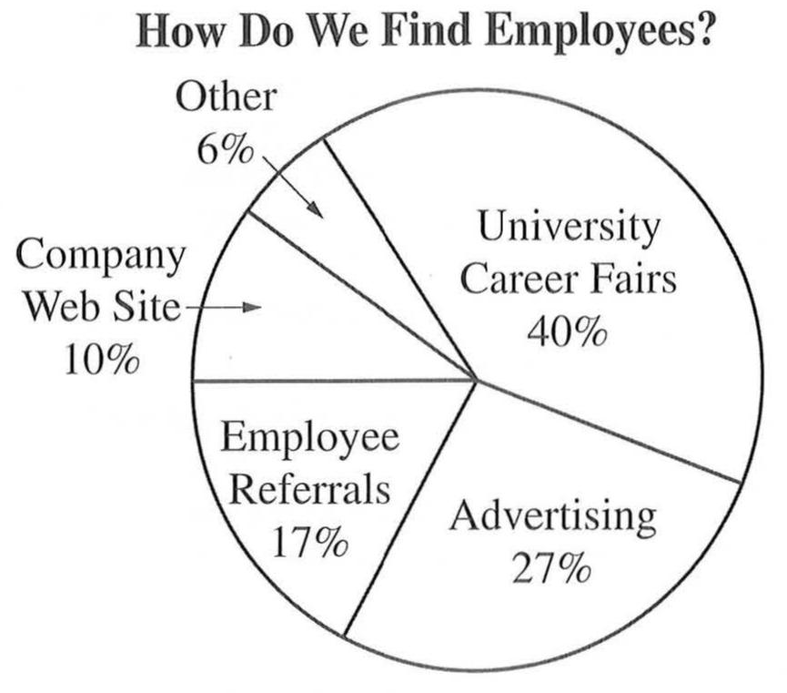

|  |  |
| --- | --- |
| 68.  What does the woman want to do?  (A) Make travel arrangements  (B) Revise a budget  **(C) Change recruiting tactics**  (D) Give a lecture  69.  Look at the graphic. Which method does the man suggest using?  (A) University career fairs  **(B) Advertising**  (C) Employee referrals  (D) Company Web site  70.  What does the woman suggest the man do?  (A) Design a questionnaire  (B) Renew a contract  **(C) Work with a colleague**  (D) Interview a job candidate | 68.  Người phụ nữ muốn làm gì?  (A) Sắp xếp việc đi lại  (B) Chỉnh sửa một ngân sách  **(C) Thay đổi chiến thuật tuyển dụng**  (D) Thực hiện một bài giảng  69.  Nhìn vào hình. Người đàn ông đề nghị sử dụng phương pháp nào?  (A) Hội chợ nghề nghiệp tại trường đại học  **(B) Quảng cáo**  (C) Giới thiệu từ nhân viên  (D) Trang web công ty  70.  Người phụ nữ đề nghị người đàn ông làm gì?  (A) Thiết kế một bảng câu hỏi  (B) Gia hạn một hợp đồng  **(C) Làm việc với một đồng nghiệp**  (D) Phỏng vấn một ứng viên xin việc |

|  |
| --- |
| **PART 4** |

|  |  |
| --- | --- |
| **W-Br:** **71Good morning, everyone! We hope you’ve been enjoying the conference on educational technology this week. 72Tomorrow, in addition to our workshops and presentations, you’ll have the option of leaving the convention center to go on one of the site visits we’ve arranged.** There are two choices. **72You can tour either a local high school or the public library’s computer laboratory.** These tours are free, and we expect them to be very popular. We have limited seats on the buses, so **73please make sure to sign up early at the desk by the entrance.** | **W-Br:** Chào buổi sáng mọi người! Chúng tôi hi vọng các bạn thích hội nghị tuần này về công nghệ giáo dục. Ngày mai, ngoài những bài thuyết trình và hội thảo, các bạn sẽ có lựa chọn là rời trung tâm hội nghị để đi đến một trong những địa điểm tham quan mà chúng tôi đã sắp xếp. Có 2 lựa chọn. Các bạn có thể tham quan hoặc là trường trung học địa phương, hoặc là phòng thí nghiệm máy tính của thư viện công cộng. Những chuyến tham quan này là miễn phí, và chúng tôi hi vọng chúng sẽ được nhiều người thích. Chúng tôi có số lượng chỗ ngồi hạn chế trên các xe buýt, vì thế vui lòng đăng kí sớm tại bàn cạnh lối vào. |
| 71.  At which event is the announcement being made?  (A) A book fair  (B) A product launch  **(C) A technology conference**  (D) A charity fundraiser  72.  According to the speaker, what can some listeners do tomorrow?  **(A) Go on a tour** (B) Attend an opening ceremony  (C) Participate in a focus group  (D) Win a prize  73.  What are the listeners instructed to do?  (A) Use an alternate entrance **(B) Register in advance** (C) Complete a survey (D) Meet at a designated location | 71.  Thông báo này đang được thực hiện tại sự kiện gì?  (A) Một hội chợ sách  (B) Một buổi ra mắt sản phẩm  **(C) Một hội nghị công nghệ**  (D) Một buổi gây quỹ từ thiện  72.  Theo lời người nói, một vài người nghe có thể làm gì vào ngày mai?  **(A) Thực hiện một chuyến tham quan**  (B) Tham dự một buổi lễ khai trương  (C) Tham gia một nhóm tập trung  (D) Thắng một giải thưởng  73.  Những người nghe được chỉ dẫn làm gì?  (A) Sử dụng một lối vào khác  **(B) Đăng kí trước**  (C) Hoàn thành một khảo sát  (D) Gặp nhau tại một địa điểm được chỉ định |

|  |  |
| --- | --- |
| **M-Au:** **74Today I want to focus our discussion on Castillo, a clothing brand we will start selling in our stores next month.** As you know, our stores attract mainly younger shoppers. In thinking about fashion trends we want to feature, **75the marketing department has found that customers aged twelve to eighteen prefer styles that come in a lot of different colors. We chose Castillo as a new vendor for this very reason.** Just look at the color selection in these samples! Now, the finances of carrying Castillo’s line, **76Hae-Rim will go over the anticipated costs and profit estimates.** | **M-Au:** Hôm nay tôi muốn tập trung cuộc thảo luận của chúng ta vào Castillo, một nhãn hiệu mới mà chúng ta sẽ bắt đầu bán trong các cửa hàng vào tháng tới. Như các bạn biết, những cửa hàng của chúng ta chủ yếu thu hút những người mua sắm trẻ tuổi. Khi nghĩ về những xu hướng thời trang mà chúng ta muốn làm nổi bật, thì bộ phận tiếp thị nhận thấy rằng khách hàng có độ tuổi từ 12 đến 18 ưa thích kiểu dáng mà có nhiều màu sắc khác nhau. Vì lí do này, chúng ta đã chọn Castillo làm nhà bán lẻ mới. Hãy nhìn vào những màu sắc phong phú của những mẫu sản phẩm này! Người quản lí tài chính của dòng sản phẩm Castillo, Hae-Rim sẽ xem qua các chi phí dự kiến và những ước tính lợi nhuận. |
| 74.  What product does Castillo manufacture?  (A) Jewelry **(B) Clothing**  (C) Art supplies  (D) Backpacks  75.  Why does the speaker say, “Just look at the color selection in these samples”?  (A) To introduce a new manufacturing technique  (B) To assign a task  (C) To express disappointment  **(D) To support a decision**  76.  What will Hae-Rim do?  **(A) Present financial information**  (B) Share competitor data  (C) Analyze survey results ·  (D) Introduce advertising layouts | 74.  Castillo sản xuất sản phẩm gì?  (A) Trang sức  **(B) Quần áo**  (C) Đồ dùng nghệ thuật  (D) Ba lô đeo lưng  75.  Tại sao người nói lại nói “Hãy nhìn nhìn vào những màu sắc phong phú của những mẫu sản phẩm này”?  (A) Để giới thiệu một kĩ thuật sản xuất mới  (B) Để phân công một công việc  (C) Để bày tỏ sự thất vọng  **(D) Để ủng hộ một quyết định**  76.  Hae-Rim sẽ làm gì?  **(A) Trình bày một thông tin tài chính**  (B) Chia sẻ dữ liệu của đối thủ cạnh tranh  (C) Phân tích các kết quả khảo sát  (D) Giới thiệu những sự bố trí quảng cáo |

|  |  |
| --- | --- |
| **M-Cn:** **77Before we open the café today, I want to tell you about some seasonal menu changes. 78I just got word from corporate headquarters that new coffee beverages will be on the menu starting next week.** One of the new drinks is called Winter Delight. I’ve got some samples of it here for everyone to try. Now, a number of different syrup flavors, such as vanilla or hazelnut, can be added to this drink. **79So please be extra careful when you’re preparing customers’ orders.** We want to make sure they get exactly what they want. | **M-Cn:** Hôm nay trước khi mở cửa quán ăn, tôi muốn nói cho các bạn biết về một số thay đổi trong thực đơn theo mùa. Tôi đã nhận được chỉ thị từ trụ sở tập đoàn rằng những món đồ uống mới từ cà phê sẽ được thêm vào thực đơn từ tuần sau. Một trong những đồ uống mới có tên Winter Delight. Tôi có mang đến đây một vài mẫu thử cho mọi người nếm thử. Hiện tại, nhiều hương vị si-rô khác nhau, chẳng hạn như vanilla hay là hạt phỉ, có thể được thêm vào loại đồ uống này. Vì thế, hãy cực kì cẩn thận khi thực hiện đơn hàng của khách hàng. Chúng ta muốn đảm bảo rằng họ nhận được chính xác những gì họ muốn. |
| 77.  Who most likely is the speaker?  (A) An investment banker  (B) A city official  (C) A food scientist  **(D) A restaurant manager**  78.  According to the speaker, what will happen next week?  (A) Some new equipment will be installed.  (B) A corporate office will relocate.  **(C) New menu items will be available.**  (D) Seasonal employees will begin work.  79.  What does the speaker warn listeners about?  **(A) Preparing orders carefully**  (B) Wearing proper attire  (C) Recording hours accurately  (D) Taking inventory daily | 77.  Người nói rất có thể là ai?  (A) Một nhân viên ngân hàng đầu tư  (B) Một quan chức thành phố  (C) Một nhà nghiên cứu thực phẩm  **(D) Một người quản lí nhà hàng**  78.  Theo lời người nói, điều gì sẽ xảy ra vào tuần sau?  (A) Một vài thiết bị mới sẽ được lắp đặt.  (B) Một văn phòng công ty sẽ di dời.  **(C) Những món mới trong thực đơn sẽ có sẵn.**  (D) Những nhân viên theo mùa sẽ bắt đầu làm việc.  79.  Người nói cảnh báo người nghe về điều gì?  **(A) Chuẩn bị các đơn hàng một cách cẩn thận**  (B) Mặc trang phục phù hợp  (C) Ghi lại giờ giấc một cách chính xác  (D) Lấy hàng hoá hằng ngày |

|  |  |
| --- | --- |
| **W-Br:** Hi Roberto, it’s Amanda. **80The company president wants J-1 Electronics to have a booth at the trade fair in New York in June, and he wants us to make the arrangements and come up with a display. 81I know I said we really need to focus on updating the client database this week, but this trip just came up** – it wasn’t my idea. Anyway, I’ll get the rest of the sales team together today, so we can brainstorm some ideas for the display. But in the meantime, **80, 82could you contact the fair organizers about getting a booth?** Thanks. And let me know if you have any questions. | **W-Br:** Chào Roberto, tôi là Amanda. Chủ tịch công ty muốn J-1 Electronics có một gian hàng tại hội chợ thương mại ở New York vào tháng Sáu, và ông ấy muốn chúng ta sắp xếp mọi thứ và đưa ra một sản phẩm trưng bày. Tôi biết là tôi đã nói rằng chúng ta thật sự rất cần tập trung vào việc cập nhật cơ sở dữ liệu của khách hàng trong tuần này, nhưng việc này vừa mới xảy đến – và nó không phải ý của tôi. Dù sao thì hôm nay tôi sẽ triệu tập những người còn lại trong đội ngũ bán hàng, để chúng ta có thể đưa ra một số ý tưởng cho buổi trưng bày. Nhưng trong lúc đó, anh có thể liên hệ những người tổ chức hội chợ về việc thuê một gian hàng được không? Cảm ơn anh. Và cho tôi biết nếu anh có bất kì câu hỏi nào. |
| 80.  Why is the speaker calling?  (A) To register for a training session  **(B) To request help with a project**  (C) To book a meeting room  (D) To get updated customer information  81.  What does the speaker imply when she says, “it wasn’t my idea”?  **(A) She knows a change is inconvenient.**  (B) She thinks a colleague deserves credit.  (C) She would like the listener’s opinion.  (D) She is going to explain a new procedure.  82.  What does the speaker ask the listener to do?  (A) Order business cards  (B) Check a mailbox  (C) Revise a report  **(D) Reserve a booth** | 80.  Tại sao người nói lại gọi đến?  (A) Để đăng kí một buổi tập huấn  **(B) Để yêu cầu giúp đỡ với một dự án**  (C) Để đặt một phòng họp  (D) Để lấy thông tin khách hàng được cập nhật  81.  Người nói có ý gì khi cô ấy nói “nó không phải ý của tôi”?  **(A) Cô ấy biết rằng một sự thay đổi là không thuận tiện.**  (B) Cô ấy nghĩ rằng một đồng nghiệp thì xứng đáng được tán dương.  (C) Cô ấy muốn nghe ý kiến của người nghe.  (D) Cô ấy sẽ giải thích một thủ tục mới.  82.  Người nói yêu cầu người nghe làm gì?  (A) Đặt những tấm danh thiếp  (B) Kiểm tra một hộp thư điện tử  (C) Chỉnh sửa một báo cáo  **(D) Đặt trước một gian hàng** |

|  |  |
| --- | --- |
| **W-Am:** You have reached customer service at Ocean Shipping – a leader in international shipping services. We’re happy to announce that **83starting June first, we’ll begin offering shipping services to Brazil.** Note that **84if you are planning to ship a vehicle to any location overseas, you must provide proof of ownership. 85Your call may be recorded, and the recording could be used for quality control or training purposes.** Thank you for calling Ocean Shipping. | **W-Am:** Bạn đã gọi đến dịch vụ khách hàng tại Ocean Shipping – một công ty dẫn đầu trong các dịch vụ giao hàng quốc tế. Chúng tôi hân hạnh thông báo rằng, bắt đầu từ ngày 1 tháng 6, chúng tôi sẽ bắt đầu cung cấp dịch vụ giao hàng đến Brazil. Lưu ý rằng nếu bạn muốn giao một phương tiện đi lại đến bất kì đâu ở nước ngoài, bạn phải cung cấp giấy tờ chứng minh quyền sở hữu. Cuộc gọi của bạn có thể được ghi âm, và đoạn ghi âm có thể được sử dụng cho việc kiểm soát chất lượng hoặc cho các mục đích tập huấn. Cảm ơn bạn đã gọi đến Ocean Shipping. |
| 83.  What will the company do beginning on June 1?  (A) Accept reservations online  **(B) Provide service to a new location**  (C) Offer a customer loyalty program  (D) Lower its express shipping rates  84.  According to the speaker, what must customers do in order to ship a vehicle?  **(A) Show proof of ownership**  (B) Provide an extra set of keys  (C) Purchase additional insurance  (D) Get a mechanical inspection  85.  What does the speaker indicate about the call?  (A) It will be redirected to a different department.  (B) It will be answered in the order in which it was received.  (C) It may be several minutes until a representative answers.  **(D) It may be recorded for future use.** | 83.  Công ty sẽ làm gì kể từ ngày 1 tháng 6?  (A) Chấp nhận sự đặt hàng trực tuyến  **(B) Cung cấp dịch vụ đến một địa điểm mới**  (C) Đưa ra một chương trình khách hàng trung thành  (D) Giảm mức phí giao hàng nhanh  84.  Theo lời người nói, thì khách hàng phải làm gì để có thể giao hàng một phương tiện đi lại?  **(A) Xuất trình giấy tờ chứng minh quyền sở hữu**  (B) Cung cấp thêm một bộ chìa khoá  (C) Mua thêm bảo hiểm  (D) Thực hiện kiểm tra máy móc  85.  Người nói chỉ ra điều gì về cuộc gọi?  (A) Nó sẽ được chuyển hướng đến một bộ phận khác.  (B) Nó sẽ được trả lời theo thứ tự khi mà nó được nhận.  (C) Nó có thể mất vài phút cho tới khi có một người đại diện trả lời.  **(D) Nó có thể được ghi âm cho việc sử dụng sau này.** |

|  |  |
| --- | --- |
| **M-Cn:** Hello everyone and **86welcome to Markell County Playhouse. Thank you for volunteering to help make costumes for our next production *Changing Time*.** Because **87this play has so many characters,** we’ll have to work hard to get ready for opening night on April twelfth. Each character has about three different outfits, so that’s a lot of sewing for all of us. **88The dress rehearsal, in complete costume, is only five weeks away,** so we’ll need everything done by then. | **M-Cn:** Xin chào mọi người, và chào mừng đến vớiMarkell County Playhouse. Cảm ơn các bạn đã tình nguyện giúp thực hiện các bộ trang phục cho sản phẩm sắp tới của chúng ta mang tên *Thời đại Thay đổi*. Bởi vì vở kịch này có rất nhiều nhân vật, nên chúng ta sẽ phải làm việc chăm chỉ để sẵn sàng cho đêm khai mạc vào ngày 12 tháng 4. Mỗi nhân vật có khoảng 3 bộ trang phục khác nhau, và việc đó sẽ khiến chúng ta may vá rất nhiều. Buổi tập dợt trang phục hoàn chỉnh chỉ còn 5 tuần nữa, vì thế chúng ta cần phải hoàn thành mọi thứ trước lúc đó. |
| 86.  Who is the intended audience for the talk?  (A) Theater patrons  **(B) Costume makers**  (C) Ticket sellers  (D) Stage musicians    87.  What does the speaker mention about the play?  (A) It is very long.  (B) It is set in the past.  **(C) There are many characters.**  (D) There is a waiting list for tickets.  88.  What will take place in five weeks?  (A) A photography session  (B) A dinner reception  (C) A fashion show  **(D) A dress rehearsal** | 86.  Ai là người cần nghe đoạn nói này?  (A) Những khách quen của rạp hát  (**B) Những người làm trang phục**  (C) Những người bán vé  (D) Những nhạc sĩ sân khấu  87.  Người nói đề cập điều gì về vở kịch?  (A) Nó rất dài.  (B) Câu chuyện của nó đã xảy ra trong quá khứ.  **(C) Có nhiều nhân vật.**  (D) Nó một danh sách chờ nhận vé.  88.  Điều gì sẽ diễn ra trong 5 tuần nữa?  (A) Một buổi nhiếp ảnh  (B) Một bữa tiệc chiêu đãi ăn tối  (C) Một chương trình thời trang  **(D) Một buổi tập dợt** |

|  |  |
| --- | --- |
| **W-Am:** Hi Pierre, this is Emma. **89I know we were supposed to meet in the conference room at nine this morning to begin discussing the renovations to the lobby,** but **90I’m calling to let you know I’m having a problem with transportation. I was at the train station when train service was suspended.** Now I’m going to find a taxi but it may take a while before I get to the office. **91Why don’t we go out to lunch today instead?** I hope this will work for you, because I have some ideas for the project that I’d like to talk about. | **W-Am:** Chào Pierre, tôi là Emma. Tôi biết là chúng ta đáng lẽ sẽ gặp nhau trong phòng hội nghị lúc 9 giờ sáng nay để bắt đầu thảo luận về việc tu sửa sảnh đợi, nhưng giờ tôi gọi cho bạn để báo cho bạn biết là tôi đang gặp trục trặc với việc di chuyển. Tôi đã ở ga tàu hoả khi mà dịch vụ tàu hoả bị tạm ngưng. Giờ tôi định đi taxi nhưng có thể mất một lúc trước khi tôi đến văn phòng. Thay vào đó, hôm nay chúng ta có thể ra ngoài ăn trưa được không? Tôi hi vọng việc này không có vấn đề với bạn, vì tôi có một vài ý tưởng cho dự án mà tôi muốn nói về chúng. |
| 89.  What was the speaker supposed to do this morning?  (A) Interview a job applicant  **(B) Attend a meeting**  (C) Pick up a client  (D) Lead a tour group    90.  What transportation problem does the speaker mention?  (A) A road has been closed.  (B) A bridge is under construction.  **(C) A train service is unavailable.**  (D) A flight has been delayed.    91.  What does the speaker suggest?  (A) Inviting other colleagues  (B) Posting a notice  (C) Holding a phone conference  **(D) Having lunch together** | 89.  Người nói đáng lẽ sẽ làm gì vào sáng nay?  (A) Phỏng vấn một ứng viên xin việc  **(B) Tham dự một cuộc họp**  (C) Đón một khách hàng  (D) Dẫn đầu một đoàn tham quan  90.  Người nói đề cập đến vấn đề di chuyển gì?  (A) Một con đường đã bị cấm.  (B) Một cây cầu thì đang xây dựng.  **(C) Một dịch vụ tàu hoả thì không có sẵn.**  (D) Một chuyến bay đã bị trì hoãn.  91.  Người nói đề nghị việc gì?  (A) Mời những đồng nghiệp khác  (B) Đăng một thông báo  (C) Tổ chức một cuộc họp qua điện thoại  **(D) Ăn trưa cùng nhau** |

|  |  |
| --- | --- |
| **M-Au:** Thanks for inviting me to your annual planning meeting. We’re glad that you’re considering us to meet the energy needs of your factory. **92My company, Stillman Technology, is committed to providing renewable energy to businesses like yours. 93By choosing to install our solar panels, you can power all your facilities with affordable clean energy.** And, hundreds of businesses have signed up. I’m sure you have a lot of questions. But first, **94I’d like to show a video of a speech our president gave when we received the Eco-lndustry award at a conference last year.** | **M-Au:** Cảm ơn bạn đã mời tôi đến cuộc họp hoạch định thường niên của bạn. Chúng tôi rất vinh hạnh khi bạn muốn chúng tôi đáp ứng nhu cầu năng lượng cho nhà máy của bạn. Công ty của tôi, Stillman Technology, cam kết cung cấp nguồn năng lượng tái tạo cho những doanh nghiệp như bạn. Bằng việc lắp đặt những tấm pin mặt trời của chúng tôi, bạn có thể vận hành tất cả cơ sở của bạn bằng năng lượng sạch giá rẻ. Và hàng trăm doanh nghiệp đã đăng kí. Tôi tin chắc bạn có nhiều câu hỏi. Nhưng trước tiên, tôi muốn chiếu một video mà trong đó chủ tịch của chúng tôi có một bài diễn thuyết khi chúng tôi nhận giải thưởng Eco-Industry tại một hội nghị năm ngoái. |
| 92.  What industry does the speaker work in?  **(A) Renewable energy**  (B) Computer technology  (C) Publishing  (D) Real estate  93.  What does the speaker imply when he says, “hundreds of businesses have signed up”?  (A) He is worried about meeting client demands.  (B) He expects an industry to start changing.  **(C) The listeners should choose his company.**  (D) The listeners will receive a list of contacts.  94.  What will the listeners see in the video?  (A) A virtual tour  **(B) An award-acceptance speech**  (C) Product features  (D) Installation instructions | 92.  Người nói làm việc trong ngành nào?  **(A) Năng lượng tái tạo**  (B) Công nghệ máy tính  (C) Xuất bản  (D) Bất động sản  93.  Người nói có ý gì khi anh ấy nói “hàng trăm doanh nghiệp đã đăng kí”?  (A) Anh ấy lo lắng về việc đáp ứng nhu cầu khách hàng.  (B) Anh ấy kì vọng một ngành công nghiệp sẽ bắt đầu thay đổi.  **(C) Người nghe nên chọn công ty của anh ấy.**  (D) Người nghe sẽ nhận được một danh sách liên hệ.  94.  Người nghe sẽ thấy gì trong video?  (A) Một chuyến tham quan ảo  **(B) Một bài diễn văn khi nhận giải thưởng**  (C) Những tính năng sản phẩm  (D) Những hướng dẫn lắp đặt |

|  |  |
| --- | --- |
| **M-Cn:** Hello, **95this is Fred Capo, from Member Relations at Greenwood Gym. I just wanted to thank you for participating in our member survey. 96Everyone who completed a survey will receive a five dollar voucher, which can be used for any class fees or in our café. I’ve already sent it to your e-mail.** Also, looking at your feedback, I see that you’ve given very high ratings overall for our gym. Thank you! **97For the category that you gave five stars to, I’d like to ask you a few more questions.** If you have time, please give me a call back at 555-0184. | **M-Cn:** Xin chào, tôi là Fred Capo, đến từ bộ phận quan hệ thành viên tại Greenwood Gym. Tôi chỉ muốn cảm ơn bạn vì đã tham gia vào cuộc khảo sát thành viên của chúng tôi. Mọi người hoàn thành khảo sát đều sẽ nhận một phiếu giảm giá 5 đô-la, phiếu này có thể được dùng cho bất kì chi phí lớp học nào hoặc trong café của chúng tôi. Tôi vừa gửi phiếu đó qua e-mail của bạn. Ngoài ra, nhìn vào phản hồi của bạn, tôi thấy là bạn đã đánh giá cao phòng gym của chúng tôi. Cảm ơn bạn! Đối với mục mà bạn đánh giá 5 sao, tôi muốn hỏi bạn thêm một vài câu hỏi. Nếu bạn có thời gian, vui lòng gọi lại cho tôi vào số 555-0184. |

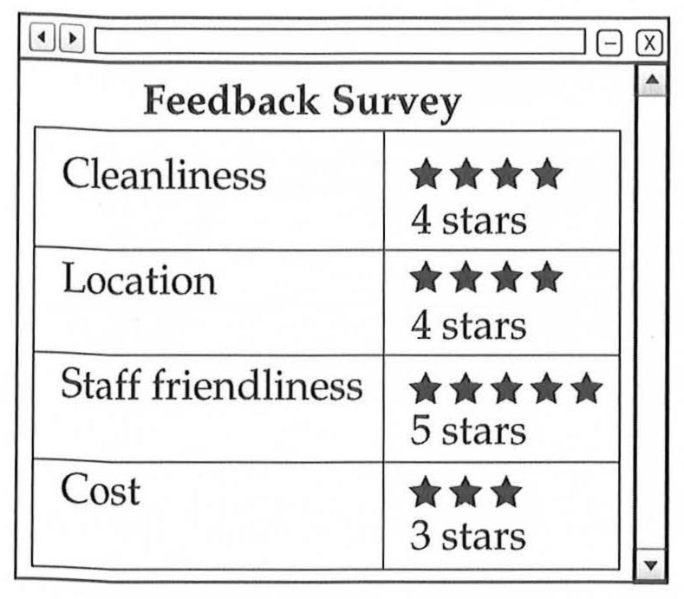

|  |  |
| --- | --- |
| 95.  Who is the message most likely for?  (A) A fitness instructor  (B) A data analyst  **(C) A gym member**  (D) A marketing expert  96.  What does the speaker say he has e-mailed the listener?  **(A) A discount voucher**  (B) Driving directions  (C) A fitness magazine  (D) Class schedules  97.  Look at the graphic. Which category does the speaker request more information about?  (A) Cleanliness  (B) Location  **(C) Staff friendliness**  (D) Cost | 95.  Tin nhắn này có thể gửi đến ai?  (A) Một người hướng dẫn thể dục  (B) Một nhà phân tích dữ liệu  **(C) Một thành viên phòng gym**  (D) Một chuyên gia tiếp thị  96.  Người nói nói anh ấy đã gửi e-mail cái gì cho người nghe?  **(A) Một phiếu giảm giá**  (B) Những hướng dẫn lái xe  (C) Một cuốn tạp chí thể dục  (D) Lịch trình lớp học  97.  Nhìn vào hình. Mục nào mà người nói yêu cầu thêm thông tin về nó?  (A) Sự sạch sẽ  (B) Địa điểm  **(C) Sự thân thiện của nhân viên**  (D) Chi phí |

|  |  |
| --- | --- |
| **M-Au:** **98Welcome to today’s class on small business start-ups.** We’ll be talking about designing a logo that represents the company you’re creating. It’s how customers will identify you, so the first thing you should do is consider the message you want to communicate. Please take a look at the handout in front of you. We’ll talk about each of the features, but **99let’s begin by looking at the phrase, “Creative advertising at your fingertips”.** The function of this part of the logo is to tell customers what the company is all about. Now, **100try to come up with phrases that might work for your own business-you’ll find some paper and pens in your packets.** | **M-Au:** Chào mừng đến với lớp học hôm nay về khởi nghiệp dành cho doanh nghiệp nhỏ. Chúng ta sẽ nói về việc thiết kế một logo có thể đại diện cho công ty mà các bạn đang tạo dựng. Đó là cách mà khách hàng nhận ra các bạn, vì vậy điều đầu tiên mà các bạn nên làm là cân nhắc một thông điệp mà các bạn muốn truyền tải. Vui lòng xem qua tài liệu trước mặt các bạn. Chúng ta sẽ nói về các đặc điểm, nhưng hãy bắt đầu bằng việc nhìn vào cụm từ “Quảng cáo sáng tạo trong tầm tay”. Mục đích của phần này của logo là nói cho khách hàng biết công ty của bạn kinh doanh cái gì. Giờ thì hãy nghĩ ra một cụm từ phù hợp với công ty của bạn – bạn sẽ tìm thấy giấy bút trong túi đồ của bạn. |

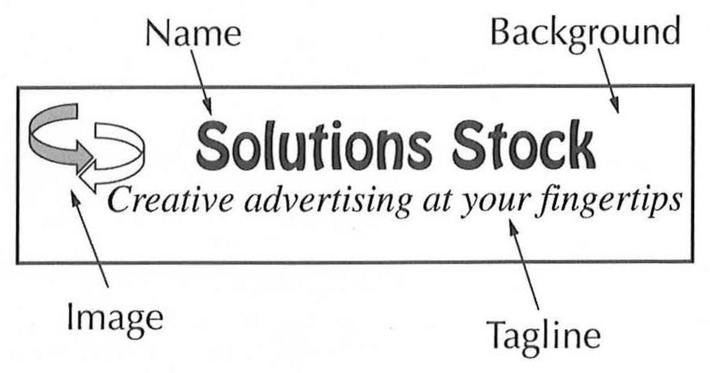

|  |  |
| --- | --- |
| 98.  Where is the talk most likely taking place?  **(A) At a business class**  (B) At a software training session  (C) At a department meeting  (D) At a client presentation  99.  Look at the graphic. Which part of the logo does the speaker discuss first?  (A) The name (B) The background  (C) The image **(D) The tagline**  100.  What will the listeners do next?  (A) Break into small groups  **(B) Write down some ideas**  (C) Read an article  (D) Check a Web site | 98.  Bài nói này rất có thể diễn ra ở đâu?  **(A) Tại một lớp học kinh doanh**  (B) Tại một buổi tập huấn phần mềm  (C) Tại một cuộc họp phòng ban  (D) Tại một buổi thuyết trình cho khách hàng  99.  Nhìn vào hình. Người nói sẽ thảo luận phần nào của logo đầu tiên?  (A) Tên  (B) Nền  (C) Hình ảnh  **(D) Khẩu hiệu**  100.  Những người nghe sẽ làm gì tiếp theo?  (A) Chia thành các nhóm nhỏ  **(B) Ghi ra một vài ý tưởng**  (C) Đọc một bài báo  (D) Kiểm tra một trang web |

|  |
| --- |
| **TEST 04** |

|  |  |
| --- | --- |
| **PART 1** | |
| 1.  (A) He’s talking on a phone.  (B) He’s folding a newspaper.  **(C) He’s writing on a form.**  (D) He’s leaving an office. | 1.  (A) Anh ấy đang nói chuyện điện thoại.  (B) Anh ấy đang gấp một tờ báo.  **(C) Anh ấy đang viết một mẫu đơn.**  (D) Anh ấy đang rời khỏi văn phòng. |
| 2.  (A) One of the men is placing branches into a container.  (B) One of the men is planting a tree.  **(C) The men are working near each other.**  (D) The men are carrying a ladder. | 2.  (A) Một người đàn ông đang bỏ những cành cây vào trong một thùng chứa.  (B) Một người đàn ông đang trồng cây.  **(C) Những người đàn ông đang làm việc gần nhau.**  (D) Những người đàn ông đang vác một cái thang. |
| 3.  **(A) They’re looking into a copy machine.**  (B) They’re posting notices on a board.  (C) They’re putting some papers in a file.  (D) They’re moving equipment out of a room. | 3.  **(A) Họ đang kiểm tra một chiếc máy photo.**  (B) Họ đang đăng những thông báo lên một tấm bảng.  (C) Họ đang đặt vài giấy tờ vào trong tệp hồ sơ.  (D) Họ đang di chuyển thiết bị ra khỏi một căn phòng. |
| 4.  **(A) Bags of merchandise are on display.**  (B) A shopping cart is being filled.  (C) The woman is putting on an apron.  (D) The woman is handing a bag to a customer. | 4.  **(A) Các túi hàng hoá đang được bày bán.**  (B) Một xe đẩy hàng đang được chất đầy.  (C) Người phụ nữ đang mặc một chiếc tạp dề vào người.  (D) Người phụ nữ đang đưa túi xách cho một khách hàng. |
| 5.  (A) A man is unpacking a suitcase.  **(B) A musician is playing outdoors.**  (C) Some park benches are empty.  (D) Some people are setting up a tent. | 5.  (A) Một người đàn ông đang lấy đồ đạc ra khỏi vali.  **(B) Một nhạc sĩ đang biểu diễn ngoài trời.**  (C) Một vài băng ghế trong công viên thì trống.  (D) Một vài người đang dựng một cái lều. |
| 6.  (A) Some artwork is being framed.  (B) A plant is hanging from the ceiling.  (C) Some chairs have been stacked against a wall.  **(D) A lamp has been set on top of a counter.** | 6.  (A) Một vài tác phẩm nghệ thuật đang được đóng khung.  (B) Một cái cây đang treo trên trần nhà.  (C) Vài cái ghế đang xếp chồng sát tường.  **(D) Một cái đèn chụp đã được để trên quầy.** |

|  |
| --- |
| **PART 2** |

|  |  |
| --- | --- |
| 7.  Who was hired to be the manager’s new assistant?  **(A) Jacob got the job.**  (B) OK, I’ll give them a quick tour.  (C) At this afternoon’s staff meeting. | 7.  Ai đã được tuyển làm trợ lý mới của giám đốc?  **(A) Jacob đã nhận công việc.**  (B) OK, tôi sẽ dẫn họ đi tham quan nhanh.  (C) Tại buổi họp nhân viên chiều nay. |
| 8.  When is the final budget due?  **(A) Tomorrow at five o’clock.**  (B) For the advertising department.  (C) Mr. Tong’s office | 8.  Khi nào thì ngân sách cuối cùng đến hạn?  **(A) Ngày mai lúc 5 giờ.**  (B) Cho bộ phận quảng cáo.  (C) Văn phòng của ông Tong. |
| 9.  The store has another location in Brentwood, doesn’t it?  (A) It’s on the top shelf.  (B) A twenty percent discount.  **(C) Yes, there’s one in the historic district.** | 9.  Cửa hàng có một địa điểm khác ở Brentwood phải không?  (A) Nó ở hàng kệ đầu.  (B) Giảm giá 20 phần trăm.  **(C) Phải, có một địa điểm cửa hàng ở quận lịch sử.** |
| 10.  Would you care to join us for dinner?  (A) She was late for work.  (B) Please be careful.  **(C) Sorry, I have other plans.** | 10.  Bạn có muốn ăn tối cùng chúng tôi không?  (A) Cô ấy đã trễ làm.  (B) Vui lòng cẩn thận.  **(C) Rất tiếc, tôi đã có kế hoạch khác.** |
| 11.  Did Lisa pick up the invitations from the printers?  (A) On letterhead stationery, please.  **(B) No, she hasn’t gotten to it yet.**  (C) The annual fund-raising banquet. | 11.  Lisa đã lấy những thư mời từ máy in chưa?  (A) Ở phần đầu thư.  **(B) Không, cô ấy chưa bắt đầu việc đó.**  (C) Tiệc gây quỹ thường niên. |
| 12.  Which dance performance did you like the best?  **(A) They were all so good.**  (B) Our seats are near the stage.  (C) It should be very entertaining. | 12.  Bạn thích buổi biểu diễn khiêu vũ nào nhất?  **(A) Tất cả chúng đều tốt.**  (B) Chỗ ngồi của chúng ta thì ở gần sân khấu.  (C) Nó rất là có tính giải trí. |
| 13.  You’re going to Melbourne soon, aren’t you?  **(A) Yes, I leave at 3:00 p.m.**  (B) Because it’s too expensive.  (C) No, they weren’t. | 13.  Bạn sẽ sớm đi Melbourne đúng không?  **(A) Phải, tôi sẽ đi lúc 3 giờ chiều.**  (B) Bởi vì nó quá đắt.  (C) Không, họ không. |

|  |  |
| --- | --- |
| 14.  When can we expect the shipment?  (A) A large number of tables and chairs.  **(B) Not until next Tuesday afternoon.**  (C) At the post office on Main Street. | 14.  Khi nào thì chúng ta nhận được lô hàng?  (A) Số lượng lớn bàn và ghế.  **(B) Chiều thứ Ba tuần sau.**  (C) Tại bưu điện ở Phố Chính. |
| 15.  Can you handle this client’s complaint?  **(A) Yes, of course.**  (B) The accounts manager.  (C) No, I didn’t. | 15.  Bạn có thể giải quyết khiếu nại này của khách hàng không?  **(A) Được, tất nhiên rồi.**  (B) Người quản lí các tài khoản.  (C) Không, tôi đã không làm. |
| 16.  How much will it cost to fix this computer?  (A) It’ll be ready next week.  (B) Replace the hard drive.  **(C) Is it still under warranty?** | 16.  Sẽ tốn bao nhiêu tiền để sửa máy tính này?  (A) Tuần sau sẽ xong.  (B) Thay thế ổ cứng.  **(C) Nó còn bảo hiểm không.** |
| 17.  Won’t Ellen be organizing the conference this year?  (A) A well-organized event.  (B) We’ve decided what to bring.  **(C) No, she’s taking a year off.** | 17.  Ellen sẽ tổ chức hội nghị năm nay phải không?  (A) Một sự kiện được tổ chức tốt.  (B) Chúng tôi đã quyết định mang theo cái gì.  **(C) Không, cô ấy đang nghỉ cả năm.** |
| 18.  Where are the half-price shoes?  (A) A missing price tag.  (B) Sure, we’ll buy those.  **(C) That sale ended yesterday.** | 18.  Những đôi giày nửa giá ở đâu?  (A) Một thẻ giá bị mất.  (B) Được, chúng tôi sẽ mua chúng.  **(C) Việc bán giảm giá đã kết thúc hôm qua.** |
| 19.  Does the apartment building have a parking area?  **(A) There’s a public garage close by.**  (B) Many trees and flowers are in bloom now.  (C) A two-bedroom apartment. | 19.  Khu căn hộ có bãi đỗ xe không?  **(A) Có một ga-ra chung ở gần bên.**  (B) Nhiều cây và hoa đang nở rộ vào thời điểm này.  (C) Một căn hộ có 2 giường ngủ. |
| 20.  When were these forms authorized?  (A) He’s written several books.  **(B) Our supervisor will know.**  (C) Another batch next Tuesday | 20.  Khi nào thì những mẫu đơn này được cấp phép?  (A) Anh ấy đã viết vài cuốn sách.  **(B) Người giám sát của chúng tôi sẽ biết.**  (C) Có một đợt xét duyệt vào thứ Ba tới. |
| 21.  The table should be set before the guests arrive.  (A) No, twelve people at seven o’clock.  (B) How was the party?  **(C) I’ll do it right now.** | 21.  Bàn phải được bố trí trước khi khách đến.  (A) Không, mười hai người lúc 7 giờ.  (B) Bữa tiệc như thế nào?  **(C) Tôi sẽ làm ngay bây giờ.** |

|  |  |
| --- | --- |
| 22.  Today’s all-staff meeting wasn’t well attended, was it?  **(A) Many employees are out of the office.**  (B) It’s in room five on the second floor.  (C) Ten o’clock every day. | 22.  Cuộc họp toàn nhân viên hôm nay không có nhiều người tham dự phải không?  **(A) Nhiều nhân viên đã ra khỏi văn phòng.**  (B) Nó ở phòng 5 ở tầng 2.  (C) Mỗi ngày vào lúc 10 giờ. |
| 23.  Didn’t you reschedule your vacation for August?  (A) From Thailand and Vietnam.  (B) A new travel agent.  **(C) No, I booked a trip in July.** | 23.  Có phải bạn đã đổi lịch đi nghỉ dưỡng sang tháng 8 không?  (A) Từ Thái Lan và Việt Nam.  (B) Một nhân viên du lịch mới.  **(C) Không, tôi đã đặt chuyến đi vào tháng 7.** |
| 24.  Which of this week’s training sessions should I sign up for?  (A) It’ll last about four hours.  (B) Attendance was fairly low.  **(C) They’ve been postponed until next month.** | 24.  Tôi nên đăng ký các buổi đào tạo nào cho tuần này?  (A) Nó sẽ kéo dài khoảng 4 tiếng.  (B) Lượng người tham dự khá là thấp.  **(C) Chúng đã bị hoãn cho đến tháng sau.** |
| 25.  I’d like you to present your proposal at the next council meeting.  (A) Thank you for the nice present.  **(B) Sure, I’d be happy to.**  (C) Yes, it was an interesting meeting. | 25.  Tôi muốn trình bày đề xuất của bạn tại buổi họp hội đồng tới.  (A) Cảm ơn bạn vì món quà tốt đẹp  **(B) Được, tôi rất vui mừng.**  (C) Phải, nó là một cuộc họp thú vị. |
| 26.  Should we make copies of the budget for the team or e-mail it to them?  (A) A yearly statement.  **(B) Not everyone needs a copy.**  (C) They did well in the competition. | 26.  Chúng ta nên tạo nhiều bản sao ngân sách cho cả nhóm hay là gửi e-mail chúng cho họ?  (A) Bản báo cáo hàng năm  **(B) Không phải ai cũng cần bản sao.**  (C) Họ đã thể hiện tốt trong cuộc thi. |
| 27.  I’ll pick you up at the bus terminal at eight-thirty in the evening.  **(A) Great, I’ll be there waiting.**  (B) I think Soo-Hee has them.  (C) It’s sold out. | 27.  Tôi sẽ đón bạn tại trạm xe buýt vào lúc 8 giờ 30 tối.  **(A) Tuyệt vời, tôi sẽ ở đó chờ.**  (B) Tôi nghĩ Soo-Hee có chúng.  (C) Nó đã bán hết. |
| 28.  Will we hire one delivery driver or two?  (A) Where’s the license bureau?  (B) His brother works here.  **(C) We really need two.** | 28.  Chúng ta sẽ tuyển 1 hay 2 tài xế giao hàng?  (A) Cục giấy phép ở đâu?  (B) Anh trai anh ấy làm việc ở đó.  **(C) Chúng ta thật sự cần 2 người.** |

|  |  |
| --- | --- |
| 29.  Has the new software been installed on your computer yet?  (A) He’s from the Information Technology department.  **(B) I just got back from vacation today.**  (C) Several hundred dollars. | 29.  Phần mềm mới đã được cài đặt trên máy tính của bạn chưa?  (A) Anh ấy đến từ bộ phận IT.  **(B) Hôm nay tôi vừa mới trở về từ kỳ nghỉ**.  (C) Vài trăm đô-la. |
| 30.  Why are they cleaning the carpets now?  (A) I’ll see if one’s available.  **(B) Is the noise bothering you?**  (C) No thanks, it’s already been done. | 30.  Tại sao họ đang lau chùi các tấm thảm vào lúc này?  (A) Tôi sẽ xem thử còn cái nào có sẵn không.  **(B) Tiếng ồn có làm phiền bạn không?**  (C) Không, cảm ơn bạn, việc đó đã xong rồi |
| 31.  I thought we were moving to the new office next week.  **(A) There was an e-mail update about that.**  (B) Next to the break room.  (C) To buy the packing supplies. | 31.  Tôi đã nghĩ chúng ta sẽ chuyển đến văn phòng mới vào tuần sau.  **(A) Có một e-mail cập nhật về việc đó.**  (B) Ở cạnh phòng nghỉ ngơi.  (C) Để mua các đồ cung ứng đóng gói. |

|  |
| --- |
| **PART 3** |

|  |  |
| --- | --- |
| **W-Am:** Excuse me, sir, but **32I think you’re in my seat, 14-A?**  **M-Au:** Let me take a look at my ticket… hmm, **32no, it seems I’m in the right place.** My ticket says 14-A as well.  **W-Am:** Well… **33this is train car five. Are you sure you’re in the right car?**  **M-Au:** Oh, pardon me! I’m 14-A in car six. **34I’ve put my bags on the overhead rack, so just give me a moment to get my things together.** | **W-Am:** Làm phiền ông, nhưng tôi nghĩ ông đang ngồi vào chỗ của tôi, 14-A phải không?  **M-Au:** Để tôi xem vé của mình… hmm, không đúng, có vẻ như tôi đang ngồi đúng chỗ. Vé của tôi cũng ghi là 14-A.  **W-am:** Đây là toa tàu số 5. Ông có chắc ông đang ở đúng toa không?  **M-Au:** Oh, thứ lỗi cho tôi! Chỗ ngồi của tôi là 14-A ở toa số 6. Tôi đã để những túi đồ của mình ở khoang trên đầu, hãy cho tôi ít thời gian để thu dọn hành lí. |
| 32.  What are the speakers discussing?  (A) An arrival time  **(B) A seat assignment**  (C) A ticket price  (D) A travel policy  33.  Where is the conversation taking place?  (A) In a parking garage  (B) At a car rental agency  **(C) On a train**  (D) In a baggage claim area  34.  What does the man say he will do?  (A) Show his identification card  **(B) Gather his luggage**  (C) Ask for a refund  (D) Speak with a supervisor | 32.  Những người này đang bàn về điều gì?  (A) Thời gian đến nơi  **(B) Sự chỉ định chỗ ngồi**  (C) Giá vé  (D) Một quy định đi lại  33.  Cuộc nói chuyện này đang diễn ra ở đâu?  (A) Trong một ga-ra đậu xe  (B) Tại một đại lí cho thuê xe hơi  **(C) Trên một tàu hoả**  (D) Trong một khu vực nhận hành lí  34.  Người đàn ông nói ông ấy sẽ làm gì?  (A) Xuất trình thẻ chứng minh của anh ấy  **(B) Gom hành lí của anh ấy**  (C) Yêu cầu hoàn tiền  (D) Nói chuyện với một người giám sát |

|  |  |
| --- | --- |
| **W-Br:** Hi, Mr. Lin, **35I’m calling from Central Dentistry. You have an appointment with Dr. Sumner on June eighth at two p.m. 36I was wondering if we’d be able to move your appointment to three o’clock.**  **M-Cn:** Well, I have a sales call scheduled that morning, but I think three o’clock would be all right.  **W-Br:** Wonderful, we really appreciate it. Most of our staff will be attending a dental workshop earlier in the day, and they are concerned about getting back in time.  **M-Cn:** No problem at all. **37I’ll mark down that change in my calendar right now.** | **W-Br:** Chào anh Lin, tôi đang gọi điện từ Central Dentistry. Anh có một cuộc hẹn với bác sĩ Sumner vào ngày 8 tháng 6 lúc 2 giờ chiều. Tôi tự hỏi liệu chúng ta có thể dời cuộc hẹn của anh đến 3 giờ không.  **M-Cn:** Tôi có một cuộc gọi bán hàng được lên lịch vào sáng hôm đó, nhưng tôi nghĩ 3 giờ vẫn ổn.  **W-Br:** Tuyệt quá, chúng tôi rất cảm kích. Hầu hết nhân viên của chúng tôi sẽ tham dự một hội thảo nha khoa vào sáng hôm đó, và họ lo lắng về việc có trở lại văn phòng kịp giờ hay không.  **M-Cn:** Không có vấn đề gì đâu. Tôi sẽ ghi chú thay đổi này vào lịch trình của tôi ngay bây giờ. |
| 35.  What most likely is the woman’s job?  (A) Lab technician  **(B) Receptionist**  (C) Pharmacist  (D) Doctor  36.  What does the woman want to change?  (A) The quantity of items in an order  (B) The location of a seminar  **(C) The time of an appointment**  (D) A payment schedule  37.  What will the man do next?  **(A) Update his calendar**  (B) Submit his medical records  (C) Review an invoice  (D) Prepare an agenda | 35.  Nghề nghiệp của người phụ nữ là gì?  (A) Kĩ sư phòng thí nghiệm  **(B) Nhân viên lễ tân**  (C) Dược sĩ  (D) Bác sĩ  36.  Người phụ nữ muốn thay đổi điều gì?  (A) Số lượng của những mặt hàng trong một đơn hàng  (B) Địa điểm của một buổi thảo luận chuyên đề  **(C) Thời gian của một cuộc hẹn**  (D) Một lịch trình thanh toán  37.  Người đàn ông sẽ làm gì tiếp theo?  **(A) Cập nhật lịch của anh ấy**  (B) Nộp hồ sơ khám bệnh của anh ấy  (C) Xem qua một hoá đơn  (D) Chuẩn bị một chương trình làm việc |

|  |  |
| --- | --- |
| **M-Cn:** Jackie, **38some of our hotel guests would like to see the symphony orchestra perform tomorrow night.** I’ve called the box office a couple of times to book tickets for them, but I just get a recording.  **W-Am:** Well, **39I’ve got a brochure about another classical music performance happening tomorrow night at a different venue.** Why don’t you ask our guests if they’d be interested in seeing that show instead?  **M-Cn:** Great! **40I’ll stop by your office when I get back from lunch.** I’ll get the details then. | **M-Cn:** Jackie, một vài khách trong khách sạn của chúng ta muốn xem dàn nhạc giao hưởng biểu diễn vào tối mai. Tôi đã gọi đến phòng vé vài lần để đặt vé cho họ, nhưng tôi chỉ nhận được đoạn ghi âm trả lời.  **W-Am:** Tôi có một tờ quảng cáo về một buổi biểu diễn âm nhạc cổ điển khác sẽ diễn ra vào tối mai tại một địa điểm khác. Anh nên hỏi khách của chúng ta liệu rằng họ có hứng thú đi xem buổi biểu diễn đó không?  **M-Cn:** Tuyệt vời! Tôi sẽ ghé qua văn phòng của cô sau khi đi ăn trưa về. Tôi sẽ đến xem chi tiết. |
| 38.  Where do the speakers work?  (A) At a phone company  (B) At a retail store  **(C) At a hotel**  (D) At a theater  39.  What does the woman tell the man about?  (A) A new restaurant  **(B) A music performance**  (C) A group discount  (D) A maintenance request  40.  What will the man do after lunch?  (A) Listen to his phone messages  (B) Send a confirmation e-mail  (C) Return some tickets  **(D) Go to the woman’s office** | 38.  Những người này làm việc ở đâu?  (A) Tại một công ty điện thoại  (B) Tại một cửa hàng bán lẻ  **(C) Tại một khách sạn**  (D) Tại một rạp hát  39.  Người phụ nữ nói với người đàn ông về cái gì?  (A) Một nhà hàng mới  **(B) Một buổi biểu diễn âm nhạc**  (C) Một sự giảm giá theo nhóm  (D) Một yêu cầu bảo trì  40.  Người đàn ông sẽ làm gì sau giờ trưa?  (A) Nghe những lời nhắn trong điện thoại của anh ấy  (B) Gửi một e-mail xác nhận  (C) Trả lại một số vé  **(D) Đến văn phòng của người phụ nữ** |

|  |  |
| --- | --- |
| **M-Cn:** Excuse me. **41I’m looking for a video camera. I’ve never bought one before, and I’m wondering if you could make some suggestions.**  **W-Br:** Sure. It’ll help, though, to know what your specific needs are and how much you’d like to spend.  **M-Cn:** Well, I plan to use it most when I go on vacation. **42I have a couple of trips coming up, and I’d like to record my experiences.** I’ve never operated video equipment, though, so I’d like something that’s basic.  **W-Br:** In that case**, 43I’d recommend the Sepler 83. I personally like this one the best because it’s very easy to operate.** Since this is your first video camera purchase, I’d probably get that one. | **M-Cn:** Xin lỗi. Tôi đang tìm một máy quay phim. Tôi chưa từng mua chiếc máy nào trước đây, và tôi tự hỏi liệu cô có thể giới thiệu cho tôi vài cái không.  **W-Br:** Được. Tôi muốn biết nhu cầu cụ thể của anh và anh muốn sử dụng bao nhiêu tiền.  **M-Cn:** Tôi định dùng nó trong hầu hết thời gian khi tôi đi nghỉ dưỡng. Sắp tới tôi có một vài chuyến đi, và tôi muốn ghi lại những trải nghiệm của mình. Nhưng tôi chưa từng dùng thiết bị video, vì thế tôi muốn một thứ gì đó cơ bản thôi.  **W-Br:** Nếu vậy thì tôi sẽ giới thiệu mẫu máy Sepler 83. Cá nhân tôi thích mẫu máy này nhất bởi vì nó rất dễ sử dụng. Do đây là máy quay phim đầu tiên mà anh mua, tôi sẽ lấy mẫu máy đó. |
| 41.  What does the man ask the woman to do?  (A) Place an order  **(B) Recommend a product**  (C) Explain a feature  (D) Reduce a price  42.  What does the man say he will do with a video camera?  **(A) Document his travels**  (B) Use it for a class  (C) Record staff meetings  (D) Make a commercial  43.  What does the woman say about the Sepler 83?  (A) It has a rechargeable battery.  (B) It has positive customer reviews.  (C) It is a new model.  **(D) It is easy to use.** | 41.  Người đàn ông yêu cầu người phụ nữ làm gì?  (A) Đặt một đơn hàng  **(B) Giới thiệu một sản phẩm**  (C) Giải thích một đặc điểm  (D) Giảm giá  42.  Người đàn ông nói anh ấy sẽ làm gì với một chiếc máy quay phim?  **(A) Ghi lại những chuyến đi của anh ấy**  (B) Sử dụng nó cho một lớp học  (C) Quay phim các cuộc họp nhân viên  (D) Thực hiện một quảng cáo  43.  Người phụ nữ nói gì về Sepler 83?  (A) Nó có pin có thể sạc lại được.  (B) Nó được đánh giá tích cực từ khách hàng.  (C) Nó là một mẫu máy mới.  **(D) Nó dễ sử dụng.** |

|  |  |
| --- | --- |
| **M-Au:** Hey, Sunisa. **44We’re about to leave to cater the event at Kimball Medical Foundation,** but **45there aren’t enough cups. Do you know where I can find some?**  **W-Am:** Oh no. **45I ordered some from our supplier two days ago, but they still haven’t delivered them.** This isn’t the first time this has happened.  **M-Au:** Well, we’re supposed to start setting up our tables at Kimball Medical by nine- thirty, so what do you suggest? **46I don’t have time to stop by a store on the way.**  W-Am: OK, **46I can help out. I’ll go buy more and bring them to you.**  **M-Au:** Thanks. I’ll text you when we get there, so you know where to find us. | **M-Au:** Chào Sunisa. Chúng ta sắp đến phục vụ sự kiện tại Tổ chức Y tế Kimball, nhưng hiện tại không có đủ cốc. Cô có biết nơi nào để tìm một vài cái không?  **W-Am:** Ôi không. 2 ngày trước, tôi đã đặt hàng một vài cái từ nhà phân phối của chúng ta, nhưng họ vẫn chưa giao chúng đến. Đây không phải là lần đầu chuyện này xảy ra.  **M-Au:** Chúng ta sẽ bắt đầu bố trí bàn tại Kimball trước 9 giờ 30, cô có đề nghị gì không? Tôi không có thời gian ghé qua một cửa hàng nào đó trên đường.  **W-Am:** OK, tôi sẽ giúp anh việc này. Tôi sẽ đi mua một vài cái và mang đến cho anh.  **M-Au:** Cảm ơn cô. Tôi sẽ nhắn tin cho cô khi chúng tôi đến đó, để cô biết nơi mà tìm chúng tôi. |
| 44.  Where do the speakers most likely work?  (A) At a medical clinic  **(B) At a catering company**  (C) At a convenience store  (D) At a manufacturing plant  45.  Why does the woman say, “This isn’t the first time this has happened”?  **(A) She is frustrated with a vendor.**  (B) She does not agree with an idea.  (C) She knows how to solve a problem.  (D) She wants the listener to be more cautious.  46.  What will the woman most likely do next?  (A) Check some equipment  (B) Speak with a manager  (C) Load a vehicle  **(D) Go to a store** | 44.  Những người này có thể làm việc ở đâu?  (A) Tại một phòng khám y tế  **(B) Tại một công ty phục vụ đồ ăn**  (C) Tại một cửa hàng tiện lợi  (D) Tại một nhà máy sản xuất  45.  Tại sao người phụ nữ nói “Đây không phải là lần đầu chuyện này xảy ra”?  **(A) Cô ấy chán nản với một nhà bán lẻ.**  (B) Cô ấy không đồng ý với một ý tưởng.  (C) Cô ấy biết cách giải quyết một vấn đề.  (D) Cô ấy muốn người nghe cẩn trọng hơn.  46.  Người phụ nữ rất có thể sẽ làm gì tiếp theo?  (A) Kiểm tra một vài thiết bị  (B) Nói chuyện với một người quản lí  (C) Chất đồ lên một chiếc xe  **(D) Đến một cửa hàng** |

|  |  |
| --- | --- |
| **W-Am:** **47Hi, Dorota. Markus and I wanted to stop by to welcome you to Emmerson Biotech. We interviewed a lot of chemistry majors for this summer internship, and you were our top pick.**  **M-Au:** And while we’re here, **48I can show you how to fill out the time sheets that you’ll have to turn in to Payroll at the end of every week. Do you have time to go over that now?**  **W-Br:** Well, I’m supposed to go to the main laboratory in a few minutes for an overview of the experiments that I’ll be working on this summer.  **W-Am:** Oh, sorry. We should have mentioned this sooner. **49The lab is closed for cleaning today, so your lab orientation has been postponed until tomorrow.** | **W-Am:** Chào Dorota. Markus và tôi muốn ghé qua để chào mừng bạn đến với Emmerson Biotech. Chúng tôi đã phỏng vấn nhiều sinh viên chuyên hoá cho kì thực tập mùa hè này, và bạn là người xuất sắc nhất.  **M-Au:** Và trong lúc chúng tôi ở đây, tôi có thể chỉ cho bạn cách điền vào tờ chấm công mà bạn phải nộp cho bộ phận quản lí lương vào mỗi cuối tuần. Bạn có thời gian xem qua nó không?  **W-Br:** Vài phút nữa tôi sẽ đến phòng thí nghiệm chính để xem qua các thí nghiệm mà tôi sẽ làm trong mùa hè này.  **W-Am:** Oh, tiếc quá. Đáng lẽ chúng tôi nên nói về việc này sớm hơn. Hôm nay phòng thí nghiệm đóng cửa để làm vệ sinh, vì vậy buổi định hướng của bạn tại phòng thí nghiệm đã bị hoãn cho đến ngày mai. |
| 47.  What is Dorota’s field of study?  (A) Economics  (B) Marketing  **(C) Chemistry**  (D) Accounting  48.  What does the man want to review with Dorota?  **(A) Payroll procedures**  (B) Safety precautions  (C) Admission requirements  (D) A building directory  49.  Why has a training been postponed?  (A) A computer server is down.  **(B) A facility has been closed.**  (C) Some materials are missing.  (D) Transportation is unavailable. | 47.  Lĩnh vực học tập của Dorota là gì?  (A) Kinh tế  (B) Tiếp thị  **(C) Hoá học**  (D) Kế toán  48.  Người đàn ông muốn xem qua cái gì với Dorota?  **(A) Những thủ tục trả lương**  (B) Những biện pháp an toàn  (C) Những yêu cầu để được nhận vào  (D) Một sơ đồ toà nhà  49.  Tại sao buổi tập huấn bị hoãn?  (A) Một máy chủ đã bị tắt.  **(B) Một cơ sở đã bị đóng cửa.**  (C) Một vài tài liệu đang bị thất lạc.  (D) Không có phương tiện di chuyển. |

|  |  |
| --- | --- |
| **W-Am:** Thanks for this follow-up visit, Mr. Kessler. Your team did a nice job installing the parking area for my office building. It’s smooth and even. However, as you can see, **50behind the building, the work was never finished. Only a few of the white stripes that mark the individual parking spots have been painted.**  **M-Cn:** Hmm…Yes, I see. My team was supposed to paint that final section on Tuesday, but **51all the rain last week put us behind schedule.**  **W-Am:** I hope you’ll be able to take care of this soon.  **M-Cn:** Sure, that won’t be a problem. **52I’ll put you on the schedule right away, and we’ll come by first thing tomorrow and get this all done for you.** | **W-Am:** Cảm ơn anh vì chuyến thăm lần này, anh Kessler. Đội ngũ của anh đã bố trí khu vực đậu xe này cho toà nhà văn phòng của chúng tôi. Nó thật mượt mà và bằng phẳng. Tuy nhiên, như anh thấy đấy, ở phía sau toà nhà, công việc vẫn chưa dừng lại. Chỉ có một số ít các vạch trắng mà đánh dấu các khu vực đậu xe cá nhân thì được sơn.  **M-Cn:** Hmm…Phải, tôi thấy rồi. Đội của tôi dự định sẽ sơn khu vực cuối cùng đó vào thứ Ba, nhưng trận mưa tuần trước khiến chúng tôi chậm lịch.  **W-Am:** Tôi hi vọng anh có thể để ý đến việc này sớm.  **M-Cn:** Được, việc đó không thành vấn đề. Tôi sẽ giúp cô theo kịp lịch trình, và ngày mai chúng tôi sẽ bắt tay vào làm và hoàn thành mọi thứ. |
| 50.  What problem does the woman mention?  (A) An invoice is incorrect.  (B) A window is broken.  **(C) A job is incomplete.**  (D) A water pipe is leaking.  51.  According to the man, what caused the problem?  (A) Poor maintenance  **(B) Weather conditions**  (C) Low-quality products  (D) Inexperienced workers  52.  What does the man say he will do right away?  (A) Send a warranty  (B) Contact a supervisor  (C) Pick up some supplies  **(D) Adjust a schedule** | 50.  Người phụ nữ đề cập đến vấn đề gì?  (A) Một hoá đơn thì không chính xác.  (B) Một cửa kính bị vỡ.  **(C) Một công việc thì chưa hoàn thành.**  (D) Một ống nước bị rò rỉ.  51.  Theo lời người đàn ông, điều gì đã gây nên vấn đề?  (A) Sự bảo trì tệ  **(B) Điều kiện thời tiết**  (C) Những sản phẩm kém chất lượng  (D) Những công nhân thiếu kinh nghiệm  52.  Người đàn ông nói anh ấy sẽ làm gì ngay bây giờ?  (A) Gửi một bảo hành  (B) Liên hệ một người giám sát  (C) Lấy một vài đồ cung ứng  **(D) Điều chỉnh lịch trình** |

|  |  |
| --- | --- |
| **W-Br:** Hello. **53I’m calling about my subscription to *TV Trivia Magazine*.** I moved a few months ago, and I called to give you my new address at that time. But I’ve only received one issue since then. I’m wondering what the problem is. The name is Fernandez.  **M-Au:** OK, let me check… Oh yes, I see. Your subscription expired last month**. 54Why don’t you sign up for our online version of the magazine?** We’re running a promotional sale for 20 percent off digital subscriptions right now.  **W-Br:** Actually, **55I prefer to read the paper version. Can you provide the same discount for that?** If you can, I’ll renew right away. | **W-Br:** Xin chào. Tôi gọi điện để nói về việc đăng kí dài hạn của mình cho *Tạp chí TV Trivia*. Tôi đã chuyển chỗ ở một vài tháng trước, và tôi đã gọi đến để báo cho bạn địa chỉ mới vào thời điểm đó. Nhưng kể từ đó, tôi chỉ nhận được 1 ấn phẩm. Tôi tự hỏi vấn đề là gì. Tên tôi là Fernandez.  **M-Au:** OK, để tôi kiểm tra… Ồ, tôi thấy rồi. Việc đăng kí dài hạn của cô đã hết hạn hồi tháng trước. Tại sao cô không đăng kí phiên bản tạp chí trực tuyến của chúng tôi nhỉ? Hiện tại chúng tôi đang có một đợt giảm giá 20 phần trăm cho việc đăng kí dài hạn theo hình thức điện tử.  **W-Br:** Thật ra thì tôi thích đọc phiên bản giấy hơn. Không biết việc này có được giảm giá không? Nếu được, tôi sẽ gia hạn ngay. |
| 53.  What type of business is the woman calling?  (A) A library  (B) A computer store  (C) A fitness center  **(D) A magazine company**  54.  What does the man suggest?  (A) Replacing a membership card  (B) Calling back later  **(C) Purchasing an online subscription**  (D) Updating contact information  55.  What does the woman ask about?  **(A) A discount**  (B) A refund policy  (C) Overnight delivery  (D) Hours of operation | 53.  Người phụ nữ đang gọi đến doanh nghiệp gì?  (A) Một thư viện  (B) Một cửa hàng máy tính  (C) Một trung tâm thể dục  **(D) Một công ty tạp chí**  54.  Người đàn ông đề nghị làm gì?  (A) Thay thế một thẻ thành viên  (B) Gọi lại sau  **(C) Mua một khoản đăng kí dài hạn trực tuyến**  (D) Cập nhật thông tin liên hệ  55.  Người phụ nữ hỏi về cái gì?  **(A) Một sự giảm giá**  (B) Một chính sách hoàn tiền  (C) Giao hàng qua đêm  (D) Giờ hoạt động |

|  |  |
| --- | --- |
| **M-Au:** Susan, **56, 57thanks for watching us practice our presentation about this new marketing campaign.**  **W-Cn:** Yes, we really appreciate it. Now that we’ve finished, do you have any comments? **57We’re showing it to our client next week,** so your feedback will be really helpful.  **W-Br:** **58I’d emphasize more how you intend to reach a larger and more diverse customer base with this marketing campaign.**  **M-Au:** Well, we are planning to use social media to reach younger people. Do you think that should be included in the presentation?  **W-Br:** Absolutely. The client will like that.  **W-Cn:** We’ll get back to work then. But if you are free tomorrow, I’d like us to meet one more time to go over our revisions. | **M-Au:** Susan, cảm ơn cô đã theo dõi chúng tôi tập luyện cho buổi thuyết trình của mình về chiến dịch tiếp thị mới này.  **W-Cn:** Phải đó, chúng tôi rất cảm kích việc đó. Giờ thì chúng tôi đã tập luyện xong, cô có nhận xét gì không? Chúng tôi sẽ trình bày nó cho khách hàng của mình vào tuần sau, vì vậy phản hồi của cô sẽ rất có ích.  **W-Br:** Tôi muốn biết sâu thêm về cách mà các bạn dự định đạt được một quy mô khách hàng rộng hơn và đa dạng hơn bằng chiến dịch tiếp thị này.  **M-Au:** Chúng tôi dự định sẽ sử dụng phương tiện xã hội để tiếp cận giới trẻ. Cô có nghĩ việc này nên được đề cập trong bài thuyết trình không?  **W-Br:** Đương nhiên là có rồi. Khách hàng sẽ thích việc đó.  **W-Cn:** Giờ thì chúng tôi sẽ trở lại làm việc. Nhưng nếu ngày mai cô rảnh, tôi muốn chúng ta gặp lại nhau để xem qua những phần chỉnh sửa của chúng tôi. |
| 56.  What are the speakers discussing?  (A) A budget  (B) A client survey  (C) A new employee  **(D) A presentation**  57.  What type of company do the speakers work for?  (A) A financial-planning business  (B) An insurance company  **(C) A marketing firm**  (D) A law office  58.  What does the woman say should be emphasized?  (A) Creating innovative products  **(B) Expanding the customer base**  (C) Building an effective team  (D) Reducing expenses | 56.  Những người này đang thảo luận về cái gì?  (A) Một ngân sách  (B) Một khảo sát khách hàng  (C) Một nhân viên mới  **(D) Một bài thuyết trình**  57.  Những người này làm việc cho công ty gì?  (A) Một doanh nghiệp hoạch định tài chính  (B) Một công ty bảo hiểm  **(C) Một công ty tiếp thị**  (D) Một văn phòng luật  58.  Người phụ nữ nói cái gì nên được nhấn mạnh?  (A) Việc tạo ra những sản phẩm mới mẻ  **(B) Việc mở rộng quy mô khách hàng**  (C) Việc xây dựng một đội ngũ hiệu quả  (D) Việc cắt giảm chi phí |

|  |  |
| --- | --- |
| **M-Cn:** Hi, Nadia. **59Our deparment manager mentioned you’re training our new hires.**  **W-Am:** **59Yeah, I still have a lot to do, and the training starts Monday. 60I’ve been so busy updating the training documents, I haven’t had time to do anything else.**  **M-Cn:** Well… I finished my project early… **60What do you need?**  **W-Am:** Thank you so much. **61Could you check with the Security Office about the badges for the new employees? I sent them a request last week, but I haven’t heard back yet.**  **M-Cn:** **61No problem, I’ll take care of that right away.** | **M-Cn:** Chào Nadia. Quản lí bộ phận chúng tôi nói rằng cô sẽ tập huấn cho những người mới tuyển.  **W-Am:** Phải, tôi vẫn đang có nhiều việc để làm, và việc tập huấn sẽ bắt đầu vào thứ Hai. Tôi vẫn đang rất bận rộn trong việc cập nhật tài liệu đào tạo, tôi không có thời gian làm việc gì khác.  **M-Cn:** Tôi đã hoàn thành dự án của mình từ sớm… Cô có cần giúp gì không?  **W-Am:** Cảm ơn anh rất nhiều. Anh có thể đến phòng an ninh và kiểm tra về những thẻ tên cho nhân viên mới được không? Tuần trước tôi đã gửi yêu cầu cho bên an ninh, nhưng chưa thấy hồi đáp.  **M-Cn:** Không thành vấn đề, tôi sẽ làm việc đó ngay. |
| 59.  What is the woman preparing for?  **(A) A training session**  (B) A job interview  (C) A safety inspection  (D) A product review  60.  What does the man imply when he says, “I finished my project early”?  (A) He wants feedback on a task.  **(B) He has time to offer assistance.**  (C) He would like to leave for the day.  (D) He thinks he deserves a promotion.  61.  What will the man most likely do next?  (A) Postpone a meeting  **(B) Follow up on a request**  (C) Check a piece of equipment  (D) Review a policy | 59.  Người phụ nữ đang chuẩn bị cái gì?  **(A) Một buổi tập huấn**  (B) Một buổi phỏng vấn xin việc  (C) Một buổi thanh tra an toàn  (D) Một buổi đánh giá sản phẩm  60.  Người đàn ông có ý gì khi anh ấy nói “Tôi đã hoàn thành dự án của mình từ sớm”?  (A) Anh ấy muốn có những phản hồi về một công việc.  **(B) Anh ấy có thời gian để hỗ trợ.**  (C) Anh ấy muốn nghỉ làm ngày hôm đó.  (D) Anh ấy nghĩ anh ấy xứng đáng được thăng chức.  61.  Người đàn ông có thể sẽ làm gì tiếp theo?  (A) Hoãn một cuộc họp  **(B) Tiếp tục thực hiện một yêu cầu**  (C) Kiểm tra một phần thiết bị  (D) Xem qua một chính sách |

|  |  |
| --- | --- |
| **M-Cn:** **62We’re getting close to the airport, so we’d better stop to put gas in the car. The rental company will charge us an extra fee for fuel if they have to do it.**  **W-Br:** Good idea. **62We don’t want to pay more than we have to.**  **M-Cn:** OK, **63should I take this exit then?**  **W-Br:** **63No, that’s a rest area. Keep going, we want the next exit.**  **M-Cn:** Oh good, and **64I hope they also sell food. Then we can pick up some snacks** for the plane while we’re there. | **M-Cn:** Chúng ta đang gần đến sân bay, vì thế chúng ta nên dừng lại để tiếp nhiên liệu cho xe. Công ty cho thuê sẽ tính thêm cho chúng ta một khoản phí cho nhiên liệu nếu như họ buộc phải làm vậy.  **W-Br:** Ý tưởng hay đấy. Chúng ta sẽ không muốn trả nhiều hơn con số mà chúng ta phải trả đâu.  **M-Cn:** OK, tôi có nên đi lối này không?  **W-Br:** Không, đó là khu vực nghỉ ngơi. Cứ đi thẳng, chúng ta đến lối ra tiếp theo.  **M-Cn:** Oh được,và tôi hi vọng họ cũng bán đồ ăn. Để chúng ta có thể mua một vài đồ ăn nhanh cho chuyến bay. |

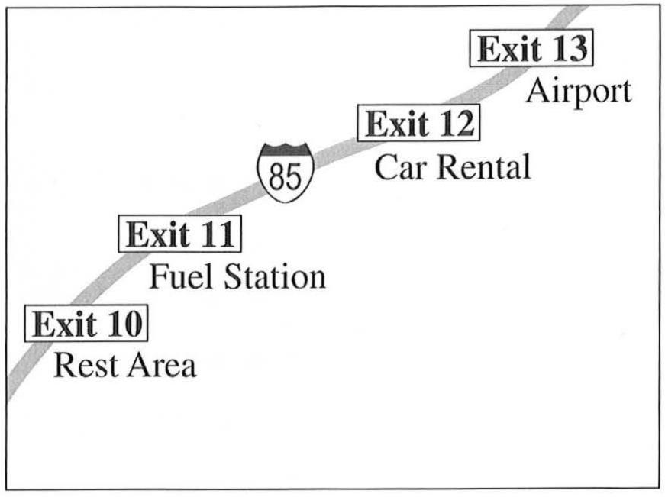

|  |  |
| --- | --- |
| 62.  What are the speakers concerned about?  (A) Finding a parking space  (B) Missing a flight  **(C) Paying an additional charge**  (D) Avoiding heavy traffic  63.  Look at the graphic. Which exit does the woman tell the man to take?  (A) Exit 10  **(B) Exit 11**  (C) Exit 12  (D) Exit 13  64.  What does the man say he hopes to do?  **(A) Buy some food**  (B) Pick up a map  (C) Make a phone call  (D) Purchase souvenirs | 62.  Những người này lo lắng về điều gì?  (A) Tìm kiếm một chỗ đậu xe  (B) Lỡ một chuyến bay  **(C) Trả thêm một khoản phí**  (D) Tránh giao thông đông đúc  63.  Nhìn vào hình. Người phụ nữ bảo người đàn ông đi đến lối ra nào?  (A) Lối ra số 10  **(B) Lối ra số 11**  (C) Lối ra số 12  (D) Lối ra số 13  64.  Người đàn ông nói anh ấy hi vọng làm gì?  **(A) Mua đồ ăn**  (B) Lấy một tấm bản đồ  (C) Thực hiện một cuộc gọi  (D) Mua quà lưu niệm |

|  |  |
| --- | --- |
| **M-Au:** Anita, take a look at this travel Website. Our hotel received some bad reviews – here’s one of them.  **W-Br:** Wow, there are definitely areas we need to work on. With a review like that, **65I’m worried we won’t attract as many customers.**  **M-Au:** Well, at least **66we’re renovating the rooms soon, so their appearance will improve.**  **W-Br:** True. But **66let’s discuss the other low rating at our next staff meeting.**  **M-Au:** You know, maybe **67we should bring in a consultant to give us advice on how to deal with this** – we certainly don’t want any more bad reviews. | **M-Au:** Anita, hãy xem trang web du lịch này đi. Khách sạn của chúng ta đã nhận được một vài đánh giá không tốt – đây là một trong số chúng.  **W-Br:** Chà, chắc chắn là có những khu vực mà chúng ta cần làm việc. Với một đánh giá như thế, tôi lo ngại là chúng ta sẽ không thu hút đủ số lượng khách hàng.  **M-Au:** Ít nhất thì chúng ta sẽ sớm tu sửa những căn phòng, vì vậy diện mạo của chúng sẽ được cải thiện.  **W-Br:** Đúng vậy. Nhưng chúng ta hãy bàn về những phần khác bị đánh giá thấp tại cuộc họp nhân viên sắp tới.  **M-Au:** Cô biết đấy, có thể chúng ta nên nhờ một người cố vấn để đưa ra cho chúng ta những lời khuyên làm cách nào để đối phó với việc này – chắc chắn là chúng ta không muốn có thêm những đánh giá không tốt nữa. |

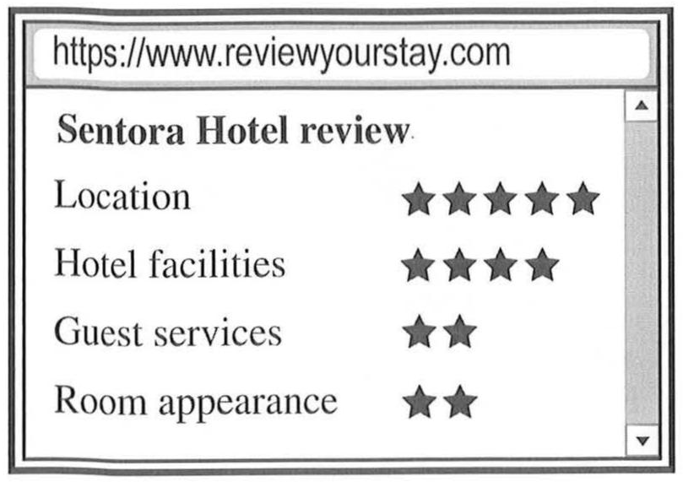

|  |  |
| --- | --- |
| 65.  What does the woman say she is worried about?  (A) Exceeding a budget  (B) Hosting a conference  **(C) Losing customers**  (D) Passing an inspection  66.  Look at the graphic. Which category will be discussed in the next staff meeting?  (A) Location  (B) Hotel facilities  **(C) Guest services**  (D) Room appearance  67.  What does the man suggest doing?  (A) Buying new equipment  (B) Changing a reservation  (C) Providing a discount  **(D) Hiring a consultant** | 65.  Người phụ nữ nói cô ấy lo lắng về điều gì?  (A) Vượt quá một ngân sách  (B) Tổ chức một hội nghị  **(C) Mất khách hàng**  (D) Vượt qua một cuộc kiểm tra  66.  Nhìn vào hình. Hạng mục nào sẽ được thảo luận trong buổi họp nhân viên sắp tới?  (A) Địa điểm  (B) Cơ sở vật chất của khách sạn  **(C) Các dịch vụ dành cho khách**  (D) Diện mạo phòng ốc  67.  Người đàn ông đề nghị làm gì?  (A) Mua thiết bị mới  (B) Thay đổi một sự đặt trước  (C) Cung cấp giảm giá  **(D) Thuê một người cố vấn** |

|  |  |
| --- | --- |
| **M-Cn:** Good afternoon, Ms. Dembo. I have some concerns – **68can I show you the report on our pasta production this week?**  **W-Am:** Sure. What’s the problem exactly?  **M-Cn:** Well, **69according to page two of the report, the pasta-cutting machine in our production line was working at less than 50 percent capacity yesterday.** We were not getting as much output as we usually do.  **W-Am:** I see. Let’s shut down that machine right away. And **70I’ll have a technician look at the motor and blade immediately.** We have to fill a large order of pasta this week – that machine must be working well so that we can produce the order on time. | **M-Cn:** Chào buổi chiều, cô Dembo. Tôi có một vài lo ngại – liệu tôi có thể cho cô xem bản báo cáo về việc sản xuất mì trong tuần này không?  **W-Am:** Được. Chính xác thì có vấn đề gì?  **M-Cn:** Theo như trang 2 của báo cáo, thì hôm qua, máy cắt mì trong dây chuyền sản xuất của chúng ta đã hoạt động thấp hơn 50 phần trăm công suất. Chúng ta đã không đạt được sản lượng đầu ra như thường lệ.  **W-Am:** Tôi thấy rồi. Hãy tắt chiếc máy đó ngay. Và tôi sẽ lập tức nhờ một kĩ thuật viên xem qua mô-tơ và lưỡi dao. Chúng ta sẽ phải hoàn thành một số lượng lớn đơn hàng về mì trong tuần này – chiếc máy đó phải hoạt động tốt để chúng ta có thể sản xuất lượng mì kịp thời điểm. |

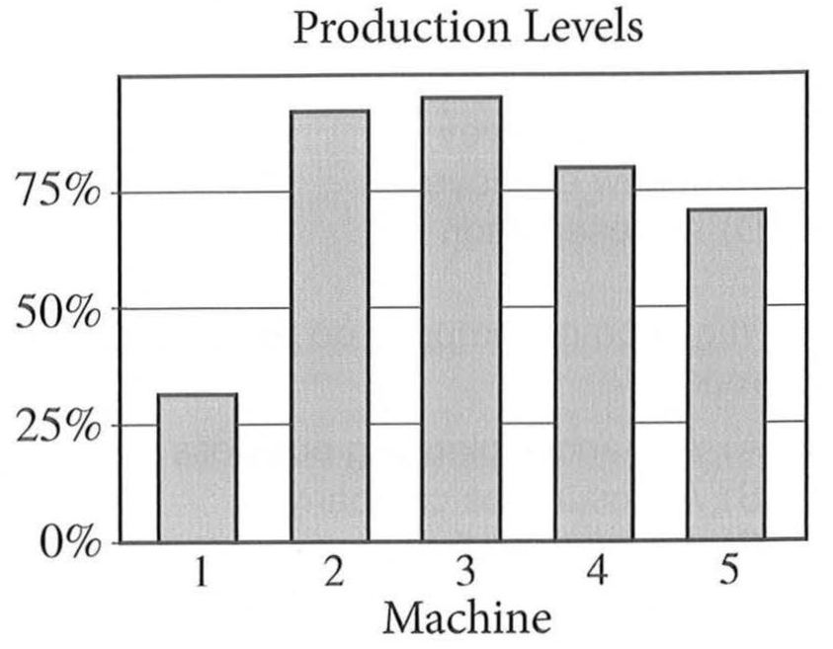

|  |  |
| --- | --- |
| 68.  What industry do the speakers work in?  (A) Car repair  (B) Appliance sales  **(C) Food manufacturing**  (D) Packaging design  69.  Look at the graphic. Which machine is being discussed?  **(A) Machine 1**  (B) Machine 2  (C) Machine 3  (D) Machine 4  70.  What does the woman say she will do next?  (A) Taste some samples  **(B) Request some maintenance**  (C) Print another report  (D) Check some specifications | 68.  Những người này làm việc trong ngành gì?  (A) Sửa chữa xe hơi  (B) Buôn bán đồ gia dụng  **(C) Sản xuất thực phẩm**  (D) Thiết kế bao bì đóng gói  69.  Nhìn vào hình. Chiếc máy nào đang được bàn luận?  **(A) Máy số 1**  (B) Máy số 2  (C) Máy số 3  (D) Máy số 4  70.  Người phụ nữ nói cô ấy sẽ làm gì tiếp theo?  (A) Nếm một vài món ăn mẫu  **(B) Yêu cầu bảo trì**  (C) In một bản báo cáo khác  (D) Kiểm tra một vài thông số |

|  |
| --- |
| **PART 4** |

|  |  |
| --- | --- |
| **M-Au:** I’d like to start the meeting with some good news. **71We’ve been awarded a contract from Skycloud Aviation to design seats for their new aircraft. 72The contract calls for seats that can rotate, so travelers can face one another during the flight.** Skycloud has given us a list of other specifications they’d like us to incorporate, based on feedback from their customers. **73I’ll pass around the full specifications list now. Let’s take a look at it and determine the best way to plan this project.** | **M-Au:** Tôi muốn bắt đầu cuộc họp bằng một vài tin tốt. Chúng ta đã đạt được hợp đồng từ Skycloud Aviation để thiết kế ghế ngồi cho máy bay mới của họ. Bản hợp đồng đòi hỏi ghế ngồi có thể xoay được, để hành khách có thể đối mặt nhau trong suốt chuyến bay. Skycloud đã cung cấp cho chúng ta một danh sách những thông số khác mà họ muốn chúng ta kết hợp lại, dựa trên những phản hồi từ khách hàng của họ. Giờ tôi sẽ phát danh sách thông số đầy đủ. Chúng ta hãy xem qua nó và xác định phương án tốt nhất để lên kế hoạch cho dự án này. |
| 71.  What does the speaker announce?  (A) A company merger  (B) A schedule change  (C) A revised travel policy  **(D) A new contract**  72.  According to the speaker, what has Skycloud Aviation requested?  (A) Extra luggage space  (B) In-flight entertainment  **(C) Movable seats**  (D) Wireless Internet technology  73.  What are listeners asked to do?  (A) Update their calendars  **(B) Discuss a project plan**  (C) Submit expense reports  (D) Contact some clients | 71.  Người nói thông báo việc gì?  (A) Một sự sáp nhập công ty  (B) Một sự thay đổi lịch trình  (C) Một chính sách đi lại đã được chỉnh sửa  **(D) Một hợp đồng mới**  72.  Theo lời người nói, Skycloud Aviation đã yêu cầu điều gì?  (A) Thêm không gian để hành lí  (B) Giải trí bên trong máy bay  **(C) Những ghế ngồi có thể chuyển động được**  (D) Công nghệ Internet không dây  73.  Người nghe được yêu cầu làm gì?  (A) Cập nhật lịch của họ  **(B) Thảo luận một kế hoạch dự án**  (C) Nộp những báo cáo chi tiêu  (D) Liên hệ một số khách hàng |

|  |  |
| --- | --- |
| **W-Am:** **Hi, Ms. Lee. 74I’m calling to give you some information about the staffing transition plan since today is Aogelo’s last day in the office. As you suggested, Mariko will be taking over his job responsibilities. 74, 75I had asked Angelo to train her to create invoices,** but there’s a team meeting this afternoon. **75, 76So I decided to meet with her tomorrow and review the invoice process with her myself.** Let me know if you or the other department managers have any questions. Bye. | **W-Am:** Chào cô Lee. Tôi gọi đến để cung cấp cho cô một số thông tin về kế hoạch thuyên chuyển nhân viên vì hôm nay là ngày làm việc cuối cùng của Angelo ở văn phòng này. Như cô đã đề nghị, Mariko sẽ đảm nhiệm trách nhiệm công việc của anh ấy. Tôi đã nhờ Angelo chỉ cho cô ấy cách tạo hoá đơn, nhưng chiều nay có một cuộc họp nhóm. Vì vậy tôi đã quyết định gặp cô ấy vào ngày mai và đích thân duyệt qua quá trình làm hoá đơn của cô ấy. Hãy báo cho tôi biết nếu như cô hay những người quản lí bộ phận khác có bất kì câu hỏi nào. Chào cô. |
| 74.  Why is the speaker calling?  (A) To schedule a meeting  (B) To ask for an e-mail address  (C) To provide an invoice number  **(D) To review employee training plans**  75.  What does the speaker mean when she says, “there’s a team meeting this afternoon”?  (A) She will be late to another meeting.  (B) Materials need to be prepared.  **(C) A staff member is busy.**  (D) A project has already been completed.  76.  What will the speaker do tomorrow?  **(A) Meet with Mariko**  (B) Attend a party for Angelo  (C) Finish a proposal  (D) Print a set of documents | 74.  Tại sao người nói lại gọi đến?  (A) Để xếp lịch cho một cuộc họp  (B) Để yêu cầu một địa chỉ e-mail  (C) Để cung cấp một mã số hoá đơn  **(D) Để duyệt qua kế hoạch tập huấn nhân viên**  75.  Người nói có ý gì khi cô ấy nói “chiều nay có một cuộc họp nhóm”?  (A) Cô ấy sẽ đến trễ một cuộc họp khác.  (B) Tài liệu cần được chuẩn bị.  **(C) Một nhân viên thì đang bận.**  (D) Một dự án đã được hoàn thành.  76.  Người nói sẽ làm gì vào ngày mai?  **(A) Gặp Mariko**  (B) Tham dự một bữa tiệc dành cho Angelo  (C) Hoàn thành một đề xuất  (D) In một bộ tài liệu |

|  |  |
| --- | --- |
| **W-Br:** Good evening. I’m Michelle Yoon for Radio 101.6. In today’s business news, we’ll talk about innovation in the automobile industry. **77The Kendris Company, a local manufacturer of automotive parts, has just invented a new type of brakes for cars. 78These brakes are made from a special lightweight material that cools down more quickly after use, which means these brakes will last much longer than ordinary brakes.** Kendris, which was founded just three years ago, will demonstrate their new brakes **79at the Annual Innovation Trade Show in August** before offering them for sale the following month. From Radio 101.6, I’m MichelleYoon. | **W-Br:** Chào buổi tối. Tôi là Michelle Yoon tại kênh Radio 101.6. Trong bản tin kinh doanh hôm nay, chúng tôi sẽ nói về tiến bộ trong ngành xe hơi. Công ty Kendris, một nhà sản xuất những linh kiện xe hơi tại địa phương, vừa mới phát minh ra một loại phanh mới cho xe hơi. Những chiếc phanh này được làm từ một loại vật liệu nhẹ kí đặc biệt mà có thể nguội đi nhanh hơn sau khi sử dụng, điều này có nghĩa là những chiếc phanh này sẽ có tuổi thọ lâu hơn những chiếc phanh thông thường. Kendris, được thành lập chỉ mới 3 năm trước, sẽ thực nghiệm những chiếc phanh mới của họ tại Triển lãm Thương mại Tiên tiến Hàng năm vào tháng 8 trước khi đưa chúng ra bán vào 1 tháng sau đó. Từ kênh Radio 101.6, tôi là Michelle Yoon. |
| 77.  What type of business is Kendris?  (A) A new car dealership  **(B) An auto parts manufacturer**  (C) An electronics importer  (D) A local marketing firm  78.  According to the speaker, what is special about a new product?  (A) It is the least expensive on the market.  (B) It is endorsed by a celebrity.  (C) It can be customized.  **(D) It is made to last longer than others.**  79.  According to the speaker, what will take place in August?  **(A) An industry trade show**  (B) A company merger  (C) A radio interview  (D) A sporting event | 77.  Công ty Kendris là công ty gì?  (A) Một công ty bán xe hơi mới  **(B) Một nhà sản xuất linh kiện xe hơi**  (C) Một nhà nhập khẩu đồ điện tử  (D) Một công ty tiếp thị địa phương  78.  Theo lời người nói, sản phẩm mới có gì đặc biệt?  (A) Nó là sản phẩm rẻ nhất trên thị trường.  (B) Nó được ủng hộ bởi một người nổi tiếng.  (C) Nó có thể được làm theo ý khách hàng.  **(D) Nó được chế tạo để tồn tại lâu hơn những cái khác.**  79.  Theo lời người nói, điều gì sẽ diễn ra vào tháng 8?  **(A) Một triển lãm thương mại công nghiệp**  (B) Một sự sáp nhập công ty  (C) Một cuộc phỏng vấn qua radio  (D) Một sự kiện thể thao |

|  |  |
| --- | --- |
| **M-Au:** Good evening! I’m Mark and I’ll be your instructor for tonight’s beginning pottery class. It’s easy to get your clothes dirty here, so **80please make sure to wear an apron. You can find some at the back of the room. 81This introductory class runs for four weeks; then you can move on to an intermediate class, if you really enjoy pottery.** Space is limited, **81so let me know if you think you might be interested.** OK, to get started, our first project is a basic bowl. **82Let’s take a look at some examples of previous student work** to get you inspired. | **M-Au:** Chào buổi tối! Tôi là Mark và tối nay tôi sẽ là người hướng dẫn các bạn cho lớp học làm gốm cơ bản. Ở đây rất dễ làm quần áo các bạn vấy bẩn, vì vậy vui lòng mặc tạp dề. Các bạn có thể tìm thấy một vài cái ở cuối phòng. Lớp học giới thiệu này kéo dài trong 4 tuần; sau đó các bạn có thể học lớp trung cấp, nếu như các bạn thật sự thích làm gốm. Chỗ trống có giới hạn, vì thế hãy cho tôi biết nếu các bạn nghĩ rằng mình có hứng thú. OK, bắt đầu thôi, bài học đầu tiên là làm một cái chén cơ bản. Chúng ta hãy xem qua một số thành phẩm mẫu của những học viên trước để lấy cảm hứng. |
| 80.  What is available at the back of the room?  (A) A list of materials  (B) Refreshments  **(C) Protective clothing**  (D) Name tags  81.  What does the speaker imply when he says, “Space is limited”?  (A) A class will meet in a bigger room.  (B) A building will be renovated.  (C) A mistake should be addressed.  **(D) A decision should be made soon.**  82.  What will the listeners do next?  (A) Pay a materials fee  (B) Watch a demonstration  **(C) View sample artwork**  (D) Meet a famous artist | 80.  Cái gì có sẵn ở cuối phòng?  (A) Một danh sách vật liệu  (B) Những đồ ăn nhẹ  **(C) Đồ bảo hộ**  (D) Thẻ tên  81.  Người nói có ý gì khi anh ấy nói “Chỗ trống có giới hạn”?  (A) Một lớp học sẽ gặp nhau trong một căn phòng lớn hơn.  (B) Một toà nhà sẽ được tu sửa.  (C) Một thiếu sót nên được giải quyết.  **(D) Một quyết định nên được đưa ra sớm.**  82.  Những người nghe sẽ làm gì tiếp theo?  (A) Thanh toán một khoản phí vật liệu  (B) Xem một cuộc thực nghiệm  **(C) Xem những tác phầm nghệ thuật mẫu**  (D) Gặp một nghệ sĩ nổi tiếng |

|  |  |
| --- | --- |
| **M-Cn:** Thank you for attending tonight’s Fredrickstown Business Seminar. **83I’m excited to introduce our first speaker, Ms. Janet Colthrup. She’s the founder of Colthrup Accounting.** Her company specializes in international tax preparation and does business in more than twenty countries. **84Today she’ll share some of the strategies she used when she started her firm ten years ago, working from her home.** As we’ve done in previous sessions, **85if you have questions for our speaker, please write them on the cards provided on your seat.** Seminar volunteers will collect these questions throughout the session and then give them to the speaker directly. Without further delay, please help me welcome Janet Colthrup! | **M-Cn:** Cảm ơn các bạn đã tham dự buổi thảo luận chuyên đề tối nay của Fredrickstown Business. Tôi rất vinh hạnh giới thiệu diễn giả đầu tiên của chúng ta, cô Janet Colthrup. Cô ấy là nhà sáng lập của Colthrup Accounting. Công ty của cô ấy chuyên về chuẩn bị khai thuế quốc tế và đã kinh doanh tại hơn 20 quốc gia. Hôm nay cô ấy sẽ chia sẻ một vài chiến lược mà cô ấy sử dụng khi cô ấy mở công ty vào 10 năm trước, làm việc tại nhà của mình. Như chúng ta đã làm ở những buổi thảo luận trước, nếu các bạn có câu hỏi cho diễn giả của chúng ta, thì vui lòng viết chúng lên những tấm thẻ đã được cung cấp tại chỗ ngồi của các bạn. Những người tình nguyện sẽ thu thập những câu hỏi trong suốt buổi thảo luận và đưa chúng trực tiếp cho diễn giả. Không chần chừ thêm nữa, hãy cùng tôi chào đón cô Janet Colthrup! |
| 83.  What industry does Janet Colthrup work in?  (A) Event planning  **(B) Accounting**  (C) Tourism  (D) Interior design  84.  What will Janet Colthrup discuss?  **(A) Tips for starting a business**  (B) Strategies for international trade  (C) Modern home-decorating styles  (D) Effective speech-writing techniques  85.  What does the speaker request that listeners do?  (A) Take a handout before they leave  **(B) Submit their questions in writing**  (C) Move to the empty seats in the front  (D) Split into small discussion groups | 83.  Janet Colthrup làm việc trong ngành gì?  (A) Lên kế hoạch cho sự kiện  **(B) Kế toán**  (C) Du lịch  (D) Thiết kế không gian trong nhà  84.  Janet Colthrup sẽ thảo luận về điều gì?  **(A) Những thủ thuật khi bắt đầu kinh doanh**  (B) Những chiến lược cho thương mại quốc tế  (C) Những phong cách trang trí nhà hiện đại  (D) Những kĩ thuật viết diễn văn hiệu quả  85.  Người nói yêu cầu người nghe làm gì?  (A) Lấy một tài liệu phát tay trước khi họ rời đi  **(B) Nộp những câu hỏi của họ bằng văn bản**  (C) Di chuyển đến những ghế trống ở phía trước  (D) Chia thành nhiều nhóm thảo luận nhỏ |

|  |  |
| --- | --- |
| **W-Am:** You’re listening to News Around Town from WXP Radio out of Riverdale. **86City officials have reported that last weekend’s fund-raising concert at Riverdale Outdoor Theater was a huge success. 87More than $15,000 was raised to fund the creation of a new city park downtown.** Even though **88the original event was rescheduled due to rain,** attendance was higher than expected. The city still needs to raise another $30,000 before construction can begin on the new park. For more information or to make a donation, please visit the Parks Department Web site. | **W-Am:** Bạn đang nghe Tin tức Bốn phương từ WXP Radio bên ngoài Riverdale. Các quan chức thành phố đã tường thuật lại rằng buổi hoà nhạc gây quỹ cuối tuần qua tại rạp hát ngoài trời Riverdale đã thành công vang dội. Hơn 15 nghìn đô-la đã được gây quỹ cho việc thành lập một công viên mới trong thành phố. Mặc dù sự kiện ban đầu đã bị dời lịch do trời mưa, nhưng lượng người tham gia vẫn đông hơn dự kiến. Thành phố vẫn cần phải kêu gọi thêm 30 nghìn đô-la trước khi việc xây dựng có thể bắt đầu. Để biết thêm thông tin hoặc để quyên góp, vui lòng truy cập trang web của Sở Công viên. |
| 86.  What event took place last weekend?  (A) An art exhibit (B) An opening ceremony  **(C) An outdoor concert**  (D) An awards dinner  84.  Why is the city raising money?  **(A) To build a park** (B) To improve roads (C) To open a museum  (D) To create a monument  85.  Why was the event rescheduled?  (A) Ticket sales were low. (B) A location was unavailable.  (C) A celebrity guest canceled.  **(D) The weather was bad.** | 86.  Sự kiện gì đã diễn ra vào cuối tuần trước?  (A) Một cuộc triển lãm nghệ thuật  (B) Một buổi lễ khai trương  **(C) Một buổi hoà nhạc ngoài trời**  (D) Một bữa tối trao giải  87.  Tại sao thành phố cần kêu gọi tiền?  **(A) Để xây dựng một công viên**  (B) Để cải thiện đường sá  (C) Để mở một bảo tàng  (D) Để tạc một tượng đài  88.  Tại sao sự kiện bị dời lịch?  (A) Doanh số bán vé thấp.  (B) Một địa điểm thì không thể sử dụng được.  (C) Một khách mời nổi tiếng đã huỷ.  **(D) Thời tiết xấu.** |

|  |  |
| --- | --- |
| **M-Cn:** OK, **89the tour bus has stopped at this spot for a very special reason. The spectacular view from this side of the bridge is one of my favorites in the area. Across the river you can see the lovely town of Fremont.** Today, it’s a town known for its delicious local cuisine, but **90Fremont used to be an important port town where many products were traded.** Merchants used to stop in Fremont to buy and sell their goods as they traveled along the river. **91Next we will stop for lunch at the Fremont Inn before continuing up the river.** | **M-Cn:** OK, xe buýt tham quan đã dừng tại địa điểm này vì một lí do rất đặc biệt. Quan cảnh đẹp mắt từ phía bên này của cây cầu là một trong những điều mà tôi yêu thích trong khu vực này. Phía bên kia sông, các bạn có thể thấy thị trấn Fremont xinh đẹp. Ngày nay, nó là một thị trấn nổi tiếng với ẩm thực ngon miệng, nhưng Fremont từng là một thị trấn bến cảng quan trọng nơi mà nhiều hàng hoá được giao dịch. Các thương nhân đã từng dừng chân tại Fremont để mua và bán hàng hoá của họ khi họ di chuyển dọc theo con sông. Tiếp theo chúng ta sẽ dừng lại ăn trưa tại nhà trọ Fremont trước khi tiếp tục tham quan con sông. |
| 89.  Why has the tour bus stopped?  (A) To let the passengers out for shopping  (B) To purchase fuel  **(C) To allow the guide to point out a view**  (D) To pay a toll  90.  According to the speaker, why is Fremont historically important?  **(A) It used to be a center of trade.**  (B) It is the oldest town along the river.  (C) An important battle took place there.  (D) A famous author was born there.  91.  What will the tour group do next?  (A) Watch a documentary  (B) Take a group picture  (C) Board a boat  **(D) Have lunch** | 89.  Tại sao chuyến xe buýt tham quan dừng lại?  (A) Để cho hành khách ra ngoài mua sắm  (B) Để mua nhiên liệu  **(C) Để cho người hướng dẫn giới thiệu một cảnh quan.**  (D) Để trả tiền qua trạm thu phí  90.  Theo lời người nói, tại sao Fremont lại quan trọng về mặt lịch sử?  **(A) Nó đã từng là một trung tâm giao dịch.**  (B) Nó là thị trấn cổ nhất dọc theo con sông.  (C) Một trận chiến quan trọng đã diễn ra ở đó.  (D) Một tác giả nổi tiếng đã sinh ra tại đó.  91.  Nhóm tham quan sẽ làm gì tiếp theo?  (A) Theo dõi một bộ phim tài liệu  (B) Chụp một tấm ảnh nhóm  (C) Lên một con thuyền  **(D) Ăn trưa** |

|  |  |
| --- | --- |
| **W-Br:** **92Does your fitness tracker take too much effort to use? Well, not anymore with the Health Monitor, which is worn around your wrist like a watch. 93With most wearable devices, you have to push a button in the middle of your exercise routine to access your heart rate tracker or to see how many calories you’ve burned.** Who wants to do that? **93The Health Monitor will automatically display these features on its screen so you can see this information easily without interrupting your workout.** Plus, **94the price of the Health Monitor has been reduced by ten percent for the next month in honor of its debut on the market, so order one now!** | **W-Br:** Có phải thiết bị theo dõi thể dục của bạn cần rất nhiều nỗ lực để sử dụng không? Với Health Monitor, chuyện đó sẽ không còn nữa, thiết bị này sẽ được đeo quanh cổ tay của bạn như 1 chiếc đồng hồ đeo tay. Với hầu hết các thiết bị đeo tay, bạn phải nhấn 1 cái nút giữa lúc bạn đang thực hiện bài thể dục hằng ngày để theo dõi nhịp tim hoặc để xem bạn đã đốt cháy bao nhiêu ca-lo. Ai lại muốn làm như thế chứ? Health Monitor sẽ tự động hiển thị những tính năng này trên màn hình của nó để bạn có thể theo dõi những thông tin này một cách dễ dàng mà không làm gián đoạn bài luyện tập của bạn. Thêm nữa, giá thành của Health Monitor đã được giảm 10 phần trăm trong tháng sau để đánh dấu sự ra mắt của nó trên thị thường, hãy đặt hàng một chiếc ngay! |
| 92.  What is the Health Monitor?  (A) A television program  **(B) A wearable device**  (C) A medical Web site  (D) A fitness center  93.  What does the speaker mean when she says, “Who wants to do that”?  **(A) A task is inconvenient.**  (B) A project requires more volunteers.  (C) An event is no longer popular.  (D) An application period has begun.  94.  Why are listeners encouraged to act soon?  (A) Some stores are closing.  (B) Tickets are almost sold out.  **(C) A product is temporarily discounted.**  (D) A deadline has been changed. | 92.  Health Monitor là cái gì?  (A) Một chương trình truyền hình  **(B) Một thiết bị có thể đeo được**  (C) Một trang web y tế  (D) Một trung tâm thể dục  93.  Người nói có ý gì khi cô ấy nói “Ai lại muốn làm như thế chứ”?  **(A) Một công việc thì không thuận tiện.**  (B) Một dự án cần thêm người tình nguyện.  (C) Một sự kiện thì không còn phổ biến nữa.  (D) Một khoảng thời gian để đưa ra yêu cầu đã bắt đầu.  94.  Tại sao người nghe được khuyến khích hành động sớm?  (A) Một vài cửa hàng sẽ đóng cửa.  (B) Vé đã được bán gần hết.  **(C) Một sản phẩm đang giảm giá tạm thời.**  (D) Một hạn chót đã được thay đổi. |

|  |  |
| --- | --- |
| **M-Cn:** Hello everyone, **95I hope you’ve enjoyed the sessions so far at this year’s convention on video-game development.** Our video-game association is proud to include many notable presenters today for amateur game developers like you. **96I have one change to announce for this afternoon. Unfortunately, due to illness Ms. Naoko Ito can’t join us today. So, Mr. Jun Lee will substitute for Ms. Ito.** He’ll give a tutorial on designing platform software that can be used to create many different games. Also, **97don’t forget to submit your feedback forms by the end of the day. All those who turn in forms will automatically be entered in a contest for a tablet computer!** | **M-Cn:** Xin chào mọi người, tôi hi vọng cho đến giờ các bạn vẫn thích những phiên thảo luận tại hội nghị năm nay về phát triển trò chơi video. Hiệp hội trò chơi video của chúng tôi tự hào hôm nay mang đến nhiều nhà thuyết trình nổi tiếng cho những nhà phát triển game nghiệp dư như các bạn. Tôi có một thay đổi muốn thông báo cho chiều hôm nay. Không may thay, vì bị bệnh nên cô Naoko Ito không thể tham dự cùng chúng ta hôm nay. Vì thế, anh Jun Lee sẽ thay thế cô Ito. Anh ấy sẽ hướng dẫn thiết kế một phần mềm nền tảng mà có thể được dùng để tạo ra nhiều tựa game khác nhau. Ngoài ra, đừng quên nộp những phản hồi của các bạn trước cuối ngày hôm nay. Những người nộp các mẫu đơn thì sẽ được tham gia vào một cuộc thi mà giải thưởng là một máy tính bảng. |

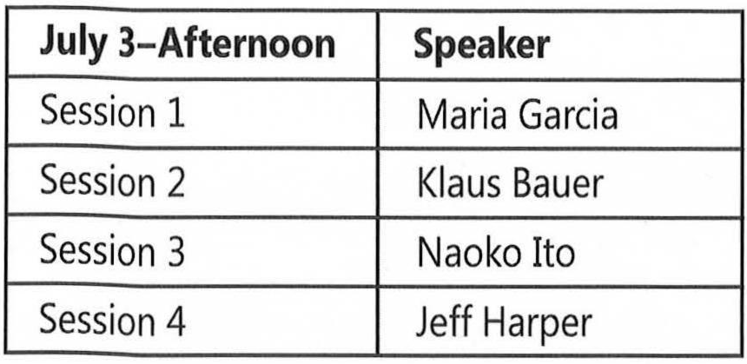

|  |  |
| --- | --- |
| 95.  Who is the conference intended for?  **(A) Video-game developers**  (B) Photojournalists  (C) Health-care professionals  (D) Automobile engineers  96.  Look at the graphic. Which session has been changed?  (A) Session 1  (B) Session 2  **(C) Session 3**  (D) Session 4  97.  How can listeners enter a contest?  (A) By submitting a work sample  **(B) By providing some feedback**  (C) By subscribing to a newsletter  (D) By moderating at a session | 95.  Hội nghị này dành cho ai?  **(A) Những nhà phát triển trò chơi video**  (B) Những nhà báo ảnh  (C) Những chuyên gia chăm sóc sức khoẻ  (D) Những kĩ sư xe hơi  96.  Nhìn vào hình. Phiên thảo luận nào đã được thay đổi?  (A) Phiên số 1  (B) Phiên số 2  **(C) Phiên số 3**  (D) Phiên số 4  97.  Làm thế nào để những người nghe có thể tham gia một cuộc thi?  (A) Bằng cách nộp những sản phẩm mẫu  **(B) Bằng cách cung cấp một số phản hồi**  (C) Bằng cách đăng kí dài hạn cho một tờ thông tin hoạt động  (D) Bằng cách ôn hoà tại một phiên thảo luận |

|  |  |
| --- | --- |
| **W-Am:** Good morning. **98I called this staff meeting to discuss the reorganization of our warehouse. On average, each of you spends five minutes finding the products you need to complete an order for shipment. But, I think we can get that number down by making the most popular items easier to find.** Here’s a map of the warehouse. **99I’ve added some new shelving units between the order station and the employee lounge.** That’s where we’ll place our high-demand products. Now, I’ll need some people to help rearrange the inventory. So, **100if you’re willing to work a few extra hours, please add your name to the sign-up sheet in my office.** | **W-Am:** Chào buổi sáng. Tôi triệu tập cuộc họp nhân viên này là để thảo luận việc tái tổ chức nhà kho của chúng ta. Trung bình, mỗi người trong số các bạn dành 5 phút để tìm những sản phẩm mà các bạn cần để hoàn thành một đơn hàng gửi đi. Tuy nhiên, tôi nghĩ chúng ta có thể giảm con số đó bằng cách làm cho những mặt hàng phổ biến trở nên dễ dàng tìm kiếm hơn. Đây là một bản đồ nhà kho. Tôi đã thêm một vài cái kệ mới ở giữa trạm đặt hàng và phòng chờ của nhân viên. Đó là nơi mà chúng ta sẽ đặt những sản phẩm có nhu cầu cao. Giờ thì tôi sẽ cần một vài người giúp sắp xếp lại hàng trong kho. Nếu các bạn muốn làm việc thêm giờ, vui lòng ghi tên mình vào tờ đăng kí trong văn phòng của tôi. |

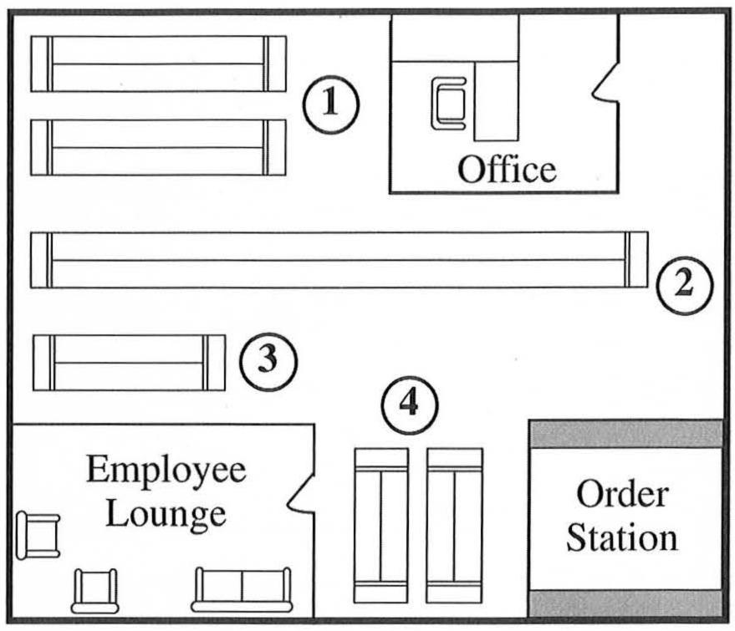

|  |  |
| --- | --- |
| 98.  Why is a change being made?  **(A) To improve efficiency**  (B) To follow a safety procedure  (C) To make some repairs  (D) To prepare for new hires  99.  Look at the graphic. Where are the new shelves located?  (A) Area 1  (B) Area 2  (C) Area 3  **(D) Area 4**  100.  What does the speaker say listeners can find in the office?  (A) Some work badges  (B) Some equipment manuals  **(C) A sign-up sheet**  (D) An employee handbook | 98.  Tại sao một sự thay đổi đang được thực hiện?  **(A) Để cải thiện hiệu suất**  (B) Để tuân theo một thủ tục an toàn  (C) Để thực hiện một vài sửa chữa  (D) Để chuẩn bị cho những người mới tuyển  99.  Nhìn vào hình. Những cái kệ mới nằm ở đâu?  (A) Khu vực số 1  (B) Khu vực số 2  (C) Khu vực số 3  **(D) Khu vực số 4**  100.  Người nói nói người nghe có thể tìm thấy gì trong văn phòng?  (A) Một vài huy hiệu công việc  (B) Một vài cuốn hướng dẫn sử dụng thiết bị  **(C) Một tờ đăng kí**  (D) Một sổ tay nhân viên |

|  |
| --- |
| **TEST 05** |

|  |  |
| --- | --- |
| **PART 1** | |
| 1.  (A) A man is opening a drawer.  **(B) A man is wiping a counter.**  (C) A man is ordering a meal.  (D) A man is pouring a beverage. | 1.  (A) Một người đàn ông đang mở một ngăn kéo.  **(B) Một người đàn ông đang lau chùi một cái quầy.**  (C) Một người đàn ông đang đặt một bữa ăn.  (D) Một người đàn ông đang rót một đồ uống. |
| 2.  **(A) A bicycle has been loaded onto a truck.**  (B) Cyclists are riding down a city street.  (C) Several cars are parked in a row.  (D) A driver is getting out of a vehicle. | 2.  **(A) Một chiếc xe đạp đã được chất lên một xe tải.**  (B) Những người đi xe đạp đang đi xe dọc theo một con phố.  (C) Vài chiếc xe hơi đang đậu thành một hàng.  (D) Một tài xế đang ra khỏi một chiếc xe. |
| 3.  (A) A woman is hanging up a sign.  (B) Some customers are waiting in line.  (C) Some customers are paying for some merchandise.  **(D) A woman is wearing a jacket.** | 3.  (A) Một phụ nữ đang treo một biển hiệu.  (B) Vài khách hàng đang xếp hàng.  (C) Vài khách hàng đang thanh toán cho một vài mặt hàng.  **(D) Một phụ nữ đang mặc một chiếc áo khoác.** |
| 4.  (A) Some people are entering a building.  (B) Some people are holding on to a railing.  (C) Some people are crossing a road.  **(D) Some people are descending some stairs.** | 4.  (A) Vài người đang đi vào một tòa nhà.  (B) Vài người đang cầm vào một cái tay vịn.  (C) Vài người đang băng qua một con đường.  **(D) Vài người đang đi xuống cầu thang.** |
| 5.  (A) A projector is being repositioned on a desk.  (B) Some printed materials are being distributed to a class.  **(C) An audience is listening to a lecturer.**  (D) Some people are organizing a workplace. | 5.  (A) Một máy chiếu đang được di chuyển vị trí trên một cái bàn.  (B) Vài tài liệu được in thì đang được phát cho một lớp học.  **(C) Khán giả đang lắng nghe một người giảng dạy.**  (D) Vài người đang tổ chức nơi làm việc |
| 6.  (A) A lamp has been attached to the wall.  (B) A door has been left open.  **(C) An office is unoccupied.**  (D) A keyboard is covered with file folders. | 6.  (A) Một đèn chụp đã được gắn vào tường.  (B) Một cánh cửa đã được để mở.  **(C) Một văn phòng không có ai sử dụng.**  (D) Một vài hồ sơ đã được đặt trên một bàn phím. |

|  |
| --- |
| **PART 2** |

|  |  |
| --- | --- |
| 7.  Let’s meet in front of the theater at five.  **(A) OK, I’ll see you there.**  (B) I thought it cost six dollars.  (C) It's nice to meet you. | 7.  Chúng ta hãy gặp nhau ở trước rạp hát lúc 5 giờ.  **(A) OK, tôi sẽ gặp bạn ở đó.**  (B) Tôi nghĩ nó có giá 6 đô-la.  (C) Rất vui được gặp bạn. |
| 8.  When will the sink be repaired?  (A) No, I don’t think so.  (B) From the hardware store.  **(C) By the end of the week.** | 8.  Khi nào thì bồn rửa sẽ được sửa?  (A) Không, tôi không nghĩ vậy.  (B) Từ cửa hàng đồ nghề.  **(C) Trước cuối tuần này.** |
| 9.  Have they painted this lobby?  (A) On the last page.  **(B) It is brighter in here now.**  (C) There’s one at the entrance. | 9.  Họ đã sơn sảnh đợi chưa?  (A) Ở trang cuối cùng.  **(B) Giờ thì nó đã sáng sủa hơn.**  (C) Có một cái tại cửa ra vào. |
| 10.  Where did you put those budget estimates?  **(A) They’re on my desk.**  (B) Yes, I did.  (C) He’s at his attorney’s office. | 10.  Bạn đã để những bản dự toán ngân sách ở đâu vậy?  **(A) Chúng ở trên bàn làm việc của tôi.**  (B) Phải, tôi đã làm.  (C) Anh ấy đang ở văn phòng luật sư của mình. |
| 11.  Who’s responsible for hiring decisions?  **(A) Ramon, the managing director.**  (B) The last week of each quarter.  (C) I was hired last August. | 11.  Ai chịu trách nhiệm cho các quyết định tuyển dụng?  **(A) Ramon, giám đốc điều hành.**  (B) Tuần cuối cùng của mỗi quý.  (C) Tôi đã được tuyển hồi tháng 8. |
| 12.  Isn’t there a sporting event at the arena tonight?  (A) No, I prefer art exhibits.  (B) I guess he does.  **(C) Let me check the schedule.** | 12.  Có sự kiện thể thao nào tại nhà thi đấu tối nay không?  (A) Không, tôi thích triển lãm nghệ thuật hơn.  (B) Tôi đoán là anh ấy có làm.  **(C) Để tôi kiểm tra lịch trình.** |
| 13.  Has your boss approved your transfer yet?  **(A) I just put in the request.**  (B) If you don’t mind, thanks.  (C) Let’s get off at the next stop. | 13.  Sếp của bạn đã thông qua việc chuyển công tác của bạn chưa?  **(A) Tôi vừa mới nộp yêu cầu.**  (B) Nếu bạn không phiền, cảm ơn bạn.  (C) Hãy xuống tại trạm tiếp theo. |

|  |  |
| --- | --- |
| 14.  Could you pick Mr. Peterson up from the airport?  (A) I haven’t picked one.  (B) A long flight.  **(C) Sure, at what time?** | 14.  Bạn có thể đón ông Peterson ở sân bay không?  (A) Tôi chưa lấy cái nào cả.  (B) Một chuyến bay dài.  **(C) Được, mấy giờ?** |
| 15.  How do you get to work every day?  (A) We always start at nine.  **(B) I take the local train.**  (C) It’s very busy here. | 15.  Thường ngày bạn đi làm bằng phương tiện gì?  (A) Chúng tôi luôn bắt đầu lúc 9 giờ.  **(B) Tôi đi tàu hoả.**  (C) Ở đây rất là nhộn nhịp. |
| 16.  I can’t read the patient’s handwriting on these forms.  **(A) Ask her to fill them out again.**  (B) It is a well-written film.  (C) That depends on which post office. | 16.  Tôi không thể đọc được chữ viết của bệnh nhân ở trên những mẫu đơn này.  **(A) Yêu cầu cô ấy điền lại lần nữa.**  (B) Nó là một bộ phim có kịch bản hay.  (C) Việc đó tuỳ thuộc vào bưu điện nào. |
| 17.  When is my first appointment today?  (A) Around fifteen percent.  (B) Yes, that’s what I meant.  **(C) Not until after lunch.** | 17.  Cuộc hẹn đầu tiên của tôi trong ngày hôm nay là khi nào?  (A) Khoảng 15 phần trăm  (B) Phải, đó là ý của tôi.  **(C) Phải đến sau giờ ăn trưa mới có.** |
| 18.  Why hasn’t the real estate contract been signed yet?  **(A) It’s under review.**  (B) I’m not signed up.  (C) A few acres. | 18.  Tại sao hợp đồng bất động sản chưa được kí?  **(A) Nó đang được xét duyệt.**  (B) Tôi đã không được đăng kí  (C) Một vài mẫu Anh. |
| 19.  How many kitchen appliances have been sold this week?  (A) It’s easy to apply.  **(B) Around thirty, I think.**  (C) We sell refrigerators. | 19.  Có bao nhiêu đồ gia dụng nhà bếp đã được bán trong tuần này?  (A) Nó dễ dàng để áp dụng  **(B) Khoảng 30 món, tôi nghĩ vậy.**  (C) Chúng tôi bán tủ lạnh. |
| 20.  Would you mind if I kept the door open?  **(A) Isn’t the hallway too noisy?**  (B) In the second drawer.  (C) Yes, you can use it. | 20.  Bạn có phiền nếu tôi để cửa mở không?  **(A) Ngoài sảnh có ồn lắm không?**  (B) Ở trong ngăn kéo thứ 2.  (C) Có, bạn có thể dùng nó. |
| 21.  When is the team from Konrad Company expected to arrive?  (A) In the international terminal.  (B) All the way from Amsterdam.  **(C) Ahmed made all those arrangements.** | 21.  Khi nào thì nhóm người ở công ty Konrad sẽ đến?  (A) Trong nhà ga quốc tế.  (B) Cả con đường từ Amsterdam.  **(C) Ahmed đã sắp xếp tất cả những việc đó.** |

|  |  |
| --- | --- |
| 22.  This is the last interview scheduled for today, isn’t it?  (A) It does have a lovely view.  **(B) No, there’s one more.**  (C) They preferred the old schedule. | 22.  Đây là ca phỏng vấn cuối cùng của ngày hôm nay phải không?  (A) Nó đúng là có một cảnh quan đẹp.  **(B) Không, còn một người nữa.**  (C) Họ thích lịch trình cũ hơn. |
| 23.  Which caterer is supplying food for the company picnic?  (A) A large supply order.  **(B) The same one we used last year.**  (C) The orders have come in over the phone. | 23.  Hãng phục vụ nào sẽ cung cấp thực phẩm cho chuyến dã ngoại của công ty?  (A) Một đơn hàng cung ứng lớn.  **(B) Giống như hãng mà chúng ta dùng năm ngoái.**  (C) Đơn hàng đã được giao đến qua điện thoại. |
| 24.  Why don’t we ask for two office assistants?  **(A) Yes, that’s a good idea.**  (B) She works in human resources.  (C) No, just a few days. | 24.  Tại sao chúng ta không yêu cầu 2 người trợ lí văn phòng?  **(A) Phải, đó là một ý kiến hay.**  (B) Cô ấy làm việc ở mảng nhân sự.  (C) Không, chỉ một vài ngày. |
| 25.  Have we sold more tickets this year than last year?  (A) I thought I put them in your mailbox.  **(B) I didn’t organize the concert last year.**  (C) It will be held on Tuesday. | 25.  Năm nay chúng ta có bán được nhiều vé hơn so với năm ngoái không?  (A) Tôi nghĩ tôi đã để chúng trong hộp mail của bạn.  **(B) Tôi đã không tổ chức buổi hòa nhạc năm ngoái.**  (C) Nó sẽ được tổ chức vào thứ Ba. |
| 26.  Should I present the sales figures at today’s meeting or tomorrow’s?  **(A) Tomorrow’s has been canceled.**  (B) Only a slight increase.  (C) Are all purchases final? | 26.  Tôi nên trình bày số liệu bán hàng tại buổi họp hôm nay hay ngày mai?  **(A) Buổi họp ngày mai đã bị huỷ.**  (B) Chỉ là một mức tăng nhỏ.  (C) Tất cả những hàng mua đã chốt chưa? |
| 27.  This jacket isn’t as warm as I thought it would be.  (A) With a matching scarf.  (B) According to the weather report.  **(C) Would you like to go inside?** | 27.  Chiếc áo khoác này không ấm như tôi nghĩ.  (A) Với một chiếc khăn choàng cổ phù hợp.  (B) Theo như báo cáo thời tiết.  **(C) Bạn có muốn vào trong nhà không?** |
| 28.  We can leave our bags at the reception desk, can’t we?  (A) It ends at ten o’clock.  **(B) Of course we can.**  (C) There are plenty of rooms. | 28.  Chúng ta có thể để những chiếc túi tại bàn lễ tân phải không?  (A) Nó kết thúc vào lúc 10 giờ.  **(B) Dĩ nhiên là có thể.**  (C) Có nhiều phòng. |

|  |  |
| --- | --- |
| 29.  Why is Shreya leaving the company?  (A) A leader in the business.  (B) I put it next to the window.  **(C) She found a job in Chicago.** | 29.  Tại sao Shreya lại rời công ty?  (A) Một người lãnh đạo trong doanh nghiệp.  (B) Tôi đã để nó cạnh cửa sổ.  **(C) Cô ấy đã tìm được một công việc ở Chicago.** |
| 30.  Should we go straight to the office, or stop by the hotel first?  (A) There’s room in the taxi.  **(B) Either is fine with me.**  (C) Yes, you’re right. | 30.  Chúng ta nên đi thẳng đến văn phòng, hay ghé qua khách sạn trước?  (A) Có chỗ trống trong taxi.  **(B) Với tôi thì cái nào cũng được.**  (C) Phải, bạn nói đúng. |
| 31.  Does the security desk know that Mr. Ito is coming in today?  (A) Maybe later, thanks.  (B) It’s in the top drawer.  **(C) You’d better call them.** | 31.  Bàn an ninh có biết ông Ito sẽ đến đây hôm nay không?  (A) Có thể là lần sau, cảm ơn bạn.  (B) Nó ở ngăn kéo trên cùng.  **(C) Tốt hơn là bạn nên gọi cho họ.** |

|  |
| --- |
| **PART 3** |

|  |  |
| --- | --- |
| **M-Cn:** **32Crocker Sporting Goods, how may I help you?**  **W-Am:** Hello, **32, 33I have to change the delivery address of a package I ordered from your Web site.** It’s being sent to my new home in Chicago, but my move-in date got delayed, so I won’t be there. Can my package be sent to my current address instead?  **M-Cn:** Unfortunately, once the package has been shipped, it cannot be rerouted.  **W-Am:** Well, no one will be there to receive it. I don’t want anything to happen to it. Is there anything you can do?  **M-Cn:** **34Let me call the shipping agent in Chicago and have them hold the package for you.** That way your package will remain safe until you arrive. | **M-Cn:** Đây là cửa hàng Đồ Thể thao Crocker, tôi có thể giúp gì được cho cô?  **W-Am:** Xin chào, tôi cần phải đổi địa chỉ giao hàng của kiện hàng mà tôi đã đặt trên trang web của anh. Nó đang được gửi tới nhà mới của tôi ở Chicago, nhưng ngày mà tôi chuyển tới đó thì bị trì hoãn, nên tôi sẽ không có mặt ở đó. Thay vào đó, kiện hàng của tôi có thể được gửi đến địa chỉ hiện tại của tôi được không?  **M-Cn:** Thật không may, một khi kiện hàng đã được giao đi, thì không thể thay đổi tuyến đường giao hàng được.  **W-Am:** Chà, sẽ không có ai ở đó để nhận hàng cả. Tôi không muốn có chuyện gì xảy ra với nó. Anh có thể giúp gì được không?  **M-Cn:** Để tôi gọi cho nhân viên đại lý giao hàng ở Chicago và nhờ họ giữ kiện hàng lại giúp cô. Với cách đó thì kiện hàng của cô vẫn sẽ an toàn cho đến khi cô tới nhận. |
| 32.  Who most likely is the man?  (A) A Web-site designer  (B) A truck driver  (C) A factory worker  **(D) A customer service representative**  33.  What is the woman trying to do?  (A) Add an item to an order  **(B) Change a delivery location**  (C) Return a damaged product  (D) Correct a billing error  34.  What does the man offer to do?  (A) Reimburse a purchase  **(B) Contact a shipping agent**  (C) Check a price  (D) Expedite a shipment | 32.  Người đàn ông có thể là ai?  (A) Một người thiết kế website  (B) Một tài xế xe tải  (C) Một công nhân xí nghiệp  **(D) Một người đại diện dịch vụ khách hàng**  33  Người phụ nữ đang cố gắng làm gì?  (A) Thêm một mặt hàng vào đơn đặt hàng  **(B) Thay đổi một địa điểm giao hàng**  (C) Trả lại một sản phẩm bị hỏng  (D) Sửa lại hóa đơn tính tiền bị lỗi  34  Người đàn ông đề nghị làm gì?  (A) Hoàn lại món hàng đã mua  **(B) Liên hệ một nhân viên đại lý giao hàng**  (C) Kiểm tra giá cả  (D) Đẩy nhanh quá trình giao hàng |

|  |  |
| --- | --- |
| **W-Br:** Pablo, I heard about your promotion. That’s great news! **35When do you start your new position?**  **M-Cn:** Thanks very much; **35I start on Monday. 36Things are a little busy at the moment, though, because my new office is on a different floor, and I have to move all my personal belongings there.**  **W-Br:** **37I just took inventory of the office supplies, so if you need anything to help you pack, let me know.**  **M-Cn:** That would actually be very helpful. I can’t believe how many things I’ve accumulated over the years! Do you think I can get some cardboard boxes and tape? | **W-Br:** Pablo, tôi đã nghe tin anh được thăng chức. Đó là một tin tuyệt vời! Khi nào thì anh bắt đầu làm việc ở vị trí mới?  **M-Cn:** Cảm ơn cô rất nhiều; tôi sẽ bắt đầu vào thứ Hai tới. Hiện tại thì mọi thứ vẫn khá là bận rộn; do văn phòng mới của tôi nằm ở tầng khác, nên tôi phải đem hết những đồ đạc cá nhân của tôi lên đó.  **W-Br:** Tôi vừa mới lấy về một số đồ dùng văn phòng từ kho lưu trữ, nên nếu anh có cần gì để đóng gói đồ đạc của anh thì cứ nói với tôi.  **M-Cn:** Việc đó thật là giúp ích. Tôi không thể tin là tôi đã tích luỹ nhiều đồ như thế này qua nhiều năm! Cô có nghĩ là tôi cần đi lấy một vài thùng các-tông và mấy cuộn băng keo không? |
| 35.  What will the man do on Monday?  (A) Attend a seminar  (B) Graduate from school  **(C) Start a new position**  (D) Receive an award  36.  Why does the man say he is busy?  **(A) He is moving into a different office.**  (B) He is meeting with some clients.  (C) He has an upcoming business trip.  (D) He has a project deadline.  37.  What does the woman offer to do?  (A) Review an expense report  (B) Arrange a company celebration  (C) Introduce the man to a colleague  **(D) Provide the man with supplies** | 35.  Người đàn ông sẽ làm gì vào thứ Hai?  (A) Tham dự một buổi thảo luận chuyên đề  (B) Tốt nghiệp  **(C) Bắt đầu một vị trí công việc mới**  (D) Nhận một giải thưởng  36  Tại sao người đàn ông nói anh ấy bận rộn?  **(A) Anh ấy đang chuyển đến một văn phòng khác.**  (B) Anh ấy đang gặp gỡ một vài khách hàng.  (C) Anh ấy sắp có một chuyến công tác.  (D) Anh ấy có một hạn chót cho dự án.  37  Người phụ nữ đề nghị làm gì?  (A) Xét duyệt một báo cáo chi tiêu  (B) Sắp xếp một buổi lễ kỉ niệm của công ty  (C) Giới thiệu người đàn ông với một đồng nghiệp  **(D) Cung cấp đồ dùng cho người đàn ông** |

|  |  |
| --- | --- |
| **M-Au:** Hi, Sunisa. **38I just finished the final cut of the TV commercial we produced for the Denton Company.** Do you have time to take a look at it? I’d love to know what you think.  **W-Br:** To be honest, **39TV ads aren’t really my specialty.** Now…I know he’s only been at our company for a few months, but Rashid has worked in television for years. **39And I think he’s in his office right now.**  **M-Au:** Oh? Well, I’ll check with him. **40We’re presenting this to the Denton Company on Thursday and I really want to make sure they’re not disappointed.** | **M-Au:** Chào Sunisa. Tôi vừa hoàn thành xong bản cắt ghép cuối cùng cho chương trình quảng cáo trên ti-vi mà chúng ta đã sản xuất cho công ty Denton. Cô có thời gian xem qua nó không? Tôi rất muốn nghe suy nghĩ của cô.  **W-Br:** Nói thật thì quảng cáo trên ti-vi không phải là chuyên ngành của tôi. Hiện tại thì tôi biết là Rashid chỉ mới làm việc tại công ty của chúng ta được vài tháng, nhưng anh ấy đã làm việc trong ngành truyền hình nhiều năm rồi. Và tôi nghĩ lúc này anh ấy đang ở trong văn phòng của mình.  **M-Au:** Vậy thì để tôi đi hỏi anh ấy. Chúng ta sẽ trình bày quảng cáo này với công ty Denton vào thứ Năm và tôi thật sự muốn chắc chắn rằng họ sẽ không thất vọng. |
| 38.  What has the man just finished doing?  (A) Negotiating a contract  (B) Repairing a television  **(C) Producing an advertisement**  (D) Interviewing a job candidate  39.  What does the woman imply when she says, “Rashid has worked in television for years”?  **(A) Rashid’s opinion would be valuable.**  (B) Rashid’s resume is out of date.  (C) Rashid should receive a promotion.  (D) Rashid wants to change careers.  40.  What does the man say he is concerned about?  (A) Staying under budget  **(B) Impressing a client**  (C) Arriving on time to a meeting  (D) Satisfying a technical requirement | 38.  Người đàn ông vừa mới hoàn thành việc gì?  (A) Thương lượng một bản hợp đồng  (B) Sửa một chiếc ti-vi  **(C) Sản xuất một quảng cáo**  (D) Phỏng vấn một ứng viên xin việc  39.  Người phụ nữ có ý gì khi nói “Rashid đã làm việc trong ngành truyền hình nhiều năm rồi”?  **(A) Ý kiến của Rashid có thể có ích.**  (B) Sơ yếu lý lịch của anh ta đã lỗi thời.  (C) Rashid nên được thăng chức.  (D) Rashid muốn thay đổi công việc.  40.  Người đàn ông nói anh ta lo lắng điều gì?  (A) Chi tiêu trong phạm vi ngân quỹ  **(B) Gây ấn tượng với một khách hàng**  (C) Đến một cuộc hẹn đúng giờ  (D) Đáp ứng một yêu cầu kỹ thuật |

|  |  |
| --- | --- |
| **W-Am:** Hi Richard, **41I just saw the catering order for Satoshi Kato’s retirement party next week.**  **M-Au:** Yeah, the restaurant said they’d deliver the food around 11:45. That should give us plenty of time to set up for lunch.  **W-Am:** That’s great, but um, have you ever met Mr. Kato?  **M-Au:** Oh, right! Of course. **42How could I forget that Mr. Kato doesn’t eat meat? I’ll call the restaurant later today to change the order,** but I really have to finish this seating chart first.  **W-Am:** **43I can call the restaurant for you, so you can finish up here.**  **M-Au:** That’d be great, thank you so much! | **W-Am:** Chào Richard, tôi vừa thấy đơn hàng phục vụ đồ ăn cho bữa tiệc nghỉ hưu của ông Satoshi Kato vào tuần sau.  **M-Au:** Đúng vậy, bên nhà hàng nói họ sẽ giao đồ ăn tới trong khoảng 11 giờ 45. Như vậy thì chúng ta sẽ có nhiều thời gian để sắp xếp cho bữa trưa.  **W-Am:** Tuyệt quá, nhưng…anh đã từng gặp ông Kato chưa?  **M-Au:** Ồ, đúng rồi! Tất nhiên là rồi. Sao tôi có thể quên chuyện ông Kato không ăn thịt chứ? Tôi sẽ gọi cho bên nhà hàng vào cuối ngày hôm nay để thay đổi yêu cầu, nhưng tôi phải hoàn thành sơ đồ chỗ ngồi trước đã.  **W-Am:** Tôi có thể gọi cho bên nhà hàng giúp anh, để anh giải quyết việc ở đây.  **M-Au:** Vậy thì tuyệt quá, cảm ơn cô rất nhiều! |
| 41.  According to the woman, what is taking place next week?  (A) A career fair  **(B) A retirement celebration**  (C) A promotional event  (D) An anniversary party  42.  Why does the woman say, “have you ever met Mr. Kato”?  **(A) To point out a mistake**  (B) To introduce a colleague  (C) To recommend a staff member  (D) To complain about a service  43.  What does the woman offer to do?  (A) Review some slides  (B) Pay for a delivery  (C) Contact a client  **(D) Call a restaurant** | 41.  Theo lời người phụ nữ, sự kiện gì sẽ diễn ra vào tuần sau?  (A) Một hội chợ việc làm  **(B) Một buổi lễ kỉ niệm nghỉ hưu**  (C) Một sự kiện thăng chức  (D) Một bữa tiệc kỉ niệm  42.  Sao người phụ nữ nói “anh đã từng gặp ông Kato chưa?”  **(A) Để chỉ ra một sự thiếu sót**  (B) Để giới thiệu một đồng nghiệp  (C) Để giới thiệu một nhân viên mới  (D) Để phàn nàn về một dịch vụ  43.  Người phụ nữ đề nghị làm gì?  (A) Xét duyệt một số slides  (B) Chi trả phí vận chuyển  (C) Liên hệ một khách hàng  **(D) Gọi cho một nhà hàng** |

|  |  |
| --- | --- |
| **M-Cn:** Hi, Ms. Santiago. It’s Jim, your manager, calling. **44I just got an e-mail from Bergan Industries. Apparently the presentation you gave yesterday really impressed them, and now thanks to you they’ve decided to use us to supply all their paper products.**  **W-Am:** That’s great news! But I can’t take all the credit. **45James Tanaka in our advertising department made the slides for my presentation. He’s very creative.**  **M-Cn:** I’m not surprised. **45Mr. Tanaka also did a wonderful job designing our catalog this year.** Be sure to let him know that we appreciate his abilities.  **W-Am:** I’ll do that. He’s out of the office today, but **46I’ll be sure to give him that feedback when I see him tomorrow.** | **M-Cn:** Chào cô Santiago. Tôi là Jim, quản lý của cô đây. Tôi vừa nhận được một e-mail từ Bergan Industries. Có vẻ như bài thuyết trình hôm qua của cô đã thật sự gây ấn tượng với họ, và nhờ có cô, họ đã quyết định hợp tác với chúng ta để chúng ta cung cấp những sản phẩm từ giấy của họ.  **W-Am:** Thật là một tin tuyệt vời! Nhưng tôi không thể nhận tất cả công lao này được. James Takana ở bộ phận quảng cáo đã làm những slides cho bài thuyết trình của tôi. Anh ấy rất sáng tạo.  **M-Cn:** Tôi không ngạc nhiên lắm. Anh Takana cũng đã làm việc rất xuất sắc khi thiết kế bảng danh mục của chúng ta trong năm nay. Hãy chắc chắn cho anh ấy biết rằng chúng ta rất đánh giá cao khả năng của anh ấy.  **W-Am:** Tôi sẽ nói vậy. Hôm nay thì anh ấy không có trong văn phòng, nhưng chắc chắn tôi sẽ nói lại lời phản hồi cho anh ấy biết khi tôi gặp anh ấy vào ngày mai. |
| 44.  Why is the man calling the woman?  **(A) To congratulate her**  (B) To apologize to her  (C) To set up an interview  (D) To organize a client visit  45.  What do the speakers say about James Tanaka?  (A) He has worked overseas.  **(B) He is very talented.**  (C) He is familiar with the company policies.  (D) He is easy to work with.  46.  What does the woman promise to do tomorrow?  (A) Revise some documents  (B) E-mail some customers  (C) Create a training course  **(D) Give feedback to a colleague** | 44.  Tại sao người đàn ông gọi cho người phụ nữ?  **(A) Để chức mừng cô ấy**  (B) Để xin lỗi cô ấy  (C) Để sắp xếp một buổi phỏng vấn  (D) Để tổ chức một chuyến thăm của khách hàng  45.  Những người này nói gì về James Takana?  (A) Anh ấy đã làm việc ở nước ngoài.  **(B) Anh ấy rất tài năng.**  (C) Anh ấy đã quen thuộc với những chính sách của công ty.  (D) Anh ấy là người dễ dàng để làm việc cùng.  46.  Người phụ nữ cam kết ngày mai sẽ làm gì?  (A) Chỉnh sửa một vài tài liệu  (B) Gửi e-mail cho một vài khách hàng  (C) Mở một khóa đào tạo  **(D) Gửi lời phản hồi cho một đồng nghiệp** |

|  |  |
| --- | --- |
| **W-Br:** Mehdi, **47I’ve been working on the design for the new library. I put the floor plans on your desk this morning. Did you have a chance to look at them?**  **M-Cn:** Yes, I like what you did, but **48there’s one problem. In your plan, the computer lab is located on the second floor, and I thought it was supposed to be on the first floor next to the elevator.**  **W-Br:** That was the original idea, but I believe the library director wanted that room moved upstairs so that we’d have space to make the lobby bigger.  **M-Cn: 49We’d better check on that; I’ll call the director this afternoon just to make sure.** | **W-Br:** Mehdi, tôi đang làm bản thiết kế cho thư viện mới. Tôi có để sơ đồ các tầng ở trên bàn của anh vào sáng nay. Anh đã xem qua nó chưa?  **M-Cn:** Rồi, tôi rất thích những gì mà cô thiết kế, nhưng có một vấn đề. Trong bản kế hoạch của cô, phòng máy tính thì nằm ở tầng 2, và tôi nghĩ đáng lẽ nó phải ở tầng 1 bên cạnh thang máy.  **W-Br:** Đó là ý tưởng ban đầu, nhưng tôi tin rằng quản lý thư viện muốn căn phòng đó nằm ở trên lầu để chúng ta có thêm không gian để mở rộng tiền sảnh.  **M-Cn:** Tốt hơn là vẫn nên kiểm tra việc này; chiều nay tôi sẽ gọi cho giám đốc để làm rõ việc này. |
| 47.  What are the speakers discussing?  (A) Invitations for a library fund-raiser  (B) Applications for a construction permit  **(C) Design plans for a new building**  (D) Membership requirements for patrons  48.  What problem does the man mention?  (A) How to lower costs  (B) When to hold an event  (C) Who will be in charge of training  **(D) Where a room will be located**  49.  What does the man say he will do this afternoon?  **(A) Confirm some information**  (B) Purchase some equipment  (C) Reserve a meeting space  (D) Write a book review | 47.  Những người nói đang bàn về cái gì?  (A) Những lời mời cho vị trí người gây quỹ cho thư viện  (B) Những đơn xin giấy phép xây dựng  (C) Những phương án thiết kế cho một công trình mới  (D) Những yêu cầu hội viên đối với khách quen  48.  Người đàn ông đang lo lắng về việc gì?  (A) Làm cách nào để giảm chi phí  (B) Khi nào thì tổ chức sự kiện  (C) Ai sẽ là người chịu trách nhiệm cho việc tập huấn  **(D) Nơi mà một căn phòng sẽ toạ lạc**  49.  Người đàn ông nói chiều nay anh ấy sẽ làm gì?  **(A) Xác nhận một vài thông tin**  (B) Mua một vài thiết bị  (C) Đặt trước một địa điểm họp  (D) Viết nhận xét cho một cuốn sách |

|  |  |
| --- | --- |
| **W-Am:** Hello, I’m calling to follow up on a hotel stay I booked with your travel agency. I just came back from my trip to Prague, and **50I must say I’m disappointed. Your Web site said the Chester Hotel is in the heart of Prague, but it was actually a thirty-minute ride to the city center.**  **M-Au:** Oh, I’m so sorry to hear that. **51I will definitely take a look at the description in our advertisement of the Chester Hotel** and make sure it’s not misleading.  **W-Am:** Yes, I really think that information needs to be changed. **52I spent over two hundred dollars in taxi fare getting into the city. Would you be able to pay me back for the extra transportation costs?** | **W-Am:** Xin chào, tôi gọi đến để tiếp tục bàn về việc ở tại khách sạn mà tôi đã đặt ở công ty du lịch của anh. Tôi vừa trở về từ chuyến đi đến Prague, và tôi phải nói là tôi rất thất vọng. Trang web của anh nói rằng khách sạn Chester nằm ở trung tâm thành phố Prague, nhưng thật ra phải mất tới 30 phút để tới trung tâm thành phố.  **M-Au:** Ồ, tôi rất tiếc khi nghe điều đó. Tôi chắc chắn sẽ xem lại phần mô tả trong quảng cáo của chúng tôi về khách sạn Chester và sẽ đảm bảo rằng nó chỉ đúng đường.  **W-Am:** Phải, tôi thật sự nghĩ là thông tin đó nên được thay đổi. Tôi đã phải trả hơn 200 đô-la tiền taxi để đi đến thành phố. Bạn có thể hoàn lại cho tôi phí di chuyển thêm không? |
| 50.  Why was the woman disappointed with a hotel?  **(A) It was far from the city center.**  (B) It was crowded with guests.  (C) The staff were inattentive.  (D) The rooms were small.  51.  What does the man say he will do?  (A) Call a taxi  (B) Printout a ticket  **(C) Check an advertisement**  (D) Contact a colleague  52.  What does the woman request?  (A) An extra key  **(B) A reimbursement**  (C) A city map  (D) A room upgrade | 50.  Tại sao người phụ nữ thất vọng về khách sạn?  **(A) Nó xa so với trung tâm thành phố.**  (B) Nó có đông khách.  (C) Nhân viên thì không tập trung.  (D) Phòng ở thì nhỏ.  51.  Người đàn ông nói anh ấy sẽ làm gì?  (A) Gọi một chiếc taxi  (B) In một tấm vé  **(C) Kiểm tra một quảng cáo**  (D) Liên hệ một đồng nghiệp  52.  Người phụ nữ yêu cầu cái gì?  (A) Thêm một chìa khóa  **(B) Hoàn lại tiền**  (C) Một tấm bản đồ thành phố  (D) Một sự nâng cấp phòng ở |

|  |  |
| --- | --- |
| **W-Br:** Hey Ben, **53will you be attending the regional directors’ meeting in Paris next Monday?**  **M-Au: 53Yes, I will. You too?**  **W-Br: 53I am,** but…how do I board the train without a paper ticket? I just received the e-mail confirmation for my trip, but **54I’m not sure how to retrieve the ticket.**  **M-Au: 54When you get to the station, look for the self-serve kiosks.** Make sure you have the reservation number with you, and follow the instructions to print out the paper ticket.  **W-Br:** OK. I’m on the four o’clock train, so I’ll make sure I leave the office a bit early to do that.  **M-Au:** **55I’ll actually be on the same train. We should share a taxi to the train station.** | **W-Br:** Này Ben, anh có tham dự cuộc họp của các giám đốc khu vực ở Paris vào thứ Hai tới không?  **M-Au:** Có. Cô cũng đi chứ?  **W-Br:** Có, nhưng…làm sao tôi có thể lên tàu mà không có vé chứ? Tôi vừa nhận được e-mail xác nhận chuyến đi của mình. Nhưng tôi không biết làm sao để lấy vé.  **M-Au:** Khi cô đến nhà ga, hãy đi tìm đến ki-ốt tự phục vụ. Hãy nhớ mang theo mã số đặt vé trước đó của cô, rồi làm theo hướng dẫn để in vé ra.  **W-Br:** OK. Tôi sẽ đi chuyến tàu lúc 4 giờ, nên tôi sẽ rời văn phòng sớm hơn một chút để lấy vé.  **M-Au:** Thật ra là tôi cũng đi chuyến tàu đó. Vậy chúng ta nên đi chung taxi để đến nhà ga. |
| 53.  Why is the woman traveling to Paris?  (A) To visit a friend  **(B) To attend a meeting**  (C) To watch a performance  (D) To inspect a store  54.  What does the man explain to the woman?  (A) How to avoid a delay  (B) How to reset an electronic device  (C) How to fill out some paperwork  **(D) How to retrieve a ticket**  55.  What does the man suggest?  **(A) Going to the train station together**  (B) Searching online for an address  (C) Inviting another colleague  (D) Submitting some travel receipts | 53.  Tại sao người phụ nữ sẽ tới Paris?  (A) Để thăm một người bạn  **(B) Để tham dự một cuộc họp**  (C) Để xem một buổi biểu diễn  (D) Để kiểm tra một cửa hàng  54.  Người đàn ông giải thích điều gì cho người phụ nữ?  (A) Cách để tránh việc trì hoãn  (B) Cách để khởi động lại một thiết bị điện tử  (C) Cách để hoàn thành một số công việc giấy tờ  **(D) Cách lấy một tấm vé**  55  Người đàn ông đề nghị làm gì?  **(A) Đi đến ga tàu cùng nhau**  (B) Tìm kiếm một địa chỉ thông qua mạng  (C) Mời một đồng nghiệp khác  (D) Nộp một vài biên lai đi lại |

|  |  |
| --- | --- |
| **M-Cn:** Hi Thuli, **56what did you think about the new e-mail policy they announced at the staff meeting?**  **W-Br:** **56I wasn’t really surprised. 57I think a lot of companies ask employees not to use personal e-mail accounts at work.**  **M-Cn:** Yes, **57but I’m sure everyone has to send personal e-mails during office hours occasionally.** What if I need to contact my bank?  **W-Br:** Oh, something like that shouldn’t be a problem. The company is just concerned because **58there have been complaints about some employees spending too much time on non-work activities.** | **M-Cn:** Chào Thuli, cô nghĩ sao về chính sách e-mail mới mà họ đã thông báo ở buổi họp nhân viên?  **W-Br:** Tôi thì không ngạc nhiên lắm. Tôi nghĩ có nhiều công ty yêu cầu nhân viên không sử dụng tài khoản e-mail cá nhân tại nơi làm việc.  **M-Cn:** Đúng vậy, nhưng tôi chắc chắn rằng thỉnh thoảng mọi người vẫn phải gửi e-mail cá nhân trong giờ làm việc. Nếu như tôi cần phải liên hệ với ngân hàng của tôi thì sao?  **W-Br:** Oh, những việc như vậy thì không phải là vấn đề gì cả. Công ty chỉ đang lo lắng vì có những lời phàn nàn về việc một vài nhân viên dành thời quá nhiều thời gian cho những việc cá nhân. |
| 56.  What are the speakers mainly discussing?  (A) A computer malfunction  **(B) A company policy**  (C) A financial report  (D) A recent holiday  57.  Why does the man say, “What if I need to contact my bank”?  **(A) To explain why he is concerned**  (B) To suggest revising a budget  (C) To request some contact information  (D) To ask for a deadline extension  58.  According to the woman, what complaint has been made about some employees?  (A) They need technical training.  (B) They work inconsistent hours.  **(C) They waste work time.**  (D) They are disorganized. | 56.  Những người này đang chủ yếu bàn về điều gì?  (A) Một sự cố với máy tính  **(B) Một chính sách của công ty**  (C) Một báo cáo tài chính  (D) Một ngày nghỉ gần đây  57.  Vì sao người đàn ông nói “Nếu như tôi cần phải liên hệ với ngân hàng của tôi thì sao?”  **(A) Để giải thích vì sao anh ấy lại lo lắng**  (B) Để đề nghị chỉnh sửa một ngân sách  (C) Để yêu cầu một vài thông tin liên hệ  (D) Để yêu cầu tăng thêm thời hạn chót  58.  Theo lời người phụ nữ, những lời phàn nàn gì đã được đưa ra về một số nhân viên?  (A) Họ cần được tập huấn về kĩ thuật.  (B) Họ làm việc không có giờ giấc cố định.  **(C) Họ lãng phí thời gian làm việc.**  (D) Họ vô tổ chức. |

|  |  |
| --- | --- |
| **M-Au:** Hey Sue. **59Hector and I are going to lunch at Antonio’s Restaurant. Would you like to join us?**  **M-Cn:** A few others from the office are coming as well. It’ll be a good chance for you to socialize with your new colleagues.  **W-Am:** Thanks for inviting me, but isn’t that a bit far away to go for lunch? **60It would take us twenty minutes just to get there, so we wouldn’t have enough time to eat.**  **M-Au:** Oh, you’re thinking of the original Antonio’s, by the town hall. They just opened a second place much closer to here.  **M-Cn:** Right. And we plan to go a little early, to beat the lunch rush.  **W-Am:** In that case, sure. **61Let me just tell my manager that I’ll be going to lunch early.** | **M-Au:** Sue này, Hector và tôi dự định sẽ đi ăn trưa tại nhà hàng hàng Antonio. Cô có muốn đi cùng không?  **M-Cn:** Một vài nhân viên khác trong văn phòng cũng sẽ tới đó. Đây cũng là một cơ hội tốt để cô hòa nhập với những đồng nghiệp mới của mình.  **W-Am:** Cảm ơn các bạn đã mời tôi, nhưng đến đó ăn trưa thì có hơi xa quá không? Phải mất 20 phút để đến đó, vì thế chúng ta sẽ không có đủ thời gian để ăn.  **M-Au:** Oh, cô đang nói tới nhà hàng Antonio đầu tiên gần tòa thị chính rồi. Họ vừa mới mở thêm một cái nữa ở gần đây hơn nhiều.  **M-Cn:** Phải rồi. Và chúng tôi định sẽ đi sớm hơn một chút, để tránh tình trạng đông người đi ăn trưa.  **W-Am:** Nếu vậy thì được. Để tôi đi nói với quản lý của tôi rằng tôi sẽ đi ăn trưa sớm. |
| 59.  What is the woman invited to do?  **(A) Join coworkers for lunch**  (B) Travel to a conference  (C) Lead a seminar  (D) Interview for a job  60.  What does the woman say she is concerned about?  (A) Not being qualified  **(B) Not having enough time**  (C) Losing a reserved seat  (D) Missing a call  61.  What will the woman most likely do next?  (A) Request a refund  (B) Open an account  **(C) Speak with a manager**  (D) Ask for a menu | 59.  Người phụ nữ được mời làm gì?  **(A) Đi ăn trưa cùng đồng nghiệp**  (B) Đi tới một hội nghị  (C) Chỉ đạo một cuộc thảo luận chuyên đề  (D) Phỏng vấn xin việc  60  Người phụ nữ nói cô ấy lo lắng về việc gì?  (A) Không đủ tư cách  **(B) Không có đủ thời gian**  (C) Mất chỗ đã đặt trước  (D) Bỏ lỡ một cuộc gọi  61  Người phụ nữ có thể sẽ làm gì tiếp theo?  (A) Yêu cầu hoàn tiền  (B) Mở một tài khoản  **(C) Nói chuyện với một quản lý**  (D) Yêu cầu thực đơn |

|  |  |
| --- | --- |
| **W-Br:** Hello. **62I’d like to purchase some tables and chairs for a new restaurant I’ll be opening.** I saw the prices on your Web site, but I was wondering if you have any discounts for large orders.  **M-Cn:** **63We do offer discounts, as long as you’re ordering at least twenty sets of tables and chairs. Do you already know how many you’ll need?**  **W-Br:** I don’t have the exact number yet, but **63I’m sure it’ll be more than twenty.** I was also wondering how quickly you’d be able to deliver the furniture. **64The restaurant is set to open next month,** so I’d like everything delivered within the next two weeks. | **W-Br:** Xin chào. Tôi muốn mua một vài chiếc bàn và ghế cho nhà hàng mà tôi sắp khai trương. Tôi đã xem qua giá trên trang web của bên anh, nhưng tôi tự hỏi liệu bên anh có giảm giá cho những đơn hàng với số lượng lớn không?  **M-Cn:** Chúng tôi có giảm giá, với điều kiện là cô đặt hàng ít nhất là 20 bộ bàn ghế. Cô đã biết là mình cần bao nhiêu bộ chưa?  **W-Br:** Tôi không biết số lượng chính xác, nhưng tôi chắc là sẽ hơn 20 bộ. Tôi cũng tự hỏi là bên anh sẽ giao đồ nội thất có nhanh không. Nhà hàng của tôi sẽ khai trương vào tháng sau, nên tôi muốn mọi thứ phải được giao đến trong vòng hai tuần tới. |
| 62.  What does the woman want to buy?  (A) Kitchen appliances  (B) Cooking supplies  (C) Wall decorations  **(D) Dining furniture**  63.  Why will the woman receive a discount?  **(A) She is purchasing a large quantity.**  (B) She lives close to the store.  (C) Some of the products are damaged.  (D) The store is having a sale.  64.  What does the woman say will happen next month?  **(A) A business will open.**  (B) An inspection will begin.  (C) An invoice will be sent.  (D) A road will be closed. | 62.  Người phụ nữ muốn mua gì?  (A) Đồ gia dụng nhà bếp  (B) Đồ nấu ăn  (C) Đồ trang trí tường  **(D) Nội thất phòng ăn**  63.  Tại sao người phụ nữ sẽ được giảm giá?  **(A) Cô ấy mua hàng với số lượng lớn.**  (B) Cô ấy sống gần cửa hàng.  (C) Một vài sản phẩm bị hỏng.  (D) Cửa hàng đang có một đợt giảm giá.  64.  Người phụ nữ nói điều gì sẽ xảy ra vào tháng sau?  **(A) Một doanh nghiệp sẽ khai trương.**  (B) Một cuộc kiểm tra sẽ bắt đầu.  (C) Một hóa đơn sẽ được gửi đi.  (D) Một con đường sẽ bị cấm. |

|  |  |
| --- | --- |
| **W-Am:** **65Welcome to Woodford Electronics! How may I help you?**  **M-Au:** Well, **65I purchased this digital camera yesterday from your store** – but when I try to preview the photos I’ve taken, an error code displays on the screen.  **W-Am:** Really? Let me take a look. I have a chart here of all the codes, perhaps it’ll tell us what’s going on...ah, I see. **66According to the chart, the camera doesn’t have enough battery power to preview the photos.**  **M-Au:** Oh. **67Do I need to buy a new battery?**  **W-Am:** Well, **67let me give you a new one for free,** since you just bought the camera from us yesterday. | **W-Am:** Chào mừng đến với cửa hàng điện tử Woodford. Tôi có thể giúp gì được cho anh?  **M-Au:** Tôi đã mua chiếc camera kĩ thuật số này từ cửa hàng của cô – nhưng khi tôi cố gắng xem trước những bức ảnh mà tôi vừa chụp, thì có một mã lỗi hiện lên trên màn hình.  **W-Am:** Thật sao? Để tôi xem thử. Tôi có một cái bảng mã ở đây, có lẽ nó sẽ cho chúng ta biết chiếc máy bị gì…À, tôi thấy rồi. Theo bảng mã này thì camera không có đủ pin để hiển thị ảnh xem trước.  **M-Au:** Oh. Vậy tôi có nên mua pin mới không?  **W-Am:** Tôi sẽ cho anh một viên pin miễn phí, vì anh mới mua camera của chúng tôi hôm qua. |

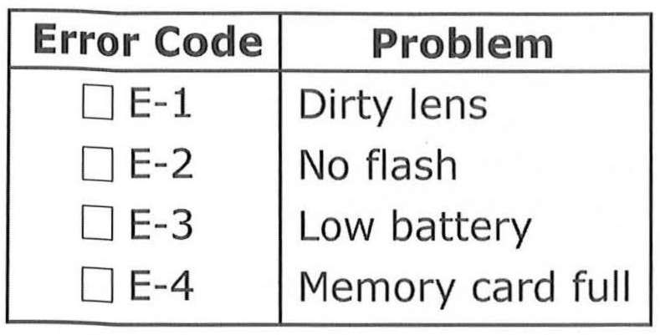

|  |  |
| --- | --- |
| 65.  Who most likely is the woman?  (A) A workshop instructor  **(B) A store clerk**  (C) An electrician  (D) A product designer  66.  Look at the graphic. Which error code is the camera displaying?  (A) E-1  (B) E-2  **(C) E-3**  (D) E-4  67.  What will the woman most likely do next?  **(A) Replace an item**  (B) Take a photograph  (C) Read a manual  (D) Show some slides | 65.  Người phụ nữ có thể là ai?  (A) Một người hướng dẫn hội thảo  **(B) Một nhân viên cửa hàng**  (C) Một thợ điện  (D) Một nhà thiết kế sản phẩm  66.  Nhìn vào hình. Camera đang hiển thị mã lỗi nào?  (A) E-1  (B) E-2  **(C) E-3**  (D) E-4  67.  Người phụ nữ có thể sẽ làm gì tiếp theo?  **(A) Thay thế một món đồ**  (B) Chụp một tấm hình  (C) Đọc một cuốn hướng dẫn sử dụng  (D) Trình chiếu một vài slides |

|  |  |
| --- | --- |
| **M-Au:** Jin-Hee, **68the company’s closing the parking area in front of our research lab for construction next month.** Can you send an e-mail to tell the rest of the team?  **W-Br:** Yeah, sure. Did they decide where everyone should park in the meantime?  **M-Au:** We’re supposed to use the west parking area – ‘till the construction’s finished.  **W-Br:** That’s quite a long walk from our lab. **69When the weather’s bad, the roads around here can get really icy.**  **M-Au:** Don’t worry. **70The company’s providing shuttles from the parking area to our lab.** Could you add that to the e-mail as well? | **M-Au:** Jin-Hee, tháng tới công ty sẽ đóng cửa bãi đỗ xe ở phía trước phòng nghiên cứu của chúng ta để xây dựng. Cô có thể gửi e-mail cho những người khác trong nhóm được không?  **W-Br:** Được. Họ đã quyết định được chỗ mà mọi người có thể đỗ xe trong khoảng thời gian đó chưa?  **M-Au:** Chúng ta sẽ sử dụng khu vực đỗ xe ở phía Tây – cho tới khi việc xây dựng hoàn tất.  **W-Br:** Chỗ đó hơi xa so với phòng nghiên cứu của chúng ta. Trong điều kiện thời tiết xấu, thì những con đường xung quanh đây có thể đóng băng đấy.  **M-Au:** Đừng lo. Công ty sẽ cung cấp dịch vụ đưa đón từ bãi đỗ xe đến phòng nghiên cứu của chúng ta. Cô có thể thêm thông tin này vào e-mail luôn được không? |

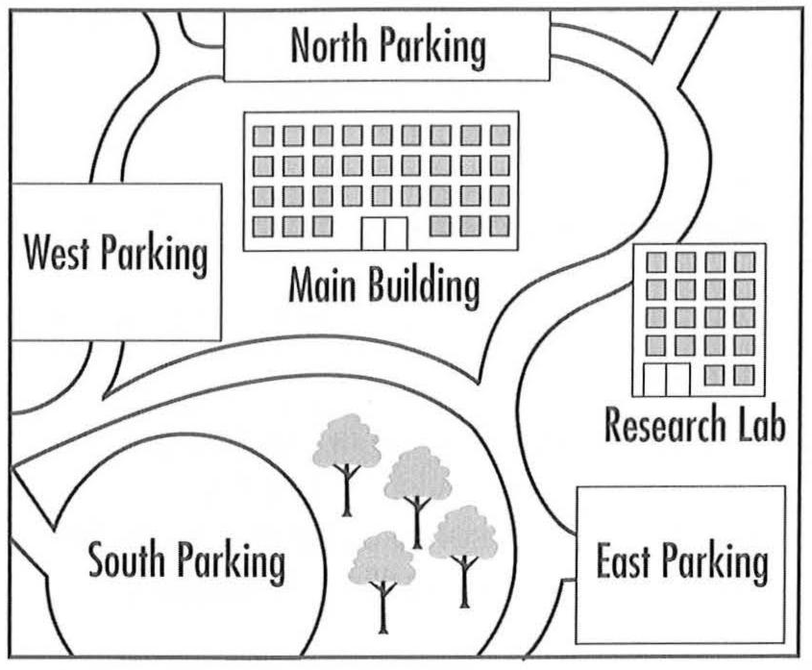

|  |  |
| --- | --- |
| 68.  Look at the graphic. Which parking area will be closed?  (A) North  **(B) East**  (C) South  (D) West  69.  What is the woman concerned about?  (A) Building security access  (B) Parking fees  **(C) Road conditions**  (D) Heavy traffic  70.  What does the man say the company will do?  (A) Reimburse employees  **(B) Offer a shuttle service**  (C) Provide maps  (D) Distribute electronic badges | 68.  Nhìn vào hình. Bãi đỗ xe nào sẽ bị đóng cửa?  (A) Phía Bắc  **(B) Phía Đông**  (C) Phía Nam  (D) Phía Tây  69.  Người phụ nữ lo lắng về điều gì?  (A) Quyền an ninh ra vào một toà nhà  (B) Phí đỗ xe  **(C) Điều kiện đường sá**  (D) Giao thông đông đúc  70.  Người đàn ông nói công ty sẽ làm gì?  (A) Hoàn tiền cho nhân viên  **(B) Cung cấp dịch vụ đưa đón**  (C) Cung cấp những tấm bản đồ  (D) Phân phát phù hiệu điện tử |

|  |
| --- |
| **PART 4** |

|  |  |
| --- | --- |
| **W-Am:** Hello, Mr. Ortega. **71This is Helen from Super Office Furnishings. I’m calling about the new desk that you ordered for your office** – the black one with the glass top? Well, **72we’ve run into a problem. That model is out of stock and the manufacturer isn’t sure when more will be available.** But we do have a few other desks within your price range that you might consider purchasing instead. I’d be happy to e-mail you some photos of these other desks. **73Just give me a call and let me know what e-mail address I can reach you at.** I’m sure we can find one you’ll be happy with. | **W-Am:** Xin chào anh Ortega. Tôi là Helen đến từ Super Office Furnishings. Tôi gọi về việc anh đã đặt một chiếc bàn mới cho văn phòng của anh – chiếc màu đen với mặt gương ở trên phải không? Chúng tôi gặp phải một vấn đề. Mẫu đó đã hết hàng và nhà sản xuất không chắc là khi nào sẽ có lại hàng đó. Nhưng chúng tôi có vài mẫu bàn khác trong phạm vi giá của anh mà bạn có thể cân nhắc để mua thay thế. Tôi rất sẵn lòng gửi e-mail cho anh một số hình ảnh của những mẫu bàn này. Hãy gọi và cho tôi biết tôi nên gửi vào địa chỉ e-mail nào. Tôi chắc là chúng ta sẽ tìm được loại bàn mà anh sẽ cảm thấy hài lòng. |
| 71.  Where does the woman work?  **(A) At a furniture store**  (B) At a bank  (C) At a law office  (D) At a construction company  72.  What problem does the woman mention?  (A) A machine is broken.  (B) A contract has not been signed.  (C) A price list is incorrect.  **(D) An item is out of stock.**  73.  Why does the woman ask the man to call her back?  (A) To verify his credit card number  (B) To confirm a color choice  **(C) To provide his e-mail address**  (D) To get directions to a building site | 71.  Người phụ nữ làm việc ở đâu?  **(A) Tại một cửa hàng nội thất**  (B) Tại một ngân hàng  (C) Tại một văn phòng luật  (D) Tại một công ty xây dựng  72.  Người phụ nữ đề cập đến vấn đề gì?  (A) Một chiếc máy bị hỏng.  (B) Một hợp đồng chưa được kí.  (C) Một bảng giá không chính xác.  **(D) Một mặt hàng thì hết hàng.**  73.  Tại sao người phụ nữ yêu cầu người đàn ông gọi lại cho cô ấy?  (A) Để xác thực số thẻ tín dụng của anh ấy  (B) Để xác nhận về việc lựa chọn màu sắc  **(C) Để cung cấp địa chỉ e-mail của anh ấy**  (D) Để nhận chỉ dẫn đến một khu vực toà nhà |

|  |  |
| --- | --- |
| **M-Cn:** **74Thank you all for coming into the clinic early today, before our patients start arriving. 75I wanted to give everyone an update on the transition to the new electronic patient records software. We’re scheduled to move to the new system on October tenth.** I know that you’ve already been trained in the new software. **76What I’d like to do for the next half an hour or so is discuss your experience with the system** and identify any issues we still need to address. | **M-Cn:** Cảm ơn tất cả mọi người vì hôm nay đã đến phòng khám sớm, trước khi các bệnh nhân của chúng ta bắt đầu đến. Tôi muốn đưa cho mọi người một bản cập nhật về việc chuyển đổi sang phần mềm hồ sơ bệnh nhân điện tử mới. Chúng ta theo lịch sẽ chuyển sang hệ thống mới vào ngày 10 tháng 10. Tôi biết là các bạn đã được tập huấn sử dụng phần mềm mới. Những gì tôi muốn làm trong nửa giờ tới hoặc lâu hơn đó là hãy thảo luận về trải nghiệm của các bạn với hệ thống và phát hiện bất kỳ vấn đề nào mà chúng ta cần phải giải quyết. |
| 74.  Where is the talk most likely taking place?  (A) At a software development company  **(B) At a medical office**  (C) At a moving company  (D) At a training institute  75.  What will happen on October tenth?  (A) A new manager will join the team.  (B) A staff member will be out of the office.  (C) A business will move to a new location.  **(D) A new computer system will be put in place.**  76.  What will the listeners do next?  (A) Schedule appointments  (B) View a product demonstration  **(C) Have a discussion**  (D) Relocate some file | 74.  Bài nói này rất có thể diễn ra ở đâu?  (A) Tại một công ty phát triển phần mềm  **(B) Tại một phòng khám y tế**  (C) Tại một công ty vận chuyển  (D) Tại một học viện đào tạo  75.  Chuyện gì sẽ xảy ra vào ngày 10 tháng 10?  (A) Một quản lý mới sẽ tham gia nhóm.  (B) Một nhân viên sẽ rời khỏi khỏi văn phòng.  (C) Một doanh nghiệp sẽ chuyển đến một địa điểm mới.  **(D) Một hệ thống máy tính mới sẽ đi vào hoạt động.**  76.  Những người nghe sẽ làm gì tiếp theo?  (A) Lên lịch các cuộc hẹn  (B) Xem một cuộc thực nghiệm sản phẩm  **(C) Có một cuộc thảo luận**  (D) Thay đổi vị trí một số hồ sơ |

|  |  |
| --- | --- |
| **M-Au:** Good morning. **77I want to go over what you’ll be doing during registration for the IT Strategy conference.** We’ve set up two tables in the lobby with conference materials, and you’ll be handing out registration packets. Each packet contains a schedule, a map of the building, and a name tag. **78Remember to ask for photo identification, like a passport or a driver’s license, before you give these out.** Attendees have until noon to check in, and then **79in the afternoon you’ll be free to go to any presentations you want.** | **M-Au:** Chào buổi sáng. Tôi muốn nói qua những gì mà các bạn sẽ làm trong suốt quá trình đăng ký cho Hội nghị Chiến lược Công nghệ Thông tin. Chúng tôi đã sắp xếp hai bàn trong sảnh đợi với các tài liệu về hội nghị, và các bạn sẽ phát những gói đăng kí. Mỗi gói chứa một lịch trình, một bản đồ của toà nhà và một thẻ tên. Hãy nhớ yêu cầu giấy tờ tuỳ thân có ảnh, chẳng hạn như hộ chiếu hoặc bằng lái xe, trước khi các bạn đưa những thứ này. Người tham dự có thời gian đăng kí cho đến trưa, và sau đó vào buổi chiều, các bạn sẽ được tự do đến bất kỳ buổi thuyết trình nào mà các bạn muốn. |
| 77.  What event is being discussed?  (A) A city tour  (B) A hotel renovation  (C) A company anniversary  **(D) A professional conference**  78.  What are listeners reminded to do?  (A) Sign up early  (B) Bring a camera  **(C) Check identification**  (D) Read a manual  79.  What can listeners do in the afternoon?  **(A) Attend presentations**  (B) Watch a video  (C) Meet city officials  (D) Visit museums | 77.  Sự kiện gì đang được thảo luận?  (A) Một chuyến tham quan thành phố  (B) Một sự tu sửa khách sạn  (C) Một buổi lễ kỷ niệm của công ty  **(D) Một hội nghị chuyên môn**  78.  Người nghe được nhắc nhở phải làm gì?  (A) Đăng ký sớm  (B) Mang theo máy ảnh  **(C) Kiểm tra giấy tờ tuỳ thân**  (D) Đọc một cuốn hướng dẫn sử dụng  79.  Người nghe có thể làm gì vào buổi chiều?  **(A) Tham dự các buổi thuyết trình**  (B) Xem một video  (C) Gặp gỡ các quan chức thành phố  (D) Tham quan các viện bảo tàng |

|  |  |
| --- | --- |
| **W-Am:** Hi Pedro, this is Margaret. **80Thanks again for helping me plan the reception to welcome Professor Edmunson to our university.** I know we decided to reserve a private dining room at the Willow Lane Restaurant so we can all meet our new colleague. But, **81now we have a problem.** Thirty-five people have accepted the invitation! **81I wasn’t expecting so many.** It’s probably not too late to book a different place, but we have to hurry. **82Would you have time to call some other restaurants this morning to see what space they have available?** Then we can decide what to do. | **W-Am:** Chào Pedro, tôi là Margaret. Cảm ơn bạn một lần nữa vì đã giúp tôi lên kế hoạch cho buổi tiệc chiêu đãi để chào đón giáo sư Edmunson đến trường đại học của chúng ta. Tôi biết chúng ta đã quyết định đặt một phòng ăn tối riêng tại Nhà hàng Willow Lane để tất cả chúng ta có thể gặp gỡ đồng nghiệp mới. Nhưng hiện giờ chúng ta có một vấn đề. Có 35 người đã chấp nhận lời mời! Tôi không nghĩ là số lượng quá nhiều thế này. Có lẽ là chưa quá muộn để đặt một địa điểm khác, nhưng chúng ta phải nhanh lên. Bạn có thể dành thời gian để gọi cho một số nhà hàng khác xem sáng nay họ có chỗ trống nào không? Sau đó chúng ta sẽ quyết định phải làm gì. |
| 80.  What is the speaker planning?  (A) A fund-raising party  **(B) A welcome reception**  (C) An award ceremony  (D) An annual picnic  81.  What does the speaker imply when she says, “35 people have accepted the invitation”?  (A) She thinks changing a date would be difficult.  (B) She forgot to notify some people about an event.  **(C) The current venue is too small.**  (D) A ticket price is too high.  82.  What does the speaker ask the listener to do?  (A) Update a database  (B) Prepare some name tags  (C) Help select a speaker  **(D) Make some phone calls** | 80.  Người nói đang lên kế hoạch cho cái gì?  (A) Một bữa tiệc gây quỹ  **(B) Một bữa tiệc chiêu đãi chào đón**  (C) Một buổi lễ trao giải  (D) Một chuyến dã ngoại hằng năm  81.  Người nói có ý gì khi cô ấy nói “Có 35 người đã chấp nhận lời mời”?  (A) Cô ấy nghĩ rằng việc thay đổi ngày sẽ khó khăn.  (B) Cô ấy quên thông báo cho một số người về một sự kiện.  **(C) Địa điểm hiện tại thì quá nhỏ.**  (D) Giá vé thì quá cao.  82.  Người nói yêu cầu người nghe làm gì?  (A) Cập nhật một cơ sở dữ liệu  (B) Chuẩn bị một vài thẻ tên  (C) Giúp lựa chọn người phát biểu  **(D) Thực hiện một vài cuộc điện thoại** |

|  |  |
| --- | --- |
| **W-Br:** Good morning. As you know, **83we’re going to carry a different brand of exercise machines at our store starting next month.** The selection will include equipment such as treadmills and stationary bikes. It’s very important that you, as sales associates, become familiar with the products, and know how to use each machine. So, **84I’ll be giving each of you a brochure with pictures and descriptions of all the machines to look over. Please read through this information. 85Next week a representative from the manufacturer will come to the store and train us on the new equipment.** | **W-Br:** Chào buổi sáng. Như các bạn đã biết, chúng ta sẽ bán một thương hiệu khác của máy tập thể dục tại cửa hàng của chúng ta bắt đầu vào tháng tới. Các loại thiết bị bao gồm máy chạy bộ và xe đạp tại chỗ. Điều quan trọng là, với tư cách là cộng tác viên bán hàng, các bạn phải làm quen với các sản phẩm và biết cách sử dụng từng loại máy. Vì thế, tôi sẽ đưa cho mỗi người một cuốn sách nhỏ gồm hình ảnh và mô tả của tất cả các loại máy để các bạn xem qua. Vui lòng đọc qua những thông tin này. Tuần tới, một người đại điện từ nhà sản xuất sẽ đến cửa hàng và tập huấn cho chúng ta sử dụng các thiết bị mới. |
| 83.  What is the speaker mainly discussing?  (A) A revised work schedule  **(B) New fitness equipment**  (C) Opportunities for promotion  (D) Free exercise classes  84.  What are the listeners asked to do?  **(A) Read about some products**  (B) Submit hours of availability  (C) Contact a supplier  (D) Fill out an application  85.  According to the speaker, what will occur next week?  (A) A holiday sale  (B) A store opening  **(C) A training session**  (D) A trade show | 83.  Người nói chủ yếu thảo luận điều gì?  (A) Một lịch làm việc được chỉnh sửa  **(B) Thiết bị thể dục mới**  (C) Những cơ hội thăng tiến  (D) Các lớp học thể dục miễn phí  84  Người nghe được yêu cầu làm gì?  **(A) Đọc về một vài sản phẩm**  (B) Nộp thông tin về những giờ rảnh  (C) Liên hệ một nhà cung cấp  (D) Điền vào một đơn yêu cầu  85.  Theo lời người nói, chuyện gì sẽ xảy ra vào tuần tới?  (A) Một sự bán hạ giá nhân dịp nghỉ lễ  (B) Một buổi khai trương cửa hàng  **(C) Một cuộc tập huấn**  (D) Một cuộc triễn lãm thương mại |

|  |  |
| --- | --- |
| **M-Au:** Hi, Alan, it’s Clarence. **86I’d like to talk to you about moving your work station to our new office space on the second floor. 87I know you’re used to the space where you work now, but** **you are right next to the break room.** **87It’s much quieter on the second floor.** Plus, the other software developers are already in the new space, and it’d be convenient to have our entire team close together. Please begin packing your belongings this week, and **88on Monday, I’ll arrange for someone to come and set up your computer in the new location.** | **M-Au:** Chào Alan, tôi là Clarence. Tôi muốn nói chuyện với bạn về việc chuyển nơi làm việc của bạn sang một không gian văn phòng mới trên tầng 2. Tôi biết bạn đã quen với không gian làm việc hiện tại của bạn, nhưng bạn ở ngay bên cạnh phòng nghỉ giải lao. Nó sẽ yên tĩnh hơn khi ở tầng 2. Thêm vào đó, những người phát triển phần mềm khác cũng đang làm việc ở không gian mới, và sẽ rất thuận tiện khi mà cả nhóm chúng ta làm việc gần nhau. Hãy bắt đầu thu xếp đồ đạc của bạn trong tuần này, và vào thứ Hai tôi sẽ sắp xếp người đến và bố trí máy tính của bạn ở vị trí mới. |
| 86.  What does the speaker want to talk about?  (A) Working on a different project  (B) Modifying an agenda  **(C) Moving to a new office space**  (D) Arranging a client visit  87.  Why does the speaker say, “you are right next to the break room”?  **(A) To suggest that a location is undesirable**  (B) To propose taking a break  (C) To turn down a colleague’s invitation  (D) To ask about a convenient place to meet  88.  What does the speaker say will take place on Monday?  (A) A sales presentation  (B) A department orientation  (C) A facility tour  **(D) A computer installation** | 86.  Người nói muốn nói về điều gì?  (A) Làm việc về một dự án khác  (B) Chỉnh sửa một chương trình họp  **(C) Chuyển đến một không gian làm việc mới**  (D) Sắp xếp một chuyến thăm của khách hàng  87.  Tại sao người nói lại nói “bạn ở ngay bên cạnh phòng nghỉ giải lao”?  **(A) Để đề nghị rằng một địa điểm thì không như mong muốn**  (B) Để đề xuất được nghỉ ngơi  (C) Để từ chối lời mời của đồng nghiệp  (D) Để hỏi về một địa điểm thuận tiện để gặp mặt  88.  Người nói nói điều gì sẽ diễn ra vào thứ Hai?  (A) Một bài thuyết trình về bán hàng  (B) Một buổi định hướng cho bộ phận  (C) Một chuyến tham quan cơ sở  **(D) Một sự lắp đặt máy tính** |

|  |  |
| --- | --- |
| **M-Cn:** **89I’d like to introduce to you Jacqueline Porter, who’s here today to lead customer service training for all our City Heights Shoe store employees. 90Jacqueline has been educating staff on customer service strategies for several years.** She has a lot of insight into dealing with client interactions in the retail environment. Today’s focus will be how to best build customer loyalty, so that our customers will continue to come back to our stores. **91Before I let Jacqueline start, just a quick reminder to please switch off your mobile phones to minimize distractions during her presentation.** | **M-Cn:** Tôi muốn giới thiệu với các bạn, Jacqueline Porter, người sẽ ở đây hôm nay để chỉ đạo buổi tập huấn về dịch vụ khách hàng cho tất cả các nhân viên cửa hàng giày City Heights của chúng ta. Jacqueline đã đào tạo nhân viên về các chiến lược dịch vụ khách hàng trong nhiều năm. Cô ấy có nhiều hiểu biết trong việc xử lý các tương tác của khách hàng trong môi trường bán lẻ. Trọng tâm của ngày hôm nay sẽ là làm thế nào để xây dựng lòng trung thành của khách hàng một cách tốt nhất, để khách hàng sẽ tiếp tục quay lại với cửa hàng của chúng ta. Trước khi Jacqueline bắt đầu, tôi có một lời nhắc nhở nhanh là hãy tắt điện thoại di động của các bạn để tránh làm phiền trong khi cô ấy trình bày. |
| 89.  Where do the listeners most likely work?  (A) At a clothing factory  (B) At an electronics shop  (C) At an art museum  **(D) At a shoe store**  90.  Who is Jacqueline Porter?  (A) A store clerk  **(B) A corporate trainer**  (C) A clothing designer  (D) An advertising executive  91.  What does the speaker remind listeners to do?  **(A) Turn off mobile phones**  (B) Sign a receipt  (C) Complete a survey  (D) Put up a display | 89.  Những người nghe có thể làm việc ở đâu?  (A) Tại một xí nghiệp quần áo  (B) Tại một cửa hàng đồ điện tử  (C) Tại một bảo tàng nghệ thuật  **(D) Tại một cửa hàng giày dép**  90.  Jacqueline Porter là ai?  (A) Một nhân viên cửa hàng  **(B) Một người tập huấn của công ty**  (C) Một nhà thiết kế quần áo  (D) Một giám đốc quảng cáo  91.  Người nói nhắc những người nghe làm gì?  **(A) Tắt điện thoại**  (B) Ký một biên lai  (C) Hoàn thành một cuộc khảo sát  (D) Bố trí một sản phẩm trưng bày |

|  |  |
| --- | --- |
| **W-Br:** Good morning everyone. **92We’re going to have a busy day because of the power failure last night.** The electricity was down for about an hour and several departments are reporting trouble connecting to the Internet. They’ll need our help getting their servers back online. However, **93the head of the Product Development team said that they can’t reschedule the videoconference they’ve got this morning, so I’m going to head over now to make sure that everything is operational in the room that they’ve booked. 94I’ve asked Li Wei to answer the helpdesk phone as requests come in.** The rest of you can get started on the work orders that we already have. | **W-Br:** Chào buổi sáng mọi người. Chúng ta sẽ có một ngày bận rộn vì sự cố mất điện tối qua. Điện đã bị cắt khoảng một tiếng và một số bộ phận đang báo cáo sự cố kết nối Internet. Họ sẽ cần sự giúp đỡ của chúng ta để đưa máy chủ hoạt động trở lại. Tuy nhiên, trưởng nhóm Phát triển Sản phẩm nói rằng họ không thể sắp xếp lại lịch cho hội nghị qua video mà họ đã chuẩn bị sáng nay, nên bây giờ tôi phải đi xem thử để đảm bảo rằng mọi thứ đều hoạt động trong phòng mà họ đã đặt. Tôi đã yêu cầu Li Wei trả lời điện thoại tại bàn hỗ trợ khi có cuộc gọi yêu cầu. Những người còn lại trong số các bạn có thể bắt đầu làm việc với những đơn hàng mà chúng ta đã có. |

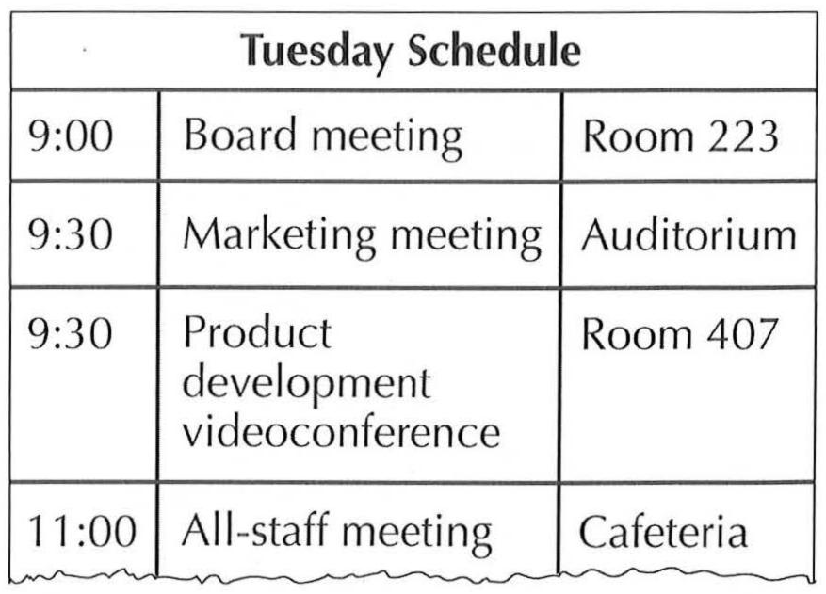

|  |  |
| --- | --- |
| 92.  What happened last night?  (A) Some servers were delivered.  **(B) The electricity went out.**  (C) A Web site was launched.  (D) Some keys were lost.  93.  Look at the graphic. Which room will the speaker go to next?  (A) Room 223  (B) Auditorium  **(C) Room 407**  (D) Cafeteria  94.  According to the speaker, what will Li Wei do?  (A) Lead a repair crew  (B) Test out some products  (C) Install some software  **(D) Answer a telephone** | 92.  Chuyện gì đã xảy ra vào tối qua?  (A) Một số máy chủ đã được chuyển giao.  **(B) Điện đã bị cắt.**  (C) Một trang web đã được ra mắt.  (D) Một vài chiếc chìa khoá bị mất.  93.  Nhìn vào hình. Người nói sẽ đi đến phòng nào tiếp theo?  (A) Phòng 223  (B) Khán phòng  **(C) Phòng 407**  (D) Cafeteria  94.  Theo lời người nói, Li Wei sẽ làm gì?  (A) Dẫn đầu một đội sửa chữa  (B) Thử nghiệm một số sản phẩm  (C) Cài đặt một số phần mềm  **(D) Trả lời điện thoại** |

|  |  |
| --- | --- |
| **W-Am:** Good evening, this is Channel 11 News. **95Today, Mayor Goldberg held a press conference** to announce plans to repair damaged roads in the city. **96The mayor said the project will begin next month, and Smith Road will be the first road closed.** There will be detour signs posted, but please be aware that no one will be able to access Smith Road for at least two weeks. The mayor also announced that at least 100 new workers would be hired to complete the roadwork. **97You can visit the Channel 11 Web site for a link to descriptions of these new jobs.** | **W-Am:** Chào buổi tối, đây là kênh Tin tức 11. Hôm nay, thị trưởng Goldberg đã tổ chức một cuộc họp báo để công bố các kế hoạch sửa chữa những con đường bị hư hỏng trong thành phố. Thị trưởng cho biết dự án sẽ bắt đầu vào tháng tới và phố Smith sẽ là con đường đầu tiên bị cấm. Sẽ có những biển báo chuyển hướng được cắm, nhưng xin lưu ý rằng không ai có thể đi vào phố Smith trong ít nhất 2 tuần. Thị trưởng cũng thông báo rằng ít nhất 100 công nhân mới sẽ được thuê để hoàn thành công việc làm đường. Các bạn có thể truy cập trang web Kênh 11 để có đường dẫn đến các mô tả về những công việc mới này. |

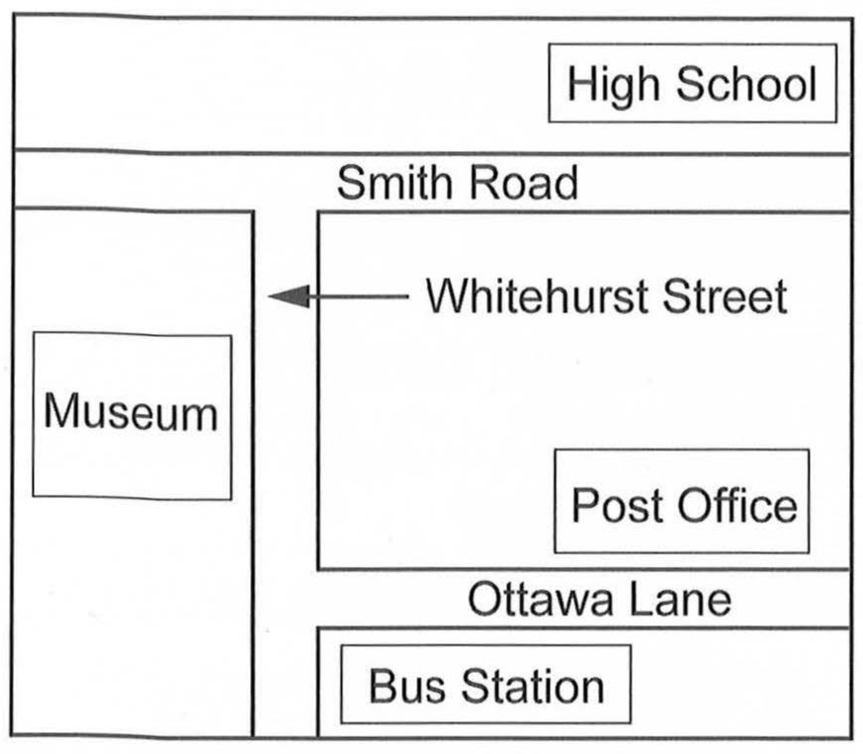

|  |  |
| --- | --- |
| 95.  Who gave a press conference today?  (A) A civil engineer  (B) A local student  **(C) The city mayor**  (D) The company president  96.  Look at the graphic. Which building will be affected by the first road closure?  **(A) The high school**  (B) The post office  (C) The bus station  (D) The museum  97.  What information does the speaker say can be found on a Web site?  (A) The location of a bus stop  (B) The schedule for a construction project  **(C) Information about job openings**  (D) Steps for filing a complaint | 95.  Ai đã mở cuộc họp báo ngày hôm nay?  (A) Một kĩ sư dân dụng  (B) Một sinh viên địa phương  **(C) Thị trưởng thành phố**  (D) Chủ tịch công ty  96.  Nhìn vào hình. Công trình nào sẽ bị ảnh hưởng bởi việc cấm con đường đầu tiên?  **(A) Trường trung học**  (B) Bưu điện  (C) Trạm xe buýt  (D) Viện bảo tàng  97.  Người nói nói rằng thông tin nào có thể được tìm thấy trên một trang web?  (A) Địa điểm của một trạm xe buýt  (B) Lịch trình cho một dự án xây dựng  **(C) Thông tin về những vị trí việc làm đang mở**  (D) Các bước để nộp một đơn khiếu nại |

|  |  |
| --- | --- |
| **M-Au:** Attention, passengers of Flight B 1205 to Los Angeles: **98this flight is overbooked. If you’re available to take a later flight today, please come to the customer service desk right away** and you’ll receive a voucher for a free, round-trip, domestic flight. Additionally, **99we are now scheduled to board at Gate 24C.** We apologize for the late notice, but **100the door to the jet bridge is not working, so we’re being moved to a different gate.** Thank you for your patience. We’ll begin boarding shortly. | **M-Au:** Hành khách của Chuyến bay B 1205 đến Los Angeles chú ý: chuyến bay này đã được đặt vé trước quá nhiều. Nếu các bạn có thể đi chuyến bay muộn hơn trong hôm nay, vui lòng đến quầy dịch vụ khách hàng ngay lập tức và các bạn sẽ nhận được phiếu giảm giá cho một chuyến bay khứ hồi nội địa miễn phí. Ngoài ra, chúng ta được xếp lịch lên máy bay tại cổng 24C. Chúng tôi xin lỗi vì thông báo trễ, nhưng cửa đến cầu nối máy bay đang không hoạt động, vì thế chúng ta sẽ được chuyển đến một cổng khác. Cảm ơn vì sự kiên nhẫn của các bạn. Không bao lâu nữa chúng ta sẽ bắt đầu lên máy bay. |

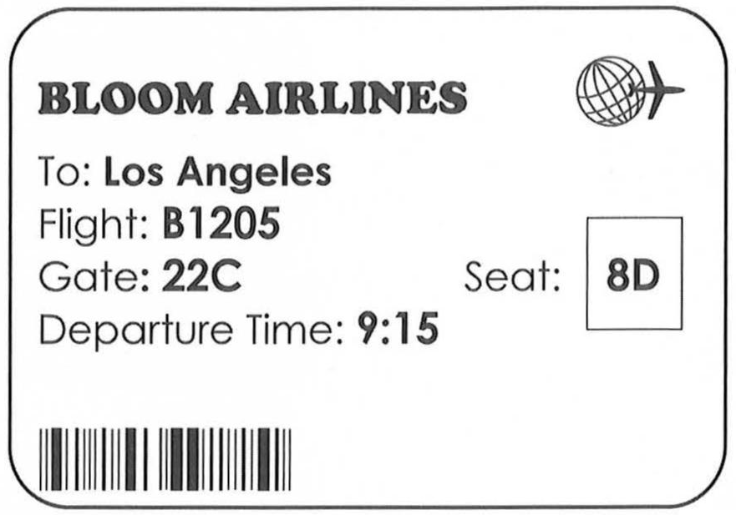

|  |  |
| --- | --- |
| 98.  According to the speaker, why should listeners visit the customer service desk?  (A) To claim a lost item  (B) To check extra baggage  (C) To request a special meal  **(D) To volunteer for a later flight**  99.  Look at the graphic. Which information has changed?  (A) Los Angeles  (B) B1205  **(C) 22C**  (D) 8D  100.  According to the speaker, what is the reason for the change?  (A) Some workers are late.  **(B) A door is broken.**  (C) The weather is bad.  (D) A computer is malfunctioning. | 98.  Theo lời người nói, tại sao người nghe phải đến quầy dịch vụ khách hàng?  (A) Để nhận một món đồ bị mất  (B) Để kiểm tra hành lí bổ sung  (C) Để yêu cầu một bữa ăn đặc biệt  (D) Để tình nguyện đi một chuyến bay trễ hơn  99  Nhìn vào hình. Thông tin nào đã được thay đổi?  (A) Los Angeles  (B) B1205  **(C) 22C**  (D) 8D  100  Theo lời người nói, lí do cho sự thay đổi là gì?  (A) Một vài công nhân đến muộn.  **(B) Một cánh cửa bị hỏng.**  (C) Thời tiết xấu.  (D) Máy tính bị trục trặc. |

|  |
| --- |
| **TEST 06** |

|  |  |
| --- | --- |
| **PART 1** | |
| 1.  **(A) Some people are carrying bags.**  (B) Some people are seated next to a fence.  (C) A woman is opening a window.  (D) A man is planting a tree. | 1.  **(A) Một vài người đang mang túi xách.**  (B) Một vài người đang ngồi cạnh một hàng rào.  (C) Một phụ nữ đang mở một cửa sổ.  (D) Một người đàn ông đang trồng một cái cây. |
| 2.  (A) She’s fixing some broken tiles with a tool.  (B) She’s installing a door in an entryway.  (C) Benches have been placed in a row.  **(D) Reading material is on display in a hallway.** | 2.  (A) Cô ấy đang sửa một vài miếng gạch vỡ bằng một dụng cụ.  (B) Cô ấy đang lắp đặt một cái cửa tại lối ra vào.  (C) Những cái ghế dài đã được đặt thành 1 hàng.  **(D) Tài liệu đọc đang bày biện tại sảnh.** |
| 3.  (A) The man is plugging in a computer.  **(B) The man is drinking from a cup.**  (C) The man is opening a window.  (D) The man is adjusting a chair. | 3.  (A) Người đàn ông đang cắm điện cho một máy tính.  **(B) Người đàn ông đang uống nước từ 1 cái cốc.**  (C) Người đàn ông đang mở cửa sổ.  (D) Người đàn ông đang điều chỉnh một cái ghế. |
| 4.  (A) A man is writing on a chart.  (B) A woman is replacing a lightbulb.  **(C) Some people are looking at a screen.**  (D) Some people are painting a wall. | 4.  (A) Một người đàn ông đang viết lên một biểu đồ.  (B) Một phụ nữ đang thay một bóng đèn.  **(C) Vài người đang nhìn vào một màn hình.**  (D) Vài người đang sơn một bức tường. |
| 5.  (A) Cars are lined up at a tollbooth.  **(B) Some road signs are hanging from the ceiling.**  (C) A tunnel has been closed for construction.  (D) Some people are standing on the side of a street. | 5.  (A) Xe hơi đang xếp hàng tại một trạm thu phí.  **(B) Vài biển báo đang treo trên trần.**  (C) Một đường hầm đã bị đóng để xây dựng.  (D) Vài người đang đứng ở lề đường. |
| 6.  (A) He’s walking on a path.  **(B) He’s wearing sunglasses.**  (C) He’s lifting some pipes.  (D) He’s cutting the grass. | 6.  (A) Anh ấy đang đi bộ trên một lối đi.  **(B) Anh ấy đang đeo kính râm.**  (C) Anh ấy đang nhấc một vài ống nước.  (D) Anh ấy đang cắt cỏ. |

|  |
| --- |
| **PART 2** |

|  |  |
| --- | --- |
| 7.  Who’s the new accountant?  **(A) Her name is Jee-Soo.**  (B) We’re behind schedule.  (C) Yes, they’re from last month. | 7.  Kế toán mới là ai vậy?  **(A) Tên cô ấy là Jee-soo.**  (B) Chúng ta đang chậm tiến độ.  (C) Phải, họ đến đây từ tháng trước. |
| 8.  Did you find musicians for the charity concert yet?  (A) Four or five tickets.  (B) She made a large donation.  **(C) I’m not in charge of the music.** | 8.  Bạn đã tìm được nhạc sĩ cho buổi hoà nhạc từ thiện chưa?  (A) 4 hoặc 5 vé.  (B) Cô ấy đã quyên góp một khoản lớn.  **(C) Tôi không chịu trách nhiệm về mặt âm nhạc.** |
| 9.  What still needs to be done before the grand opening?  (A) Outside the store.  (B) Yes, it’s still on Friday.  **(C) I have a checklist.** | 9.  Còn gì cần phải được thực hiện trước buổi khai trương không?  (A) Bên ngoài cửa hàng.  (B) Có, nó vẫn vào ngày thứ Sáu.  **(C) Tôi có một danh sách công việc.** |
| 10.  Where is the picnic being held this year?  (A) I’ve made a list of supplies.  (B) Try this gear.  **(C) In Madison Park.** | 10.  Chuyến dã ngoại năm nay sẽ được tổ chức ở đâu?  (A) Tôi đã lên danh sách các món đồ dự phòng.  (B) Hãy thử thiết bị này xem.  **(C) Trong công viên Madison.** |
| 11.  Do you want to walk in the park or at the indoor track?  **(A) It’s a bit hot today.**  (B) I’ll keep track of it.  (C) My favorite pair of shoes. | 11.  Bạn muốn đi bộ trong công viên hay là lối đi trong nhà?  **(A) Hôm nay trời khá nóng.**  (B) Tôi sẽ tiếp tục theo dõi nó.  (C) Đôi giày yêu thích của tôi. |
| 12.  The report says our sales for this quarter are low.  (A) She’s sitting in row fifteen.  (B) A marketing request.  **(C) I’ll look at the results again.** | 12.  Bản báo cáo ghi rằng doanh số của chúng ta trong quý này thì thấp.  (A) Cô ấy đang ngồi ở hàng ghế 15.  (B) Một yêu cầu tiếp thị.  **(C) Tôi sẽ xem lại kết quả.** |
| 13.  When are you going to submit the monthly report?  **(A) It’ll be ready by the end of the day.**  (B) That’s more money than expected.  (C) He’s a reporter for the local paper. | 13.  Khi nào thì bạn định nộp bản báo cáo hàng tháng?  **(A) Nó sẽ hoàn thành vào cuối ngày hôm nay.**  (B) Đó là một khoản tiền nhiều hơn dự kiến.  (C) Anh ấy là phóng viên cho một tờ báo địa phương. |

|  |  |
| --- | --- |
| 14.  Would you care to try a sample of our new fruit juice?  (A) That’s a good point.  **(B) Is there pineapple in it?**  (C) I never knew that. | 14.  Bạn có muốn uống thử nước trái cây mới của chúng tôi không?  (A) Đó là một ý kiến hay.  **(B) Nước này có quả dứa trong đó không?**  (C) Tôi đã không bao giờ biết điều đó. |
| 15.  Could you revise this budget?  (A) A reservation, please.  (B) Ming, James, and Ana.  **(C) I may have time tomorrow.** | 15.  Bạn có thể chỉnh sửa ngân sách này không?  (A) Một sự đặt trước.  (B) Ming, James và Ana.  **(C) Ngày mai có thể tôi sẽ có thời gian.** |
| 16.  This stapler is Fernando’s, isn't it?  (A) Would you mind doing that?  (B) In the newsletter.  **(C) Yes - you can leave it on his desk.** | 16.  Cái kẹp ghim này là của Ferrnando phải không?  (A) Bạn có phiền khi làm vậy không?  (B) Trong tờ thông tin hoạt động.  **(C) Phải - bạn có thể để nó trên bàn của anh ấy.** |
| 17.  Should we ask the waiter to bring us some water?  (A) For about an hour.  **(B) Sure, when he comes back.**  (C) No, I haven’t. | 17.  Chúng ta có nên yêu cầu bồi bàn mang nước cho chúng ta không?  (A) Trong khoảng 1 tiếng.  **(B) Có, khi mà anh ấy quay lại.**  (C) Không, tôi không có. |
| 18.  Why did you rearrange the tables in the boardroom?  (A) Eighteen chairs.  (B) I’ll have some coffee, thanks.  **(C) Because I had to make more space.** | 18.  Tại sao bạn lại sắp xếp lại bàn trong phòng hội đồng?  (A) 18 cái ghế.  (B) Tôi sẽ dùng một ít cà phê, cảm ơn bạn.  **(C) Vì tôi cần thêm nhiều chỗ trống.** |
| 19.  Excuse me, do you have this shirt in red?  **(A) What size do you wear?**  (B) She went to that store, too.  (C) A thirty-day return policy. | 19.  Xin lỗi, bạn có mẫu áo sơ mi này màu đỏ không?  **(A) Bạn mặc áo kích cỡ nào?**  (B) Cô ấy cũng đã đến cửa hàng đó.  (C) Một chính sách hoàn trả trong vòng 30 ngày. |
| 20.  What did you think of Ms. Delgado’s job application?  **(A) She seems highly qualified.**  (B) At the job fair in Singapore.  (C) Yes, I met him last week. | 20.  Bạn nghĩ sao về đơn xin việc của cô Delgado?  **(A) Cô ấy có vẻ rất là đủ điều kiện.**  (B) Tại hội chợ việc làm ở Singapore.  (C) Phải, tuần trước tôi đã gặp anh ấy. |
| 21.  How far along are you on the quarterly report?  **(A) I’m almost finished with it.**  (B) That’s a good idea.  (C) It’s not very far from here. | 21.  Bạn làm báo cáo hàng quý đến đâu rồi?  **(A) Tôi làm gần xong rồi.**  (B) Đó là một ý tưởng hay.  (C) Nó cách đây không xa đâu. |

|  |  |
| --- | --- |
| 22.  Don’t we have enough supplies to finish painting the house?  (A) I prefer to live by the train station.  **(B) Mary is checking the inventory now.**  (C) It pays twenty dollars an hour. | 22.  Chúng ta có đủ đồ dự phòng để hoàn thành việc sơn nhà không?  (A) Tôi thích sống gần nhà ga tàu hoả.  **(B) Mary hiện đang kiểm tra đồ trong kho.**  (C) Nó chi trả 20 đô-la một giờ. |
| 23.  You already booked your flight, didn’t you?  **(A) No, I’ll do it tonight.**  (B) I read that.  (C) Just a suitcase. | 23.  Bạn đã đặt chuyến bay của mình rồi phải không?  **(A) Không, tối nay tôi sẽ đặt.**  (B) Tôi đã đọc tin đó.  (C) Chỉ là một cái va-li. |
| 24.  Where can I find the first-aid kit?  **(A) Isn’t it in the cabinet?**  (B) Usually every evening.  (C) It’s very fast. | 24.  Tôi có thể tìm thấy túi cứu thương ở đâu?  **(A) Nó có ở trong tủ đồ dùng không?**  (B) Thường là mỗi tối.  (C) Nó rất nhanh. |
| 25.  Don’t we have to review Joshua’s presentation?  (A) Yes, we were introduced.  (B) It’s a fantastic view.  **(C) He’s given that presentation before.** | 25.  Chúng ta có cần phải xét duyệt bài thuyết trình của Joshua không?  (A) Có, chúng ta đã được giới thiệu.  (B) Nó là một quang cảnh tuyệt đẹp.  **(C) Trước đây anh ấy đã có bài thuyết trình như vậy rồi.** |
| 26.  Do you want Mike or Hyun-Jung to be at the product launch tomorrow?  (A) That lunch was delicious.  (B) Sure, it was quite exciting.  **(C) Aren’t you going?** | 26.  Bạn muốn Mike hay Hyun-Jung có mặt tại buổi ra mắt sản phẩm ngày mai?  (A) Bữa trưa đó thật ngon miệng.  (B) Chắc chắn rồi, nó khá là thú vị.  **(C) Bạn có đến không?** |
| 27.  How do you change your password on the new system?  (A) Unfortunately, they didn’t pass.  **(B) I haven’t used the new system yet.**  (C) Let’s change the ink in the printer. | 27.  Làm cách nào mà bạn thay đổi mật khẩu trên hệ thống mới?  (A) Không may thay, họ đã không vượt qua.  **(B) Tôi chưa sử dụng hệ thống mới.**  (C) Hãy thay mực trong máy in. |
| 28.  Who was the keynote speaker at today’s conference?  (A) It’s held every March.  (B) About innovation.  **(C) Here’s the conference schedule.** | 28.  Ai là diễn giả chính trong buổi hội nghị hôm nay?  (A) Nó được tổ chức vào tháng Ba hằng năm.  (B) Về sự tiên tiến  **(C) Đây là lịch trình hội nghị.** |

|  |  |
| --- | --- |
| 29.  Didn’t we select an image for the newsletter already?  **(A) We did, but I don’t like it.**  (B) A few pages long.  (C) What type of computer? | 29.  Chúng ta đã chọn hình ảnh cho tờ thông báo hoạt động chưa?  **(A) Rồi, nhưng tôi không thích nó.**  (B) Dài một vài trang giấy.  (C) Máy tính loại gì? |
| 30.  I don’t know how to download mobile phone applications.  **(A) It isn’t difficult.**  (B) A printed copy.  (C) The road is closed. | 30.  Tôi không biết làm cách nào để tải xuống các ứng dụng điện thoại.  **(A) Việc đó không khó đâu.**  (B) Một bản sao được in ra.  (C) Đường đã bị cấm. |
| 31.  Are you going to the lawyer’s office for a meeting, or for something else?  (A) Yes, the door on your right.  **(B) Just dropping off some forms.**  (C) It’s a good law firm. | 31.  Bạn đến văn phòng luật sư để gặp mặt, hay vì mục đích nào khác?  (A) Phải, cánh cửa phía bên phải bạn.  **(B) Chỉ là để nộp một vài tờ đơn.**  (C) Nó là một công ty luật tốt. |

|  |
| --- |
| **PART 3** |

|  |  |
| --- | --- |
| **M-Cn:** Ms. Chin, Ms. Frankel, **32, 33I’m sorry that the gallery hasn’t been looking very tidy lately. I’ve been so busy with all the artwork that we’ve been receiving that I haven’t had time to focus on cleaning.**  **W-Br:** Oh, I know. **33The gallery’s been so busy that it’s hard to keep up with sweeping and dusting the main display area.**  **W-Am:** Why don’t we hire a cleaning service?  **M-Cn:** Sure. **34I can call a few local cleaning services to get some prices.**  **W-Am:** That’d be great. Thanks for bringing this up. | **M-Cn:** Cô Chin, cô Frankel, tôi rất tiếc là gần đây, phòng trưng bày trông có vẻ không gọn gàng cho lắm. Tôi đã quá bận rộn với tất cả tác phẩm nghệ thuật mà chúng ta đang nhận, đến nỗi mà tôi không có thời gian tập trung vào việc làm vệ sinh.  **W-Br:** Oh, tôi biết. Phòng trưng bày rất là nhộn nhịp đến nỗi mà thật khó để quét dọn và lau bụi ở khu trưng bày chính.  **W-Am:** Tại sao chúng ta không thuê dịch vụ vệ sinh nhỉ?  **M-Cn:** Được. Tôi có thể gọi cho một vài dịch vụ vệ sinh tại địa phương để hỏi về giá cả.  **W-Am:** Tuyệt đó. Cảm ơn các bạn đã bàn về vấn đề này. |
| 32.  Where do the speakers most likely work?  (A) At a movie theater  (B) At a construction firm  **(C) At an art gallery**  (D) At a furniture store  33.  What problem are the speakers discussing?  **(A) A display area is not clean.**  (B) An appliance is broken.  (C) Some bills are not paid.  (D) Some materials are missing.  34.  What will the man most likely do next?  (A) Request a recommendation  (B) Reserve a rental car  (C) Look for some replacement parts  **(D) Contact some local companies** | 32.  Những người này có thể làm việc ở đâu?  (A) Tại một rạp chiếu phim  (B) Tại một công ty xây dựng  **(C) Tại một phòng trưng bày nghệ thuật**  (D) Tại một cửa hàng đồ nội thất  33.  Những người này đề cập đến vấn đề gì?  **(A) Một khu vực trưng bày thì không sạch sẽ.**  (B) Một thiết bị gia dụng thì bị hỏng.  (C) Một vài hoá đơn thì không được thanh toán.  (D) Một vài tài liệu thì đang thất lạc.  34.  Người đàn ông rất thể sẽ làm gì tiếp theo?  (A) Yêu cầu một sự giới thiệu  (B) Đặt trước một chiếc xe hơi cho thuê  (C) Tìm kiếm một vài bộ phận thay thế  **(D) Liên hệ một vài công ty địa phương** |

|  |  |
| --- | --- |
| **W-Am:** Excuse me. **35I don’t live in the city, but I’m here for a conference.** Can you tell me which bus goes to the conference center at forty-first and Stockton Street?  **M-Au:** That’s the number eight bus. The conference center is just two stops down.  **W-Am:** Oh good, thanks. **36I’m a little concerned about arriving late for the opening ceremony.**  **M-Au:** Oh, it shouldn’t take long at all to get there. **37And if you’re going to be here for a few days, I suggest buying a weekly pass.** It’s good for unlimited travel around the city. | **W-Am:** Xin lỗi. Tôi không sống trong thành phố này, nhưng tôi đến đây để tham dự một hội nghị. Anh có thể chỉ cho tôi chuyến xe buýt nào đến trung tâm hội nghị tại số 41 và phố Stockton?  **M-Au:** Đó là chuyến xe buýt số 8. Trung tâm hội nghị chỉ cách đây 2 điểm dừng chân nữa.  **W-Am:** Cảm ơn anh. Tôi có một chút lo lắng là sẽ đến trễ cho buổi lễ khai trương.  **M-Au:** Oh, không mất nhiều thời gian để đến đó đâu. Và nếu cô có dự định ở đây trong một vài ngày, tôi đề nghị cô mua vé theo tuần. Việc này rất tốt khi di chuyển mọi nơi quanh thành phố. |
| 35.  Why does the woman say she is visiting the city?  (A) To see a museum exhibit  **(B) To attend a conference**  (C) To receive an award  (D) To look at some real estate  36.  What does the woman say she is concerned about?  (A) Being unable to get a ticket  (B) Booking a hotel room  (C) Having a wrong address  **(D) Arriving late for an event**  37.  What does the man recommend doing?  (A) Looking at a map  (B) Checking an online site  **(C) Buying a weekly pass**  (D) Calling a friend | 35.  Tại sao người phụ nữ nói cô ấy sẽ đến tham quan thành phố?  (A) Để xem một triển lãm tại bảo tàng  **(B) Để tham dự một hội nghị**  (C) Để nhận một giải thưởng  (D) Để xem một vài bất động sản  36.  Người phụ nữ nói cô ấy lo lắng về điều gì?  (A) Không thể có được một tấm vé  (B) Đặt một phòng khách sạn  (C) Nhầm địa chỉ  **(D) Đến trễ một sự kiện**  37.  Người đàn ông đề nghị làm gì?  (A) Xem một tấm bản đồ  (B) Kiểm tra một trang web trực tuyến  **(C) Mua một giấy thông hành hàng tuần**  (D) Gọi cho một người bạn |

|  |  |
| --- | --- |
| **M-Au:** Excuse me, **38I’m ready to check out of the hotel.**  **W-Br:** **38I can help you with that. How was your stay?**  **M-Au:** The room was very nice; but **39the parking garage is so small. There were never any available parking spots,** so I ended up having to pay to park on the street.  **W-Br:** I’m sorry about that. The good news is, **40we’re scheduled to begin construction next week to expand the parking garage.** Next time you won’t have that problem. | **M-Au:** Xin lỗi, tôi sẵn sàng trả phòng khách sạn.  **W-Br:** Tôi có thể giúp anh việc này. Chuyến nghỉ dưỡng của anh như thế nào?  **M-Au:** Phòng thì rất là tốt, nhưng ga-ra đậu xe thì quá nhỏ. Không bao giờ có những chỗ đậu xe còn trống, vì thế tôi đã phải trả phí đậu xe trên đường phố.  **W-Br:** Tôi xin lỗi về việc đó. Tin tốt là, chúng tôi đã lên kế hoạch bắt đầu xây dựng để mở rộng ga-ra và tuần tới. Lần tới anh sẽ không gặp phải vấn đề đó nữa đâu. |
| 38.  Where does the woman work?  **(A) At a hotel**  (B) At a café  (C) At an airport  (D) At a car rental agency  39.  What is the man’s complaint?  (A) An Internet connection is slow.  **(B) A garage does not have enough parking.**  (C) There is a billing error on a receipt.  (D) There are too few choices on a menu.  40.  What does the woman say will happen next week?  (A) A price will increase.  **(B) A construction project will begin.**  (C) A shipment will arrive.  (D) A celebration will take place. | 38.  Người phụ nữ làm việc ở đâu?  **(A) Tại một khách sạn**  (B) Tại một café  (C) Tại một sân bay  (D) Tại một đại lí cho thuê xe hơi  39.  Phàn nàn của người đàn ông là gì?  (A) Kết nối Internet thì thậm.  **(B) Một ga-ra không có đủ chỗ đậu xe.**  (C) Có lỗi tính hoá đơn trong một biên lai.  (D) Có quá ít lựa chọn trong một thực đơn.  40.  Người phụ nữ nói điều gì sẽ xảy ra tuần sau?  (A) Một mức giá sẽ tăng lên.  **(B) Một dự án xây dựng sẽ bắt đầu.**  (C) Một lô hàng sẽ được giao đến.  (D) Một buổi kỉ niệm sẽ diễn ra. |

|  |  |
| --- | --- |
| **M-Cn:** Hi, **41welcome to Gold Pyramid Clothing.**  **W-Br:** **41Hi, I bought a shirt here for my son,** but unfortunately, he doesn’t like the color. What’s your return policy?  **M-Cn:** **42As long as it hasn’t been more than 30 days since you purchased the item, and you have a receipt, you can receive a full refund.**  **W-Br:** **42Hmm, actually, I seem to have lost my receipt.**  **M-Cn:** **42Well, then I can’t give you a refund. 43But, you can exchange it for a different color.**  **W-Br:** OK, I’ll do that then.  **M-Cn:** Sure! I think we have that shirt in stock in black and green. | **M-Cn:** Xin chào, chào mừng đến với Gold Pyramid Clothing.  **W-Br:** Chào anh, tôi đã mua một chiếc áo sơ mi ở đây cho con trai tôi, nhưng không may là nó không thích màu áo. Chính sách hoàn trả của bên anh là gì?  **M-Cn:** Miễn là chưa quá 30 ngày kể từ ngày mua hàng, và cô có biên lai, thì coo có thể nhận hoàn tiền đầy đủ.  **W-Br:** Hmm, thật ra, tôi đã làm mất biên lai của mình.  **M-Cn:** Thế thì tôi không thể hoàn tiền cho cô được. Nhưng cô có thể đổi nó lấy một chiếc áo màu khác.  **W-Br:** OK, vậy thì tôi sẽ đổi hàng.  **M-Cn:** Được! Tôi nghĩ chúng tôi có loại áo đó với màu đen và xanh lá cây ở trong kho. |
| 41.  Where most likely are the speakers?  (A) At a bookstore  (B) At an art supply store  **(C) At a clothing retailer**  (D) At a supermarket  42.  Why is the woman unable to receive a refund?  (A) She purchased a discounted item.  **(B) She has lost a receipt.**  (C) A store has changed a policy.  (D) A product has been damaged.  43.  What does the man suggest?  **(A) Exchanging an item**  (B) Speaking with a manager  (C) Returning at a later time  (D) Applying for a rewards program | 41.  Những người này có thể đang ở đâu?  (A) Tại một hiệu sách  (B) Tại một cửa hàng đồ dùng nghệ thuật  **(C) Tại một nhà bán lẻ quần áo**  (D) Tại một siêu thị  42.  Tại sao người phụ nữ không thể nhận một khoản hoàn tiền?  (A) Cô ấy đã mua một món đồ giảm giá.  **(B) Cô ấy đã mất biên lai.**  (C) Một cửa hàng đã thay đổi chính sách.  (D) Một sản phẩm đã bị hư hỏng.  43.  Người đàn ông đề nghị làm gì?  **(A) Trao đổi một mặt hàng**  (B) Nói chuyện với người quản lí  (C) Quay lại vào một thời điểm khác  (D) Tham gia một chương trình trao giải |

|  |  |
| --- | --- |
| **W-Br:** **44I just heard about the company’s plan to open a second housewares store. 45They want to put it in the Centerville Mall, but I don’t think we’d get enough business selling household items there.**  **M-Au:** Well, the marketing team has done the research.  **W-Br:** I thought people mostly shopped for electronics at that mall, not decorative items for the home.  **M-Au:** **45That’s a good point. But we’ll just have to wait and see 46what the board of directors decides at their meeting in January.** | **W-Br:** Tôi vừa nghe tin về kế hoạch của công ty muốn mở một cửa hàng đồ dùng trong nhà thứ hai. Họ muốn đặt nó ở Centerville Mall, nhưng tôi không nghĩ chúng ta sẽ có đủ doanh nghiệp bán những mặt hàng gia dụng ở đó.  **M-Au:** Đội ngũ tiếp thị đã hoàn thành việc nghiên cứu.  **W-Br:** Tôi nghĩ người ta chủ yếu mua sắm đồ điện tử tại trung tâm thương mại đó, chứ không mua đồ trang trí nhà cửa.  **M-Au:** Đó là một quan điểm hay. Nhưng chúng ta sẽ chỉ phải đợi và xem thử hội đồng quản trị quyết định ra sao tại cuộc họp của họ vào tháng 1. |
| 44.  What plan is the company considering?  (A) Expanding its inventory  (B) Updating its filing system  (C) Hiring a new marketing director  **(D) Opening another location**  45.  What does the man imply when he says, “the marketing team has done the research”?  (A) He is happy to not be assigned a task.  **(B) He disagrees with a colleague.**  (C) He does not want to hire more staff members.  (D) He hopes an advertising campaign will begin soon.  46.  What will take place in January?  (A) A job interview  **(B) A board of directors meeting**  (C) A storewide sale  (D) A focus group test | 44.  Công ty đang cân nhắc kế hoạch gì?  (A) Mở rộng lượng hàng trong kho của họ  (B) Cập nhật hệ thống hồ sơ của họ  (C) Thuê một giám đốc tiếp thị mới  **(D) Khai trương một địa điểm khác**  45.  Người đàn ông có ý gì khi anh ấy nói “đội ngũ tiếp thị đã hoàn thành công việc nghiên cứu"?  (A) Anh ấy vui mừng vì không bị giao việc.  **(B) Anh ấy không đồng ý với một đồng nghiệp.**  (C) Anh ấy không muốn tuyển thêm nhân viên.  (D) Anh ấy hi vọng chiến dịch quản cáo sẽ bắt đầu sớm.  46.  Điều gì sẽ diễn ra vào tháng 1?  (A) Một cuộc phỏng vấn xin việc  **(B) Một cuộc họp hội đồng quản trị**  (C) Một đợt bán hạ giá ở quy mô cửa hàng  (D) Một bài kiểm tra nhóm tập trung |

|  |  |
| --- | --- |
| **W-Br:** Hello Jun-Young, this is Sandra. I wanted to let you know that although I have the raw numbers needed to generate the quarterly sales reports, I’m having a problem with the software program.  **M-Cn:** What’s the problem? **47We’d like to receive those reports here in Accounting by this afternoon.**  **W-Br:** Well, we use a secure software program to create the reports, and... **48my password isn’t working. I’m completely locked out of the system. This problem may delay getting you the reports.**  **M-Cn:** Thanks for letting me know. **49I’m going to call my administrative assistant.** He used to work in technical support. I think he’ll be able to help you. | **W-Br:** Chào Jun-Young, tôi là Sandra. Tôi muốn báo cho anh biết rằng mặc dù tôi đã có những con số cần thiết để tạo ra các bản báo cáo doanh số hằng quý, nhưng tôi vẫn đang gặp vấn đề với chương trình phần mềm.  **M-Cn:** Vấn đề gì vậy? Chúng tôi muốn nhận những báo cáo đó tại bộ phận kế toán muộn nhất là chiều nay.  **W-Br:** Chúng tôi sử dụng một chương trình phần mềm bảo mật để tạo ra các bản báo cáo, và… mật khẩu của tôi thì không hoạt động. Tôi đã hoàn toàn bị chặn bởi hệ thống. Sự cố này có thể làm chậm trễ việc nhận các báo cáo của anh.  **M-Cn:** Cảm ơn cô đã báo cho tôi biết. Tôi sẽ gọi cho trợ lí hành chính của tôi. Anh ấy đã từng làm ở bộ phận hỗ trợ kĩ thuật. Tôi nghĩ anh ấy có thể giúp đỡ cô. |
| 47.  What department does the man work in?  (A) Product Development  (B) Maintenance  (C) Human Resources  **(D) Accounting**  48.  What problem does the woman mention?  **(A) A password does not work.**  (B) A calculation was incorrect.  (C) Some equipment is broken.  (D) Some interns are unavailable.  49.  What will the man most likely do next?  (A) Speak with a supplier  (B) Revise a document  (C) Prepare an invoice  **(D) Call an assistant** | 47.  Người đàn ông làm việc ở bộ phận nào?  (A) Phát triển Sản phẩm  (B) Bảo trì  (C) Nhân sự  **(D) Kế toán**  48.  Người phụ nữ đề cập đến vấn đề gì?  **(A) Một mật khẩu thì không hoạt động.**  (B) Một sự tính toán thì không đúng.  (C) Một vài thiết bị thì hư hỏng.  (D) Một vài thực tập sinh thì không rảnh.  49.  Người đàn ông rất có thể sẽ làm gì tiếp theo?  (A) Nói chuyện với một nhà phân phối  (B) Chỉnh sửa một tài liệu  (C) Chuẩn bị một hoá đơn  **(D) Gọi cho một trợ lí** |

|  |  |
| --- | --- |
| **W-Br:** Hi, **50I’m Mary Smith. I had an appointment with Dr. Watanabe at two p.m., but I missed it because my bus was delayed.** Can she still see me?  **M-Au:** I’ll check, but she’s been busy this week. **51Her partner, Dr. Garcia, is away on a business trip.** So she’s been seeing all of Dr. Garcia’s patients as well as her own. Oh, **52here she is. Dr. Watanabe?**  **W-Am:** **52Yes, John?**  **M-Au:** Mary missed her earlier appointment. **52Is there any chance you could see her now?**  **W-Am:** **52Yes, just give me a few minutes to review her file.** | **W-Br:** Xin chào, tôi là Mary Smith. Tôi có một cuộc hẹn với bác sĩ Watanabe lúc 2 giờ, nhưng tôi đã lỡ hẹn vì xe buýt của tôi bị chậm trễ. Bác sĩ vẫn gặp tôi được chứ?  **M-Au:** Tôi sẽ kiểm tra, nhưng tuần này cô ấy bận. Cộng sự của cô ấy là bác sĩ Garcia thì đang đi công tác. Vì vậy cô ấy phải khám cho tất cả bệnh nhân của bác sĩ Garcia cũng như bệnh nhân của cô ấy. Ồ, cô ấy đây rồi. Bác sĩ Watanabe phải không?  **W-Am:** Phải, John đấy phải không?  **M-Au:** Mary đã lỡ cuộc hẹn trước đó của cô ấy. Liệu bác sĩ có thể khám cho ấy ây bây giờ không?  **W-Am:** Được, cho tôi vài phút để tôi xem qua hồ sơ của cô ấy. |
| 50.  Why did Mary miss her appointment?  (A) Her meeting ran late.  **(B) Her bus was delayed.**  (C) She misread her calendar.  (D) She overslept.  51.  What is mentioned about Dr. Garcia?  (A) He recently won an award.  **(B) He is traveling for his job.**  (C) He writes for a medical journal.  (D) He is an experienced surgeon.  52.  What will Dr. Watanabe do next?  (A) Sign a contract  (B) Write a prescription  (C) Order some lab supplies  **(D) Read a patient file** | 50.  Tại sao Mary bị nhỡ cuộc hẹn của cô ấy?  (A) Cuộc họp của cô ấy kéo dài trễ.  **(B) Chuyến xe buýt của cô ấy bị chậm trễ.**  (C) Cô ấy đọc nhầm lịch của mình.  (D) Cô ấy ngủ quên.  51.  Điều gì được nói về bác sĩ Garcia?  (A) Anh ấy gần đây đã nhận một giải thưởng.  **(B) Anh ấy đang đi công tác.**  (C) Anh ấy viết bài cho một tạp chí y khoa.  (D) Anh ấy là một bác sĩ phẫu thuật có kinh nghiệm.  52.  Bác sĩ Watanabe sẽ làm gì tiếp theo?  (A) Kí một hợp đồng  (B) Viết một đơn thuốc  (C) Đặt một vài đồ dùng trong phòng thí nghiệm  **(D) Đọc một hồ sơ bệnh nhân** |

|  |  |
| --- | --- |
| **M-Au**: Kondo Landscaping, how can I help you?  **W-Br**: Hi. **53I’m calling because my company wants to have a patio area built behind our office. Could you build a space where about 25 employees could sit outside during their lunch break?**  **M-Au:** Yes, we build patios. We usually start outdoor projects in the spring. **54We don’t build patios in the winter because the cold weather can damage the materials we use.**  **W-Br:** OK, **55let me go over this with my manager.** Thanks. | **M-Au:** Kondo Landscaping, tôi có thể giúp gì cho bạn?  **W-Br:** Xin chào. Tôi gọi đến là vì công ty tôi muốn xây dựng một sân trong ở phía sau văn phòng của chúng tôi. Bên anh có thể xây một không gian mà 25 nhân viên có thể ngồi ngoài trời trong suốt giờ ăn trưa không?  **M-Au:** Được, chúng tôi xây các sân trong. Chúng tôi thường bắt đầu các dự án ngoài trời vào mùa xuân. Chúng tôi không xây sân trong vào mùa đông vì thời tiết lạnh có thể làm hỏng vật liệu mà chúng tôi sử dụng.  **W-Br:** OK, để tôi bàn bạc việc này với quản lí của mình. Cảm ơn anh. |
| 53.  What does the woman ask the man about?  **(A) Building a patio**  (B) Renovating a lobby  (C) Installing a light fixture  (D) Constructing a parking garage  54.  Why does the man recommend delaying a project?  (A) His company is very busy.  **(B) Materials could be damaged.**  (C) Equipment costs may decrease.  (D) A building permit is needed.  55.  What will the woman most likely do next?  (A) Call another company  **(B) Consult with a manager**  (C) Read some online reviews  (D) Send photographs | 53.  Người phụ nữ hỏi người đàn ông về việc gì?  **(A) Xây một sân trong**  (B) Tu sửa một sảnh đợi  (C) Lắp đặt một thiết bị chiếu sáng  (D) Xây dựng một ga-ra đỗ xe  54.  Tại sao người đàn ông đề nghị hoãn một dự án?  (A) Công ty của anh ấy đang rất bận rộn.  **(B) Vật liệu có thể bị hư hỏng.**  (C) Chi phí thiết bị có thể giảm.  (D) Cần có giấy phép xây dựng.  55.  Người phụ nữ có thể sẽ làm gì tiếp theo?  (A) Gọi cho một công ty khác  **(B) Tham khảo ý kiến từ một người quản lí**  (C) Đọc một vài bình luận trực tuyến  (D) Gửi những tấm ảnh |

|  |  |
| --- | --- |
| **W-Br:** Lian, **56since we’re going to start making our own line of organic shampoo, I wanted to discuss something with you.**  **W-Am:** Sure. What is it?  **W-Br:** **57It’s about this company called B Thompson International. They help small companies like ours do market research.** They’ll give our shampoo to some people and then ask their opinions about the product.  **W-Am:** Hmm... With such early feedback on our shampoo, we’d know more about what potential customers really want.  **W-Br:** Exactly. And this could save us time and money at later development stages.  **W-Am:** OK. **58Why don’t we call B Thompson International to ask how much they’d charge for something like this?** | **W-Br:** Lian, vì chúng ta sắp bắt đầu chế tạo dòng sản phẩm dầu gội đầu hữu cơ của riêng chúng ta, nên tôi muốn thảo luận một vài điều với cô.  **W-Am:** Được. Điều gì vậy?  **W-Br:** Đó là về một công ty có tên là B Thompson International. Họ giúp những công ty nhỏ như chúng ta thực hiện nghiên cứu thị trường. Họ sẽ đưa dầu gội của chúng ta cho một vài người và sau đó hỏi ý kiến của những người đó về sản phẩm.  **W-Am:** Hmm… Với những phản hồi sớm như vậy về dầu gội của chúng ta, thì chúng ta sẽ biết thêm về những gì mà những khách hàng tiềm năng thật sự muốn.  **W-Br:** Chính xác. Và việc này có thể tiết kiệm thời gian và tiền bạc cho chúng ta ở các giai đoạn phát triển sau này.  **W-Am:** OK. Tại sao chúng ta không gọi cho B Thompson International để hỏi là họ sẽ tính phí bao nhiêu cho những việc như vậy? |
| 56.  What are the speakers mainly discussing?  (A) Updating a Web site  (B) Upgrading some machinery  **(C) Developing a new product**  (D) Planning a sales display  57.  What does B Thompson International do?  (A) Provide vendor references  (B) Analyze online advertisements  (C) Deliver packages  **(D) Conduct market research**  58.  What will the speakers probably do next?  **(A) Get a cost estimate**  (B) Interview some job candidates  (C) Organize a team meeting  (D) Finalize some designs | 56.  Những người này chủ yếu đang thảo luận việc gì?  (A) Cập nhật một trang web  (B) Nâng cấp một số máy móc  **(C) Phát triển một sản phẩm mới**  (D) Lên kế hoạch cho một cuộc trưng bày bán hàng  57.  B Thompson International làm gì?  (A) Cung cấp những tham khảo về nhà bán lẻ  (B) Phân tích những quảng cáo trực tuyến  (C) Giao những kiện hàng  **(D) Tiến hành nghiên cứu thị trường**  58.  Những người này sẽ làm gì tiếp theo?  **(A) Nhận một sự ước tính giá cả**  (B) Phỏng vấn một vài ứng viên xin việc  (C) Tổ chức một cuộc họp nhóm  (D) Chốt một vài bản thiết kế |

|  |  |
| --- | --- |
| **W-Br:** Hi, Jasmine. **59Our new client from Brazil will be here next week. 60Could you give a tour of our facilities Monday morning?**  **W-Br:** Oh, I’m attending the all-day software training on Monday.  **M-Au:** **60Um, OK... Maybe Hiroto’s free?**  **W-Br:** I think so. Want me to ask him?  **M-Au:** Yes, and if he is, tell him to call me for the details.  **W-Br:** OK. By the way – I have noticed that we’ve signed contracts with several new international clients over the last six months. That’s great!  **M-Au:** Yes, and if we continue to attract clients like this, **61we may be able to accomplish our goal of opening a second office by early next year.** | **W-Br:** Chào Jasmine. Khách hàng mới của chúng ta từ Brazil sẽ đến đây vào tuần sau. Cô có thể dẫn đầu một chuyến tham quan cơ sở vật chất của chúng ta vào sáng thứ Hai được không?  **W-Br:** Oh, tôi sẽ tham dự một buổi tập huấn phần mềm cả ngày thứ Hai.  **M-Au:** OK… Có lẽ Hiroto sẽ rảnh phải không?  **W-Br:** Tôi nghĩ vậy. Cô có muốn tôi hỏi anh ấy không?  **M-Au:** Có, và nếu anh ấy rảnh, thì bảo anh ấy gọi cho tôi để biết thêm chi tiết.  **W-Br:** OK. Ngoài ra – tôi thấy rằng chúng ta đã kí các hợp đồng với một vài khách hàng quốc tế mới trong vòng 6 tháng qua. Điều đó thật tuyệt!  **M-Au:** Phải, và nếu chúng ta tiếp tục thu hút khách hàng như thế này, thì chúng ta có thể đạt được mục tiêu của chúng ta là mở văn phòng thứ 2 trước đầu năm sau. |
| 59.  Who will be visiting the company?  **(A) An international client**  (B) A building superintendent  (C) A local politician  (D) A news reporter  60.  Why does the woman say, “I’m attending the all-day software training on Monday”?  (A) She needs help with a technical problem.  (B) She is concerned about an expense.  **(C) She is unable to fulfill a request.**  (D) She is excited about an opportunity.  61.  According to the man, what does the company hope to do next year?  (A) Promote some employees  **(B) Open another office**  (C) Improve public relations  (D) Publish an updated handbook | 59.  Ai sẽ đến thăm công ty?  **(A) Một khách hàng quốc tế**  (B) Một người giám sát toà nhà  (C) Một chính trị gia địa phương  (D) Một phóng viên báo chí  60.  Tại sao người phụ nữ nói “tôi sẽ tham dự một buổi tập huấn phần mềm cả ngày thứ Hai”?  (A) Cô ấy cần sự giúp đỡ về một vấn đề kĩ thuật.  (B) Cô ấy lo lắng về một chi phí.  **(C) Cô ấy không thể hoàn thành một yêu cầu.**  (D) Cô ấy có hứng thú về một cơ hội.  61.  Theo lời người đàn ông, công ty hi vọng làm gì vào năm sau?  (A) Thăng chức cho một vài nhân viên  **(B) Mở một văn phòng khác**  (C) Cải thiện các mối quan hệ công chúng  (D) Xuất bản một cuốn sổ tay được cập nhật. |

|  |  |
| --- | --- |
| **W-Am:** Welcome to the Department of Motor Vehicles. How can I help you?  **M-Cn:** Hi, I want to sign up to take a driver’s license test.  **W-Am:** **62To register is 30 dollars.**  **M-Cn:** **62Wow, that much? I thought it’d be less expensive…**Uh… when can I take it?  **W-Am:** We give the driver’s license tests every week, but they’re all booked until... July twelfth.  **M-Cn:** Oh, **63I’ll be on vacation in July.**  **W-Am:** We have an opening on August third.  **M-Cn:** Good. I’ll register for that.  **W-Am:** OK, **64I’ll just take your information for your driver’s license, but you’ll need to go pay at the next window.** | **W-Am:** Chào mừng đến Sở Quản lí Phương tiện Cơ giới. Tôi có thể giúp gì cho anh?  **M-Cn:** Xin chào, tôi muốn đăng kí thi cấp bằng lái xe.  **W-Am:** Phí đăng kí là 30 đô-la.  **M-Cn:** Chà, nhiều vậy sao? Tôi nghĩ nó sẽ rẻ hơn… Uh… Khi nào thì tôi có thể thi?  **W-Am:** Chúng tôi tổ chức thi bằng lái xe mỗi tuần, nhưng tất cả buổi thi đều đã được đặt trước cho đến…ngày 12 tháng 7.  **M-Cn:** Oh, tôi sẽ đi nghỉ dưỡng vào tháng 7.  **W-Am:** Chúng tôi có một buổi thi còn trống vào ngày 3 tháng 8.  **M-Cn:** Tốt. Tôi sẽ đăng kí buổi thi đó.  **W-Am:** OK, tôi chỉ cần lấy thông tin của anh để làm bằng lái xe, nhưng anh sẽ phải thanh toán ở ô kính tiếp theo. |

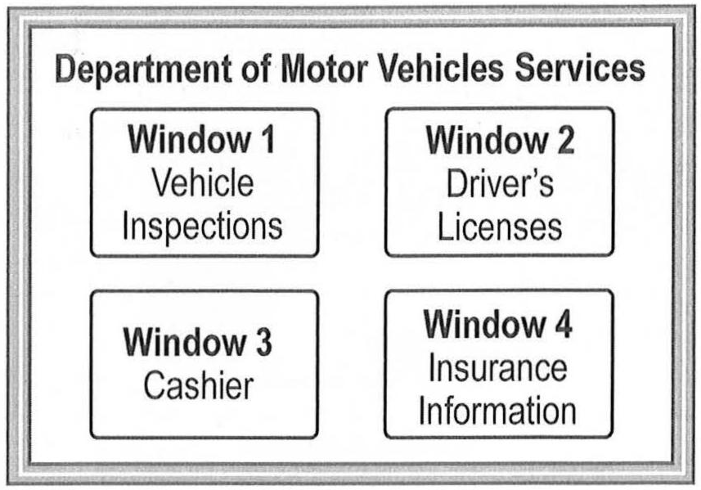

|  |  |
| --- | --- |
| 62.  What is the man surprised about?  (A) The size of an office  (B) The length of a line  (C) A course requirement  **(D) A registration fee**  63.  What does the man say he will do in July?  **(A) Take a vacation**  (B) Start a training course  (C) Buy a new car  (D) Move to another city  64.  Look at the graphic. Which window does the woman send the man to?  (A) Window 1  (B) Window 2  **(C) Window 3**  (D) Window 4 | 62.  Người đàn ông ngạc nhiên về điều gì?  (A) Kích cỡ của một văn phòng  (B) Chiều dài của một hàng người  (C) Một yêu cầu khoá học  **(D) Một mức phí đăng kí**  63.  Người đàn ông nói anh ấy sẽ làm gì vào tháng 7?  **(A) Đi nghỉ dưỡng**  (B) Bắt đầu một khoá tập huấn  (C) Mua một xe hơi mới  (D) Chuyển đến một thành phố khác  64.  Nhìn vào hình. Người phụ nữ chỉ người đàn ông đến ô kính số mấy?  (A) Ô số 1  (A) Ô số 2  **(A) Ô số 3**  (A) Ô số 4 |

|  |  |
| --- | --- |
| **W-Am:** **65Bangalore Designs,** can I help you?  **M-Au:** Hi, I’m from Hanson’s Lumber Store. **65I’m calling because I’m trying to deliver a load of wood at your business.**  **W-Am:** Right – **65we need that order to build some special tables and chairs.**  **M-Au:** Well, I tried to go to the loading dock on Elm Drive, but that road’s closed for repairs. Can I leave the wood near the entrance by the parking area?  **W-Am:** That door leads to our furniture showroom. **66Could you come to the Spruce Avenue entrance instead?**  **M-Au: 66Spruce Avenue? Sure.**  **W-Am: 67In case you have trouble finding it, I’ll come out to the street to guide you. You can recognize me by my yellow coat.** | **W-Am:** Đây là Bangalore Designs, tôi có thể giúp gì cho bạn?  **M-Au:** Xin chào, tôi từ Cửa hàng Hanson’s Lumber. Tôi gọi đến là vì tôi đang cố giao hàng một khối gỗ đến doanh nghiệp của cô.  **W-Am:** Được – chúng tôi cần món hàng đó để làm một số bàn và ghế đặc biệt.  **M-Au:** Tôi đã cố đi đến khu bốc dỡ hàng hoá trên đường Elm Drive, nhưng con đường đó đã bị cấm để sửa chữa. Tôi có thể để khối gỗ ở gần lối ra vào gần bãi đỗ xe không?  **W-Am:** Cánh cửa đó dẫn đến phòng trưng bày nội thất của chúng tôi. Thay vào đó anh có thể đến lối ra ở Đại lộ Spruce được không?  **M-Au:** Đại lộ Spruce? Được thôi.  **W-Am:** Để đề phòng anh gặp khó khăn trong việc tìm nó, thì tôi sẽ ra ngoài phố để hướng dẫn anh. Anh có thể nhận ra tôi trong chiếc áo khoác màu vàng. |

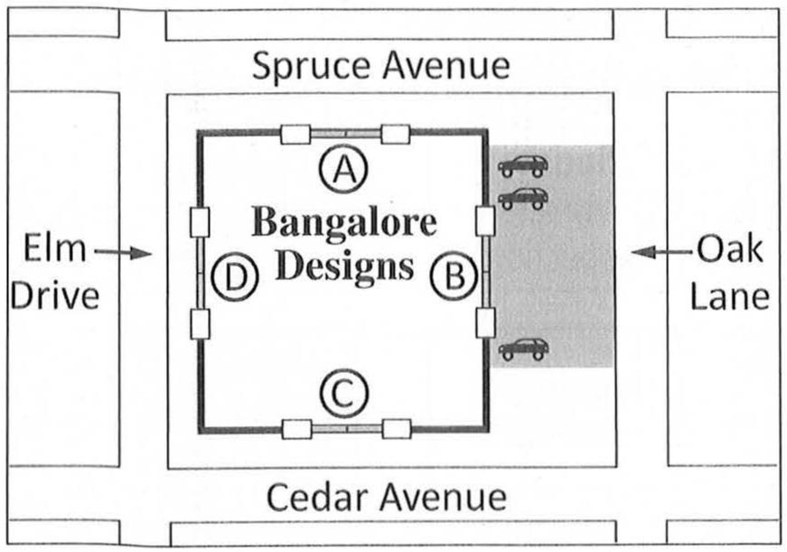

|  |  |
| --- | --- |
| 65.  What does Bangalore Designs make?  (A) Household appliances  **(B) Wooden furniture** (C) Construction equipment  (D) Paper products  66.  Look at the graphic. Where will the man deliver some materials?  **(A) At door A**  (B) At door B  (C) At door C  (D) At door D  67.  What will the woman do next?  **(A) Go outside** (B) Send a text message  (C) Call a supervisor (D) Prepare a payment | 65.  Bangalore Designs chế tạo gì?  (A) Thiết bị dùng trong nhà  **(B) Đồ nội thất bằng gỗ**  (C) Thiết bị xây dựng  (D) Các sản phẩm từ giấy  66.  Nhìn vào hình. Người đàn ông sẽ giao một số vật liệu đi đâu?  **(A) Tại cửa A**  (B) Tại cửa B  (C) Tại cửa C  (D) Tại cửa D  67.  Người phụ nữ sẽ làm gì tiếp theo?  **(A) Đi ra ngoài**  (B) Gửi một tin nhắn  (C) Gọi cho một người giám sát  (D) Chuẩn bị một khoản thanh toán |

|  |  |
| --- | --- |
| **M-Cn:** Hi, Caroline. Did you see the chart that was posted in the break room? **68I really like the nutritional program that Human Resources is promoting.**  **W-Br:** **68Me too.** I think eating certain foods is important not just for our health; it also makes us more productive.  **M-Cn:** I agree. For example, **69I’ve been told that I need more vitamin A, and the chart shows me one fruit that is rich in vitamin A.**  **W-Br:** Of course, it would also help if the cafeteria offered healthier options…  **M-Cn:** **70Isn’t there a suggestion box at the cafeteria? Maybe we could submit some ideas.** | **M-Cn:** Chào Caroline. Cô đã thấy biểu đồ được đăng ở phòng nghỉ giải lao chưa? Tôi rất thích chương trình dinh dưỡng mà phòng Nhân sự đang quảng bá.  **W-Br:** Tôi cũng vậy. Tôi nghĩ việc ăn những thực phẩm cụ thể thì quan trọng không chỉ cho sức khoẻ của chúng ta, mà nó còn giúp chúng ta cảm thấy tích cực hơn.  **M-Cn:** Tôi đồng ý. Chẳng hạn như, tôi đã được dặn là cần thêm vitamin A, và biểu đồ cho thấy có một loại trái cây giàu vitamin A.  **W-Br:** Dĩ nhiên rồi, cũng sẽ là một điều tốt nếu như cafeteria cung cấp những lựa chọn tốt cho sức khoẻ.  **M-Cn:** Có một chiếc hộp đề nghị tại cafeteria phải không? Có thể chúng ta có thể nộp một vài ý tưởng. |

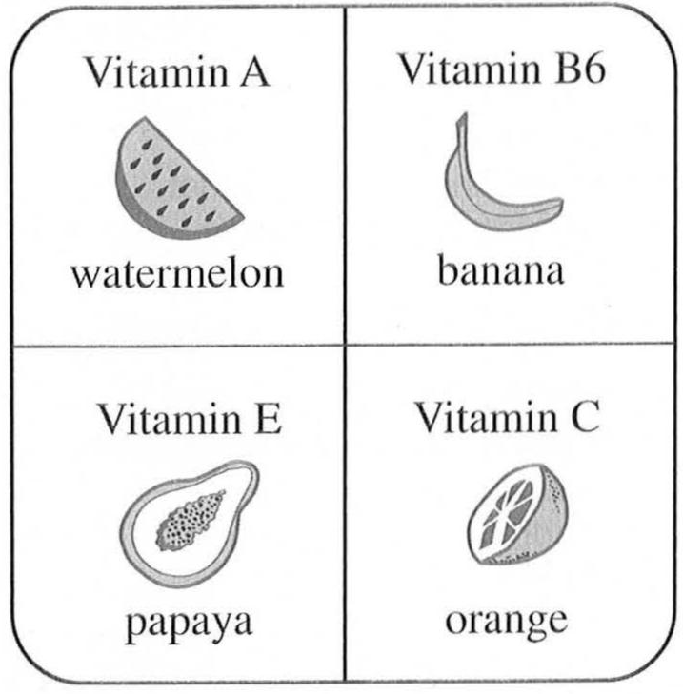

|  |  |
| --- | --- |
| 68.  What do the speakers mainly discuss?  (A) Break-room renovations  (B) Updated cafeteria hours  **(C) A healthy-eating program**  (D) Results of an employee survey  69.  Look at the graphic. Which fruit will the man most likely add to his diet?  **(A) Watermelon**  (B) Banana  (C) Orange  (D) Papaya  70.  What does the man suggest doing?  (A) Ordering some lunch  **(B) Providing feedback**  (C) Attending a seminar  (D) Seeing a health-care provider | 68.  Những người này chủ yếu bàn về điều gì?  (A) Việc tu sửa phòng nghỉ giảo lao  (B) Cập nhật giờ làm việc của cafeteria  **(C) Một chương trình ăn uống tốt cho sức khoẻ**  (D) Các kết quả của một khảo sát nhân viên  69.  Nhìn vào hình. Người đàn ông có thể sẽ thêm trái cây nào vào việc ăn kiêng của anh ấy?  **(A) Dưa hấu**  (B) Chuối  (C) Cam  (D) Đu đủ  70.  Người đàn ông đề nghị làm gì?  (A) Đặt một vài bữa trưa  **(B) Đưa ra những phản hồi**  (C) Tham dự một buổi thảo luận chuyên đề  (D) Gặp mặt một nhà cung cấp chăm sóc sức khoẻ |

|  |
| --- |
| **PART 4** |

|  |  |
| --- | --- |
| **W-Am:** **Now, 71, 72I’d like to discuss the next issue of our travel magazine, which will focus on traveling on a budget. 72One of the articles will be about free mobile applications that make vacationing easier and cheaper. So, your first research assignment is to look into the latest free apps that provide travel information** – things like local accommodations or public transportation. Please send me the names of the apps you find by the end of the day. **73Tomorrow morning I’ll be assigning each of you at least two apps, and I expect you to spend the morning writing a short report on them.** | **W-Am:** Bây giờ tôi muốn thảo luận về ấn phẩm tiếp theo của tạp chí du lịch của chúng ta, cái mà sẽ tập trung vào việc đi du lịch với một nguồn quỹ nhất định. Một trong những bài viết sẽ là về các ứng dụng di động miễn phí mà sẽ giúp việc đi nghỉ dưỡng dễ dàng hơn và rẻ hơn. Vì thế, công việc nghiên cứu đầu tiên của các bạn là kiểm tra những ứng dụng miễn phí mới nhất mà cung cấp thông tin du lịch – những thứ như là những chỗ ở địa phương hoặc phương tiện công cộng. Vui lòng gửi tên của những ứng dụng mà các bạn tìm thấy trước cuối ngày hôm nay. Sáng mai tôi sẽ phân công mỗi người với ít nhất là 2 ứng dụng, và tôi muốn các bạn dành cả buổi sáng để viết một bản báo cáo ngắn về chúng. |
| 71.  Who most likely is the speaker?  (A) A software developer  **(B) A magazine editor**  (C) A hotel manager  (D) A travel agent  72.  What is the talk mainly about?  (A) A travel itinerary  (B) A corporate merger  (C) Computer upgrades  **(D) Work assignments**  73.  What does the speaker want the listeners to do tomorrow morning?  **(A) Write some reports**  (B) Buy airline tickets  (C) Fill out some time sheets  (D) Visit some local attractions | 71.  Người nói có thể là ai?  (A) Một nhà phát triển phần mềm  **(B) Một biên tập viên tạp chí**  (C) Một người quản lí khách sạn  (D) Một nhân viên du lịch  72.  Bài nói này chủ yếu về vấn đề gì?  (A) Một lịch trình đi lại  (B) Một sự sáp nhập công ty  (C) Những sự nâng cấp máy tính  **(D) Những sự phân công công việc**  73.  Người nói muốn người nghe làm gì vào sáng mai?  **(A) Viết một vài báo cáo**  (B) Mua vé máy bay  (C) Hoàn thành một vài bản chấm công  (D) Tham quan một vài địa điểm hấp dẫn ở địa phương |

|  |  |
| --- | --- |
| **M-Cn:** Hi, Katrina! **74It’s Steven, the coach of the Greentown Lions basketball team.** Listen, I just took a look at the schedule for basketball court reservations for next month. We’re scheduled to use the courts from four to five p.m. The thing is… **75, 76many of my players work in the afternoon, so they can’t get to the courts until quarter to five.** You’ve got the courts reserved from five to six… **76Could you call me back** when you have the chance? Thanks! | **M-Cn:** Chào Katrina! Tôi là Steven, huấn luyện viên của đội bóng rổ Greentown Lions. Nghe này, tôi vừa xem qua lịch đặt sân tập bóng rổ cho tháng sau. Chúng tôi được xếp lịch sử dụng sân tập từ 4 giờ đến 5 giờ. Có một điều là… nhiều cầu thủ của tôi làm việc vào buổi chiều, vì vậy họ không thể đến sân tập cho đến 5 giờ kém 15 phút. Bạn có lịch dùng sân tập từ 5 giờ đến 6 giờ… Bạn có thể gọi lại cho tôi nếu có thời gian không? Cảm ơn bạn! |
| 74.  What kind of team does the speaker coach?  (A) Tennis  **(B) Basketball**  (C) Volleyball  (D) Badminton  75.  What does the speaker say about his players?  (A) They practice every day.  (B) They will play in a competition.  (C) Most of them live far away.  **(D) Many of them have jobs.**  76.  Why does the speaker say, “You’ve got the courts reserved from five to six”?  (A) To confirm an appointment  (B) To express surprise  **(C) To request a change**  (D) To congratulate a colleague | 74.  Người nói huấn luyện đội thể thao gì?  (A) Quần vợt  **(B) Bóng rổ**  (C) Bóng chuyền  (D) Cầu lông  75.  Người nói nói gì về những tuyển thủ của anh ấy?  (A) Họ luyện tập hằng ngày.  (B) Họ sẽ thi đấu trong một cuộc thi.  (C) Hầu hết trong số họ thì sống ở xa.  **(D) Nhiều người đã có việc làm.**  76.  Tại sao người nói nói “Bạn có lịch dùng sân tập từ 5 giờ đến 6 giờ”?  (A) Để xác nhận một cuộc hẹn  (B) Để bày tỏ sự ngạc nhiên  **(C) Để yêu cầu một sự thay đổi**  (D) Để chúc mừng một đồng nghiệp |

|  |  |
| --- | --- |
| **M-Au:** OK, everyone. That was a productive staff meeting. **77Thanks for all of your suggestions for a team-building event. 78I’m glad we all decided to organize an office soccer game next month. I’m really looking forward to it.** Oh, I just remembered one more thing. Some of you have been complaining about the noise coming from the construction work on the roof. **79I’m happy to report that the contractors are finishing the project this afternoon.** | **M-Au:** OK mọi người. Đó là một buổi họp nhân viên bổ ích. Cảm ơn các bạn vì những đề xuất cho sự kiện team-building. Tôi rất vui là chúng ta đã quyết định tổ chức một trận bóng đá văn phòng vào tháng sau. Tôi đang rất mong chờ nó. Oh, tôi vừa nhớ ra một điều nữa. Một vài người trong số các bạn đã phàn nàn về tiếng ồn đến từ việc thi công mái nhà. Tôi rất vui mừng thông báo là nhà thầu sẽ hoàn thành dự án này vào chiều nay. |
| 77.  What does the speaker thank the listeners for?  (A) Making donations  (B) Packing some boxes  (C) Looking for some missing files  **(D) Providing some suggestions**  78.  What is the speaker looking forward to?  **(A) A sports activity**  (B) A special performance  (C) A dinner  (D) A holiday  79.  What will happen this afternoon?  (A) A client will visit.  (B) An office will close early.  **(C) A construction project will end.**  (D) A contract will be signed. | 77.  Người nói cảm ơn người nghe vì điều gì?  (A) Thực hiện quyên góp  (B) Đóng gói một vài cái hộp  (C) Tìm một số hồ sơ bị mất  **(D) Đưa ra một vài đề xuất**  78.  Người nói đang mong đợi điều gì?  **(A) Một hoạt động thể thao**  (B) Một buổi biểu diễn đặc biệt  (C) Một bữa tối  (D) Một kì nghỉ  79.  Việc gì sẽ diễn ra vào chiều nay?  (A) Một khách hàng sẽ đến thăm.  (B) Một văn phòng sẽ đóng cửa sớm.  **(C) Một dự án xây dựng sẽ kết thúc.**  (D) Một hợp đồng sẽ được kí |

|  |  |
| --- | --- |
| **W-Am:** Good evening. **80Tonight I’ll be talking about a new initiative by GS Incorporated, a leading manufacturer of mobile phones and electronic accessories.** As part of its commitment to sustainability, **81GS Incorporated announced today that it has started to package its products in a more environmentally friendly way.** Now, they come in boxes made entirely of recycled materials. **82After a short commercial break, I’ll be interviewing a representative from GS Incorporated about what inspired these changes.** | **W-Am:** Chào buổi tối. Tối nay tôi sẽ nói về một sáng kiến mới của Tập đoàn GS, một nhà sản xuất hàng đầu về điện thoại di động và các phụ kiện điện tử. Như một phần của cam kết về sự bền bỉ, Tập đoàn GS hôm qua đã thông báo rằng họ đã bắt đầu đóng gói sản phẩm của họ bằng một phương pháp thân thiện với môi trường hơn. Giờ đây, chúng ở trong những chiếc hộp được làm hoàn toàn từ vật liệu tái chế. Sau một khoảng nghỉ giải lao dành cho quảng cáo, tôi sẽ phỏng vấn một người đại diện từ Tập đoàn GS về điều gì đã truyền cảm hứng cho những thay đổi này. |
| 80.  What does GS Incorporated manufacture?  (A) Commercial vehicles  (B) Cleaning supplies  (C) Fashion accessories  **(D) Electronic devices**  81.  What has GS Incorporated recently started to do?  **(A) Use environmentally friendly packaging**  (B) Sell some products internationally  (C) Collaborate with another company  (D) Donate to charitable organizations  82.  What will the listeners hear after the commercial break?  (A) A song  (B) A weather forecast  **(C) An interview**  (D) A traffic update | 80.  Tập đoàn GS sản xuất cái gì?  (A) Những chiếc xe thương mại  (B) Những đồ dùng vệ sinh  (C) Những phụ kiện thời trang  **(D) Những thiết bị điện tử**  81.  Tập đoàn GS gần đây đã bắt đầu làm gì?  **(A) Sử dụng những vật liệu đóng gói thân thiện với môi trường**  (B) Bán một số sản phẩm ra quốc tế  (C) Cộng tác với một công ty khác  (D) Quyên góp cho các tổ chức từ thiện  82.  Người nghe sẽ nghe gì sau thời gian quảng cáo?  (A) Một bài hát  (B) Một dự báo thời tiết  **(C) Một cuộc phỏng vấn**  (D) Một tin cập nhật giao thông |

|  |  |
| --- | --- |
| **W-Am:** Thanks for tuning in to today’s health show. I have a question for my listeners. Have you been wanting to lower your sugar intake but just can’t resist that sweet snack at the local cafe? **83Today, I’ll teach you about an eating program that will stop your cravings permanently.** I used this program to lower my sugar intake, and it worked! **84In fact, this program could help you change any eating behavior in one month.** That’s not a lot of time! **85The first step is setting goals. So take out a piece of paper and write down three eating habits you’d like to change.** | **W-Am:** Cảm ơn các bạn đã chuyển kênh sang chương trình sức khoẻ hôm nay. Tôi có một câu hỏi cho các thính giả của tôi. Các bạn đã bao giờ mong muốn giảm lượng đường hấp thụ nhưng lại không thể cưỡng lại bữa ăn nhanh ngọt ngào tại tiệm cà phê địa phương? Hôm nay, tôi sẽ dạy cho các bạn về một chương trình ăn uống mà sẽ làm chấm dứt sự thèm muốn của các bạn vĩnh viễn. Tôi đã sử dụng chương trình này để làm giảm lượng đường hấp thụ của tôi, và nó đã hiệu quả! Thật ra là, chương trình này có thể giúp các bạn thay đổi bất kì hành vi ăn uống nào trong vòng 1 tháng. Đó không phải là một khoảng thời gian dài! Bước đầu tiên là đặt ra mục tiêu. Vì vậy hãy lấy một mẩu giấy và viết ra 3 thói quen ăn uống mà các bạn muốn thay đổi. |
| 83.  What is the main topic of the broadcast?  **(A) Eating habits**  (B) Stress management  (C) Exercise routines  (D) Sleep issues  84.  Why does the speaker say, “That’s not a lot of time”?  (A) To express concern about a deadline  (B) To complain that a broadcast is too short  **(C) To emphasize the benefit of a program**  (D) To compliment some coworkers  85.  According to the speaker, what should the listeners do first?  (A) Ask a friend for help  **(B) Make a list of goals**  (C) Create a timeline  (D) Purchase a handbook | 83.  Chủ đề chính của cuộc phát sóng này là gì?  **(A) Thói quen ăn**  (B) Quản lí căng thẳng  (C) Thể dục thường xuyên  (D) Vấn đề về giấc ngủ  84.  Tại sao người nói nói “Đó không phải là một khoảng thời gian dài”?  (A) Để bày tỏ sự lo lắng về một hạn chót  (B) Để phàn nàn rằng cuộc phát sóng thì quá ngắn  **(C) Để nhấn mạnh lợi ích của một chương trình**  (D) Để khen ngợi một vài đồng nghiệp  85.  Theo lời người nói, người nghe nên làm gì đầu tiên?  (A) Nhờ một người bạn giúp đỡ  **(B) Lập danh sách các mục tiêu**  (C) Tạo ra một lịch trình thời gian  (D) Mua một cuốn sổ tay |

|  |  |
| --- | --- |
| **M-Cn:** Welcome to Newport News at Seven. **86Don’t forget that next Saturday, the Newport Technology Museum will open its new interactive Robotics exhibit.** This exhibit will feature many different robots, and visitors will be able to talk to them, play with them, and even learn from them. **87Students from the Robotics department at nearby Newport University will be at the museum on Saturday to show you how to interact with robots and explain how they work. 88But make sure to buy your tickets in advance from the museum’s Web site. This event will be packed!** | **M-Cn:** Chào mừng đến với Tin tức Newport lúc 7 giờ. Đừng quên là vào thứ Bảy tuần sau, Bảo tàng Công nghệ Newport sẽ mở cuộc triển lãm robot tương tác mới của họ. Cuộc triển lãm này sẽ bao gồm nhiều robot khác nhau, và khách tham qua sẽ có thể nói chuyện với chúng, chơi với chúng, và thậm chí là học hỏi từ chúng. Sinh viên của khoa robot học tại trường đại học Newport gần đó sẽ có mặt tại bảo tàng vào thứ Bảy để chỉ cho bạn cách tương tác với robot và giải thích cơ chế hoạt động của chúng. Nhưng hãy chắc chắn mua vé trước từ trang web của bảo tàng. Sự kiện này sẽ có đầy người tham gia đấy! |
| 86.  What will happen at the Newport Museum on Saturday?  (A) A parking area will be unavailable.  (B) An award will be presented.  (C) A gift shop will give discounts.  **(D) An interactive exhibit will open.**  87.  What does the speaker say about some Newport University students?  (A) They raised money for some equipment.  (B) They published a research paper.  **(C) They will give demonstrations at the museum.**  (D) They should submit job applications to the museum.  88.  According to the speaker, what should the listeners do in advance?  (A) Read about robots  (B) Download a mobile app  (C) Register for a class  **(D) Buy tickets** | 86.  Điều gì sẽ xảy ra tại Bảo tàng Newport vào thứ Bảy?  (A) Một khu vực đậu xe sẽ không thể được dùng.  (B) Một giải thưởng sẽ được trao.  (C) Một cửa hàng quà tặng sẽ giảm giá.  **(D) Một cuộc triển lãm tương tác sẽ mở cửa.**  87.  Người nói nói gì về một số sinh viên của trường đại học Newport?  (A) Họ đã kêu gọi tiền cho một số thiết bị.  (B) Họ đã xuất bản một tờ báo nghiên cứu.  **(C) Họ sẽ có các buổi thực nghiệm tại bảo tàng.**  (D) Họ nên nộp đơn xin việc vào bảo tàng.  88.  Theo lời người nói, người nghe nên làm gì trước?  (A) Đọc về robot  (B) Tải xuống một ứng dụng di động  (C) Đăng kí một lớp học  **(D) Mua vé** |

|  |  |
| --- | --- |
| **W-Br:** Alright. Next on the agenda for today’s sales meeting is our quarterly report. **89I’m sorry to say we only contracted ten new clients in the past three months.** Of course, most of our sales team is new. Still… we can do better. **90Now, if you look up on the screen, you’ll see a list of twenty organizations that we should consider targeting this next quarter. 91I’d like each of you to go on the Internet to the organizations’ Web pages to find out more about these potential clients. We’ll discuss this at our next department meeting on Friday.** | **W-Br:** Được rồi. Tiếp theo trong chương trình họp bán hàng hôm nay là báo cáo hàng quý của chúng ta. Tôi rất tiếc phải nói là chúng ta chỉ kí hợp đồng với 10 khách hàng mới trong vòng 3 tháng vừa qua. Tất nhiên, hầu hết thành viên trong đội ngũ bán hàng của chúng ta đều là người mới. Chúng ta vẫn có thể làm tốt hơn. Giờ nếu các bạn nhìn vào màn hình, các bạn sẽ thấy một danh sách 20 tổ chức mà chúng ta nên cân nhắc làm mục tiêu trong quý tiếp theo. Tôi muốn mỗi người trong số các bạn truy cập vào trang web của các tổ chức này để tìm hiểu thêm về những khách hàng tiềm năng này. Chúng ta sẽ thảo luận việc này tại cuộc họp bộ phận tiếp theo vào thứ Sáu. |
| 89.  Why does the speaker say, “most of our sales team is new”?  (A) To make a complaint  (B) To decline a request  (C) To extend an invitation  **(D) To give an explanation**  90.  What does the speaker show the listeners?  (A) A company vacation policy  (B) A sample timesheet  **(C) A list of organizations**  (D) A flow chart  91.  What are the listeners expected to do by Friday?  **(A) Look at Internet sites**  (B) Obtain an identification badge  (C) Provide an estimate  (D) Respond to some questions | 89.  Tại sao người nói nói “hầu hết thành viên trong đội ngũ bán hàng của chúng ta đều là người mới”?  (A) Để đưa ra lời phàn nàn  (B) Để từ chối một yêu cầu  (C) Để gửi một lời mời  **(D) Để đưa ra lời giải thích**  90.  Người nói cho người nghe xem cái gì?  (A) Một chính sách nghỉ dưỡng của công ty  (B) Một tờ chấm công mẫu  **(C) Một danh sách các tổ chức**  (D) Một sơ đồ luồng hoạt động  91.  Những người nghe thì được kì vọng làm gì trước thứ Sáu?  **(A) Xem các trang mạng**  (B) Nhận một phù hiệu định danh  (C) Cung cấp một bản ước tính  (D) Trả lời một vài câu hỏi |

|  |  |
| --- | --- |
| **M-Au:** Hello, Mr. Kanno. This is Scott Jansen calling from KR Investors Group. Thanks for coming in last week for an interview for the market analyst position. **92We were very impressed with your past work experience, and we’d like to offer you the job.** Now, as I’d mentioned, **93you’ll have to relocate from Chicago to Vancouver.** I’m confident you’ll like living there. It’s a great city, with a lot to do and see. So congratulations, I’m looking forward to speaking with you again. **94Oh, and please keep in mind that KR Investors Group won’t be open next week.** | **M-Au:** Chào anh Kanno. Tôi là Scott Jansen đang gọi từ Tập đoàn Đầu tư KR. Cảm ơn bạn tuần trước đã đến phỏng vấn cho vị trí phân tích thị trường. Chúng tôi rất ấn tượng với kinh nghiệm làm việc trước đây của bạn, và chúng tôi muốn mời bạn vào làm việc. Hiện tại, như bạn đã đề cập, bạn sẽ phải chuyển từ Chicago đến Vancouver. Tôi tự tin rằng bạn sẽ thích sống ở đó. Nó là một thành phố tuyệt vời, có nhiều thứ để làm và để chiêm ngưỡng. Chúc mừng bạn, tôi đang mong đợi được nói chuyện với bạn một lần nữa. Và vui lòng nhớ là Tập đoàn Đầu tư KR sẽ không mở cửa vào tuần sau. |
| 92.  Why is the speaker calling?  (A) To set up an interview  (B) To finalize travel arrangements  **(C) To offer employment**  (D) To discuss an upcoming workshop  93.  What does the speaker say the listener will be required to do?  (A) Apply for a passport  (B) Revise a document  (C) Provide letters of recommendation  **(D) Move to another city**  94.  What does the speaker say will happen next week?  **(A) His company will be closed.**  (B) A holiday party will be held.  (C) Registration will begin.  (D) Some prices will be lowered. | 92.  Tại sao người nói lại gọi đến?  (A) Để sắp xếp một cuộc phỏng vấn  (B) Để chốt những sự sắp xếp đi lại  **(C) Để đề nghị làm việc**  (D) Để thảo luận một hội thảo sắp tới  93.  Người nói nói người nghe sẽ được yêu cầu làm gì?  (A) Xin cấp hộ chiếu  (B) Chỉnh sửa một tài liệu  (C) Cung cấp những bức thư giới thiệu  **(D) Chuyển đến một thành phố khác**  94.  Người nói nói việc gì sẽ diễn ra vào tuần sau?  **(A) Công ty anh ấy sẽ đóng cửa.**  (B) Một buổi tiệc nghỉ dưỡng sẽ được tổ chức.  (C) Việc đăng kí sẽ bắt đầu.  (D) Một vài mức giá sẽ được giảm. |

|  |  |
| --- | --- |
| **W-Am:** OK, listen up everyone. **95Business has been great at every one of our restaurant locations in Mercer City.** And we’ve received a lot of inquiries about food delivery. **96Since we’ve never offered delivery before, I’d like to try it at just one location first. Although our uptown restaurant is the most central, I think it’s best we start in the smallest neighborhood** because that’s the most residential location. Plus, we’ve gotten a lot of requests from that area. We need to get the word out, though, **97so let’s take some time now to discuss how we can advertise this new service.** | **W-Am:** OK, mọi người nghe này. Việc kinh doanh đã diễn ra rất tốt tại mỗi một nhà hàng của chúng ta tại thành phố Mercer. Và chúng ta đã nhận được nhiều thắc mắc về việc giao thực phẩm. Vì trước đây chúng ta chưa từng cung cấp giao hàng, nên trước hết tôi chỉ muốn thử nghiệm nó tại một địa điểm. Mặc dù nhà hàng ở khu phố trên là gần trung tâm nhất, nhưng tôi nghĩ tốt nhất là chúng ta nên bắt đầu ở khu dâu cư nhỏ nhất vì đó là nơi tập trung nhiều dân như nhất. Ngoài ra, chúng ta cũng nhận được nhiều yêu cầu từ khu vực đó. Chúng ta nên nói lên suy nghĩ của mình, vì vậy hãy dành một ít thời gian để thảo luận làm cách nào để chúng ta quảng cáo dịch vụ mới này. |

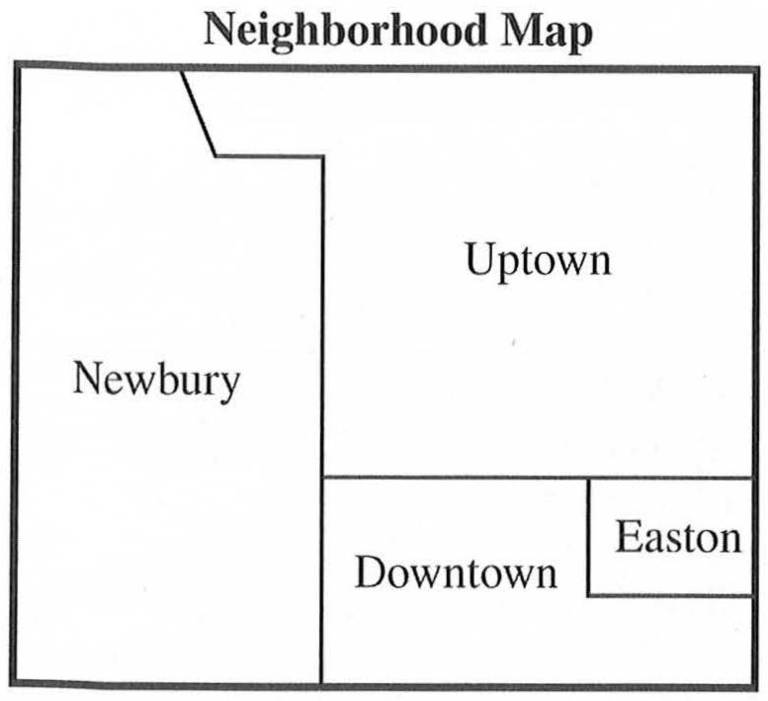

|  |  |
| --- | --- |
| 95.  What type of business does the speaker own?  (A) A taxi service  (B) A local grocery store  **(C) A chain of restaurants**  (D) A flower shop  96.  Look at the graphic. In which neighborhood does the speaker want to offer a new service?  (A) Newbury  (B) Uptown  (C) Downtown  **(D) Easton**  97.  What does the speaker want to discuss next?  **(A) Advertising strategies**  (B) Hiring procedures  (C) An updated vacation policy  (D) A renovation project | 95.  Người nói sở hữu loại hình doanh nghiệp gì?  (A) Một dịch vụ taxi  (B) Một cửa hàng bách hoá địa phương  **(C) Một chuỗi nhà hàng**  (D) Một cửa hàng hoa  96.  Nhìn vào hình. Người nói muốn cung cấp dịch vụ mới cho khu dân cư nào?  (A) Newbury  (B) Uptown  (C) Downtown  **(D) Easton**  97.  Người nói muốn thảo luận điều gì tiếp theo?  **(A) Các chiến lược quảng cáo**  (B) Các thủ tục tuyển dụng  (C) Một chính sách nghỉ dưỡng được cập nhật  (D) Một dự án tu sửa |

|  |  |
| --- | --- |
| **W-Br:** Hi, Boris, this is Lucy from Human Resources**, 98I’m calling to ask you a big favor – we have job candidates coming in for interviews tomorrow, and it turns out I have to step out of the office at one o’clock to go to a doctor’s appointment. 99Would you be able to cover for me and interview the candidate at one o’clock? 100I’ll be sure to forward you her CV, cover letter, and letters of reference so that you can prepare for the interview.** Thanks so much for your help. | **W-Br:** Chào Boris, tôi là Lucy từ bộ phận Nhân sự, tôi gọi đến để nhờ bạn giúp đỡ – chúng ta sẽ có những ứng viên xin việc đến phỏng vấn vào ngày mai, và tôi sẽ phải rời văn phòng lúc 1 giờ để đi gặp bác sĩ. Bạn có thể thay tôi phỏng vấn ứng viên lúc 1 giờ được không? Tôi chắc chắn sẽ gửi cho bạn CV, thư xin việc, thư giới thiệu của cô ấy để bạn có thể chuẩn bị cho buổi phỏng vấn. Cảm ơn bạn rất nhiều vì sự giúp đỡ. |

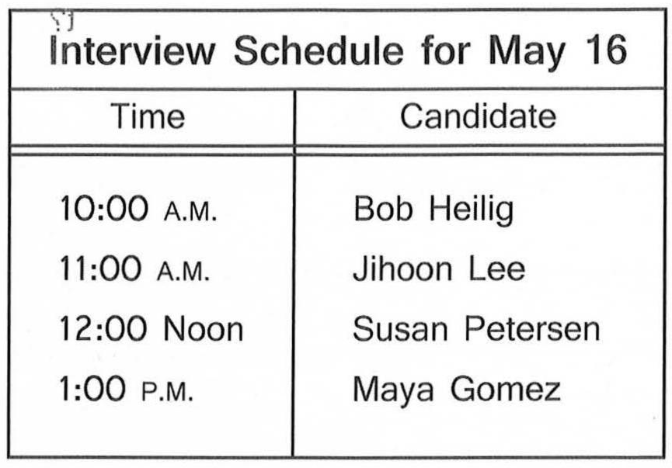

|  |  |
| --- | --- |
| 98.  Why is the speaker unable to participate in one of the interviews?  (A) She is leaving for a business trip.  **(B) She has a medical appointment.**  (C) She is stuck in traffic.  (D) She has to finish an urgent assignment.  99.  Look at the graphic. Who is the listener asked to interview?  (A) Bob Heilig  (B) Jihoon Lee  (C) Susan Petersen  **(D) Maya Gomez**  100.  What does the speaker say she will do?  (A) Set up a training schedule  (B) Organize a teleconference  (C) Revise a job description  **(D) E-mail some materials** | 98.  Tại sao người nói không thể tham dự một trong các cuộc phỏng vấn?  (A) Cô ấy sẽ đi công tác.  **(B) Cô ấy có một cuộc hẹn khám bệnh.**  (C) Cô ấy bị kẹt xe.  (D) Cô ấy phải hoàn thành một công việc gấp.  99.  Nhìn vào hình. Người nghe được yêu cầu phỏng vấn ai?  (A) Bob Heilig  (B) Jihoon Lee  (C) Susan Petersen  **(D) Maya Gomez**  100.  Người nói nói cô ấy sẽ làm gì?  (A) Sắp xếp một lịch tập huấn  (B) Tổ chức một cuộc họp từ xa  (C) Chỉnh sửa một mô tả công việc  **(D) Gửi e-mail một vài tài liệu** |

|  |
| --- |
| **TEST 07** |

|  |  |
| --- | --- |
| **PART 1** | |
| 1.  (A) He’s watering some flowers.  **(B) He’s talking on a phone.**  (C) He’s drinking from a coffee mug.  (D) He’s tying his shoe. | 1.  (A) Anh ấy đang tưới nước cho hoa.  **(B) Anh ấy đang nói chuyện điện thoại.**  (C) Anh ấy đang uống nước từ một cốc cà phê.  (D) Anh ấy đang buộc giày của mình. |
| 2.  (A) They’re installing a photocopier.  (B) They’re replacing a window.  (C) One of the men is hanging a sign.  **(D) One of the men is reaching for a telephone.** | 2.  (A) Họ đang lắp đặt một chiếc máy photo.  (B) Họ đang thay một cửa kính.  (C) Một người đàn ông đang treo một tấm biển.  **(D) Một người đàn ông đang với tay lấy điện thoại.** |
| 3.  (A) The woman is using a broom.  **(B) The woman is trying on a helmet.**  (C) The man is measuring a cabinet.  (D) The man is painting a wall. | 3.  (A) Người phụ nữ đang sử dụng một cái chổi.  **(B) Người phụ nữ đang đội thử một chiếc mũ bảo hiểm.**  (C) Người đàn ông đang đo đạc một cái tủ.  (D) Người đàn ông đang sơn một bức tường. |
| 4.  (A) She’s drying her hands with a paper towel.  (B) She’s plugging in an appliance.  (C) She’s wiping off a countertop.  **(D) She’s washing a cup in the sink.** | 4.  (A) Cô ấy đang lau khô tay của mình bằng một chiếc khăn giấy.  (B) Cô ấy đang cắm điện cho một thiết bị gia dụng.  (C) Cô ấy đang lau dọn mặt quầy.  **(D) Cô ấy đang rửa một cái cốc trong bồn rửa.** |
| 5.  **(A) One of the men is holding a briefcase.**  (B) One of the men is taking off his sunglasses.  (C) They’re handing out some flyers.  (D) They’re replacing bricks on a pathway. | 5.  **(A) Một người đàn ông đang cầm một chiếc cặp tài liệu.**  (B) Một người đàn ông đang tháo kính râm của ông ấy.  (C) Họ đang phát một số tờ rơi.  (D) Họ đang thay thế gạch trên một lối đi. |
| 6.  (A) A kayak is being paddled down a river.  (B) A pile of bricks has been left on a walkway.  (C) Some roofs are being repaired.  **(D) Some chairs have been placed along a canal.** | 6.  (A) Một chiếc xuồng đang được chèo dọc theo một con sông.  (B) Một chồng gạch đã được để trên lối đi bộ.  (C) Một vài mái nhà đang được sửa chữa.  **(D) Một vài cái ghế đã được để dọc theo con kênh.** |

|  |  |
| --- | --- |
| **PART 2** | |
| 7.  Where can I find the vice president’s office?  **(A) It’s on the second floor.**  (B) The filing cabinet on the left.  (C) We have to use official stationery. | 7.  Tôi có thể tìm thấy văn phòng của phó chủ tịch ở đâu?  **(A) Nó ở tầng 2.**  (B) Tủ hồ sơ phía bên trái.  (C) Chúng ta phải sử dụng văn phòng phẩm chính hãng. |
| 8.  Which desk is mine?  (A) At noon on Wednesday.  (B) My computer works.  **(C) The one next to the printer.** | 8.  Đâu là bản làm việc của tôi?  (A) Vào trưa thứ Tư.  (B) Máy tính của tôi thì hoạt động.  **(C) Bàn ở cạnh máy in.** |
| 9.  Who ordered the side salad?  (A) A fork and knife.  (B) By credit card.  **(C) That was me.** | 9.  Ai đã đặt món salad phụ?  (A) Một cái nĩa và một con dao.  (B) Bằng thẻ tín dụng.  **(C) Là tôi.** |
| 10.  Wasn’t Mr. Keller supposed to come to this business dinner?  (A) Recruiting strategies.  **(B) Yes, he’ll be here in ten minutes.**  (C) Would you prefer chicken? | 10.  Tối nay anh Keller sẽ đến bữa tối kinh doanh này phải không?  (A) Các chiến lược tuyển dụng.  **(B) Đúng vậy, 10 phút nữa anh ấy sẽ đến.**  (C) Bạn có muốn dùng món gà không? |
| 11.  When did they announce Barbara’s promotion to vice president?  (A) A hard worker.  **(B) On Monday.**  (C) Yes, she is. | 11.  Họ đã thông báo cho phó chủ tịch về việc thăng chức cho Barbara khi nào?  (A) Một công nhân chăm chỉ  **(B) Vào thứ Hai.**  (C) Phải, cô ấy có làm. |
| 12.  This is your first visit to this location, right?  (A) Check the parking area.  **(B) No, I’ve been here before.**  (C) We won first prize! | 12.  Đây là chuyến tham quan đầu tiên của bạn đến nơi này phải không?  (A) Hãy kiểm tra khu vực đỗ xe.  **(B) Không, trước đây tôi đã đến đây.**  (C) Chúng ta đã thắng giải nhất. |
| 13.  Have you seen the new film at the cinema yet?  **(A) No, I’m going to go see it tomorrow.**  (B) An award-winning movie director.  (C) To visit my friend. | 13.  Bạn đã xem bộ phim mới ở rạp phim chưa?  **(A) Chưa, tôi định ngày mai sẽ đi xem.**  (B) Một đạo diễn phim đoạt giải.  (C) Để thăm bạn của tôi. |

|  |  |
| --- | --- |
| 14.  Would you like to come to dinner with us later tonight?  **(A) I’m leading a workshop early tomorrow morning.**  (B) The farmers’ market sells them.  (C) We’ll find you a table in the back. | 14.  Bạn có muốn đi ăn tối cùng chúng tôi vào cuối ngày hôm nay không?  **(A) Sáng sớm mai tôi sẽ dẫn dắt một buổi hội thảo.**  (B) Chợ nông sản có bán chúng.  (C) Chúng tôi sẽ tìm cho bạn một chiếc bàn ở phía sau. |
| 15.  Where did the accounting department move to?  (A) I work in that department, too.  (B) The company’s bank account.  **(C) Right across the hall.** | 15.  Bộ phận kế toán đã chuyển đến đâu?  (A) Tôi cũng làm việc ở bộ phận đó.  (B) Tài khoản ngân hàng của công ty.  **(C) Ngay đối diện sảnh.** |
| 16.  How did the focus group respond to our new logo?  **(A) They liked it.**  (B) How can I focus this camera?  (C) It’s about four thirty. | 16.  Nhóm tập trung đã phản hồi ra sao về logo mới của chúng ta?  **(A) Họ thích nó.**  (B) Làm thế nào để tôi chỉnh tiêu cự của máy ảnh này?  (C) Khoảng 4 giờ 30 |
| 17.  When does the reception start?  (A) On Barton Avenue.  **(B) I didn’t receive an invitation.**  (C) Seventy guests. | 17.  Khi nào thì tiệc chiêu đãi bắt đầu?  (A) Trên Đại lộ Barton.  **(B) Tôi đã không nhận được lời mời.**  (C) 70 khách mời. |
| 18.  Did you arrange to have the door repaired?  (A) I bought a pair of scissors.  (B) A range of quarterly data.  **(C) Yes, I put in a request yesterday.** | 18.  Bạn đã sắp xếp việc nhờ người sửa cánh cửa chưa?  (A) Tôi đã mua một cái kéo.  (B) Một bộ dữ liệu hàng quý.  **(C) Rồi, tôi đã gửi đi một yêu cầu vào hôm qua.** |
| 19.  Why are production numbers so low this month?  (A) One meter high.  **(B) Because some machines were down for repairs.**  (C) A few hundred units. | 19.  Tại sao các con số về sản xuất tháng này lại thấp vậy?  (A) Cao 1 mét.  **(B) Vì một số máy móc đã được tắt để sửa chữa.**  (C) Vài trăm đơn vị. |
| 20.  Do you mind if I leave early today?  **(A) Has your report been submitted?**  (B) Twelve staff members attended.  (C) A 50-dollar discount. | 20.  Bạn có phiền không nếu hôm nay tôi rời đi sớm?  **(A) Báo cáo của bạn đã được nộp chưa?**  (B) Có 12 nhân viên đã tham gia.  (C) Một khoản giảm giá 50 đô-la. |

|  |  |
| --- | --- |
| 21.  Which software programs does Allison know how to use?  **(A) Here’s a copy of her resume.**  (B) That’s my computer.  (C) Some technical consultants. | 21.  Allison biết sử dụng chương trình phần mềm nào?  **(A) Đây là bản sao lí lịch của cô ấy.**  (B) Đó là máy tính của tôi.  (C) Một vài nhà cố vấn kĩ thuật. |
| 22.  What does the conference registration fee include?  **(A) All sessions plus lunch.**  (B) In Ballrooms 1 and 2.  (C) That’s a reasonable rate. | 22.  Phí đăng kí hội nghị bao gồm những gì?  **(A) Tất cả các buổi họp và bữa trưa.**  (B) Trong phòng khiêu vũ số 1 và 2.  (C) Đó là một mức giá hợp lí. |
| 23.  Twenty people signed up for the team- building seminar.  (A) The building was renovated.  (B) My favorite sports team.  **(C) Great, that’s more than last year.** | 23.  Đã có 20 người đăng kí cho buổi thảo luận chuyên đề team-building.  (A) Toà nhà đã được tu sửa.  (B) Đội thể thao yêu thích của tôi.  **(C) Tuyệt, con số đó cao hơn năm ngoái.** |
| 24.  Can we begin production this week, or should we revise the timeline?  (A) Improving efficiency.  (B) I’ve seen that performance.  **(C) You can start this Thursday.** | 24.  Chúng ta có thể bắt đầu sản xuất trong tuần này không, hay chúng ta nên chỉnh sửa lịch trình thời gian?  (A) Hiệu quả ngày càng cải thiện.  (B) Trước đây tôi đã xem màn biểu diễn đó.  **(C) Bạn có thể bắt đầu vào thứ Năm này.** |
| 25.  How are we marketing our new beverage to young people?  (A) Some pencils and notebooks, please.  **(B) Robert’s in charge of that product.**  (C) Thanks, I’ll just have water. | 25.  Chúng ta sẽ tiếp thị đồ uống mới đến cho giới trẻ như thế nào đây?  (A) Vui lòng cho tôi một vài bút chì và sổ.  **(B) Robert có trách nhiệm với sản phẩm đó.**  (C) Cảm ơn bạn, tôi chỉ muốn uống nước. |
| 26.  You really should join that new fitness club.  (A) Basketball and tennis.  (B) Sorry I can’t join you for dinner.  **(C) Yes, I’d like to get more exercise.** | 26.  Bạn thật sự nên tham gia câu lạc bộ thể hình đó.  (A) Bóng rổ và quần vợt.  (B) Xin lỗi tôi không thể ăn tối cùng bạn.  **(C) Phải, tôi cũng muốn tập thể dục nhiều hơn.** |
| 27.  Where can I get a laptop for our meeting?  **(A) The conference room has computers.**  (B) Yes, they’re doing internships.  (C) We meet once a week. | 27.  Tôi có thể lấy một chiếc laptop ở đâu cho cuộc họp của chúng tôi?  **(A) Phòng hội nghị có máy tính.**  (B) Phải, họ đang trong quá trình thực tập.  (C) Chúng tôi gặp nhau mỗi tuần 1 lần. |

|  |  |
| --- | --- |
| 28.  Why do you want to sell your house?  (A) We provide home delivery.  **(B) My new job’s in London.**  (C) A real estate agency. | 28.  Tại sao bạn lại muốn bán căn nhà của mình?  (A) Chúng tôi cung cấp dịch vụ giao hàng tận nhà.  **(B) Công việc mới của tôi thì ở London.**  (C) Một đại lí bất động sản. |
| 29.  I’m going to pick up the printing order now.  (A) Yes, it was really fun.  **(B) Don’t forget the receipt.**  (C) No, in alphabetical order. | 29.  Giờ tôi sẽ đi lấy đơn đặt hàng in ấn.  (A) Phải, nó thật sự rất thú vị  **(B) Đừng quên lấy biên lai.**  (C) Không, theo thứ tự bảng chữ cái. |
| 30.  When is the new amusement park scheduled to open?  (A) Probably in the city center.  **(B) There’s an announcement in the newspaper.**  (C) Ten cents a copy. | 30.  Khi nào thì công viên giải trí được lên lịch mở cửa?  (A) Có lẽ là ở trung tâm thành phố.  **(B) Có một thông báo trong tờ báo.**  (C) Mỗi bản sao giá 10 cents. |
| 31.  Do we have to submit our budget report on Friday, or is Monday OK?  (A) It was pretty expensive.  (B) He was here a few days ago.  **(C) Maria was firm about the deadline.** | 31.  Chúng ta có phải nộp báo cáo ngân sách vào thứ Sáu không, hay vào thứ Hai?  (A) Nó khá là đắt.  (B) Anh ấy đã ở đây một vài ngày trước.  **(C) Maria thì kiên quyết với hạn chót.** |

|  |
| --- |
| **PART 3** |

|  |  |
| --- | --- |
| **W-Br:** Hi, Jorge. **32How’s presentation coming along for the new sculpture exhibit?**  **M-Au:** Well, we’re a little bit behind actually… **33the Museum of Plastic Arts is loaning us several sculptures, but the shipment’s been delayed.**  **W-Br:** Oh, no. Is there any way I can help?  **M-Au:** Well… the rest of the sculptures should be here this afternoon, and this is the list of things that still need to get done.  **W-Br:** Hmm… how about you finish setting up the final pieces, and **34I’ll upload photographs of the completed displays to our Web site?**  **M-Au:** That’d be great – thanks! | **W-Br:** Chào Jorge. Việc chuẩn bị bài thuyết trình cho triển lãm tượng điêu khắc mới diễn ra như thế nào rồi?  **M-Au:** Chúng ta đang bị chậm một chút… Bảo tàng Nghệ thuật Đồ nhựa sẽ cho chúng ta mượn một số tượng điêu khắc, nhưng việc vận chuyển đã bị chậm trễ.  **W-Br:** Oh không. Tôi có thể giúp gì được không?  **M-Au:** Những bức tượng còn lại sẽ đến đây vào chiều nay, và đây là danh sách những việc cần phải hoàn thành.  **W-Br:** Còn anh có thể hoàn thành việc bố trí những phần cuối cùng, và tôi sẽ tải những tấm ảnh về những sản phẩm trưng bày đã được hoàn tất lên trang web của chúng ta được không?  **M-Au:** Việc đó thật tuyệt, cảm ơn cô! |
| 32.  Where does the conversation most likely take place?  (A) At a library (B) At a theater  **(C) At a museum**  (D) At a restaurant  33.  What problem does the man mention?  (A) A brochure contains an error.  **(B) A shipment is late.** (C) A guest list has been misplaced.  (D) A computer is not working.  34.  What will the woman most likely do next?  (A) Contact a coordinator  (B) Submit a work order  **(C) Upload some images**  (D) Purchase some supplies | 32.  Cuộc hội thoại có thể diễn ra ở đâu?  (A) Tại một thư viện  (B) Tại một rạp hát  **(C) Tại một bảo tàng**  (D) Tại một nhà hàng  33.  Người đàn ông đề cập đến vấn đề gì?  (A) Một tờ quảng cáo có nội dung lỗi.  **(B) Một lô hàng thì trễ.**  (C) Một danh sách khách mời đã bị để nhầm chỗ.  (D) Một máy tính thì không hoạt động.  34.  Người đàn ông có thể sẽ làm gì tiếp theo?  (A) Liên hệ một người điều phối  (B) Nộp một yêu cầu công việc  **(C) Tải lên một vài hình ảnh**  (D) Mua một số đồ dự phòng |

|  |  |
| --- | --- |
| **W-Am:** Oh, Jason – **35the people at table two asked for an order of French fries. They said they forgot to tell you when you took their order.**  **M-Cn:** Is that a small or large order of fries?  **W-Am:** Small.  **M-Cn:** Thanks for letting me know. **36I’ll go tell the cooks to add it to their order.**  **W-Am:** Great. Oh, by the way, **37do you think you could take my shift this Thursday from twelve to five?** I forgot I have a dentist appointment.  **M-Cn:** Uh... I have tickets to a baseball game on Thursday.  **W-Am:** OK, no problem. | **W-Am:** Jason – những người ở bàn số 2 đã yêu cầu món khoai tây chiên của Pháp. Họ nói họ quên nói việc này với anh khi anh nhận yêu cầu gọi món.  **M-Cn:** Yêu cầu gọi món này là nhiều hay ít?  **W-Am:** Ít.  **M-Cn:** Cảm ơn cô đã cho tôi biết. Tôi sẽ đi nói với đầu bếp để thêm nói vào yêu cầu gọi món của họ.  **W-Am:** Tuyệt. Thêm nữa, anh có thể làm thay ca cho tôi vào thứ Năm này từ 12 giờ đến 5 giờ được không? Tôi quên là tôi có một cuộc hẹn nha sĩ.  **M-Cn:** Uh… Tôi có vé đến một trận đấu bóng chày vào thứ Năm rồi.  **W-Am:** OK, không thành vấn đề. |
| 35.  Who most likely are the speakers?  (A) Cleaners  **(B) Servers**  (C) Nutritionists  (D) Food critics  36.  Why will the man talk to some cooks?  (A) To compliment their work  (B) To ask for some advice  (C) To change an assignment  **(D) To update an order**  37.  What does the man mean when he says, “I have tickets to a baseball game on Thursday”?  **(A) He cannot help the woman.**  (B) He has similar interests as the woman.  (C) He wants to invite the woman to an event.  (D) He is concerned that tickets will sell out. | 35.  Những người này có thể là ai?  (A) Những người làm vệ sinh  **(B) Những người phục vụ**  (C) Những chuyên gia dinh dưỡng  (D) Những người phê bình thực phẩm  36.  Tại sao người đàn ông sẽ nói chuyện với một số đầu bếp?  (A) Để khen ngợi công việc của họ  (B) Để hỏi một vài lời khuyên  (C) Để thay đổi một công việc được giao  **(D) Để cập nhật một đơn hàng**  37.  Người đàn ông có ý gì khi anh ấy nói “Tôi có vé đến một trận đấu bóng chày vào thứ Năm rồi”?  **(A) Anh ấy không thể giúp đỡ người phụ nữ.**  (B) Anh ấy có mối quan tâm tương tự như người phụ nữ  (C) Anh ấy muốn mời người phụ nữ đến một sự kiện.  (D) Anh ấy lo lắng rằng vé sẽ được bán hết. |

|  |  |
| --- | --- |
| **M-Au:** Hello, this is Don Simons. **38I have an appointment with Dr. Ramirez on Wednesday, but I’m afraid I have to reschedule.**  **W-Br:** OK. When would you be able to come in?  **M-Au:** How about on Thursday?  **W-Br:** **39Dr. Ramirez works at Brookside Medical Clinic on Thursdays. She’s only in this office on Mondays and Wednesdays.** You’ll have to call them to schedule an appointment.  **M-Au:** Oh, I see. **40Do you have their telephone number?**  **W-Br:** Yes, **40it’s 555-0102.** Be sure to let them know that you usually see Dr. Ramirez at this location. | **M-Au:** Xin chào, tôi là Don Simons. Tôi có một cuộc hẹn với bác sĩ Ramirez vào thứ Tư, nhưng tôi e là tôi phải xếp lại lịch.  **W-Br:** OK. Khi nào thì anh có thể đến?  **M-Au:** Thứ Năm thì sao?  **W-Br:** Bác sĩ Ramirez làm việc tại Phòng khám Y tế Brookside vào các thứ Năm. Cô ấy chỉ ở văn phòng này vào các thứ Hai và thứ Tư. Anh sẽ phải gọi cho họ để xếp lịch một cuộc hẹn.  **M-Au:** Oh, tôi hiểu rồi. Cô có số điện thoại của họ không?  **W-Br:** Có, số là 555-0102. Hãy chắc chắn cho họ biết là anh thường gặp bác sĩ Ramirez ở địa điểm này. |
| 38.  Why is the man calling?  (A) To inquire about a job  (B) To request a prescription  (C) To ask about business hours  **(D) To reschedule an appointment**  39.  What does the woman say about Dr. Ramirez?  (A) She is presenting at a conference next week.  **(B) She works at two different locations.**  (C) She teaches at a medical school.  (D) She usually does not work on Wednesdays.  40.  What does the woman give to the man?  (A) Directions to a medical center  (B) A Web site address  **(C) A phone number**  (D) A cost estimate | 38.  Tại sao người đàn ông lại gọi đến?  (A) Để thắc mắc về một công việc  (B) Để yêu cầu một đơn thuốc  (C) Để hỏi về giờ làm việc  **(D) Để sắp xếp lại một cuộc hẹn**  39.  Người phụ nữ nói gì về bác sĩ Ramirez?  (A) Cô ấy sẽ thuyết trình tại một hội nghị vào tuần sau.  **(B) Cô ấy làm việc tại 2 địa điểm khác nhau.**  (C) Cô ấy giảng dạy tại một trường y.  (D) Cô ấy thường không làm việc vào thứ Tư.  40.  Người phụ nữ đưa cho người đàn ông cái gì?  (A) Những chỉ dẫn đến một trung tâm y tế  (B) Một địa chỉ trang web  **(C) Một số điện thoại**  (D) Một bản ước tính chi phí |

|  |  |
| --- | --- |
| **M-Cn:** Hi, **41welcome to Springton Furniture.** I’m Tom. How can I help you?  **M-Au:** Hi. I’d like to return a lamp I bought here a couple of weeks ago.  **M-Cn:** OK. Do you have your receipt with you?  **M-Au:** Uh, no, actually, I must have lost it.  **M-Cn:** Hmm. Usually we can only take returns with a receipt. **42Let me ask my manager. Excuse me, Sarah?**  **W-Am:** Yes, Tom?  **M-Cn:** **42This gentleman wants to return a lamp, but doesn’t have his receipt.**  **W-Am:** OK. Sir, I’m afraid all I can do is offer you in-store credit. You can use it at any of our locations. | **M-Cn:** Chào mừng đến với Springton Furniture. Tôi là Tom. Tôi có thể giúp gì cho anh?  **M-Au:** Chào. Tôi muốn trả lại chiếc đèn chụp mà tôi đã mua ở đây một vài tuần trước.  **M-Cn:** OK. Anh có mang theo biên lai không?  **M-Au:** Thật ra là không, có lẽ tôi đã làm mất nó.  **M-Cn:** Thường thì chúng tôi chỉ có thể nhận hàng trả lại khi có biên lai. Để tôi hỏi quản lí của tôi xem. Xin lỗi, Sarah ơi?  **W-Am:** Tôi đây, chuyên gì vậy Tom?  **M-Cn:** Có một quý ông muốn trả lại một chiếc đèn chụp, nhưng anh ấy không có biên lai.  **W-Am:** OK. Thưa anh, tôi e là những gì mà tôi có thể làm là cung cấp cho anh một khoản tín dụng cửa hàng. Anh có thể dùng nó tại bất kì địa điểm nào của chúng tôi. |
| 41.  Where are the speakers?  (A) At a supermarket  **(B) At a furniture store**  (C) At a clothing retailer  (D) At an automobile repair shop  42.  Why does Tom ask the woman for help?  **(A) A receipt is missing.**  (B) A computer is broken.  (C) A warranty is expired.  (D) An item is out of stock.  43.  What does the woman offer to do for the customer?  **(A) Give him in-store credit**  (B) Check a storage room  (C) Call another store  (D) Provide express delivery service | 41.  Những người này đang ở đâu?  (A) Tại một siêu thị  **(B) Tại một cửa hàng nội thất**  (C) Tại một nhà bán lẻ quần áo  (D) Tại một tiệm sửa chữa xe hơi  42.  Tại sao Tom lại nhờ người phụ nữ giúp đỡ?  **(A) Một biên lai bị thất lạc.**  (B) Một máy tính bị hỏng.  (C) Một bảo hành thì hết hạn.  (D) Một mặt hàng thì hết hàng.  43.  Người phụ nữ đề nghị làm gì cho khách hàng?  **(A) Tặng cho anh ấy tín dụng tại cửa hàng**  (B) Kiểm tra một phòng lưu trữ  (C) Gọi cho một cửa hàng khác  (D) Cung cấp dịch vụ giao hàng nhanh |

|  |  |
| --- | --- |
| **M-Cn:** Hi, Leticia. I wanted to update you about the discussion I had yesterday with our legal team about the company merger.  **W-Am:** OK. **44I heard we’re still on track to complete the merger by the end of the year.**  **M-Cn:** Right. Well, **45there’s a problem. We’re having trouble agreeing on what the logo for the new company should be when we merge. They rejected the designs that you and your marketing team proposed.**  **W-Am:** Hmm. OK. **46I’ll schedule a meeting with my team** so we can come up with something else. Let me set that up right now. | **M-Cn:** Chào Leticia. Tôi muốn báo cho cô biết thông tin về cuộc thảo luận của tôi cùng với đội ngũ pháp lí về việc sáp nhập công ty.  **W-Am:** OK. Tôi nghe tin là chúng ta vẫn đang trong quá trình hoàn thành việc sáp nhập trước cuối năm nay.  **M-Cn:** Đúng vậy. Có một vấn đề. Chúng ta gặp rắc rối trong việc thống nhất logo cho công ty sau khi sáp nhập. Họ đã từ chối các bản thiết kế mà cô và đội ngũ tiếp thị của cô đề xuất.  **W-Am:** Hmm. OK. Tôi sẽ sắp xếp một cuộc họp với đội của tôi để chúng tôi có thể đưa ra một cái gì đó khác. Để tôi sắp xếp việc đó ngay. |
| 44.  What will take place this year?  **(A) A corporate merger**  (B) A software update  (C) A research study  (D) An office relocation  45.  What problem does the man mention?  (A) Some paperwork has been lost.  (B) Some equipment is broken.  (C) Some funding was not approved.  **(D) Some designs were rejected.**  46.  What will the woman do next?  (A) Revise a budget **(B) Schedule a meeting** (C) Find some contact information  (D) Hire a consultant | 44.  Việc gì sẽ diễn ra trong năm nay?  **(A) Một cuộc sáp nhập doanh nghiệp**  (B) Một sự cập nhật phần mềm  (C) Một cuộc nghiên cứu  (D) Một sự di dời văn phòng  45.  Người đàn ông đề cập đến vấn đề gì?  (A) Một số giấy tờ công việc đã bị mất.  (B) Một số thiết bị thì hư hỏng.  (C) Một sự gây quỹ thì không được phê duyệt.  **(D) Một số thiết kế đã bị từ chối.**  46.  Người phụ nữ sẽ làm gì tiếp theo?  (A) Chỉnh sửa một ngân sách  **(B) Xếp lịch một cuộc họp**  (C) Tìm một số thông tin liên hệ  (D) Thuê một người cố vấn |

|  |  |
| --- | --- |
| **M-Au:** Hello. I’m Ron Wells, the hiring manager here at Douglas Fashions. Thank you for coming in to interview for the sales associate position.  **W-Br:** Of course. **47I’m excited about the possibility of working here. This is my favorite clothing shop.**  **M-Au:** Great. So, tell me about your previous sales experience.  **W-Br:** Well, **48for the last six months I worked at a store in Fountain Mall. I really enjoyed it, but I quit because it took me over an hour to commute there.**  **M-Au:** I understand. Now, although you’ve already worked in sales, **49you’d still have to go through a monthlong training.**  **W-Br:** OK. No problem. | **M-Au:** Xin chào, tôi là Ron Wells, giám đốc tuyển dụng tại Douglas Fashions. Cảm ơn cô đã đến phỏng vấn cho vị trí cộng tác viên bán hàng.  **W-Br:** Tôi có hứng thú về khả năng được làm việc ở đây. Đây là một cửa hàng quần áo yêu thích của tôi.  **M-Au:** Tuyệt vời. Vậy thì hãy kể cho tôi về kinh nghiệm bán hàng trước đây của cô.  **W-Br:** Trong 6 tháng vừa qua, tôi đã làm việc tại một cửa hàng ở Fountain Mall. Tôi rất thích công việc đó, nhưng tôi đã nghỉ vì mất hơn 1 tiếng để đi từ nhà đến chỗ làm.  **M-Au:** Tôi hiểu. Hiện tại, mặc dù cô đã làm việc trong ngành bán hàng rồi, nhưng cô vẫn phải trải qua khóa tập huấn 1 tháng.  **W-Br:** OK. Không thành vấn đề. |
| 47.  Where does the woman want to work?  (A) At a factory (B) At a restaurant  (C) At a fitness center  **(D) At a clothing store**  48.  Why did the woman leave her previous job?  (A) She began university studies.  **(B) Her commute was too long.**  (C) The company closed.  (D) The pay was low.  49.  What does the man explain to the woman?  (A) There are evening shifts.  (B) A uniform will be provided.  **(C) Training will be necessary.**  (D) The company is very small. | 47.  Người phụ nữ muốn làm việc ở đâu?  (A) Tại một xí nghiệp  (B) Tại một nhà hàng  (C) Tại một trung tâm thể hình  **(D) Tại một cửa hàng quần áo**  48.  Tại sao người phụ nữ rời công việc trước đây của cô ấy?  (A) Cô ấy bắt đầu học đại học.  **(B) Đường đi làm quá dài.**  (C) Công ty đóng cửa.  (D) Lương thấp.  49.  Người đàn ông giải thích điều gì cho người phụ nữ?  (A) Có những ca làm đêm.  (B) Đồng phục sẽ được cung cấp.  **(C) Việc tập huấn là cần thiết.**  (D) Công ty thì quá nhỏ. |

|  |  |
| --- | --- |
| **W-Am:** **50Welcome to Jackson Pharmacy.** Can I help you?  **M-Cn:** Hi. **51I’m here to pick up some allergy medication.** My doctor recommended that I take the kind called Valgone.  **W-Am:** Sure, let me check if we have any. Oh… unfortunately **51we don’t have any available at the moment.** That’s a popular medication.  **M-Cn:** I guess I should’ve called first.  **W-Am:** We should get that medication in soon, if you’d like to come back in a couple of days. Why don't you write your name here, and we’ll put some aside for you.  **M-Cn:** OK, thanks. **52I’ll come back later in the week.** | **W-Am:** Chào mừng đến với Hiệu thuốc Jackson. Tôi có thể giúp gì cho anh?  **M-Cn:** Xin chào. Tôi đến đây để lấy một vài loại thuốc chữa dị ứng. Bác sĩ của tôi khuyến nghị là tôi nên lấy loại thuốc có tên Valgone.  **W-Am:** Được rồi, để tôi kiểm tra xem có loại đó không. Oh… không may là hiện tại chúng tôi không có loại thuốc đó. Nó là một loại thuốc phổ biến.  **M-Cn:** Tôi đoán là đáng lẽ tôi nên gọi điện từ trước.  **W-Am:** Chúng tôi sẽ lấy loại thuốc đó về sớm, nếu anh muốn quay lại đây trong một vài ngày nữa. Tại sao anh không ghi tên của mình ở đây, và chúng tôi sẽ để dành một số thuốc cho anh.  **M-Cn:** OK, cảm ơn cô. Tôi sẽ quay lại sau trong tuần này. |
| 50.  Where are the speakers?  **(A) At a pharmacy**  (B) At a clothing store  (C) At a dental clinic  (D) At a fitness center  51.  What does the woman explain to the man?  (A) He has missed an appointment.  (B) A price has changed.  (C) A business is closing soon.  **(D) An item is not available.**  52.  What does the man say he will do?  (A) Complete a customer survey  **(B) Return another day**  (C) Look up some data  (D) Pay with a credit card | 50.  Những người này đang ở đâu?  **(A) Tại một hiệu thuốc**  (B) Tại một cửa hàng quần áo  (C) Tại một phòng khám nha khoa  (D) Tại một trung tâm thể hình  51.  Người phụ nữ giải thích điều gì cho người đàn ông?  (A) Anh ấy đã bỏ lỡ một cuộc hẹn.  (B) Một mức giá đã thay đổi.  (C) Một doanh nghiệp sẽ sớm đóng cửa.  **(D) Một mặt hàng thì không có sẵn.**  52.  Người đàn ông nói anh ấy sẽ làm gì?  (A) Hoàn thành một khảo sát khách hàng  **(B) Quay lại vào một ngày khác**  (C) Tra cứu một số dữ liệu  (D) Thanh toán bằng thẻ tín dụng |

|  |  |
| --- | --- |
| **W-Am:** Hi, Ricardo. **53I’m calling because I’m working on the office supply order. Would you be able to look it over before I submit it?**  **M-Au:** Sure, but before I do, did you know that the supplier has sent out a new catalog? Some of the prices might have changed.  **W-Am:** Oh, I didn’t realize that. **54How can I get a copy of the new catalog?**  **M-Au:** **54I’ll bring it over to you now.**  **W-Am:** OK, thank you. I’ll check the prices right away. I’d like to submit this order before **55I leave for my business trip next week.** | **W-Am:** Chào Ricardo. Tôi gọi đến là vì tôi đang làm việc với đơn đặt hàng đồ dùng văn phòng. Anh có thể xem qua nó trước khi tôi nộp lên không?  **M-Au:** Được, nhưng trước khi tôi xem, cô có biết là nhà phân phối đã gửi một bảng danh mục mới chưa? Một vài mức giá có thể đã thay đổi.  **W-Am:** Oh, tôi không nhận ra điều đó. Làm sao để tôi lấy một bản sao của danh mục mới?  **W-Am:** Tôi sẽ mang nó đến chỗ cô.  **W-Am:** OK, cảm ơn anh. Tôi sẽ kiểm tra giá thành ngay. Tôi muốn nộp đơn hàng này trước khi tôi đi công tác vào tuần sau. |
| 53.  What does the woman ask the man to do?  **(A) Review an order**  (B) Set up a computer  (C) Organize a conference  (D) Contact a client  54.  What will the man bring to the woman?  **(A) A catalog**  (B) A calendar  (C) A list of suppliers  (D) A building directory  55.  What does the woman plan to do next week?  (A) Send out a newsletter  (B) Sign a contract  **(C) Go on a trip**  (D) Submit some slides | 53.  Người phụ nữ yêu cầu người đàn ông làm gì?  **(A) Xem qua một đơn hàng**  (B) Chuẩn bị một máy tính  (C) Tổ chức một hội nghị  (D) Liên hệ một khách hàng  54.  Người đàn ông sẽ mang gì đến cho người phụ nữ?  **(A) Một bảng danh mục**  (B) Một tờ lịch  (C) Một danh sách các nhà phân phối  (D) Một sơ đồ toà nhà  55.  Người phụ nữ dự định làm gì vào tuần sau?  (A) Gửi đi một tờ thông báo hoạt động  (B) Kí một hợp đồng  **(C) Thực hiện một chuyến đi**  (D) Nộp một vài slides |

|  |  |
| --- | --- |
| **W-Am:** Hi, Jeremy. **56My sales department wants to start an employee incentive program. I know that your department uses one, so I wanted your advice.**  **M-Cn:** Sure. What would you like to know?  **W-Am:** Employees will definitely be more eager to hit their sales goals if there’s some sort of reward involved. But… **57what do you think the compensation should be?**  **M-Cn:** Hmm… You spend more time with your team than I do.  **W-Am:** Right – I think they’d really enjoy earning additional vacation time.  **M-Cn:** That’s a great idea. **58Why don’t you speak with Louis in Human Resources** – he’d be able to give you more guidance about making extra vacation time an incentive. | **W-Am:** Chào Jeremy. Bộ phận bán hàng của tôi muốn bắt đầu một chương trình khích lệ nhân viên. Tôi biết bộ phận của anh có sử dụng một chương trình như vậy, nên tôi muốn có lời khuyên của anh.  **M-Cn:** Được. Cô muốn biết điều gì?  **W-Am:** Nhân viên chắc chắn sẽ mong muốn đạt được mục tiêu bán hàng của họ nếu có một phần thưởng gì đó. Nhưng… anh nghĩ phần thưởng nên là gì?  **M-Cn:** Hmm… Cô dành nhiều thời gian với đội của anh hơn so với tôi đấy.  **W-Am:** Đúng vậy – tôi nghĩ họ sẽ rất thích việc có thêm nhiều thời gian nghỉ ngơi.  **M-Cn:** Đó là một ý tưởng hay. Tại sao cô không nói chuyện với Louis ở bộ phận nhân sự – anh ấy có thể cho cô thêm sự hỗ trợ về việc biến thời gian nghỉ ngơi thành một sự khích lệ. |
| 56.  What are the speakers mainly discussing?  (A) A focus group  (B) Computer-use policies  (C) An upcoming merger  **(D) Employee rewards**  57.  What does the man imply when he says, “You spend more time with your team than I do”?  (A) The woman’s team requires more staff.  (B) The woman should schedule fewer meetings.  **(C) The woman is the best person to decide.**  (D) The woman should have noticed a mistake.  58.  What does the man advise the woman to do next?  **(A) Speak with a colleague**  (B) Research a competitor  (C) Download an application  (D) Attend a seminar | 56.  Những người này chủ yếu đang bàn về điều gì?  (A) Một nhóm tập trung  (B) Những chính sách về việc sử dụng máy tính  (C) Một sự sáp nhập sắp tới  **(D) Những phần thưởng cho nhân viên**  57.  Người đàn ông có ý gì khi anh ấy nói “Cô dành nhiều thời gian với đội của bạn hơn so với tôi đấy”?  (A) Nhóm của người phụ nữ cần thêm nhân sự.  (B) Người phụ nữ nên sắp xếp ít cuộc họp hơn.  **(C) Người phụ nữ là người tốt nhất để đưa ra quyết định.**  (D) Người phụ nữ đáng lẽ đã phải nhận ra một sự thiếu sót.  58.  Người đàn ông khuyên người phụ nữ làm gì tiếp theo?  **(A) Nói chuyện với một đồng nghiệp**  (B) Nghiên cứu một đối thủ cạnh tranh  (C) Tải xuống một đơn đề nghị  (D) Tham dự một buổi thảo luận chuyên đề |

|  |  |
| --- | --- |
| **M-Au:** Good morning, everyone. **59I’ve scheduled this conference call to discuss the advertising campaign we’re developing for Denson Hotels – more specifically, the television commercial.** Holly will be sharing some preliminary ideas for that. And Carter is joining us by video call from our Tokyo office. Carter, are you there?  **M-Cn:** Hello. Yes, I’m here.  **M-Au:** Great. Holly, you can begin.  **W-Am**: OK, so I’ve been working on developing ideas for the commercial – you know, the concept, the setting, and…  **M-Cn:** Hey guys, this is Carter again. Sorry to interrupt, but **60the audio suddenly went quiet.** Were you saying something?  **M-Au:** Uh-oh. My laptop’s microphone must be malfunctioning again.  **W-Am:** **61Let’s switch to my laptop.** It works well for video calls. | **M-Au:** Chào mọi người buổi sáng. Tôi đã xếp lịch cuộc họp qua điện thoại này để thảo luận chiến dịch quảng cáo mà chúng ta đang phát triển cho Khách sạn Denson – cụ thể hơn là quảng cáo trên truyền hình. Holly sẽ chia sẻ một vài ý tưởng sơ bộ về việc đó. Và Carter sẽ tham gia cùng chúng ta bằng cuộc gọi video từ văn phòng Tokyo. Carter, anh có ở đó không?  **M-Cn:** Xin chào. Có tôi đây.  **M-Au:** Tuyệt vời. Holly, cô có thể bắt đầu.  **W-Am:** OK, tôi đang phát triển những ý tưởng cho quảng cáo - các bạn biết đấy, ý tưởng, bố trí, và…  **M-Cn:** Chào mọi người, lại là Carter đây. Xin lỗi vì đã cắt ngang, nhưng âm thanh đột nhiên bị tắt. Mọi người đang nói điều gì sao?  **M-Au:** Uh-oh. Micro laptop của tôi chắc hẳn là hoạt động không đúng.  **W-Am:** Hãy chuyển sang laptop của tôi. Nó hoạt động tốt với các cuộc gọi video. |
| 59.  What field do the speakers most likely work in?  (A)  Engineering  (B)  Accounting  (C)  Education  **(D)  Advertising**  60.  What problem is mentioned?  (A) A power cord is missing.  **(B) A microphone is not functioning properly.**  (C) A screen is not displaying an image.  (D) A battery is not charging.  61.  What does the woman suggest doing?  **(A) Using a different computer**  (B) Moving to another room  (C) Postponing a demonstration  (D) Contacting technical support | 59.  Những người này có thể làm việc trong lĩnh vực nào?  (A) Kĩ sư  (B) Kế toán  (C) Giáo dục  **(D) Quảng cáo**  60.  Vấn đề gì được đề cập?  (A) Một sợi dây điện đang bị thất lạc.  **(B) Một micro hoạt động không đúng.**  (C) Một màn hình không hiển thị hình ảnh.  (D) Một viên pin đang không sạc.  61.  Người phụ nữ đề nghị làm gì?  **(A) Sử dụng một máy tính khác**  (B) Chuyển tới một phòng khác  (C) Tạm hoãn một buổi thực nghiệm  (D) Liên hệ bên hỗ trợ kĩ thuật |

|  |  |
| --- | --- |
| **M-Au:** **62Bella’s Cakes. May I help you?**  **W-Br:** I’d like to order a large chocolate cake.  **M-Au:** Certainly. Would you like anything special on the cake?  **W-Br:** Well, it’s for an office event. We’re a publishing house and we’re celebrating the release of a new book. **63It’s important that the cake is book themed. Can you decorate it to look like a book?**  **M-Au:** Sure, we can do that.  **W-Br:** Great. So can I pick it up at six tomorrow evening?  **M-Au:** **64We’re only open until five.** But, I can take your order, and then you can pick it up from one of our other locations. They’re listed on our Web site. | **M-Au:** Đây là Bella’s Cakes, tôi có thể giúp gì cho bạn?  **W-Br:** Tôi muốn đặt một chiếc bánh kem chocolate lớn.  **M-Au:** Được. Cô có muốn thứ gì đó đặc biệt ở trên chiếc bánh không?  **W-Br:** Nó dành cho một sự kiện văn phòng. Chúng tôi là một nhà xuất bản và chúng tôi sắp kỉ niệm ra mắt một cuốn sách mới. Việc chiếc bánh có tên chủ đề của cuốn sách là cần thiết. Anh có thể trang trí nó sao cho giống một cuốn sách được không?  **M-Au:** Được, chúng tôi có thể làm được.  **W-Br:** Tuyệt. Vậy tôi có thể lấy bánh vào 6 giờ tối mai không?  **M-Au:** Chúng tôi chỉ mở cửa đến 5 giờ. Nhưng tôi có thể giữ chiếc bánh của cô, và sau đó cô có thể lấy nó từ một địa điểm khác của chúng tôi. Các địa điểm đã được liệt kê trên trang web của chúng tôi. |

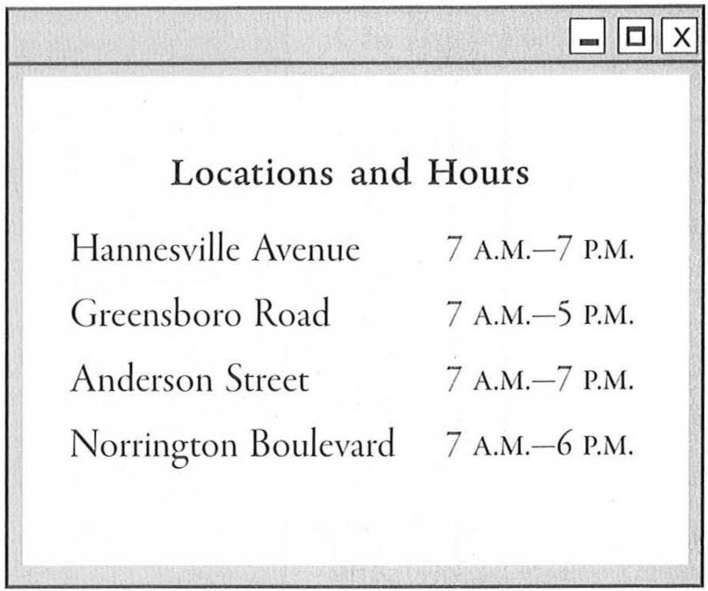

|  |  |
| --- | --- |
| 62.  Where does the man work?  (A) At a furniture store  (B) At a painting company  **(C) At a bakery**  (D) At a gym  63.  What does the woman say is important?  (A) A healthy option  (B) A low price  (C) A fast delivery  **(D) A specific decoration**  64.  Look at the graphic. Which location did the woman call?  (A) Hannesville Avenue  **(B) Greensboro Road**  (C) Anderson Street  (D) Norrington Boulevard | 62.  Người đàn ông làm việc ở đâu?  (A) Tại một cửa hàng nội thất  (B) Tại một công ty sơn  **(C) Tại một tiệm bánh**  (D) Tại một phòng gym  63.  Người phụ nữ nói điều gì là quan trọng?  (A) Một sự lựa chọn tốt cho sức khoẻ  (B) Một giá thành thấp  (C) Một sự giao hàng nhanh  **(D) Một sự trang trí cụ thể**  64.  Nhìn vào hình. Người phụ nữ gọi đến địa điểm nào?  (A) Đại lộ Hannesville  **(B) Phố Greensboro**  (C) Phố Anderson  (D) Đại lộ Norrington |

|  |  |
| --- | --- |
| **W-Am:** **65, 66I’m very excited to write about the annual restaurant festival – it’s my favorite event in the city.**  **M-Au:** Me too. **65, 66I’m glad our magazine editor sent us to cover this.** According to the map on my phone, we should be there in a half hour.  **W-Am:** That’ll give me plenty of time to set up for my interviews with some of the local chefs.  **M-Au:** Great. Oh – on the map it looks like we’ll be approaching a roundabout soon. **67We’re on Cedar Lane right now, and you’ll need to take Exit 3.**  **W-Am:** All right. | **W-Am:** Tôi rất thích thú khi viết về lễ hội nhà hàng thường niên - nó là sự kiện yêu thích của tôi trong thành phố.  **M-Au:** Tôi cũng vậy. Tôi rất vui khi nhà biên tập tạp chí của chúng ta đã cử chúng ta đưa tin về sự kiện này. Theo như bản đồ trên điện thoại của tôi, chúng ta nên đến đó trong nửa tiếng nữa.  **W-Am:** Việc đó sẽ cho tôi nhiều thời gian để sắp xếp các cuộc phỏng vấn của mình với một số đầu bếp tại địa phương.  **M-Au:** Tuyệt vời. Theo bản đồ thì có vẻ như chẳng bao lâu nữa chúng ta sẽ đến một vòng xoay. Chúng ta đang ở Cedar Lane, và cô sẽ cần phải đi Exit 3.  **W-Am:** Được. |

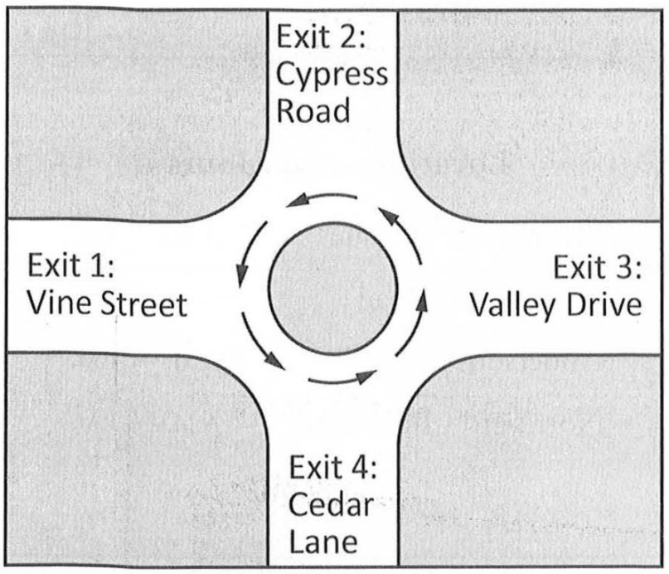

|  |  |
| --- | --- |
| 65.  What event are the speakers going to attend?  (A) A concert (B) A marathon (C) An art show **(D) A restaurant festival**  66.  Who most likely are the speakers?  (A) Chefs (B) Musicians  (C) Investors  **(D) Journalists**  67.  Look at the graphic. Which road will the speakers take next?  (A) Vine Street  (B) Cypress Road  **(C) Valley Drive**  (D) Cedar Lane | 65.  Những người này sẽ tham dự sự kiện gì?  (A) Một buổi hoà nhạc  (B) Một cuộc thi marathon  (C) Một chương trình nghệ thuật  **(D) Một lễ hội nhà hàng**  66.  Những người này có thể là ai?  (A) Đầu bếp  (B) Nhạc sĩ  (C) Nhà đầu tư  **(D) Nhà báo**  67.  Nhìn vào hình. Những người này sẽ đi con đường nào tiếp theo?  (A) Phố Vine  (B) Phố Cypress  **(C) Phố Valley**  (D) Phố Cedar |

|  |  |
| --- | --- |
| **W-Br:** Good afternoon, **68I’m from Star Locksmiths. I’m here about a door that isn’t locking properly.**  **M-Au:** Thank you for coming so quickly. It’s a major security concern that one of our doors doesn’t lock.  **W-Br:** Yes, I understand. I know which door it is, so I’ll just head over there.  **M-Au:** Thanks. And it’d be great if this could be fixed before noon. **69Employees who work in the other buildings will need to use that door to enter the cafeteria.**  **W-Br:** OK, I’ll get started right away.  **M-Au:** Thank you. **70Just remember to keep your visitor’s badge visible at all times.** | **W-Br:** Chào buổi chiều, tôi đến từ Star Locksmiths. Tôi đến đây vì có một cánh cửa khoá không được.  **M-Au:** Cảm ơn cô đã đến đây nhanh chóng. Việc một cánh cửa không thể khoá được là một mối lo lắng an ninh cao đối với chúng tôi.  **W-Br:** Tôi hiểu. Tôi biết là cánh cửa nào rồi, nên tôi sẽ đến đó ngay.  **M-Au:** Cảm ơn cô. Và sẽ thật tuyệt vời nếu cô có thể sửa nó xong trước buổi trưa. Những nhân viên làm việc ở các toà nhà khác sẽ cần sử dụng cánh cửa đó để đến cafeteria.  **W-Br:** OK, tôi sẽ bắt đầu ngay.  **M-Au:** Cảm ơn cô. Hãy nhớ là luôn để thẻ khách của cô lúc cũng có thể nhìn thấy được. |

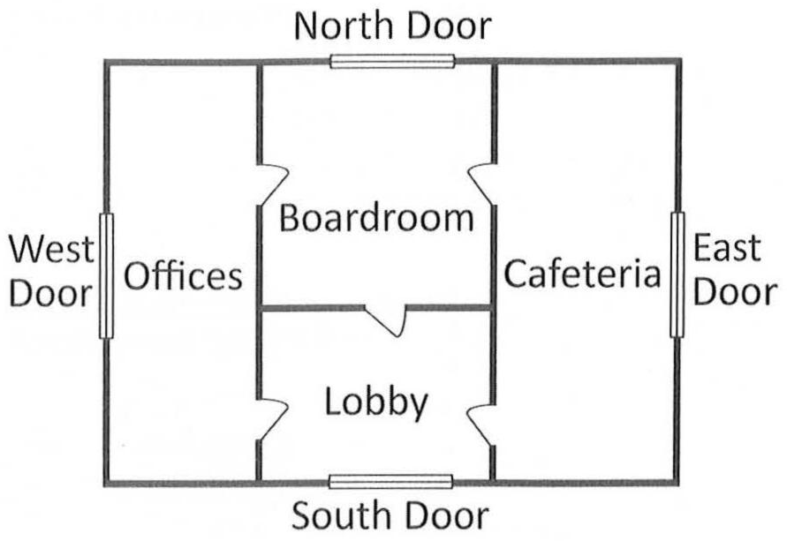

|  |  |
| --- | --- |
| 68.  What most likely is the woman’s job title?  (A) Custodian  **(B) Locksmith**  (C) Landscaper  (D) Parking attendant  69.  Look at the graphic. Which door are the speakers discussing?  (A) The North Door  **(B) The East Door**  (C) The South Door  (D) The West Door  70.  What does the man remind the woman to do?  **(A) Display her badge**  (B) Store her belongings  (C) Submit her time sheet  (D) Validate her parking pass | 68.  Công việc của người phụ nữ có thể là gì?  (A) Người giám sát  **(B) Thợ làm khóa**  (C) Thợ phong cảnh  (D) Người tham gia đậu xe  69.  Nhìn vào hình. Những người này đang thảo luận về cánh cửa nào?  (A) Cửa phía Bắc  **(B) Cửa phía Đông**  (C) Cửa phía Nam  (D) Cửa phía Tây  70.  Người đàn ông nhắc người phụ nữ làm gì?  **(A) Trình thẻ tên của cô ấy ra**  (B) Cất giữ đồ đạc của cô ấy  (C) Nộp tờ chấm công của cô ấy  (D) Hiệu lực hóa giấy tờ đậu xe của cô ấy |

|  |
| --- |
| **PART 4** |

|  |  |
| --- | --- |
| **W-Am:** And now for local news. **71Renovations began today on the Northridge Town Hall. 72All new additions to the Town Hall were designed by Byron Lang.** Mr. Lang is famous for using dramatic columns and arches in his architectural work, features that he will also incorporate into this building. **73Officials are expecting the building to reopen next year. Once that happens, tours will be given every weekend,** so that town residents can come and see the changes. | **W-Am:** Và giờ là đến tin tức địa phương. Hôm nay việc tu sửa đã bắt đầu tại Toà Thị chính Northridge. Tất cả những gì mới thêm vào toà thị chính đều được thiết kế bởi Byron Lang. Anh Lang nổi tiếng về việc sử dụng những cây cột và những mái vòm có tính chất kịch trong những tác phẩm kiến trúc, những đặc điểm mà anh ấy cũng sẽ kết hợp vào công trình này. Các quan chức đang hi vọng công trình này sẽ mở cửa lại vào năm sau. Khi việc đó diễn ra, các chuyến tham quan sẽ được cung cấp mỗi tuần, để người dân trong thị trấn có thể đến xem những thay đổi. |
| 71.  What is the news report mainly about?  (A) A museum exhibit  (B) A holiday parade  **(C) A building renovation**  (D) A sports competition  72.  Who is Byron Lang?  (A) A travel agent  **(B) An architect**  (C) A city official  (D) An athlete  73.  What does the speaker say will be provided next year?  (A) Extra parking  **(B) Weekend tours**  (C) Souvenirs  (D) Job opportunities | 71.  Bài tường thuật tin tức này chủ yếu về điều gì?  (A) Một cuộc triển lãm tại bảo tàng  (B) Một cuộc diễu hành ngày lễ  **(C) Một sự tu sửa công trình**  (D) Một cuộc thi đấu thể thao  72.  Byron Lang là ai?  (A) Một nhân viên đại lí du lịch  **(B) Một kiến trúc sư**  (C) Một quan chức thành phố  (D) Một vận động viên  73.  Người nói nói cái gì sẽ được cung cấp vào năm sau?  (A) Thêm chỗ đậu xe  **(B) Những chuyến tham quan vào cuối tuần**  (C) Quà lưu niệm  (D) Những cơ hội việc làm |

|  |  |
| --- | --- |
| **W-Br:** Before we end our meeting, **74I’d like to announce that we’re going to have a central air-conditioning system installed. 75It’s a big investment for a small company like ours, but ultimately it’ll make everyone in the office much more comfortable.** Anyway, installation is scheduled for this weekend. It’ll require drilling into the ceiling, which will make a bit of a mess. So, the company that’s doing the installation has given us enough plastic sheets to cover everyone’s work space. You can pick yours up in the mail room anytime. Just **76please remember to cover your desk with it before you leave on Friday.** | **W-Br:** Trước khi chúng ta kết thúc cuộc họp, tôi muốn thông báo rằng chúng ta sẽ cho lắp đặt hệ thống điều hòa trung tâm. Đây là một khoản đầu tư lớn cho một công ty nhỏ như chúng ta, nhưng cuối cùng nó sẽ khiến mọi người trong văn phòng thoải mái hơn. Trở lại vấn đề, việc lắp đặt được lên lịch diễn ra vào tuần sau. Nó đòi hỏi việc khoan vào trần nhà, mà việc này thì sẽ gây ra một chút lộn xộn. Vì vậy, công ty mà thực hiện việc lắp đặt đã cho chúng ta đủ các tấm nhựa để phủ lên chỗ làm việc của mỗi người. Các bạn có thể lấy những tấm nhựa của mình tại phòng mail bất kì lúc nào. Hãy nhớ phủ bàn làm việc của bạn bằng tấm nhựa trước khi rời khỏi văn phòng vào thứ Sáu. |
| 74.  What will be installed this weekend?  (A) Drinking fountains  (B) Video conferencing equipment  **(C) An air-conditioning system**  (D) An alarm system  75.  According to the speaker, why is the change being made?  (A) To reduce costs  **(B) To increase comfort**  (C) To boost productivity  (D) To comply with guidelines  76.  What should the listeners do before they leave work on Friday?  (A) Talk to their managers  (B) Move their cars  **(C) Cover their desks**  (D) Complete a questionnaire | 74.  Cái gì sẽ được lắp đặt vào cuối tuần này?  (A) Những vòi phun nước uống  (B) Thiết bị cho việc họp video  **(C) Một hệ thống điều hoà**  (D) Một hệ thống báo động  75.  Theo lời người nói, tại sao việc thay đổi này lại diễn ra?  (A) Để giảm chi phí  **(B) Để tăng sự thoải mái**  (C) Để thúc đẩy năng suất  (D) Để tuân thủ các quy định  76.  Người nghe nên làm gì trước khi họ tan làm vào ngày thứ Sáu?  (A) Nói chuyện với người quản lí của họ  (B) Di chuyển xe hơi của họ  **(C) Phủ bàn làm việc của họ**  (D) Hoàn thành một bảng câu hỏi |

|  |  |
| --- | --- |
| **W-Am:** **77I called this meeting to demonstrate the new software program we’ll be using to manage client contracts.** With this software, you’ll be able to create new client accounts, update information quickly, and send contracts by e-mail to be signed electronically. However, **78some clients may still request a paper copy of their contract, so please assure them that they’ll also receive an official copy in the mail.** We want to switch over to this new software next week. So **79please pay close attention during the demonstration.** I had to read through the manual twice. Let’s get started. | **W-Am:** Tôi triệu tập cuộc họp này là để thực nghiệm chương trình phần mềm mới mà chúng ta sẽ sử dụng để quản lí các hợp đồng của khách hàng. Với phần mềm này, các bạn sẽ có thể tạo ra các tài khoản khách hàng mới, cập nhật thông tin một cách nhanh chóng, và gửi các hợp đồng qua e-mail để chúng được kí. Tuy nhiên, một số khách hàng có thể vẫn yêu cầu một bản sao hợp đồng của họ bằng giấy, vì thế hãy cam đoan với họ rằng họ cũng sẽ nhận được một bản sao chính thức qua mail.  Vui lòng chú ý kĩ trong suốt buổi thực nghiệm. Tôi đã phải đọc qua cuốn hướng dẫn đến 2 lần. Chúng ta hãy bắt đầu nào. |
| 77.  Why has the speaker arranged the meeting?  (A) To go over sales data  (B) To distribute client information  **(C) To give a demonstration**  (D) To assign special projects  78.  What should the listeners assure clients about?  (A) Orders will be processed on time.  **(B) Contracts will be mailed.**  (C) Discounts will be applied.  (D) Factory tours will be available.  79.  What does the speaker imply when she says, “I had to read through the manual twice”?  (A) A company policy is surprising.  (B) A publication may contain some errors.  (C) A manual was updated.  **(D) A software program may be difficult to learn.** | 77.  Tại sao người nói đã sắp xếp cuộc họp?  (A) Để xem kĩ dữ liệu doanh số  (B) Để phân phát thông tin khách hàng  **(C) Để tiến hành một cuộc thực nghiệm**  (D) Để phân công những dự án đặc biệt  78.  Những người nghe nên cam đoan với khách hàng về điều gì?  (A) Đơn hàng sẽ được xử lí đúng thời điểm.  **(B) Hợp đồng sẽ được gửi qua mail.**  (C) Giảm giá sẽ được áp dụng.  (D) Sẽ có những chuyến tham quan xí nghiệp.  79.  Người nói có ý gì khi cô ấy nói “Tôi đã phải đọc qua cuốn hướng dẫn đến 2 lần”?  (A) Một chính sách công ty thì gây ra sự ngạc nhiên.  (B) Một ấn bản có thể chứa một số lỗi.  (C) Một cuốn hướng dẫn sử dụng đã được cập nhật.  **(D) Một chương trình phần mềm có thể là khó để học.** |

|  |  |
| --- | --- |
| **M-Cn:** **80This online tutorial is created by PRG Electronics Company to help you understand how to discard the hard drive from your old computer.** The first step is to remove the hard drive from inside your laptop computer. Next, **81print a shipping label from our Web site.** Then, affix the label you printed on a padded envelope and place the hard drive in it. Finally, take the package to your local post office. **82For every hard drive returned, we offer a ten percent discount on your next purchase from us.** | **M-Cn:** Hướng dẫn trực tuyến này được tạo bởi Công ty Điện tử PRG để giúp bạn hiểu được cách để loại bỏ ổ đĩa cứng khỏi máy tính của bạn. Bước đầu tiên là gỡ ổ đĩa cứng từ bên trong laptop của bạn. Tiếp theo, in một nhãn giao hàng từ trang web của chúng tôi. Sau đó, dán nhãn đó lên một phong bì cứng và bỏ ổ đĩa cứng vào trong đó. Cuối cùng, mang bưu kiện đó đến bưu điện địa phương. Với mỗi ổ đĩa cứng trả lại, chúng tôi tặng 10 phần trăm giảm giá khi mua hàng từ chúng tôi sau này. |
| 80.  What type of business created the tutorial?  (A) A post office  (B) A community college  **(C) An electronics company**  (D) A paper goods manufacturer  81.  According to the speaker, what should the listeners print out?  **(A) A shipping label**  (B) A manual  (C) An invoice  (D) Installation directions  82.  What does the speaker offer to the listeners?  (A) A warranty  **(B) A discount**  (C) Free accessories  (D) Express delivery | 80.  Loại hình doanh nghiệp nào đã tạo ra bài hướng dẫn này?  (A) Một bưu điện  (B) Một trường cao đẳng cộng đồng  **(C) Một công ty điện tử**  (D) Một nhà sản xuất hàng hoá từ giấy  81.  Theo lời người nói, thì người nghe nên in ra cái gì?  **(A) Một nhãn giao hàng**  (B) Một cuốn hướng dẫn sử dụng  (C) Một hoá đơn  (D) Những hướng dẫn lắp đặt  82.  Người nói cung cấp cái gì cho người nghe?  (A) Một sự bảo hành  **(B) Một sự giảm giá**  (C) Những phụ kiện miễn phí  (D) Giao hàng nhanh |

|  |  |
| --- | --- |
| **W-Am:** Good afternoon, everyone. We’re here to discuss plans for a new product. **83We’ve decided to branch out from our successful line of organic juices and add an organic sports drink.** The drink will have all-natural ingredients and will come in different fruit flavors. **84We conducted a survey and found that 80 percent of our customers prefer beverages made with all natural ingredients,** so we feel confident that they’ll buy a new organic drink from us. We haven’t decided on a name for the new product yet. **85If you have any ideas, please submit them by Friday.** | **W-Am:** Chào mọi người buổi chiều. Chúng ta có mặt ở đây là để thảo luận các kế hoạch cho một dự án mới. Chúng tôi đã quyết định tách khỏi dòng nước ép hữu cơ thành công của chúng ta và thêm một loại đồ uống thể thao hữu cơ. Đồ uống này sẽ có những thành phần hoàn toàn tự nhiên và sẽ có nhiều hương vị trái cây khác nhau. Chúng tôi đã tiến hành khảo sát và nhận thấy rằng 80 phần trăm khách hàng của chúng tôi thích các đồ uống làm từ nguyên liệu hoàn toàn tự nhiên, vì vậy chúng tôi tự tin rằng họ sẽ mua đồ uống hữu cơ mới của chúng ta. Chúng tôi chưa quyết định tên sản phẩm. Nếu các bạn có ý tưởng gì, thì vui lòng nộp chúng trước thứ Sáu. |
| 83.  What has the company decided to do?  (A) Launch a Web site  **(B) Create a new type of beverage**  (C) Sell products in vending machines  (D) Advertise in sports magazines  84.  What did a survey indicate about customers?  **(A) They prefer natural ingredients.**  (B) They make online purchases.  (C) They like celebrity promotions.  (D) They want lower prices.  85.  What are the listeners asked to do?  (A) Try a sample  (B) Review a proposal  **(C) Submit suggestions**  (D) Contact some customers | 83.  Công ty đã quyết định làm gì?  (A) Chạy một trang web  **(B) Tạo ra một loại đồ uống mới**  (C) Bán sản phẩm trong các máy bán hàng  (D) Quảng cáo trên các tạp chí thể thao  84.  Cuộc khảo sát đã chỉ ra điều gì về khách hàng?  **(A) Họ thích những nguyên liệu tự nhiên hơn.**  (B) Họ mua hàng hoá trực tuyến.  (C) Họ thích quảng cáo có những người nổi tiếng.  (D) Họ muốn những giá thành thấp hơn.  85.  Những người nghe được yêu cầu làm gì?  (A) Thử một sản phẩm mẫu  (B) Xét duyệt một đề xuất  **(C) Nộp những đề nghị**  (D) Liên hệ một vài khách hàng |

|  |  |
| --- | --- |
| **M-Au:** Hi, Noemie, I’m calling about some customer service issues. Paper production has been steadily increasing over the past year.  **86, 87According to the most recent survey results, our customers do like the quality of our 100 percent recycled paper.** However, **88I’ve been receiving complaints from clients about late deliveries because YS Delivery Service cannot fulfill our orders on time. It may cost us more, but we should definitely resolve this issue.** You’re familiar with Fox International Deliveries, aren’t you? **88I’ve heard good things about them.** | **M-Au:** Chào Noemie, tôi gọi đến về một vài vấn đề với dịch vụ khách hàng. Việc sản xuất giấy đã tăng đều trong năm qua. Theo các kế quả khảo sát gần đây nhất, thì khách hàng của chúng ta thích chất lượng của giấy được tái chế 100 phần trăm của chúng ta. Tuy nhiên, tôi đã nhận được các khiếu nại từ khách hàng về việc giao hàng trễ bởi vì YS Delivery Service không thể hoàn thành các đơn hàng đúng hạn. Việc này có thể khiến chúng ta tốn kém hơn, nhưng chắc chắn chúng ta sẽ giải quyết được vấn đề. Bạn quen với Fox International Deliveries phải không? Tôi đã nghe một số điều tốt về họ. |
| 86.  What type of business does the speaker  work in?  (A) Automobile sales  (B) Interior design  (C) Food distribution  **(D) Paper manufacturing**  87.  According to the survey results, what do customers like about the speaker’s company?  **(A) The quality of its products**  (B) The location of its branches  (C) Its dedication to customer satisfaction  (D) Its innovative advertisements  88.  What does the speaker imply when he says, “You’re familiar with Fox International Deliveries, aren’t you”?  **(A) He wants to change service providers.**  (B) He wants the listener to give a presentation .  (C) He wants to promote the listener to a new role.  (D) He wants to merge with another company. | 86.  Người nói làm việc trong loại hình doanh nghiệp nào?  (A) Buôn bán xe hơi  (B) Thiết kế nội thất  (C) Phân phối thực phẩm  **(D) Sản xuất giấy**  87.  Theo các kết quả khảo sát, thì khách hàng thích điều gì về công ty của người nói?  **(A) Chất lượng của các sản phẩm**  (B) Địa điểm của các chi nhánh  (C) Sự tận tuỵ của công ty đối với sự hài lòng của khách hàng  (D) Những quảng cáo mới mẻ của công ty  88.  Người nói có ý gì khi anh ấy nói “Bạn quen với Fox International Deliveries phải không”?  **(A) Anh ấy muốn thay đổi nhà cung cấp dịch vụ.**  (B) Anh ấy muốn người nghe thực hiện một bài thuyết trình  (C) Anh ấy muốn thăng chức cho người nghe lên một vai trò mới.  (D) Anh ấy muốn sáp nhập với một công ty khác. |

|  |  |
| --- | --- |
| **M-Cn:** Hi, Stella. This is Marco. It’s about five thirty, and **89I’m just leaving the office supply store on Tenth Street. They have the keyboards we’re looking for, but, unfortunately, the computer cables we need are sold-out.** But they’re available at their other store location across town. **90That store closes at six,** and it’s pretty far from here. **90I don’t think it will delay our work if I pick them up tomorrow.** By the way, **91I forgot to follow up with the job candidate we selected. Could you call and schedule her to interview next Monday?** | **M-Cn:** Chào Stella. Tôi là Marco. Gần 5 giờ 30 rồi, và tôi vừa rời khỏi cửa hàng đồ dùng văn phòng trên phố Tenth. Họ có loại bàn phím mà chúng ta đang tìm kiếm, nhưng không may là dây cáp máy tính mà chúng ta cần thì đã bán hết. Nhưng chúng có bán tại địa điểm cửa hàng còn lại của họ ở thị trấn đối diện. Cửa hàng đó đóng cửa lúc 6 giờ, và nó cách đây khá là xa. Tôi không nghĩ nếu tôi đi mua nó vào ngày mai thì nó sẽ làm chậm trễ công việc của chúng ta đâu. Ngoài ra, tôi đã quên phỏng vấn ứng viên xin việc mà chúng ta đã lựa chọn. Bạn có thể gọi điện và xếp lịch phỏng vấn vào thứ Hai tới được không? |
| 89.  What is the speaker shopping for?  (A) Groceries  (B) Kitchen appliances  (C) Sporting goods  **(D) Computer accessories**  90.  What does the speaker mean when he says, “it’s pretty far from here”?  **(A) He is unable to complete a task today.**  (B) He will need to borrow a car.  (C) He may be late for an appointment.  (D) He needs driving directions.  91.  What does the speaker ask the listener to do?  (A) Print a document  (B) Address some letters  **(C) Arrange an interview**  (D) Process a refund | 89.  Người nói đi mua sắm thứ gì?  (A) Hàng tạp phẩm  (B) Đồ gia dụng nhà bếp  (C) Những món đồ thể thao  **(D) Những phụ kiện máy tính**  90.  Người nói có ý gì khi anh ấy nói “Nó cách đây khá là xa”?  **(A) Anh ấy không thể hoàn thành một công việc trong hôm nay.**  (B) Anh ấy sẽ cần mượn một chiếc xe.  (C) Anh ấy có thể đến trễ một cuộc hẹn.  (D) Anh ấy cần những hướng dẫn lái xe.  91.  Người nói yêu cầu người nghe làm gì?  (A) In một tài liệu  (B) Gửi một vài lá thư  **(C) Sắp xếp một cuộc phỏng vấn**  (D) Xử lí một sự hoàn tiền |

|  |  |
| --- | --- |
| **W-Br:** Good afternoon. **92Your CEO here at Yorktown Department Store requested that my marketing firm make some recommendations based on current fashion trends.** This will help you make smart decisions about what clothes to sell and when. **93We get information about the latest fashion trends by following screen and music stars on social media,** just as your customers do. We noticed that you’ve been selling your line of winter clothes too early in the year. Most celebrities don’t start wearing winter outfits until mid-October, but **94you’ve been displaying your winter collections beginning in September. I’d recommend holding the winter line until October.** | **W-Br:** Chào buổi chiều. CEO của bạn tại Cửa hàng Bách hoá Yorktown đã yêu cầu rằng công ty tiếp thị của tôi đưa ra một vài sự giới thiệu dựa trên các xu hướng thời trang hiện tại. Việc này sẽ giúp bạn đưa ra những lựa chọn thông minh về những loại quần áo để bán và bán khi nào. Chúng tôi thu thập thông tin về những xu hướng thời trang mới nhất bằng việc theo dõi qua màn ảnh và các ngôi sao ca nhạc trên các phương tiện xã hội, giống như khách hàng của bạn làm. Chúng tôi nhận thấy là bạn đang bán dòng quần áo mùa đông quá sớm. Hầu hết những người nổi tiếng không mặc các trang phục mùa đông cho đến giữa tháng 10, nhưng bạn đã bày bán các bộ sưu tập mùa đông của mình từ đầu tháng 9. Tôi đề nghị nên hoãn dòng sản phẩm mùa đông cho đến tháng 10. |
| 92.  What industry does the speaker work in?  (A) Electronics  (B) Finance  **(C) Marketing**  (D) Tourism  93.  How does the speaker say she stays informed about current trends?  **(A) She follows social networking sites.**  (B) She analyzes consumer reviews.  (C) She reads industry journals.  (D) She interviews movie stars.  94.  What does the speaker suggest changing?  (A) Where to open a new office  **(B) When to sell certain products**  (C) How to arrange a display  (D) What brands to carry | 92.  Người nói làm việc trong ngành gì?  (A) Điện tử  (B) Tài chính  **(C) Tiếp thị**  (D) Du lịch  93.  Người nói nói làm cách nào mà cô ấy vẫn được cập nhật thông tin về những xu hướng mới?  **(A) Cô ấy theo dõi những trang mạng xã hội.**  (B) Cô ấy phân tích những đánh giá của người tiêu dùng.  (C) Cô ấy đọc những tạp chí trong ngành.  (D) Cô ấy phỏng vấn những ngôi sao điện ảnh.  94.  Người nói đề nghị thay đổi cái gì?  (A) Địa điểm khai trương một văn phòng mới  **(B) Khi nào thì bán những sản phẩm nhất định**  (C) Cách sắp xếp một sản phẩm trưng bày  (D) Nên làm nhãn hiệu gì |

|  |  |
| --- | --- |
| **W-Am:** Hi, everyone. I just met with our financial advisers. **95It looks like the construction work on the park has run over budget. There were some unanticipated problems with the electrical work, and I had to pay the contractor for additional hours in order to meet our August twelfth opening date.** This means we can no longer afford to offer as many special events this summer. Since the park will likely be busier on weekends, **96I’ve decided to cancel the recurring Wednesday event.** We still need to let our advertising firm know so they can update our promotional materials. **97I plan to give them a call this afternoon.** | **W-Am:** Chào mọi người. Tôi vừa gặp các nhà tư vấn tài chính của chúng ta. Có vẻ như là công việc xây dựng công viên đã vượt quá ngân sách. Có một số sự cố không mong muốn với việc làm điện, và tôi đã phải trả tiền cho nhà thầu để làm thêm giờ để kịp ngày khai trương 12 tháng 8 của chúng ta. Điều này có nghĩa là chúng ta sẽ không còn có thể đưa ra nhiều sự kiện đặc biệt vào mùa hè này. Vì công viên có thể nhộn nhịp hơn vào cuối tuần, nên tôi đã quyết định huỷ sự kiện định kì vào thứ Tư. Chúng ta vẫn cần phải báo cho công ty quảng cáo của chúng ta biết để họ có thể cập nhật những tài liệu quảng cáo. Tôi dự định gọi cho họ vào chiều nay. |

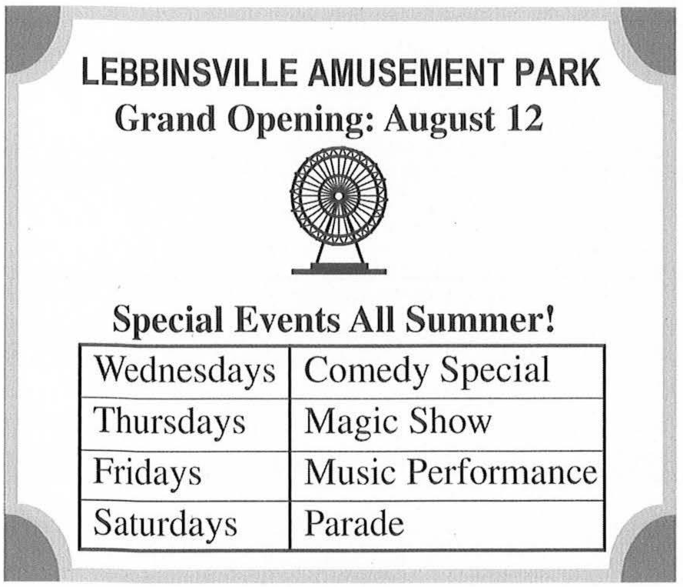

|  |  |
| --- | --- |
| 95.  Who most likely is the speaker?  **(A) A park owner** (B) A journalist (C) An electrician (D) A graphic designer  96.  Look at the graphic. Which special event was canceled?  **(A) The Comedy Special**  (B) The Magic Show (C) The Music Performance  (D) The Parade  97.  What will the speaker do this afternoon?  (A) Introduce a guest  (B) Show a video  (C) Describe a contest  **(D) Make a phone call** | 95.  Người nói có thể là ai?  **(A) Một chủ sở hữu công viên**  (B) Một nhà báo  (C) Một thợ điện  (D) Một nhà thiết kế đồ hoạ  96.  Nhìn vào hình. Sự kiện đặc biệt nào đã bị huỷ?  **(A) Hài kịch đặc biệt**  (B) Chương trình ảo thuật  (C) Buổi biểu diễn âm nhạc  (D) Lễ diễu hành  97.  Người nói sẽ làm gì chiều nay?  (A) Giới thiệu một khách mời  (B) Chiếu một video  (C) Một tả một cuộc thi  **(D) Thực hiện một cuộc gọi điện thoại** |

|  |  |
| --- | --- |
| **W-Br:** Hi, Louise. I met with the marketing manager at Kumar Construction this morning. Great news! They want our company to design their new Web site. **98I’m concerned, though, because we have so many new people on staff right now who have little experience.** This would be their first big Web-design project. Mr. Kumar, the owner, wants to discuss a design with us next week, but you and I should meet before then. **99Let’s get together after the directors’ strategy meeting, in the afternoon.** Also, could you do me a favor? **100Could you look at the budget for this project?** I need to submit it for approval by the end of the week. Thanks. | **W-Br:** Chào Louise. Sáng nay tôi đã gặp giám đốc tiếp thị tại Kumar Construction. Có tin tốt! Họ muốn công ty chúng ta thiết kế trang web mới cho họ. Dù vậy tôi vẫn lo lắng vì hiện tại chúng ta có quá nhiều nhân viên mới có ít kinh nghiệm. Đây sẽ là dự án thiết kế trang web lớn đầu tiên của họ. Anh Kumar, chủ dự án, muốn thảo luận một bản thiết kế với chúng ta vào tuần sau, nhưng trước đó bạn và tôi nên gặp nhau trước. Hãy gặp nhau sau cuộc họp chiến lược của ban giám đốc vào chiều nay. Ngoài ra, Bạn giúp tôi một việc được không? Bạn có thể xem qua ngân sách cho dự án này được không? Tôi cần phải nộp nó để phê duyệt trước cuối tuần này. Cảm ơn bạn. |

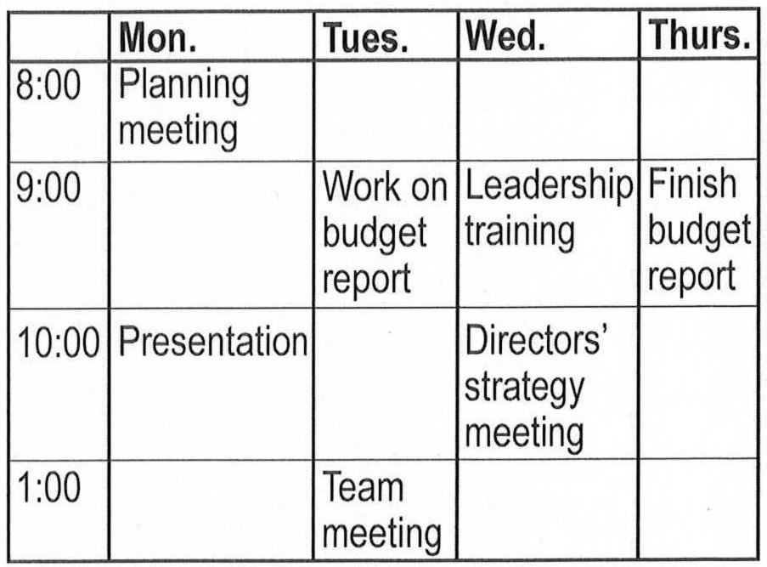

|  |  |
| --- | --- |
| 98.  What is the speaker concerned about?  (A) A short timeline  (B) An advertising campaign  (C) Technical issues  **(D) Inexperienced staff**  99.  Look at the graphic. When does the speaker suggest meeting?  (A) On Monday  (B) On Tuesday  **(C) On Wednesday**  (D) On Thursday  100.  What does the speaker ask the listener to do?  (A) Finalize a construction schedule  **(B) Review a budget**  (C) Create a meeting agenda  (D) Call a potential client | 98.  Người nói lo lắng về điều gì?  (A) Lịch trình thời gian ngắn  (B) Một chiến dịch quảng cáo  (C) Những vấn đề kĩ thuật  **(D) Nhân viên thiếu kinh nghiệm**  99.  Nhìn vào hình. Người nói đề nghị họp vào ngày nào?  (A) Thứ Hai  (B) Thứ Ba  **(C) Thứ Tư**  (D) Thứ Năm  100.  Người nói yêu cầu người nghe làm gì?  (A) Chốt một lịch trình xây dựng  **(B) Xem qua một ngân sách**  (C) Tạo ra một chương trình họp  (D) Gọi cho một khách hàng tiềm năng |

|  |
| --- |
| **TEST 08** |

|  |  |
| --- | --- |
| **PART 1** | |
| 1.  (A) He’s talking on a phone.  **(B) He’s looking in a drawer.**  (C) He’s using a microscope.  (D) He’s opening a window. | 1.  (A) Anh ấy đang nói chuyện điện thoại.  **(B) Anh ấy đang nhìn vào một ngăn kéo.**  (C) Anh ấy đang dùng một chiếc kính hiển vi.  (D) Anh ấy đang mở cửa sổ. |
| 2.  (A) They’re swimming in a lake.  (B) They’re fishing from a dock.  **(C) They’re walking along a path.**  (D) They’re cutting the grass. | 2.  (A) Họ đang bơi trong một cái hồ.  (B) Họ đang câu cá bên bến tàu.  **(C) Họ đang đi bộ dọc theo một con đường.**  (D) Họ đang cắt cỏ. |
| 3.  (A) Some women are crossing the street.  (B) Some women are paying for some clothing.  (C) Some clothing is being folded.  **(D) Some coats are being displayed.** | 3.  (A) Vài người phụ nữ đang băng qua con phố.  (B) Vài người phụ nữ đang thanh toán cho một số quần áo.  (C) Vài món quần áo đang được gấp lại.  (**D) Vài chiếc áo khoác đang được bày bán.** |
| 4.  (A) The man is building a fence.  **(B) The woman is resting her arm on a railing.**  (C) The people are selecting some photographs.  (D) The people are sweeping a balcony. | 4.  (A) Người đàn ông đang dựng một hàng rào.  **(B) Người phụ nữ đang để tay của cô ấy lên một lan can.**  (C) Mọi người đang lựa chọn một vài bức ảnh.  (D) Mọi người đang quét dọn một ban công. |
| 5.  (A) The woman is closing the curtains.  (B) The woman is watering some plants.  **(C) The man is handing a cup to the woman.**  (D) The man is setting dishes on the counter. | 5.  (A) Người phụ nữ đang đóng rèm lại.  (B) Người phụ nữ đang tưới một số cây.  **(C) Người đàn ông đang đưa một cái cốc cho người phụ nữ.**  (D) Người đàn ông đang xếp chén dĩa trên một cái quầy. |
| 6.  **(A) Some tools have been left on a cart.**  (B) Some bags are hanging from hooks on the wall.  (C) Some cleaning supplies are scattered on the floor.  (D) Some artwork is leaning against a filing cabinet. | 6.  **(A) Vài dụng cụ đã được để trên xe đẩy hàng.**  (B) Vài cái túi đang treo trên những cái móc trên tường.  (C) Vài món đồ vệ sinh nằm vương vãi trên sàn nhà.  (D) Một vài tác phẩm nghệ thuật đang tựa vào tủ hồ sơ. |

|  |
| --- |
| **PART 2** |

|  |  |
| --- | --- |
| 7.  Did you buy a monthly parking pass?  (A) I’ve prepared a new list.  (B) I’m not very hungry.  **(C) Yes, at the beginning of January.** | 7.  Bạn đã mua giấy phép đậu xe hàng tháng chưa?  (A) Tôi đã chuẩn bị một danh sách mới.  (B) Tôi không đói lắm.  **(C) Rồi, hồi đầu tháng 1.** |
| 8.  Where should we put the microwave oven?  (A) The food is very spicy.  **(B) On the back counter.**  (C) Very recently. | 8.  Chúng ta nên đặt lò vi sóng ở đâu?  (A) Thức ăn chứa rất nhiều gia vị.  **(B) Ở quầy phía sau.**  (C) Vừa mới đây. |
| 9.  Why can’t the vice president attend the meeting?  **(A) Because he’s on vacation this week.**  (B) Conference room four.  (C) Thank you for the present. | 9.  Tại sao phó chủ tịch không thể tham dự cuộc họp?  **(A) Vì tuần này ông ấy đang đi nghỉ dưỡng.**  (B) Phòng họp số 4.  (C) Cảm ơn bạn vì món quà. |
| 10.  Isn’t this the line for the theater’s box office?  (A) They’re heavy, aren’t they?  **(B) Yes, you’re in the right place.**  (C) A seat near the stage. | 10.  Đây có phải là hàng người chờ phòng vé của rạp hát không?  (A) Chúng thì nặng phải không?  **(B) Phải, bạn đang ở đúng chỗ rồi đấy.**  (C) Một chỗ ngồi gần sân khấu. |
| 11.  When can I update your computer software?  **(A) This afternoon would be best.**  (B) Because the monitor broke.  (C) Just behind the printer. | 11.  Khi nào thì tôi có thể cập nhật phần mềm máy tính của bạn?  **(A) Chiều nay là tốt nhất.**  (B) Vì màn hình đã bị hỏng.  (C) Ở ngay phía sau máy in. |
| 12.  Nadia’s on a business trip in Germany, isn’t she?  (A) We’re usually busy on Tuesdays.  **(B) No, she leaves tomorrow.**  (C) I took a guided tour. | 12.  Nadia đang đi công tác ở Đức phải không?  (A) Chúng tôi thường bận vào thứ Ba.  **(B) Không, ngày mai cô ấy mới đi.**  (C) Tôi đã được dẫn đi tham quan. |
| 13.  How long does the legal team need to review the contracts?  (A) Yes, the view’s beautiful.  (B) Five hundred dollars.  **(C) A few more days.** | 13.  Đội pháp lý cần bao lâu để xét duyệt các bản hợp đồng?  (A) Phải, quang cảnh thì đẹp.  (B) 500 đô-la.  **(C) Thêm một vài ngày.** |

|  |  |
| --- | --- |
| 14.  Why don’t we hire another receptionist?  (A) Try restarting it.  **(B) Let’s suggest it to our manager.**  (C) There’s a reception at the gallery. | 14.  Tại sao chúng ta không thuê thêm một lễ tân?  (A) Hãy thử khởi động lại nó.  **(B) Hãy đề nghị việc này với người quản lí của chúng ta.**  (C) Có một buổi đón tiếp tại phòng trưng bày. |
| 15.  Have you finished the budget report, or are you still working on it?  **(A) I’m almost done.**  (B) No, it’s plastic.  (C) Yes, I’ve eaten there. | 15.  Bạn đã hoàn thành báo cáo ngân sách chưa, hay bạn vẫn đang làm?  **(A) Tôi làm gần xong rồi.**  (B) Không, nó không phải đồ nhựa.  (C) Phải, tôi đã ăn tại đó. |
| 16.  Are you training the new employees?  (A) A one-way ticket.  **(B) Not this time.**  (C) All right, thanks. | 16.  Bạn đang tập huấn cho những nhân viên mới phải không?  (A) Vé một chiều.  **(B) Lần này thì không.**  (C) Được rồi, cảm ơn bạn. |
| 17.  Can you call our Singapore office to confirm the client’s address?  (A) A short flight.  **(B) I’m late for a meeting.**  (C) Right, the cafeteria upstairs. | 17.  Bạn có thể gọi cho văn phòng Singapore của chúng ta để xác nhận địa chỉ của khách hàng không?  (A) Một chuyến bay ngắn.  **(B) Tôi đã đến trễ một cuộc họp.**  (C) Đúng vậy, cafeteria ở trên lầu. |
| 18.  Who still needs to submit their travel receipts?  **(A) I have to submit mine.**  (B) A rental property.  (C) The trip went well, thanks. | 18.  Ai vẫn cần phải nộp biên lai du lịch của họ?  **(A) Tôi phải nộp cái của mình.**  (B) Một tài sản cho thuê.  (C) Chuyến đi diễn ra suôn sẻ, cảm ơn bạn. |
| 19.  Why is our company Web site currently unavailable?  (A) No, none are in stock.  (B) I like that one too.  **(C) It’s working for me.** | 19.  Tại sao trang web của công ty chúng ta hiện không khả dụng?  (A) Không, không có cái nào ở trong kho.  (B) Tôi cũng thích cái đó.  **(C) Nó hoạt động đối với tôi.** |
| 20.  Where will the interns be seated?  **(A) I’ll ask Martha.**  (B) A long internship.  (C) Maybe tomorrow. | 20.  Những thực tập sinh sẽ ngồi ở đâu?  **(A) Tôi sẽ hỏi Martha.**  (B) Một kì thực tập dài.  (C) Có thể là ngày mai. |

|  |  |
| --- | --- |
| 21.  What time does the train from Milan arrive?  (A) Yes, in the training manual.  (B) Two large suitcases.  **(C) It should be here soon.** | 21.  Khi nào thì chuyến tàu từ Milan sẽ đến?  (A) Phải, trong cuốn sổ hướng dẫn tập huấn.  (B) 2 chiếc va-li lớn  **(C) Chẳng bao lâu nữa nó sẽ đến.** |
| 22.  When can you complete the presentation?  (A) From another vendor.  **(B) I have a lot of projects this week.**  (C) They’re offering a discount. | 22.  Khi nào thì bạn có thể hoàn thành bài thuyết trình?  (A) Từ một nhà bán lẻ khác.  **(B) Tuần này tôi có nhiều dự án.**  (C) Họ đang giảm giá. |
| 23.  The elevator needs to be repaired.  (A) We passed the park.  (B) A twelve-story building.  **(C) The maintenance crew is on their way.** | 23.  Chiếc thang máy cần được sửa chữa.  (A) Chúng tôi đã đi qua công viên.  (B) Một toà nhà 12 tầng  **(C) Đội bảo trì đang trên đường đến.** |
| 24.  Let’s take our clients to the theater.  **(A) How about a restaurant instead?**  (B) Downstairs on the left.  (C) I brought my own. | 24.  Hãy dẫn khách hàng của chúng ta đến rạp hát.  **(A) Thay vào đó là một nhà hàng thì sao?**  (B) Dưới lầu ở bên trái.  (C) Tôi đã tự mang đồ của mình. |
| 25.  Have you tried our grilled vegetable platter?  (A) Because I already tried to.  (B) She’s at the supermarket.  **(C) No, is that a new menu item?** | 25.  Bạn đã thử món rau quả nướng hỗn hợp chưa?  (A) Vì tôi đã thử rồi.  (B) Cô ấy đang ở siêu thị.  **(C) Chưa, đó có phải là một món mới trong thực đơn không?** |
| 26.  How was last night’s dance performance?  (A) Three tickets, please.  (B) That was our goal.  **(C) I had to work late.** | 26.  Buổi biểu diễn khiêu vũ tối qua như thế nào?  (A) Vui lòng cho 3 vé.  (B) Đó là mục tiêu của chúng tôi.  **(C) Tôi đã phải làm việc trễ.** |
| 27.  Why don’t we close the store early for the staff meeting?  (A) On the bottom shelf.  **(B) That’s what we were planning to do.**  (C) The clothes are folded. | 27.  Tại sao chúng ta không đóng cửa sớm để họp nhân viên?  (A) Ở kệ dưới cùng.  **(B) Đó là những gì mà chúng tôi dự định thực hiện.**  (C) Quần áo đã được gấp lại. |
| 28.  I need to find a new dentist.  (A) A morning appointment.  (B) No, she’s a technician.  **(C) Mine is excellent.** | 28.  Tôi cần phải tìm một nha sĩ mới.  (A) Một cuộc hẹn vào buổi sáng.  (B) Không, cô ấy là một kĩ thuật viên.  **(C) Bác sĩ của tôi thì tuyệt vời.** |

|  |  |
| --- | --- |
| 29.  Will your rent increase next year, or will it stay the same?  (A) The lease agreement.  **(B) I’m getting a new apartment.**  (C) I lent it to him a while ago. | 29.  Năm sau tiền thuê của bạn sẽ tăng hay vẫn giữ giá cũ?  (A) Hợp đồng cho thuê.  **(B) Tôi sẽ chuyển đến một căn hộ mới.**  (C) Tôi đã cho anh ấy mượn nó một vài phút trước. |
| 30.  Shouldn’t we post the job opening online?  (A) The post office.  (B) Hang the painting on the north wall.  **(C) We have enough applicants.** | 30.  Chúng ta có nên đăng lên mạng vị trí công việc đang mở không?  (A) Bưu điện.  (B) Hãy treo bức tranh ở mảng tường phía Bắc.  **(C) Chúng ta có đủ ứng viên rồi.** |
| 31.  What does the timeline look like for the lobby renovations?  **(A) The schedule was e-mailed yesterday.**  (B) No, that’s all right.  (C) The six-thirty train. | 31.  Lịch trình cho việc tu sửa sảnh đợi như thế nào?  **(A) Lịch trình đã được gửi e-mail vào hôm qua.**  (B) Không, như vậy đủ rồi.  (C) Chuyến tàu lúc 6 giờ 30. |

|  |
| --- |
| **PART 3** |

|  |  |
| --- | --- |
| **W-Am:** Hi, this is Megumi Sato. **32I’m waiting for a delivery of windows that I purchased from your company.** They were supposed to be here at nine o’clock. I’m at the house that’s under construction on Tulane Road.  **M-Au:** Yes, Ms. Sato. **33I’m sorry, but the truck that’s delivering the windows got stuck in the mud at a different work site. It doesn’t look like we’ll make it out to your house today.** We can be there first thing tomorrow morning.  **W-Am:** Oh, that’s too bad. **34I won’t be here tomorrow morning because I'm going to look at flooring samples for the kitchen.** My contractor will be here to sign for the delivery. Is that OK? | **W-Am:** Xin chào, tôi là Megumi Sato. Tôi đang đợi giao hàng những cửa kính mà tôi đã mua từ công ty của bạn. Chúng sẽ được giao tới lúc 9 giờ. Tôi đang ở ngôi nhà mà đang được thi công trên phố Tulane.  **M-Au:** Chào cô Sato. Tôi rất tiếc, nhưng xe tải mà đang vận chuyển những cửa kính thì đã bị kẹt trong bùn tại một công trường khác. Có vẻ là chúng tôi sẽ không đến nhà cô trong hôm nay được. Chúng tôi có thể đến đó vào sáng mai.  **W-Am:** Thật là tệ quá. Tôi sẽ không ở đây vào sáng mai vì tôi phải đi xem những mẫu lát sàn cho nhà bếp của tôi. Nhà thầu của tôi sẽ ở đây để kí nhận giao hàng. Việc này có OK không? |
| 32.  What did the woman purchase?  (A) A piano (B) A refrigerator **(C) Some windows** (D) Some gardening tools  33.  Why does the man apologize?  (A) He lost the woman’s phone number.  (B) A coupon has expired. (C) An item is out of stock. **(D) A delivery is delayed.**  34.  What does the woman say she will do tomorrow morning?  (A) Mail a contract (B) Tour a model home  (C) Leave for vacation  **(D) Look at samples** | 32.  Người phụ nữ đã mua gì?  (A) Một chiếc đàn piano  (B) Một chiếc tủ lạnh  **(C) Một vài cửa kính**  (D) Một vài công cụ làm vườn  33.  Tại sao người đàn ông xin lỗi?  (A) Anh ấy đã để mất số điện thoại của người phụ nữ.  (B) Một phiếu giảm giá đã hết hạn.  (C) Một mặt hàng thì hết hàng.  **(D) Một chuyến giao hàng bị chậm trễ.**  34.  Người phụ nữ nói cô ấy sẽ làm gì vào sáng mai?  (A) Gửi mail một hợp đồng  (B) Tham quan một ngôi nhà mẫu  (C) Rời đi để đi nghỉ dưỡng  **(D) Xem những sản phẩm mẫu** |

|  |  |
| --- | --- |
| **M-Cn:** Eun-Mi, the new employees will be here in just a few minutes. **35Is everything set up for their training?**  **W-Am:** Mostly – all of the manuals and training binders are ready to go, and I have the presentation slides on my computer. But **36there’s one problem… I just tried to turn on the projector, but it isn’t working.**  **M-Cn:** Oh no – that’s frustrating. Well, we don’t have time to call tech support... **37I’ll just go downstairs to the photocopier and make copies of the slides for everyone.** I’ll be right back. | **M-Cn:** Eun-Mi, những nhân viên mới sẽ đến đây trong vài phút nữa. Mọi thứ đã được sắp xếp cho việc tập huấn của họ chưa?  **W-Am:** Gần như xong rồi – tất cả sách hướng dẫn và bìa tài liệu tập huấn đều đã sẵn sàng, và tôi có các slides thuyết trình trên máy tính của mình rồi. Những có một sự cố… Tôi đã cố bật máy chiếu, nhưng nó không hoạt động.  **M-Cn:** Ôi không – thật là bực mình. Chúng ta không có thời gian để gọi cho hỗ trợ kĩ thuật… Tôi sẽ đến máy photo ở dưới lầu để photo các slides cho mọi người. Tôi sẽ quay lại sau. |
| 35.  What are the speakers preparing for?  **(A) A training session** (B) A board meeting (C) A press conference (D) A product demonstration  36.  What problem does the woman mention?  (A) Some presenters will be late.  **(B) Some equipment is not working.**  (C) An event schedule is incorrect.  (D) A meeting room is too small.  37.  What does the man say he will do?  (A) E-mail a coworker (B) Hang up some posters  (C) Make an announcement  **(D) Copy some documents** | 35.  Những người này đang chuẩn bị cho điều gì?  **(A) Một buổi tập huấn**  (B) Một cuộc họp hội đồng  (C) Một cuộc họp báo  (D) Một cuộc thực nghiệm sản phẩm  36.  Người phụ nữ đề cập đến vấn đề gì?  (A) Một vài người thuyết trình sẽ đến trễ.  **(B) Một thiết bị nào đó thì không hoạt động.**  (C) Một lịch trình sự kiện thì không đúng.  (D) Một phòng họp thì quá nhỏ.  37.  Người đàn ông nói anh ấy sẽ làm gì?  (A) Gửi e-mail cho một đồng nghiệp  (B) Treo một vài tấm áp phích.  (C) Đưa ra một thông báo  **(D) Sao chép một số tài liệu** |

|  |  |
| --- | --- |
| **W-Br:** Good afternoon, Mr. Thompson. **38We at Pellman Advertising are excited to work on the ad campaign for your new wind-resistant umbrella.**  **M-Cn:** I’m looking forward to getting started. **39Our umbrella’s made of high-quality materials.** And we want the commercial to highlight the quality of the umbrella to our customers.  **W-Br:** Well you’ve come to the right place. **40Let me introduce you to our scriptwriter, Helen.**  **W-Am:** Hi, it’s nice to meet you. I have several ideas already, but before we get to that, **40I suggest we develop a timeline.** It’ll keep us on schedule throughout the whole process. | **W-Br:** Chào buổi chiều anh Thompson. Chúng tôi tại Pellman Advertising rất hứng thú khi làm việc về chiến dịch quảng cáo cho loại dù chống gió mới của anh.  **M-Cn:** Tôi đang mong đợi để bắt đầu đây. Loại dù của chúng tôi được làm từ những vật liệu chất lượng cao. Và chúng tôi muốn quảng cáo nhấn mạnh vào chất lượng của dù đối với khách hàng của chúng tôi.  **W-Br:** Anh đã đến đúng chỗ rồi đấy. Để tôi giới thiệu anh với người viết kịch bản của chúng tôi, Helen.  **W-Am:** Chào, rất vui được gặp anh. Tôi đã có một vài ý tưởng, nhưng trước khi chúng ta nói về điều đó, thì tôi đề nghị chúng ta lập một lịch trình làm việc. Nó sẽ giúp chúng ta đi đúng tiến độ xuyên suốt quá trình làm việc. |
| 38.  Where do the women work?  **(A) At an advertising firm**  (B) At a music studio  (C) At a manufacturing plant  (D) At a department store  39.  What does the man say about a product?  (A) It comes in many colors.  (B) It has a warranty.  **(C) It is made of quality materials.**  (D) It is only available online.    40.  What does Helen recommend doing?  (A) Increasing a budget  **(B) Developing a timeline**  (C) Checking some customer reviews  (D) Contacting some local suppliers | 38.  Những người phụ nữ này làm việc ở đâu?  **(A) Tại một công ty quảng cáo**  (B) Tại một phòng thu âm nhạc  (C) Tại một nhà máy sản xuất  (D) Tại một cửa hàng bách hoá  39.  Người đàn ông nói gì về một sản phẩm?  (A) Nó có nhiều màu sắc.  (B) Nó có bảo hành.  **(C) Nó được làm từ những vật liệu chất lượng.**  (D) Nó chỉ được bán trực tuyến.  40.  Helen đề nghị làm gì?  (A) Tăng một nguồn quỹ  **(B) Phát triển một lịch trình**  (C) Kiểm tra một vài đánh giá của khách hàng  (D) Liên hệ một vài nhà phân phối địa phương |

|  |  |
| --- | --- |
| **M-Au:** Hello. Welcome to Baldwin Fitness Club. How can I help you?  **W-Am:** Hi. I have a question. I’m not a member here, but **41I’m interested in taking some dance classes,** like jazz or hip-hop. Can I take dance classes without joining the club?  **M-Au:** Sure. Anyone can take our classes. But, **42if you plan to go to them regularly, it’s actually cheaper to get a membership instead of paying for each class.**  **W-Am:** OK, that sounds like a good idea. And I’m currently a university student. **43Do I qualify for a student discount?**  **M-Au:** **43Yes, of course.** Our student discount membership is only 30 dollars a month. | **M-Au:** Xin chào. Chào mừng đến với Câu lạc bộ Thể dục Baldwin. Tôi có thể giúp gì cho cô?  **W-Am:** Xin chào. Tôi có một câu hỏi. Tôi không phải là thành viên ở đây, nhưng tôi muốn tham gia một số lớp học khiêu vũ, như jazz hoặc hip-hop. Tôi có thể tham gia các lớp học mà không cần gia nhập câu lạc bộ được không?  **M-Au:** Được. Bất kì ai cũng có thể tham gia các lớp học của chúng tôi. Nhưng, nếu bạn muốn tham gia thường xuyên, thì chi phí khi làm thành viên sẽ rẻ hơn thay vì phải chi trả cho từng lớp học.  **W-Am:** OK, đó nghe có vẻ là một ý kiến hay. Và hiện tại thì tôi là một sinh viên đại học. Tôi có đủ điều kiện để được giảm giá không?  **M-Au:** Có, dĩ nhiên rồi. Mức đăng kí thành viên dành cho sinh viên chỉ là 30 đô-la 1 tháng. |
| 41.  What kind of class is the woman interested in?  **(A) Dance**  (B) Strength training  (C) Swimming  (D) Yoga  42.  What does the man suggest the woman do?  (A) Invite a friend to join her  (B) Try a free class  (C) Return at a later time  **(D) Sign up for a membership**    43.  What special offer does the woman qualify for?  (A) A guest pass  **(B) A student discount**  (C) A private lesson  (D) A free water bottle | 41.  Người phụ nữ quan tâm đến lớp học nào?  **(A) Khiêu vũ**  (B) Đào tạo thể lực  (C) Bơi lội  (D) Yoga  42.  Người đàn ông đề nghị người phụ nữ làm gì?  (A) Mời một người bạn tham gia cùng cô ấy  (B) Thử một lớp học miễn phí  (C) Quay lại sau  **(D) Đăng kí tư cách thành viên**  43.  Người phụ nữ đủ điều kiện cho ưu đãi đặc biệt nào?  (A) Một giấy phép dành cho khách  **(B) Một sự giảm giá dành cho sinh viên**  (C) Một bài học riêng  (D) Một chai nước lọc miễn phí |

|  |  |
| --- | --- |
| **W-Br:** Good morning. **44I have a dental appointment with Dr. Tang at ten o’clock.**  **M-Au:** **44Let’s see... Sameera Kapoor?** Welcome. As a new patient, **45you just need to fill out this form.**  **W-Br:** **45Actually, I filled that out last week.** I’m here today for a follow-up appointment. Do I need to fill out another one?  **M-Au:** Oh, I see it in your file now – sorry about that. You can go ahead and wait in Room Two. The dentist will be with you shortly.  **W-Br:** Great. I’m glad I could schedule an early appointment. **46I have to meet an important client for lunch later this afternoon.** | **W-Br:** Chào buổi sáng. Tôi có một cuộc hẹn nha khoa với bác sĩ Tang vào lúc 10 giờ.  **M-Au:** Xem nào… Sameera Kapoor? Chào cô. Là một bệnh nhân mới, cô chỉ cần phải điền vào đơn này.  **W-Br:** Thật ra thì tôi đã điền vào đơn đó tuần trước rồi. Tôi đến đây là để tái khám. Tôi có cần phải điền vào một tờ đơn khác không?  **M-Au:** Oh, tôi thấy nó trong hồ sơ của cô rồi - xin lỗi cô. Cô có thể đi thẳng và chờ ở phòng số 2. Nha sĩ sẽ đến gặp cô trong chốc lát nữa.  **W-Br:** Tuyệt vời. Tôi rất vui là tôi có thể xếp lịch một cuộc hẹn sớm. Tôi phải gặp một khách hàng quan trọng cho bữa ăn trưa nay. |
| 44.  Where does the man work?  (A) At a hotel (B) At a department store  **(C) At a dentist’s office**  (D) At a bank  45.  What does the woman say about a form?  (A) She would like her own copy. (B) She would prefer to access it online.  (C) She needs it to be translated. **(D) She has already completed one.**  46.  What will the woman do this afternoon?  (A) Register for a workshop  **(B) Meet a client for lunch**  (C) Train some employees  (D) Tour a facility | 44.  Người đàn ông làm việc ở đâu?  (A) Tại một khách sạn  (B) Tại một cửa hàng bách hoá  **(C) Tại một văn phòng nha sĩ**  (D) Tại một ngân hàng  45.  Người phụ nữ nói gì về một mẫu đơn?  (A) Cô ấy muốn có bản copy của riêng mình.  (B) Cô ấy thích truy cập nó trực tuyến.  (C) Cô ấy muốn nó được phiên dịch.  **(D) Cô ấy đã hoàn thành 1 cái rồi.**  46.  Người phụ nữ sẽ làm gì vào chiều nay?  (A) Đăng kí cho một hội thảo  **(B) Gặp gỡ khách hàng để ăn trưa**  (C) Tập huấn cho một số nhân viên  (D) Tham quan một cơ sở |

|  |  |
| --- | --- |
| **W-Am:** Hi, **47I’m Rebecca from Howard Property Management.** I’m glad both of you could make it today. **47Let me show you around the office space available for lease here.**  **M-Cn:** Wow, this office is really nice. What do you think, Brian?  **M-Au:** Well, it is nice, but most of our time is spent in meetings. **48I think we’d need more meeting rooms than this space has.**  **M-Cn:** **48You’re right,** but we could renovate and add a few rooms.  **W-Am:** And **49this office has a great benefit – it comes with a large parking area right outside.**  **M-Au:** Most of our employees do drive to work, so that would be good. | **W-Am:** Xin chào, tôi là Rebecca từ Công ty Quản lí Đất đai Howard. Tôi rất vui là cả 2 bạn đã đến đây hôm nay. Để tôi dẫn các bạn đi tham quan không gian văn phòng còn trống để cho thuê.  **M-Cn:** Chà, văn phòng này rất là đẹp. Brian, anh nghĩ thế nào?  **M-Au:** Nó thì đẹp, nhưng hầu hết thời gian của chúng ta thì đều dành để họp. Tôi nghĩ chúng ta cần thêm nhiều phòng họp hơn so với không gian này có.  **M-Cn:** Anh nói đúng, nhưng chúng ta có thể tu sửa và xây thêm một số phòng.  **W-Am:** Và văn phòng này có một lợi ích tuyệt vời - nó có một khu vực đỗ xe ngay bên ngoài.  **M-Au:** Hầu hết nhân viên của chúng ta đều lái xe đi làm, vì thế đây là một điều tốt. |
| 47.  Who most likely is the woman?  (A) An architect (B) An interior decorator  **(C) A property manager**  (D) A city official  48.  What are the men concerned about?  **(A) The number of meeting rooms**  (B) The amount of storage space  (C) The date of a deadline (D) The size of a budget  49.  What benefit does the woman mention?  (A) Delivery service is available.  (B) Transportation is inexpensive.  (C) A building is in the city center.  **(D) A parking area is nearby.** | 47.  Người phụ nữ có thể là ai?  (A) Một kiến trúc sư  (B) Một người trang trí trong nhà  **(C) Một người quản lí đất đai**  (D) Một quan chức thành phố  48.  Những người đàn ông lo lắng điều gì?  **(A) Số lượng các phòng họp**  (B) Lượng không gian lưu trữ  (C) Ngày của một hạn chót  (D) Kích cỡ của một ngân sách  49.  Người phụ nữ đề cập đến lợi ích gì?  (A) Dịch vụ giao hàng thì có sẵn.  (B) Vận tải thì không đắt.  (C) Một toà nhà thì ở trung tâm thành phố.  **(D) Một khu vực đỗ xe thì ở gần bên.** |

|  |  |
| --- | --- |
| **M-Cn:** Ji-Min, **50look at these sales figures. They’re especially good for the new line of dresses we released last month.**  **W-Br:** That’s great news, but… we’re beginning to have trouble keeping up with all the orders coming in for summer clothing.  **M-Cn:** I know… **51How about hiring a couple of extra workers for the last stage of our sewing assembly line?** It’s the finishing touches that take the most time and delay production.  **W-Br:** Actually, **52I’ve received some e-mails recently from people asking about job openings. Let me go back through my messages and see whether there are any promising candidates.** | **M-Cn:** Ji-Min, hãy nhìn vào những số liệu bán hàng này. Chúng rất là tốt đối với một dòng sản phẩm áo đầm mới mà chúng ta đã ra mắt tháng trước.  **W-Br:** Đó là một tin tốt, nhưng… chúng ta đang bắt đầu gặp rắc rối trong việc đáp ứng tất cả các đơn hàng cho quần áo mùa hè.  **M-Cn:** Tôi biết… Chúng ta có nên thuê thêm một số công nhân cho giai đoạn cuối của dây chuyền lắp ráp may vá không? Đó là giai đoạn tốn nhiều thời gian nhất và làm trì hoãn việc sản xuất.  **W-Br:** Thật ra, gần đây tôi có nhận một vài e-mail từ nhiều người hỏi về các vị trí công việc đang mở. Để tôi xem lại những tin nhắn và xem thử liệu có các ứng viên triển vọng nào không. |
| 50.  What type of business do the speakers work for?  (A) A fashion magazine  **(B) A clothing manufacturer**  (C) An employment agency  (D) An advertising agency  51.  What does the man suggest doing?  (A) Modifying a blueprint  (B) Opening a retail location  (C) Purchasing new equipment  **(D) Hiring additional staff**  52.  What does the woman say she will do?  **(A) Read some e-mails**  (B) Contact a supervisor  (C) Work overtime  (D) Increase prices | 50.  Những người này làm việc cho loại hình doanh nghiệp gì?  (A) Một tạp chí thời trang  **(B) Một nhà sản xuất quần áo**  (C) Một đại lí tuyển dụng  (D) Một đại lí quảng cáo  51.  Người đàn ông đề nghị làm gì?  (A) Chỉnh sửa một bản vẽ thiết kế  (B) Mở một địa điểm bán lẻ  (C) Mua thiết bị mới  **(D) Thuê thêm nhân viên**  52.  Người phụ nữ nói cô ấy sẽ làm gì?  **(A) Đọc một số e-mail**  (B) Liên hệ một người giám sát  (C) Làm việc thêm giờ  (D) Tăng giá |

|  |  |
| --- | --- |
| **W-Am:** Good morning, this is Human Resources. How can I help you?  **M-Au:** Hi, this is Shinji Ito. I’m a delivery truck driver in the Shipping Department. **53I have some questions about our company’s retirement program.**  **W-Am:** Actually, **54today at noon we’re having an informational session in the cafeteria. That’d be a good opportunity to learn about all our programs.**  **M-Au:** I’m supposed to start my shift at noon.  **W-Am:** Oh, OK… Well, have you been to the benefits section of the company’s Web site?  **M-Au:** Many times, but **55the page on retirement plans is confusing,** so I’d like to talk to someone about it. | **W-Am:** Chào buổi sáng, đây là phòng Nhân sự. Tôi có thể giúp gì cho bạn?  **M-Au:** Xin chào, tôi là Shinji Ito. Tôi là tài xế xe tải giao hàng tại Bộ phận Giao hàng. Tôi có một vài câu hỏi về chương trình nghỉ hưu của công ty chúng ta.  **W-Am:** Thật ra thì trưa hôm hay chúng ta sẽ có một buổi cung cấp thông tin tại cafeteria. Đó sẽ là một cơ hội tốt để học về tất cả chương trình của chúng ta.  **M-Au:** Tôi sẽ bắt đầu ca làm việc của mình vào buổi trưa.  **W-Am:** OK… Anh đã truy cập vào mục lợi ích trên trang web của công ty chưa?  **M-Au:** Nhiều lần rồi, nhưng trang về các kế hoạch nghỉ hưu thì gây khó hiểu, vì thế tôi muốn nói chuyện với ai đó về nó. |
| 53.  Why is the man calling?  (A) To complain about a delay (B) To interview for a job **(C) To ask about a company program**  (D) To confirm a management decision  54.  What does the man imply when he says, “I’m supposed to start my shift at noon”?  **(A) He cannot attend an event.** (B) He wants to end a conversation. (C) He needs some supplies immediately.  (D) He was given the wrong assignment.  55.  What does the man say about a company’s Web site?  (A) It is under construction. (B) It has a useful map. (C) A password is required to view it.  **(D) Some information on it is unclear.** | 53.  Tại sao người đàn ông gọi đến?  (A) Để phàn nàn về một sự chậm trễ  (B) Để phỏng vấn cho một công việc  **(C) Để hỏi về một chương trình của công ty**  (D) Để xác nhận một quyết định của ban quản lí  54.  Người đàn ông có ý gì khi anh ấy nói “Tôi sẽ bắt đầu ca làm việc của mình vào buổi trưa”?  (**A) Anh ấy không thể tham dự một sự kiện.**  (B) Anh ấy muốn kết thúc một cuộc hội thoại.  (C) Anh ấy cần một vài đồ cung ứng ngay lập tức.  (D) Anh ấy đã bị phân công sai.  55.  Người đàn ông nói gì về một trang web của công ty?  (A) Nó đang được xây dựng.  (B) Nó có một bản đồ hữu ích.  (C) Cần có mật khẩu để xem nó.  **(D) Một vài thông tin ở trên đó thì không rõ ràng.** |

|  |  |
| --- | --- |
| **M-Au:** Hi, Abigail. **56It’s Jang-Ho from Mo’s Art Magazine. I’m calling to let you know that we liked the article you submitted about the new sculpture exhibit at the city museum.** We’d like to purchase it for next month’s issue.  **W-Br:** That’s great. Thanks for letting me know.  **M-Au:** **57If you submit your invoice today, you can be paid in the next payment cycle. Just e-mail it to me as soon as you can.**  **W-Br:** OK, great. I’ll do that. By the way, I’m already working on another article about urban street art for the next issue. **58It’s really interesting to see the street art in different cities.**  **M-Au:** I look forward to reading it. | **M-Au:** Chào Abigail. Tôi là Jang-Ho từ Tạp chí Nghệ thuật Mo. Tôi gọi đến để báo cho cô biết là chúng tôi thích bài viết về cuộc triển lãm tượng điêu khắc tại bảo tàng thành phố mà cô gửi đến. Chúng tôi muốn mua nó cho ấn phẩm tháng tới.  **W-Br:** Thật tuyệt vời. Cảm ơn anh đã nói cho tôi biết.  **M-Au:** Nếu anh gửi hoá đơn của anh trong hôm nay, anh có thể được trả tiền trong chu kì thanh toán tiếp theo. Chỉ cần gửi nó qua e-mail cho tôi càng sớm càng tốt.  **W-Br:** OK, tuyệt vời. Tôi sẽ thực hiện ngay. Ngoài ra, tôi đang viết một bài viết khác về nghệ thuật đường phố thành thị cho ấn phẩm tiếp theo. Rất thú vị khi xem nghệ thuật đường phố ở những thành phố khác nhau.  **M-Au:** Tôi mong đợi để đọc nó. |
| 56.  Who most likely is the woman?  **(A) A writer**  (B) A musician  (C) A television show host  (D) A photographer  57.  What does the man encourage the woman to do?  (A) Update some contact information  (B) Review a project proposal **(C) Submit an invoice** (D) Interview for a position  58.  What topic does the woman say she is interested in?  (A) Landscape design  (B) Modern architecture  (C) Folk music **(D) Street artwork** | 56.  Người phụ nữ rất có thể là ai?  **(A) Một nhà văn**  (B) Một nhạc sĩ  (C) Một người tổ chức chương trình truyền hình  (D) Một nhiếp ảnh gia  57.  Người đàn ông khuyến khích người phụ nữ làm gì?  (A) Cập nhật một vài thông tin liên hệ  (B) Xét duyệt một đề xuất dự án  **(C) Nộp một hoá đơn**  (D) Phỏng vấn cho một vị trí  58.  Người phụ nữ nói cô ấy quan tâm đến chủ đề gì?  (A) Thiết kế phong cảnh  (B) Kiến trúc hiện đại  (C) Âm nhạc đồng quê  **(D) Nghệ thuật đường phố** |

|  |  |
| --- | --- |
| **W-Am:** Hey Alonso, **59I’m finalizing the schedule for tomorrow’s company picnic.** The interdepartmental softball game is supposed to start at nine a.m., but it’s raining right now.  **M-Au:** Oh, then the ground’ll probably be too wet to play softball in the morning.  **W-Am:** Well, **60we could start the game later in the afternoon, except the president is supposed to make a speech right after the game.**  **M-Au:** **60Right, and I know he has a busy schedule. But…** let me call his assistant. And what about the catering order? We should probably still have them bring lunch at noon, right?  **W-Am:** Yes. **61I’ll contact the caterer to confirm the delivery time for the food.** | **W-Am:** Này Alonso, tôi đang chốt lịch trình cho chuyến dã ngoại ngày mai của công ty. Trận đấu bóng chày mềm liên bộ phận dự kiến sẽ bắt đầu lúc 9 giờ, nhưng hiện tại trời đang mưa.  **M-Au:** Oh, thế thì mặt sân có lẽ sẽ quá ướt để chơi bóng chày mềm vào buổi sáng.  **W-Am:** Chúng ta có thể bắt đầu trận đấu vào buổi chiều, ngoại từ việc chủ tịch sẽ có một bài diễn văn ngay sau trận đấu.  **M-Au:** Đúng vậy, và tôi biết anh ấy có một lịch trình bận rộn. Nhưng… để tôi gọi cho trợ lí của anh ấy. Và còn đơn hàng phục vụ đồ ăn thì sao? Họ sẽ mang bữa trưa đến cho chúng ta vào buổi trưa đúng không?  **W-Am:** Đúng vậy. Tôi sẽ liên hệ bên phục vụ để xác nhận giờ giao hàng đồ ăn. |
| 59.  What event is being discussed?  **(A) A company picnic** (B) A professional conference  (C) A grand opening (D) An investors meeting  60.  What does the man imply when he says, “let me call his assistant”?  (A) He will volunteer to prepare a speech.  (B) He will find a new location. **(C) He will ask for a schedule change.** (D) He will make a complaint.  61.  What does the woman say she will do?  (A) Print out a map **(B) Confirm a catering order** (C) Clean some sports equipment  (D) Mail some invitations | 59.  Sự kiện gì đang được thảo luận?  **(A) Một chuyến dã ngoại của công ty**  (B) Một hội nghị chuyên môn  (C) Một buổi khai trương  (D) Một cuộc họp của các nhà đầu tư  60.  Người đàn ông có ý gì khi anh ấy nói “để tôi gọi cho trợ lí của anh ấy”?  (A) Anh ấy sẽ tình nguyện chuẩn bị một bài diễn văn.  (B) Anh ấy sẽ tìm một địa điểm mới.  **(C) Anh ấy sẽ yêu cầu một sự thay đổi lịch làm việc.**  (D) Anh ấy sẽ đưa ra khiếu nại.  61.  Người phụ nữ nói cô ấy sẽ làm gì?  (A) In ra một bản đồ  **(B) Xác nhận một đơn hàng phục vụ đồ ăn**  (C) Lau chùi một vài thiết bị thể thao  (D) Gửi mail một số lời mời |

|  |  |
| --- | --- |
| **W-Br:** Hello, Mr. Oshiro? **62I’m the organizer of the Home and Garden Show. You called about your plant exhibit?**  **M-Cn:** Yes, I’d prefer a different booth assignment. I can’t be near the door because I’m exhibiting tropical plants. They shouldn’t be exposed to the cold.  **W-Br:** Let me see… Yes, we can accommodate that request. **63You were originally assigned to Booth 5. We have one available booth at the other end of the exhibit area. It’s in the corner by the food court.**  **M-Cn:** OK, that would be fine.  **W-Br:** Good. I’ll make a note of that. And **64I’ll be sending out the ID badges to exhibitors this week. You’ll need identification to get in and out of the building.** | **W-Br:** Chào anh Oshiro? Tôi là người tổ chức Chương trình Nhà và Vườn. Anh đã gọi đến về triển lãm thực vật của anh phải không?  **M-Cn:** Phải, tôi muốn được chỉ định vào một gian hàng khác. Tôi không thể ở gần cửa ra vào vì tôi sẽ triển lãm thực vật nhiệt đới. Chúng không nên tiếp xúc với không khí lạnh.  **W-Br:** Để tôi xem nào… Được, chúng tôi có thể đáp ứng yêu cầu đó. Ban đầu anh được chỉ định vào Gian số 5. Chúng tôi có một gian còn trống ở cửa đầu kia của khu triển lãm. Nó ở góc bên cạnh khu ẩm thực.  **M-Cn:** OK, việc đó thật tốt.  **W-Br:** Tốt. Tôi sẽ ghi chú lại việc này. Và tuần này tôi sẽ gửi đi những phù hiệu định danh cho những người tham gia triển lãm. Anh sẽ cần thẻ định danh để ra vào toà nhà. |

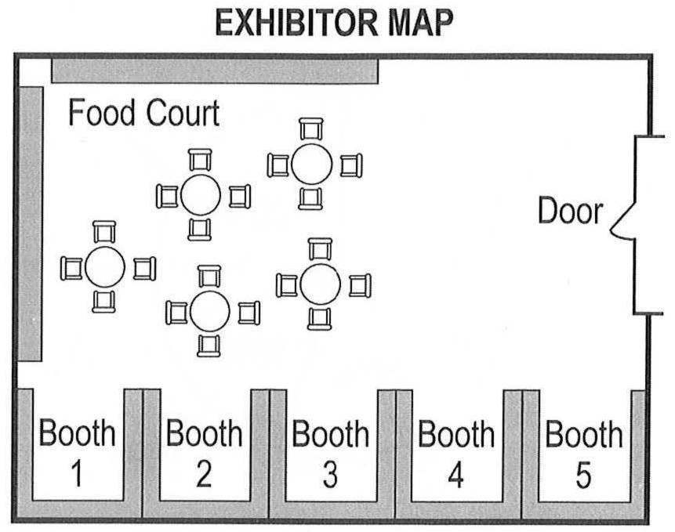

|  |  |
| --- | --- |
| 62.  What business does the man most likely work in?  (A) Electronics  (B) Clothing  **(C) Gardening**  (D) Cookware  63.  Look at the graphic. Which booth will the man be assigned to?  **(A) Booth 1**  (B) Booth 2  (C) Booth 4  (D) Booth 5  64.  What does the woman say she will send to the man?  (A) Admission tickets  **(B) An identification badge**  (C) A registration receipt  (D) A parking permit | 62.  Người đàn ông rất có thể làm việc trong ngành kinh doanh gì?  (A) Điện tử  (B) Quần áo  **(C) Làm vườn**  (D) Đồ nấu ăn  63.  Nhìn vào hình. Người đàn ông sẽ được chỉ định vào gian hàng nào?  **(A) Gian hàng số 1**  (B) Gian hàng số 2  (C) Gian hàng số 3  (D) Gian hàng số 4  64.  Người phụ nữ nói cô ấy sẽ gửi gì cho người đàn ông?  (A) Vé vào cửa  **(B) Phù hiệu định danh**  (C) Một biên lai đăng kí  (D) Một giấy phép đậu xe |

|  |  |
| --- | --- |
| **M-Au:** Come on in, Susan. I wanted to thank you for submitting your proposal. You’re right, **65we really do need to expand the variety of children’s shoes that we sell in the store. It’ll help us attract more customers.**  **W-Am:** That’s right, and children’s athletic shoes in particular are in high demand. **66We recently received some samples from a brand that’s only a year old, but they've already claimed 22 percent of the market share.**  **M-Au:** **67l’d like to take a look at those samples, if you have them handy.**  **W-Am:** **67They’re in my office. I’ll be right back.** | **M-Au:** Vào đi, Susan. Tôi muốn cảm ơn cô vì đã nộp đề xuất của mình. Cô nói đúng, chúng ta thật sự cần mở rộng sự đa dạng của các loại giày trẻ em mà chúng ta bán trong cửa hàng. Việc đó sẽ giúp chúng ta thu hút thêm khách hàng.  **W-Am:** Đúng vậy, và cụ thể là các loại giày chạy bộ đang có nhu cầu cao. Gần đây chúng ta đã nhận được một số sản phẩm mẫu từ một thương hiệu chỉ mới 1 năm tuổi, nhưng họ đã chiếm đến 22 phần trăm thị phần.  **M-Au:** Tôi muốn xem qua những sản phẩm mẫu đó, nếu bạn thấy thuận tiện.  **W-Am:** Chúng ở trong văn phòng của tôi. Tôi sẽ quay lại ngay. |

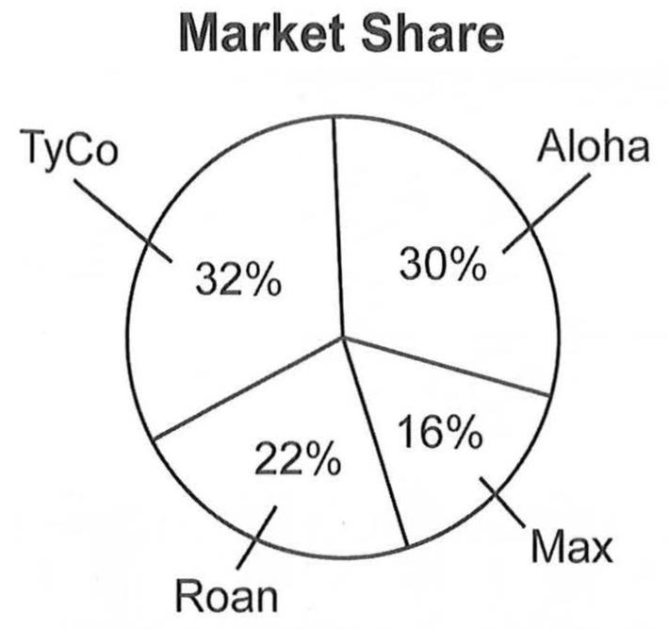

|  |  |
| --- | --- |
| 65.  What product are the speakers discussing?  (A) Kitchen appliances  **(B) Children’s shoes**  (C) Photo editing software  (D) Gardening tools  66.  Look at the graphic. Which brand does the woman mention?  (A) Aloha  (B) Max  **(C) Roan**  (D) TyCo  67.  What will the woman go get from her office?  **(A) Some samples**  (B) Some data reports  (C) A key  (D) A resume | 65.  Những người này đang thảo luận về sản phẩm gì?  (A) Đồ gia dụng nhà bếp  **(B) Giày trẻ em**  (C) Phần mềm chỉnh sửa ảnh  (D) Dụng cụ làm vườn  66.  Nhìn vào hình. Người phụ nữ đề cập đến nhãn hiệu nào?  (A) Aloha  (B) Max  **(C) Roan**  (D) TyCo  67.  Người phụ nữ sẽ đi lấy cái gì từ văn phòng của cô ấy?  **(A) Một vài sản phẩm mẫu**  (B) Một vài báo cáo dữ liệu  (C) Một chìa khoá  (D) Một bản lí lịch |

|  |  |
| --- | --- |
| **M-Cn:** Hi, Xiaomei. **68Have you seen the final version of the interview schedule for the accountant position?**  **W-Br:** No, I haven’t.  **M-Cn:** Well, we’ll be interviewing four people – all with previous accounting experience – and two of those candidates will be interviewed by videoconference.  **W-Br:** In that case, **69is the equipment we’ll need for that set up in Room 102?**  **M-Cn:** Yes, I even tested the webcam to make sure it’s working. **70The person we’re interviewing at eleven o’clock lives overseas, in Hong Kong,** so hopefully we’ll have a good Internet connection for that one.  **W-Br:** Oh, I’m sure it will be fine. | **M-Cn:** Chào Xiaomei. Bạn đã xem phiên bản cuối cùng của lịch phỏng vấn cho vị trí kế toán chưa?  **W-Br:** Chưa, tôi chưa xem.  **M-Cn:** Chúng ta sẽ phỏng vấn 4 người – tất cả đều có kinh nghiệm kế toán trước đây – và 2 trong số họ sẽ được phỏng vấn qua video.  **W-Br:** Vậy thì thiết bị mà chúng ta cần cho buổi phỏng vấn đã được bố trí trong phòng 102 chưa?  **M-Cn:** Rồi, thậm chí tôi còn kiểm thử webcam để đảm bảo nó hoạt động tốt. Người mà chúng ta sẽ phỏng vấn lúc 7 giờ thì sống ở nước ngoài, cụ thể là Hồng Kông, vì thế hi vọng là chúng ta sẽ có kết nối Internet tốt cho người đó.  **W-Br:** Oh, tôi chắc chắn nó sẽ ổn. |

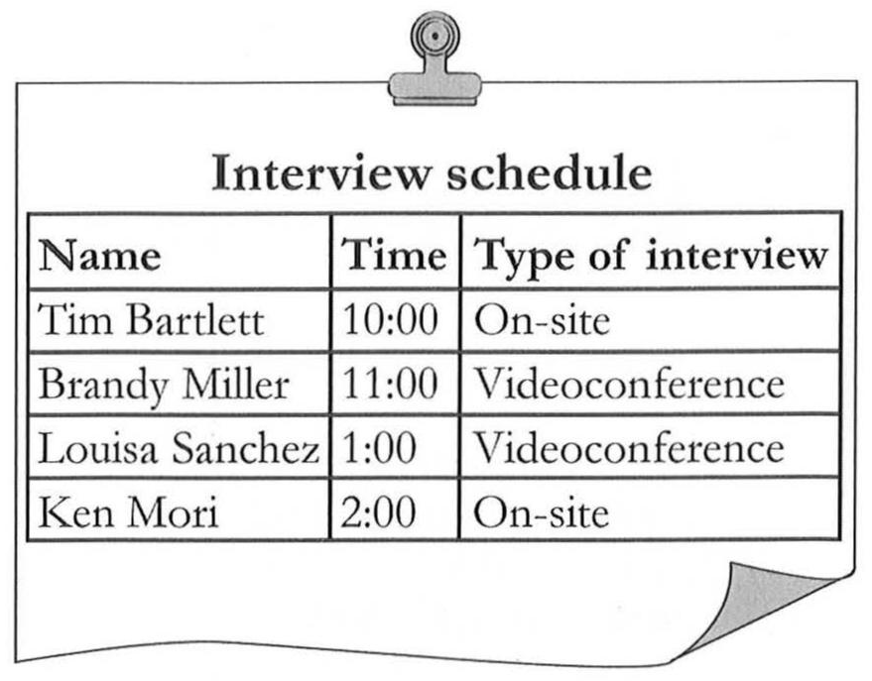

|  |  |
| --- | --- |
| 68.  What position is the company interviewing for?  **(A) Accountant**  (B) Graphic designer  (C) Computer programmer  (D) Screenwriter  69.  What does the woman ask about?  (A) What the job requirements are  (B) How many people applied  (C) Whether references are necessary  **(D) Whether some equipment is ready**  70.  Look at the graphic. Which candidate is overseas?  (A) Tim Bartlett  **(B) Brandy Miller**  (C) Louisa Sanchez  (D) Ken Mori | 68.  Công ty đang phỏng vấn cho vị trí gì?  **(A) Kế toán**  (B) Thiết kế đồ hoạ  (C) Lập trình viên máy tính  (D) Người biên kịch  69.  Người phụ nữ hỏi về điều gì?  (A) Yêu cầu công việc là gì  (B) Có bao nhiêu người đã ứng tuyển  (C) Sự tham khảo có cần thiết hay không  **(D) Một vài thiết bị đã sẵn sàng chưa.**  70.  Nhìn vào hình. Ứng viên nào đến từ nước ngoài?  (A) Tim Bartlett  **(B) Brandy Miller**  (C) Louisa Sanchez  (D) Ken Mori |

|  |
| --- |
| **PART 4** |

|  |  |
| --- | --- |
| **W-Br:** Hi, Tony. **71I’ve just seen the latest sales reports for our bottled teas. 72I’m happy to see that bottled tea sales are up fifteen percent!** It appears that the summer advertising campaign was a success. You deserve some credit for that because you recommended the company that created it. **73I’m thinking that we should hire the same company to work on the winter campaign too. In fact, I’d like to sign a long-term contract with them.** | **W-Br:** Chào Tony. Tôi vừa xem các báo cáo doanh số mới nhất của loại trà đóng chai. Tôi rất vui khi thấy doanh số trà đóng chai tăng 15 phần trăm! Có vẻ như là chiến dịch quảng cáo mùa hè đã thành công. Bạn xứng đáng được thưởng cho việc này vì bạn đã giới thiệu công ty tạo ra nó. Tôi đang nghĩ chúng ta cũng nên thuê công ty đó để làm việc với dự án mùa đông. Thật ra là, tôi muốn kí một hợp đồng dài hạn với họ. |
| 71.  What type of product is the speaker mainly discussing?  (A) Refrigerators  (B) Laptops (C) Swimsuits  **(D) Teas**  72.  Why is the speaker pleased?  (A) Packaging has been improved.  (B) A deadline has been extended.  **(C) Sales have increased.** (D) A budget was approved.  73.  What would the speaker like to do?  (A) Give the sales team a bonus  (B) Purchase new equipment (C) Survey some consumers **(D) Enter into a long-term contract** | 71.  Người nói chủ yếu đang bàn luận về sản phẩm gì?  (A) Tủ lạnh  (B) Laptop  (C) Đồ bơi  **(D) Trà**  72.  Tại sao người nói hài lòng?  (A) Việc đóng gói đã được cải thiện.  (B) Một hạn chót đã được tăng thêm.  **(C) Doanh số đã tăng lên.**  (D) Một ngân sách đã được thông qua.  73.  Người nói muốn làm gì?  (A) Tặng tiền thưởng cho đội ngũ bán hàng  (B) Mua thiết bị mới  (C) Khảo sát một vài người tiêu dùng  **(D) Tham gia vào một hợp đồng dài hạn.** |

|  |  |
| --- | --- |
| **W-Am:** Good afternoon, and thanks for joining the Rockland City art tour. Before we get started, **74please take an umbrella by the door as we leave.** It looks like it might rain soon. So here’s the plan for today’s tour. **75We’ll start at the sculpture garden since it’s only open for another hour.** That’ll be plenty of time to see the sculptures before the garden closes. After that, we’ll look at the murals on Brookside Avenue, and then you’ll have some time to find dinner in the Brookside neighborhood. **76Some of you have asked me about good restaurants in the area.** I’ll be eating at the Spruce Road Cafe. | **W-Am:** Chào buổi chiều, và cảm ơn các bạn đã tham gia chuyến tham quan nghệ thuật thành phố Rockland. Trước khi bắt đầu, hãy lấy một chiếc dù cạnh cửa ra vào khi chúng ta rời khỏi. Có vẻ như là không bao lâu nữa trời sẽ mưa. Đây là kế hoạch cho chuyến tham quan hôm nay. Chúng ta sẽ bắt đầu tại khu trưng bày tượng vì nó sẽ chỉ mở đến một tiếng nữa. Đó là một khoảng thời gian dài để xem các bức tượng trước khi khu vực đó đóng cửa. Sau đó, chúng ta sẽ xem các bức tranh tường trên Đại lộ Brookside, và sau đó các bạn sẽ dành thời gian tìm kiếm chỗ ăn tối ở khu dân cư Brookside. Một vài người trong số các bạn đã hỏi tôi về các nhà hàng ngon trong khu vực. Tôi sẽ ăn tại Spruce Road Cafe. |
| 74.  What does the speaker say are available by the door?  (A) Flowers (B) Coupons  **(C) Umbrellas**  (D) Guidebooks  75.  Why will the listeners visit a sculpture garden first?  (A) It is nearby.  **(B) It closes soon.**  (C) It is hosting an activity.  (D) It is a popular attraction.  76.  Why does the speaker say, “I’ll be eating at the Spruce Road Café”?  **(A) To make a recommendation**  (B) To volunteer for a task  (C) To ask for directions  (D) To explain a delay | 74.  Người nói nói cái gì có sẵn ở cạnh cửa ra vào?  (A) Hoa  (B) Phiếu giảm giá  **(C) Dù**  (D) Sách hướng dẫn  75.  Tại sao người nghe sẽ tham quan một khu trưng bày tượng đầu tiên?  (A) Nó gần.  **(B) Nó sẽ sớm đóng cửa.**  (C) Nó đang tổ chức một hoạt động.  (D) Nó là một điểm thu hút nổi tiếng.  76.  Tại sao người nói nói “Tôi sẽ đi ăn tại Spruce Road Café”?  **(A) Để đưa ra một sự giới thiệu**  (B) Để tình nguyện cho một công việc  (C) Để yêu cầu hướng dẫn  (D) Để giải thích một sự chậm trễ |

|  |  |
| --- | --- |
| **M-Cn:** **77Thinking about launching your own business Web site? Why hire a graphic designer when you can do it yourself?**  **77, 78with Zonhop’s Web site builder, you’ll be surprised at how simple it is to build and manage your own Web site.** We have hundreds of templates to choose from that have all been designed with first-time users in mind. Our templates include easy-to-follow instructions, so you can create exactly what you want with just a few simple clicks. Still unsure? **79Sign up for a free two-month trial** at www.Zonhop.com. | **M-Cn:** Bạn đang suy nghĩ về việc chạy trang web doanh nghiệp của riêng bạn? Tại sao lại thuê một người thiết kế đồ hoạ khi mà bạn có thể tự làm nó? Với công cụ xây dựng trang web của Zonhop, bạn sẽ ngạc nhiên về việc xây dựng và quản lí trang web của riêng mình dễ như thế nào. Chúng tôi có hàng trăm bản mẫu để lựa chọn, những bản mẫu này đều được thiết kế cho người dùng đầu tiên. Những bản mẫu của chúng tôi có những hướng dẫn dễ làm theo, vì vậy bạn có thể tạo ra bất kì thứ gì bạn muốn với chỉ một vài cú nhấp chuột. Vẫn chưa chắc chắn?  Đăng kí để nhận miễn phí 2 tháng dùng thử tại www.Zonhop.com. |
| 77.  What is the advertisement about?  (A) An art exhibition  **(B) A Web site builder**  (C) A smartphone  (D) A print shop  78.  According to the speaker, why will the listeners be surprised?  (A) Shipping is free.  (B) Staff members are certified.  (C) A location is convenient.  **(D) A product is easy to use.**  79.  What does the speaker encourage the listeners to do?  (A) Attend an event  **(B) Sign up for a trial**  (C) Make a phone call  (D) Read customer reviews | 77.  Quảng cáo này là về nội dung gì?  (A) Một cuộc triển lãm nghệ thuật  **(B) Một công cụ xây dựng trang web**  (C) Một chiếc điện thoại thông minh  (D) Một cửa hàng in ấn  78.  Theo lời người nói, tại sao người nghe sẽ ngạc nhiên?  (A) Việc giao hàng thì miễn phí.  (B) Nhân viên đều có chứng chỉ.  (C) Một địa điểm thì thuận tiện.  **(D) Một sản phẩm thì dễ sử dụng.**  79.  Người nói khuyến khích người nghe làm gì?  (A) Tham dự một sự kiện  **(B) Đăng kí cho việc dùng thử**  (C) Thực hiện một cuộc gọi  (D) Đọc những đánh giá của khách hàng |

|  |  |
| --- | --- |
| **M-Au:** Hello, Ms. Adams. It’s Robert. **80I’m calling about my visit to Klein Fabric Company’s main factory next Tuesday.** You asked me to give you an update on my plans. Well, I’m scheduled to meet with one of their executives to evaluate the fabrics they produce and make sure they’re appropriate for our winter jacket line. Oh, and **81I’m bringing my laptop so we can connect with you by video to discuss the details. 82As for transportation, I know you said the company would buy me a train ticket so I wouldn’t have to drive,** but I don’t think the traffic will be that bad. | **M-Au:** Chào cô Adams. Tôi là Robert. Tôi gọi đến về chuyến thăm của tôi đến xí nghiệp chính của Công ty Vải Klein vào thứ Ba tuần sau. Cô đã yêu cầu tôi cung cấp cho cô một bản cập nhật về những kế hoạch của tôi. Tôi có lịch gặp mặt với một trong những giám đốc của họ để đánh giá các loại vải mà họ sản xuất và đảm bảo rằng chúng phù hợp cho dòng sản phẩm áo khoác mùa đông của chúng tôi. Oh, và tôi sẽ mang theo laptop của mình để chúng tôi có thể kết nối với cô thông qua video để thảo luận chi tiết. Còn về việc di chuyển, tôi biết cô đã nói là công ty sẽ mua cho tôi một vé tàu hoả nên tôi không cần phải lái xe, nhưng tôi không nghĩ giao thông lại tệ đến vậy. |
| 80.  Where will the speaker go next Tuesday?  (A) To a store  **(B) To a factory**  (C) To a hotel  (D) To an airport  81.  Why will the speaker bring his laptop?  (A) To try out some new software  (B) To fix a technical problem  **(C) To conduct a video conference**  (D) To check competitors’ prices  82.  What does the speaker mean when he says, “I don’t think the traffic will be that bad”?  **(A) He plans to drive.**  (B) He expects to arrive early.  (C) He does not need a map.  (D) He wants to postpone a departure time. | 80.  Người nói sẽ đi đâu vào thứ Ba tới?  (A) Đến một cửa hàng  **(B) Đến một xí nghiệp**  (C) Đến một khách sạn  (D) Đến một sân bay  81.  Tại sao người nói mang theo laptop của anh ấy?  (A) Để thử một số phần mềm mới  (B) Để sửa một lỗi kĩ thuật  **(C) Để thực hiện một cuộc họp qua video**  (D) Để kiểm tra giá thành của các đối thủ cạnh tranh  82.  Người nói có ý gì khi anh ấy nói “Tôi không nghĩ giao thông lại tệ đến vậy”?  **(A) Anh ấy dự định lái xe.**  (B) Anh ấy dự kiến là sẽ đến sớm.  (C) Anh ấy không cần bản đồ.  (D) Anh ấy muốn hoãn giờ khởi hành. |

|  |  |
| --- | --- |
| **W-Br:** Thank you all for attending our annual restaurant expo. **83I’m excited to introduce our keynote speaker. Chef Soonja Lee.** Ms. Lee’s the executive chef at the popular Buttermilk Restaurant in Springdale, and her passion is preparing nutritious, balanced food. **84Ms. Lee emphasizes that everyone should be eating healthy meals.** And at her restaurant, the entire menu reflects this belief. Before handing her the microphone, **85let me remind you to stay after her speech-Ms. Lee has agreed to give us a cooking demonstration.** | **W-Br:** Cảm ơn tất cả các bạn đã tham dự cuộc triển lãm nhà hàng thường niên của chúng tôi. Tôi rất vinh dự giới thiệu diễn giả chính của chúng ta. Bếp trưởng Soonja Lee. Cô Lee là bếp trưởng tại Nhà hàng Buttermilk nổi tiếng tại Springdale, và niềm đam mê của cô ấy là chuẩn bị những món ăn cân bằng và giàu dinh dưỡng. Cô Lee nhấn mạnh rằng mọi người nên ăn những bữa ăn tốt cho sức khỏe. Và tại nhà hàng của cô ấy, toàn bộ thực đơn đều phản ánh quan niệm này. Trước khi đưa micro cho cô ấy, để tôi nhắc các bạn là nên ở lại sau bài diễn văn – cô Lee đã đồng ý cho chúng ta xem một cuộc thực nghiệm nấu ăn. |
| 83.  What is Soonja Lee’s profession?  (A) Doctor  **(B) Chef**  (C) Farmer  (D) Teacher  84.  According to the speaker, what does Soonja Lee emphasize?  **(A) Eating healthy foods**  (B) Practicing cooking skills  (C) Shopping locally  (D) Taking courses  85.  Why should the listeners stay after the speech?  (A) To ask questions  (B) To enter a contest  **(C) To see a demonstration**  (D) To buy a book | 83.  Nghề nghiệp của Soonja Lee là gì?  (A) Bác sĩ  **(B) Đầu bếp**  (C) Nông dân  (D) Giáo viên  84.  Theo lời người nói, Soonja Lee nhấn mạnh điều gì?  **(A) Ăn những thực phẩm tốt cho sức khỏe**  (B) Luyện tập những kĩ năng nấu ăn  (C) Mua sắm tại địa phương  (D) Tham gia các khoá học  85.  Tại sao người nghe nên nán lại sau bài diễn văn?  (A) Để hỏi câu hỏi  (B) Để tham gia một cuộc thi  **(C) Để xem một cuộc thực nghiệm**  (D) Để mua một cuốn sách |

|  |  |
| --- | --- |
| **M-Au:** As you know, **86we’ll be developing a new version of our voice recognition software. 87I know you’re concerned about the deadline,** but we’ll be hiring a new programmer to provide support. If everyone focuses on their individual tasks, I am positive that, as a team, we’ll be able to complete the project on time. By the way, **88if you have plans to be out of the office over the coming months, please enter the information into our shared calendar so we can reassign tasks as needed.** | **M-Au:** Như các bạn đã biết, chúng ta đang phát triển một phiên bản mới của phần mềm nhận diện giọng nói. Tôi biết các bạn lo lắng về hạn chót, nhưng chúng ta sẽ thuê một lập trình viên mới để hỗ trợ chúng ta. Nếu mọi người đều tập trung vào công việc cá nhân của mình, thì tôi tự tin rằng, là một nhóm, chúng ta sẽ có thể hoàn thành dự án đúng hạn. Ngoài ra, nếu các bạn có kế hoạch rời khỏi văn phòng trong vài tháng tới, vui lòng nhập thông tin vào lịch dùng chung của chúng ta để chúng ta có thể phân công lại các công việc cần thiết. |
| 86.  What is the main topic of the talk?  (A) A vacation policy  **(B) A new project**  (C) A revised budget  (D) Some customer complaints  87.  Why does the speaker say, “we’ll be hiring a new programmer to provide support”?  **(A) To reassure the listeners regarding a timeline**  (B) To encourage the listeners to apply for a position  (C) To respond to customer feedback  (D) To suggest that more office space is needed  88.  What does the speaker ask the listeners to do?  (A) Change their passwords  (B) Call Human Resources  (C) Talk with Technical Support  **(D) Update a calendar** | 86.  Chủ đề chính của bài nói là gì?  (A) Một chính sách nghỉ dưỡng  **(B) Một dự án mới**  (C) Một ngân sách được chỉnh sửa  (D) Một vài khiếu nại của khách hàng  87.  Tại sao người nói nói “chúng ta sẽ thuê một lập trình viên mới để hỗ trợ”?  **(A) Để tái cam đoan với người nghe về một lịch làm việc**  (B) Để khuyến khích người nghe ứng tuyển vào một vị trí  (C) Để đáp lại những phản hồi của khách hàng  (D) Để đề nghị rằng nên có thêm không gian văn phòng  88.  Người nói yêu cầu người nghe làm gì?  (A) Thay đổi mật khẩu của họ  (B) Gọi cho bộ phận nhân sự  (C) Nói chuyện với bộ phận hỗ trợ kĩ thuật  **(D) Cập nhật lịch làm việc của họ** |

|  |  |
| --- | --- |
| **M-Cn:** **89Welcome to your first day at Straker Automotive Company! We’re going to start your training with a tour of the assembly line so you can get an overview of our automobile manufacturing process.** Before we head downstairs, **90everyone please put on a noise-canceling headset.** You’ll find them in that container over there. The factory floor is extremely loud, and **90these headsets will protect your ears. 91At ten, we’ll head out to the patio where the company has arranged a new-employee breakfast for you.** | **M-Cn:** Chào mừng ngày đầu tiên của các bạn tại Công ty Straker Automotive! Chúng tôi sẽ bắt đầu buổi tập huấn của các bạn bằng một chuyến tham quan dây chuyền sản xuất để các bạn có cái nhìn tổng quan về quy trình sản xuất xe hơi của chúng tôi. Trước khi xuống lầu, mọi người vui lòng đeo tai nghe chống ồn. Các bạn có thể tìm thấy chúng ở trong thùng chứa đằng kia. Xí nghiệp cực kì ồn, và những tai nghe này sẽ bảo vệ đôi tai của các bạn. Vào lúc 10 giờ, chúng ta sẽ đến sân trong, nơi mà công ty đã chuẩn bị một bữa sáng dành cho nhân viên mới. |
| 89.  Where does the speaker most likely work?  (A) At a construction site  **(B) At a manufacturing plant**  (C) At a landscaping company  (D) At a public transportation office  90.  What are the listeners instructed to wear?  (A) Helmets  (B) Uniforms  (C) Safety glasses  **(D) Ear protection**  91.  According to the speaker, what will the listeners do at ten o’clock?  **(A) Have a meal**  (B) Conduct an inspection  (C) Attend a workshop  (D) Meet a supervisor | 89.  Người nói có thể làm việc ở đâu?  (A) Tại một công trường xây dựng  **(B) Tại một nhà máy sản xuất**  (C) Tại một công ty cảnh quan  (D) Tại một văn phòng vận tải công cộng  90.  Người nghe được hướng dẫn mặc gì?  (A) Mũ bảo hiểm  (B) Đồng phục  (C) Kính bảo hộ  **(D) Đồ bảo vệ tai**  91.  Theo lời người nói, người nghe sẽ làm gì vào lúc 10 giờ?  **(A) Có một bữa ăn**  (B) Tiến hành một cuộc thanh tra  (C) Tham dự một hội thảo  (D) Gặp một người giám sát |

|  |  |
| --- | --- |
| **W-Br:** This is Joan Finley with Channel 8 News. **92I’m standing outside the gates of Beckford Energy’s main power plant. The plant recently opened its doors to visitors interested in learning how the city’s electricity is generated. 93Guided tours will be offered every Saturday and will give visitors an exciting chance to visit the plant’s main control room.** Visitors will see how the electricity is generated and distributed to buildings in the community. In addition to these tours, **94Beckford Energy is also sponsoring a series of lectures at the downtown library to educate the public about where their energy comes from and how they can conserve energy at home.** | **W-Br:** Tôi là Joan Finley ở Tin tức Kênh 8. Tôi đang đứng ngoài cổng nhà máy năng lượng chính của Beckford Energy. Gần đây, nhà máy đã mở cửa cho khách tham quan có hứng thú với việc học hỏi cách mà điện của thành phố được tạo ra. Những chuyến tham quan có người hướng dẫn sẽ được cung cấp mỗi thứ Bảy và sẽ cho khách tham quan một cơ hội thú vị để tham quan phòng điều khiển chính của nhà máy. Khách tham quan sẽ thấy cái cách mà điện được tạo ra và phân bố đến các tòa nhà trong cộng đồng dân cư. Ngoài những chuyến tham quan này, Beckford Energy cũng tài trợ một chuỗi các bài giảng tại thư viện trung tâm để giáo dục cộng đồng về nơi mà năng lượng của họ bắt nguồn và làm cách nào mà họ có thể lưu giữ năng lượng tại nhà. |
| 92.  What type of business is the broadcast about?  **(A) An energy company**  (B) A real estate firm  (C) A travel agency  (D) A film studio  93.  What will the business offer every Saturday?  (A) Trip discounts  (B) Free consultations  (C) Training sessions  **(D) Facility tours**  94.  According to the speaker, what can the listeners do at a library?  (A) Register for an event  (B) Pick up a map  **(C) Hear a talk**  (D) Board a shuttle bus | 92.  Cuộc phát sóng này là về doanh nghiệp gì?  **(A) Một công ty năng lượng**  (B) Một công ty bất động sản  (C) Một đại lí du lịch  (D) Một trường quay phim  93.  Doanh nghiệp này cung cấp cái gì vào mỗi thứ Bảy?  (A) Giảm giá chocác chuyến đi  (B) Những sự tư vấn miễn phí  (C) Những buổi tập huấn  **(D) Những chuyến tham quan cơ sở vật chất**  94.  Theo lời người nói, người nghe có thể làm gì tại thư viện?  (A) Đăng kí cho một sự kiện  (B) Lấy một tấm bản đồ  **(C) Nghe một bài nói**  (D) Lên một xe buýt đưa đón |

|  |  |
| --- | --- |
| **W-Am:** Hi, it’s Samantha. I’m still coming to visit you in June, but I’ve had a little change of plans. **95My boss asked me to go to a trade show the first week of the month, so I can’t take a vacation until later.** I’m looking at some airline tickets online, and **96the best day for me to travel to Los Angeles is Saturday, June eighteenth. I’m going to book that.** I’d still like to go to that exhibit we talked about at the Delany Science Museum, though. **97Can you check if the exhibit will still be open after the eighteenth?** | **W-Am:** Xin chào, tôi là Samantha. Tôi vẫn sẽ đến thăm bạn vào tháng 6, nhưng tôi có một chút thay đổi về kế hoạch. Sếp của tôi yêu cầu tôi đến một triển lãm thương mại vào tuần đầu tiên của tháng, vì thế tôi không thể đi nghỉ dưỡng cho đến sau đó. Tôi sẽ xem một số vé máy bay trực tuyến, và ngày tốt nhất đối với tôi để đến Los Angeles là thứ Bảy, ngày 18 tháng 6. Tôi sẽ đặt vé đó. Mặc dù vậy, tôi vẫn muốn đến buổi triển lãm mà chúng ta đã nói tại Bảo tàng Khoa học Delany. Bạn có thể kiểm tra xem triển lãm có mở cửa sau ngày 18 không? |

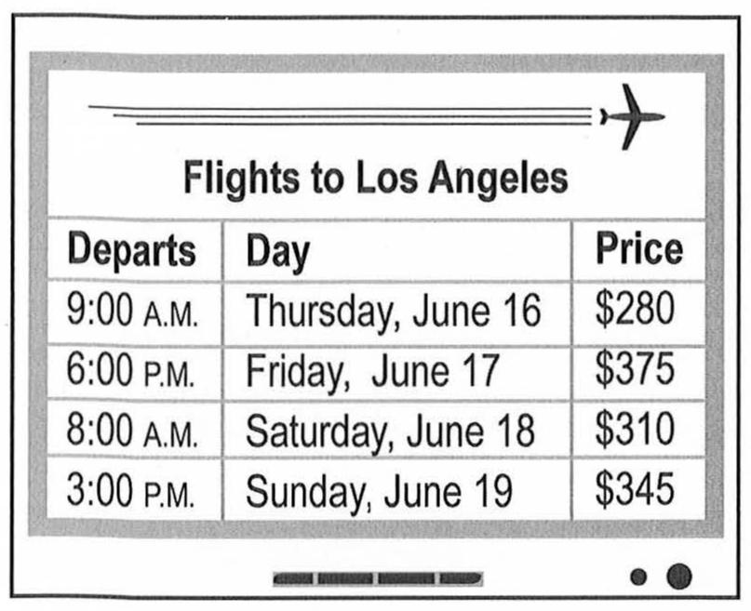

|  |  |
| --- | --- |
| 95.  Why does the speaker have to delay a trip?  (A) She has to renew her passport.  (B) She wants to avoid bad weather.  **(C) She has to attend a work event.**  (D) She wants to get a cheaper ticket.  96.  Look at the graphic. How much will the speaker pay for a flight?  (A) $280  (B) $375  **(C) $310**  (D) $345  97.  What does the speaker ask the listener to do?  **(A) Check a schedule**  (B) Recommend a hotel  (C) Send some documents  (D) Rent a car | 95.  Tại sao người nói phải trì hoãn một chuyến đi?  (A) Cô ấy phải gia hạn hộ chiếu của mình.  (B) Cô ấy muốn tránh thời tiết xấu.  **(C) Cô ấy phải tham dự một sự kiện công việc.**  (D) Cô ấy muốn có vé giá rẻ hơn.  96.  Nhìn vào hình. Người nói sẽ trả bao nhiêu cho chuyến bay?  (A) 280 đô-la  (B) 375 đô-la  **(C) 310 đô-la**  (D) 345 đô-la  97.  Người nói yêu cầu người nghe làm gì?  **(A) Kiểm tra một lịch trình**  (B) Giới thiệu một khách sạn  (C) Gửi một số tài liệu  (D) Thuê một xe hơi |

|  |  |
| --- | --- |
| **M-Cn:** As you know, **98the company recently updated the doors in all of its buildings. For your security, all employees will soon need to scan a bar code on their ID badges at the door to enter all our buildings.** We had a few options for the design of the new ID badges to choose from. **99I’ve chosen a design with the bar code on the right side of the photo. The name is really large, too, so it’ll be easy to see. 100Most of the employee photos we have in the database are outdated, so please stop by the security desk to have a new one taken by Friday so I can place the order.** | **M-Cn:** Như các bạn đã biết, gần đây công ty đã làm mới những cánh cửa ở tất cả các toà nhà. Vì an ninh của các bạn, tất cả nhân viên sẽ cần phải quét một mã vạch trên phù hiệu định danh của họ tại cửa để đi vào tất cả toà nhà của chúng ta. Chúng tôi có một vài bản thiết kế phù hiệu định danh để lựa chọn. Tôi đã chọn thiết kế với mã vạch ở phía bên phải ảnh. Tên thì cũng rất là to, vì thế nó sẽ dễ thấy. Hầu hết ảnh của nhân viên mà chúng tôi có trong cơ sở dữ liệu thì đã lỗi thời, vì vậy vui lòng ghé qua bàn an ninh để chụp một tấm mới trước thứ Sáu để tôi có thể đặt hàng. |

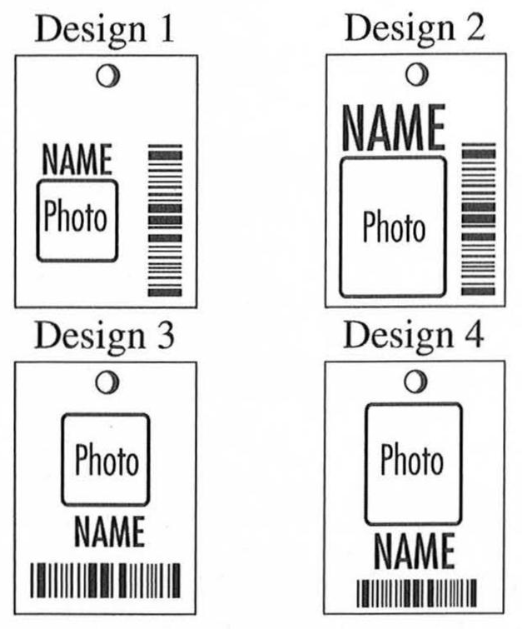

|  |  |
| --- | --- |
| 98.  What has the speaker’s company recently done?  **(A) It increased building security.**  (B) It started an internship program.  (C) It merged with another company.  (D) It introduced a new logo.  99.  Look at the graphic. Which badge design did the speaker choose?  (A) Design 1  **(B) Design 2**  (C) Design 3  (D) Design 4  100.  What should the listeners do by Friday?  **(A) Have their photos taken**  (B) Post their resumes  (C) Call a maintenance worker  (D) Submit a payment | 98.  Công ty gần đây đã làm gì?  **(A) Nó đã tăng cường an ninh toà nhà.**  (B) Nó đã bắt đầu một chương trình thực tập.  (C) Nó đã sáp nhập với một công ty khác.  (D) Nó đã giới thiệu một logo mới.  99.  Nhìn vào hình. Bản thiết kế phù hiệu nào mà người nói lựa chọn?  (A) Thiết kế số 1  **(B) Thiết kế số 2**  (C) Thiết kế số 3  (D) Thiết kế số 4  100.  Người nghe nên làm gì trước thứ Sáu?  **(A) Chụp ảnh của họ**  (B) Nộp lí lịch của họ  (C) Gọi cho một nhân viên bảo trì  (D) Gửi một khoản thanh toán |

|  |
| --- |
| **TEST 09** |

|  |  |
| --- | --- |
| **PART 1** | |
| 1.  (A) They’re boarding a train.  (B) They’re installing a railing.  **(C) They’re walking down stairs.**  (D) They’re sweeping a walkway. | 1.  (A) Họ đang lên một tàu hoả.  (B) Họ đang lắp một cái lan can.  **(C) Họ đang đi xuống bậc cấp.**  (D) Họ đang quét dọn lối đi bộ. |
| 2.  **(A) He’s typing on a keyboard.**  (B) He’s organizing books on a bookcase.  (C) He’s adjusting the position of a computer screen.  (D) He’s posting a sign on a bulletin board. | 2.  **(A) Anh ấy đang gõ bàn phím.**  (B) Anh ấy đang sắp xếp sách trên một kệ sách.  (C) Anh ấy đang chỉnh lại vị trí của màn hình máy tính.  (D) Anh ấy đang dán một biển hiệu lên một bảng tin tức. |
| 3.  (A) Some people are riding bicycles.  **(B) Some people are seated at a cafe.**  (C) Some people are being served coffee.  (D) Some people are removing their coats. | 3.  (A) Vài người đang đi xe đạp.  **(B) Vài người đang ngồi tại một cafe.**  (C) Vài người đang được phục vụ cà phê.  (D) Vài người đang cởi áo khoác của họ. |
| 4.  (A) The woman is entering a warehouse.  (B) The woman is pushing a cart.  (C) The woman is closing a package with tape.  **(D) The woman is wearing a safety vest.** | 4.  (A) Người phụ nữ đang đi vào nhà kho.  (B) Một người phụ nữ đang đẩy một xe đẩy hàng.  (C) Một người phụ nữ đang đóng một cái gói bằng băng dính.  **(D) Người phụ nữ đang mặc một bộ đồ bảo hộ.** |
| 5.  (A) Some curtains have been laid out on the floor.  (B) Some plants have been placed outside.  **(C) Some artwork has been hung on a wall.**  (D) Some chairs have been stored in a closet. | 5.  (A) Vài tấm rèm đã được đặt trên sàn nhà.  (B) Vài cây cối đã được đặt ngoài trời.  **(C) Vài tác phẩm nghệ thuật đã được treo trên tường.**  (D) Vài cái ghế đã được cất trong một phòng nhỏ. |
| 6.  (A) The woman’s searching for supplies in a cabinet.  **(B) The woman’s squeezing a plastic bottle.**  (C) The man’s rearranging some laboratory equipment.  (D) The man’s writing down some measurements. | 6.  (A) Người phụ nữ đang tìm kiếm đồ đạc trong một cái tủ.  **(B) Người phụ nữ đang bóp một chai nhựa.**  (C) Người đàn ông đang sắp xếp lại thiết bị trong phòng thí nghiệm.  (D) Người đàn ông đang viết ra những số đo. |

|  |  |
| --- | --- |
| **PART 2** | |
| 7.  What does the holiday package include?  (A) No, it’s not.  **(B) It includes your flight and hotel room.**  (C) From the main post office. | 7.  Gói nghỉ mát bao gồm những gì?  (A) Không, nó không.  **(B) Nó bao gồm chuyến bay và phòng khách sạn của bạn.**  (C) Từ bưu điện chính. |
| 8.  When’ll the factory inspection take place?  **(A) On March fifteenth.**  (B) A safety checklist.  (C) We just ran out. | 8.  Khi nào thì việc thanh tra xí nghiệp sẽ diễn ra?  **(A) Vào ngày 15 tháng Ba.**  (B) Một danh sách công việc về an toàn.  (C) Chúng ta vừa hết. |
| 9.  Where can I buy tickets for the next exhibit tour?  **(A) At the first window.**  (B) Last Thursday.  (C) No, it’s too much. | 9.  Tôi có thể mua vé cho chuyến tham quan triển lãm tiếp theo ở đâu?  **(A) Tại ô kính đầu tiên.**  (B) Thứ Năm tuần trước.  (C) Không, nó quá nhiều. |
| 10.  Isn’t our new coffee excellent?  (A) Cream and sugar, please.  **(B) Yeah – I like it a lot.**  (C) We don’t have to. | 10.  Cà phê mới của chúng tôi ngon chứ?  (A) Vui lòng cho kem và đường.  **(B) Vâng, tôi rất thích nó.**  (C) Chúng tôi không phải làm. |
| 11.  When is the new copier arriving?  **(A) Next Friday.**  (B) Yes, I just came back.  (C) In the break room. | 11.  Khi nào thì máy photo mới đến?  **(A) Thứ Sáu tuần sau.**  (B) Phải, tôi vừa mới trở về.  (C) Trong phòng giải lao. |
| 12.  There’re boxes in the storage room, aren’t there?  (A) The total is four dollars.  (B) Yes, he left for the day.  **(C) No, I used the last one.** | 12.  Có những cái hộp trong phòng lưu trữ phải không?  (A) Tổng cộng là 4 đô-la.  (B) Phải, anh ấy đã tan làm.  **(C) Không, tôi đã dùng cái cuối cùng.** |
| 13.  Karen, would you finish the presentation slides?  **(A) Sure, when do you need them?**  (B) Several members of the team.  (C) I already bought a present. | 13.  Karen, bạn có muốn làm các slide thuyết trình không?  **(A) Được, khi nào thì bạn cần chúng?**  (B) Một vài thành viên trong nhóm.  (C) Tôi đã mua một món quà rồi. |

|  |  |
| --- | --- |
| 14.  Will you be dining here, or would you like your food to go?  (A) I heard that’s not true.  (B) She met him at lunch.  **(C) We’d like to eat here.** | 14.  Các bạn sẽ ăn ở đây hay là mua đồ ăn mang đi?  (A) Tôi nghe rằng điều đó không đúng.  (B) Cô ấy đã gặp anh ấy vào giờ ăn trưa.  **(C) Chúng tôi muốn ăn tại đây.** |
| 15.  Why is Alan working from home?  **(A) Because he’s expecting a delivery.**  (B) I live on Twentieth Street.  (C) A retail business. | 15.  Tại sao Alan lại làm việc tại nhà?  **(A) Vì anh ấy đang đợi một món hàng giao tới.**  (B) Tôi sống ở phố Hai Mươi.  (C) Một doanh nghiệp bán lẻ. |
| 16.  We’re leaving at five for the holiday party.  (A) Just a few groceries.  **(B) I have to work late tonight.**  (C) Did you have a good time? | 16.  Chúng tôi sẽ rời đi lúc 5 giờ cho một bữa tiệc nghỉ lễ.  (A) Chỉ là một ít thực phẩm.  **(B) Tối nay tôi phải làm việc trễ.**  (C) Bạn đã có một khoảng thời gian tốt chứ? |
| 17.  How did you manage to fix your computer?  **(A) By installing a software update.**  (B) I think he’s a good manager.  (C) They’re very expensive. | 17.  Bạn đã sửa máy tính của mình như thế nào vậy?  **(A) Bằng cách cài đặt một bản cập nhật phần mềm.**  (B) Tôi nghĩ anh ấy là một quản lí tốt.  (C) Chúng rất đắt. |
| 18.  Should I take the train to the conference center?  (A) Thank you.  (B) I can carry that.  **(C) Yes, it’s very fast.** | 18.  Tôi có nên bắt tàu hoả đến trung tâm hội nghị không?  (A) Cảm ơn bạn.  (B) Tôi có thể gánh vác việc đó.  **(C) Có, nó rất nhanh.** |
| 19.  Didn’t you buy more postage stamps last week?  (A) The post office on the corner.  **(B) Yes, but we already used them.**  (C) A few years old. | 19.  Tuần trước bạn đã mua thêm tem bưu điện phải không?  (A) Bưu điện ở góc phố.  **(B) Phải, nhưng chúng ta đã sử dụng chúng rồi.**  (C) Một vài năm trước. |
| 20.  I think last year’s technology trade show was better.  **(A) This is my first time here.**  (B) Laptop computers.  (C) The Seattle office. | 20.  Tôi nghĩ triển lãm thương mại công nghệ năm ngoái thì tốt hơn.  **(A) Đây là lần đầu tôi ở đây.**  (B) Những chiếc máy tính laptop.  (C) Văn phòng ở Seattle. |

|  |  |
| --- | --- |
| 21.  May I borrow your stapler?  (A) A thirty-page contract.  **(B) As soon as I’m finished with it.**  (C) I always stay there. | 21.  Tôi có thể mượn cái bấm kim của bạn được không?  (A) Một hợp đồng dài 30 trang.  **(B) Ngay khi tôi xong việc với nó.**  (C) Tôi luôn ở đó. |
| 22.  Who should present their research at the seminar?  **(A) I think Lucy’s data is impressive.**  (B) In the conference room.  (C) Ten copies of this report, please. | 22.  Ai nên trình bày nghiên cứu của họ tại buổi thảo luận chuyên đề?  **(A) Tôi nghĩ dữ liệu của Lucy thì ấn tượng.**  (B) Trong phòng hội nghị.  (C) Mười bản sao của báo cáo này. |
| 23.  Why have our sales decreased recently?  (A) Sure, I can slow it down.  (B) Turn right at the next corner.  **(C) The vice president is investigating it.** | 23.  Tại sao doanh số của chúng ta gần đây đã giảm?  (A) Được, tôi có thể làm nó chậm lại.  (B) Rẽ phải tại góc phố tiếp theo.  **(C) Phó chủ tịch đang điều tra việc này.** |
| 24.  How is your new department manager doing at his job?  **(A) He’s only been here a week.**  (B) Yeah, everyone in the company.  (C) I’d like to order that too. | 24.  Người quản lí bộ phận mới của bạn đang làm việc như thế nào?  **(A) Anh ấy chỉ mới ở đây một tuần thôi.**  (B) Phải, mọi người trong công ty.  (C) Tôi cũng muốn đặt hàng nó. |
| 25.  Do you know if there’s a break after this talk?  (A) I spoke to him yesterday.  **(B) I’ll check the schedule.**  (C) The administration building. | 25.  Có một khoảng nghỉ giải lao sau buổi bài nói này phải không?  (A) Hôm qua tôi đã nói chuyện vói anh ấy.  **(B) Tôi sẽ xem lịch trình.**  (C) Toà nhà hành chính. |
| 26.  Where can I charge my mobile phone?  (A) A wireless device.  (B) Every day at three o’clock.  **(C) Plug it in by the lamp.** | 26.  Tôi có thể sạc điện thoại di động của mình ở đâu?  (A) Một thiết bị không dây.  (B) Mỗi ngày vào lúc 3 giờ.  **(C) Cắm điện cho nó gần chiếc đèn chụp.** |
| 27.  Which room can we use for Thursday’s client reception?  (A) To get to Tokyo.  (B) About ten more workers.  **(C) We’ll need a large space for the food.** | 27.  Chúng ta có thể sử dụng phòng nào cho bữa tiệc chiêu đãi khách hàng vào thứ Năm?  (A) Để đến Tokyo.  (B) Khoảng 10 nhân viên thêm.  **(C) Chúng ta sẽ cần một không gian lớn cho thực phẩm.** |

|  |  |
| --- | --- |
| 28.  Are you going to accept the transfer to New York City?  (A) That one over there.  **(B) I’m waiting to hear about the salary.**  (C) He’s from London originally. | 28.  Bạn sẽ chấp nhận chuyển công tác đến New York phải không?  (A) Cái đó ở đằng kia.  **(B) Tôi đã đợi để nghe về mức lương.**  (C) Anh ấy có gốc gác từ London. |
| 29.  Should we call the client before or after the staff meeting?  **(A) How long do you think it’ll take?**  (B) A recently signed contract.  (C) I don’t think he did. | 29.  Chúng ta nên gọi cho khách hàng trước hay sau buổi họp nhân viên?  **(A) Bạn nghĩ việc đó sẽ mất bao lâu?**  (B) Một hợp đồng được kí kết gần đây.  (C) Tôi không nghĩ là anh ấy đã làm. |
| 30.  This purchase order needs a signature.  **(A) Takeshi can do it.**  (B) The delivery should be on time.  (C) A refundable payment. | 30.  Đơn mua hàng này cần có một chữ kí.  **(A) Takeshi có thể kí nó.**  (B) Việc giao hàng nên đúng giờ.  (C) Một khoản thanh toán có thể hoàn trả. |
| 31.  It wasn’t supposed to rain today, was it?  (A) The channel six forecast.  (B) The price was a little too high.  **(C) You can borrow my umbrella.** | 31.  Hôm nay trời sẽ mưa phải không?  (A) Dự báo thời tiết kênh 6.  (B) Mức giá thì có một chút quá cao.  **(C) Bạn có thể mượn dù của tôi.** |

|  |
| --- |
| **PART 3** |

|  |  |
| --- | --- |
| **M-Au:** **32Hello, Schooner’s Grocery, how can I help you?**  **W-Am:** Hi, **33I have a question-would it be possible for your store to start stocking Diamond granola bars again?** They’re my favorite, and I couldn’t find any last time I was shopping.  **M-Au:** Actually, another customer made the same request just yesterday! **34I’ll let the store manager know – she’ll be reviewing our product inventory at the end of the month.** | **M-Au:** Xin chào, đây là Schooner’s Grocery, tôi có thể giúp gì cho bạn?  **W-Am:** Xin chào, tôi có một câu hỏi – liệu cửa hàng của anh có thể bắt đầu tích trữ hàng những thỏi yến mạch Diamond không? Chúng là món yêu thích của tôi, và tôi không thể tìm thấy cái nào khi đi mua sắm lần trước.  **M-Au:** Thật ra thì hôm qua có một khách hàng khác cũng đã đưa ra yêu cầu như cô! Tôi sẽ báo cho quản lí cửa hàng biết – cô ấy sẽ xem qua kho hàng sản phẩm vào cuối tháng này. |
| 32.  Where does the man work?  **(A) At a grocery store**  (B) At an office supply store  (C) At a gift shop  (D) At an advertising firm  33.  Why does the woman call the business?  **(A) To ask about a product**  (B) To confirm a delivery  (C) To praise an employee  (D) To inquire about job openings  34.  What does the man say he will do?  (A) Provide a coupon  (B) Update a Web site  (C) Meet with a client  **(D) Speak to a manager** | 32.  Người đàn ông làm việc ở đâu?  **(A) Tại một cửa hàng bách hoá**  (B) Tại một cửa hàng đồ dùng văn phòng  (C) Tại một cửa hàng quà tặng  (D) Tại một công ty quảng cáo  33.  Tại sao người phụ nữ lại gọi đến doanh nghiệp này?  **(A) Để hỏi về một sản phẩm**  (B) Để xác nhận một sự giao hàng  (C) Để khen ngợi một nhân viên  (D) Để thắc mắc về các vị trí công việc trống  34.  Người đàn ông nói anh ấy sẽ làm gì?  (A) Cung cấp một phiếu giảm giá  (B) Cập nhật một trang web  (C) Gặp gỡ một khách hàng  **(D) Nói chuyện với một quản lí** |

|  |  |
| --- | --- |
| **W-Br:** Hi, Makoto. Sorry to bother you, but **35where will our department meeting be this afternoon?**  **M-Au:** I scheduled it in the conference room on the first floor. Room 176.  **W-Br:** Oh, but… **36the projector in that room isn’t working.**  **M-Au:** Steve said he’d request one from the IT department. Oh, here he is now. Steve, have you had a chance to request the projector for this afternoon?  **M-Cn:** Yes, it’s already set up. By the way, **37I’d like to make a few announcements about the new time-reporting process at the start of the meeting. Is that OK?**  **M-Au:** Sure, we have time for that. | **W-Br:** Chào Makoto. Xin lỗi đã làm phiền anh, nhưng cuộc họp bộ phận của chúng ta chiều nay diễn ra ở đâu vậy?  **M-Au:** Tôi đã xếp lịch cho nó tại phòng hội nghị ở tầng 1. Phòng 176.  **W-Br:** Oh, nhưng… máy chiếu ở phòng đó thì không hoạt động.  **M-Au:** Steve nói anh ấy sẽ yêu cầu 1 máy từ bộ phận IT. Oh, anh ấy đây rồi. Steve, anh đã yêu cầu máy chiếu cho chiều nay chưa?  **M-Cn:** Rồi, nó đã được bố trí rồi. Ngoài ra, tôi muốn thông báo về quy trình mới về việc báo cáo thời gian tại đầu buổi họp. Việc này có OK không?  **M-Au:** Được, chúng tôi có thời gian cho việc đó. |
| 35.  What does the woman ask about?  (A) The time of an event  (B) The name of a client  **(C) The location of a meeting**  (D) The cost of an order  36.  What problem does the woman mention?  **(A) Some equipment is not working.**  (B) Some documents are missing.  (C) An agenda is incorrect.  (D) An employee is absent.  37.  What does Steve ask for permission to do?  (A) Revise a contract  **(B) Make some announcements**  (C) Complete a purchase  (D) Leave work early | 35.  Người phụ nữ hỏi về điều gì?  (A) Thời gian của một sự kiện  (B) Tên của một khách hàng  **(C) Địa điểm của một cuộc họp**  (D) Chi phí của một đơn hàng  36.  Người phụ nữ đề cập đến vấn đề gì?  **(A) Một thiết bị nào đó thì không hoạt động.**  (B) Một số tài liệu bị thất lạc.  (C) Một chương trình làm việc thì không đúng.  (D) Một nhân viên thì vắng mặt.  37.  Steve yêu cầu quyền hạn để làm gì?  (A) Chỉnh sửa một hợp đồng  **(B) Đưa ra một số thông báo**  (C) Hoàn thành một sự mua hàng  (D) Tan làm sớm |

|  |  |
| --- | --- |
| **M-Cn:** Hi, Bridgette. Do you want to go to the employee cafeteria for a coffee?  **W-Br:** OK!  **M-Cn:** I wanted to ask about your move. **38I’m so glad you’re in my neighborhood now. Are you settling in to your new apartment?**  **W-Br:** Yes, thanks. There’s just one thing, though. I’m not familiar with the area yet, and I’m trying to find a new eye doctor. Know of any?  **M-Cn:** Yeah, **39I have a good ophthalmologist, Dr. Chan. The great thing is she works on the weekend,** so you don’t have to take time off to see her.  **W-Br:** Perfect. Do you happen to have her number?  **M-Cn:** **40I have her business card at my desk. Let me get it for you.** | **M-Cn:** Chào Bridgette. Cô có muốn đến cafeteria nhân viên để uống cà phê không?  **W-Br:** Được!  **M-Cn:** Tôi muốn hỏi về việc chuyển đi của cô. Tôi rất vui vì giờ cô đã là hàng xóm của tôi. Cô đã quen với căn hộ mới của mình chưa?  **W-Br:** Rồi, cảm ơn anh. Chỉ có một điều. Tôi chưa quen với khu vực sống, và tôi đang cố tìm một bác sĩ về mắt. Anh có biết ai không?  **M-Cn:** Có, tôi biết một bác sĩ nhãn khoa giỏi, bác sĩ Chan. Điều tốt là cô ấy làm việc vào cuối tuần, vì thế cô không cần phải nghỉ làm để đến gặp cô ấy.  **W-Br:** Tuyệt vời. Anh có số điện thoại của cô ấy không?  **M-Cn:** Tôi có danh thiếp của cô ấy trên bàn làm việc của tôi. Để tôi lấy nó cho cô. |
| 38.  What did the woman recently do?  **(A) She moved to a new area.**  (B) She published a book.  (C) She participated in a news conference.  (D) She purchased a mobile phone.  39.  What does the man say about Dr. Chan?  **(A) She is available on weekends.**  (B) She speaks several languages.  (C) She conducts research.  (D) She works for a university.  40.  What does the man say he will do?  (A) Arrange a client luncheon  (B) Move some furniture  **(C) Give the woman a business card**  (D) Show the woman an informational video | 38.  Gần đây người phụ nữ đã làm gì?  **(A) Cô ấy đã chuyển đến một khu vực mới.**  (B) Cô ấy đã xuất bản một cuốn sách.  (C) Cô ấy đã tham dự một hội nghị tin tức.  (D) Cô ấy đã mua một điện thoại di động.  39.  Người đàn ông nói gì về bác sĩ Chan?  **(A) Cô ấy rảnh vào cuối tuần.**  (B) Cô ấy nói được vài ngôn ngữ.  (C) Cô ấy tiến hành nghiên cứu.  (D) Cô ấy làm việc cho một trường đại học.  40.  Người đàn ông nói anh ấy sẽ làm gì?  (A) Sắp xếp một bữa trưa cho khách hàng  (B) Di chuyển một số đồ nội thất  **(C) Đưa cho người phụ nữ một danh thiếp.**  (D) Cho người phụ nữ xem một video thông tin. |

|  |  |
| --- | --- |
| **W-Am:** Welcome back, Raji! **41How was your vacation last week?**  **M-Au:** Very good. **41I went to Fairview with my family,** and **42it gave me some ideas for work-like how the city planning commission can make it easier to pay for parking in the business district.**  **W-Am:** **42But the city just installed digital parking meters that accept credit cards last year.**  **M-Au:** That’s true, but it’s easier to pay with a mobile application. That’s what they do in Fairview. I could even add money to the meter remotely before I ran out of time.  **W-Am:** **43I’ve heard about those applications, but never used one before.**  **M-Au:** **43I have one right here on my phone. Let me show you how it works.** | **W-Am:** Chào mừng trở lại, Raj! Chuyến nghỉ dưỡng tuần qua của anh như thế nào?  **M-Au:** Rất là tốt. Tôi đến Fairview cùng gia đình mình, và nó đã cho tôi một vài ý tưởng cho công việc – chẳng hạn như làm thế nào mà uỷ ban quy hoạch có thể làm cho việc thanh toán đậu xe trong khu trung tâm trở nên dễ dàng hơn.  **W-Am:** Nhưng năm ngoái thành phố vừa lắp đặt các đồng hồ tính cước đỗ xe kĩ thuật số mà chấp nhận thẻ tín dụng.  **M-Au:** Đúng vậy, nhưng thanh toán bằng ứng dụng di động thì dễ dàng hơn. Đó là những gì họ làm ở Fairview. Thậm chí tôi còn có thể nạp thêm tiền vào công tơ từ xa trước khi tôi hết giờ đậu xe.  **W-Am:** Tôi đã nghe về những ứng dụng đó, nhưng chưa từng sử dụng cái nào.  **M-Au:** Tôi có một cái trên điện thoại của tôi đây. Để tôi cho cô xem nó hoạt động như thế nào. |
| 41.  What did the man do last week?  (A) He conducted a safety inspection.  (B) He competed in an athletic tournament.  **(C) He took a family vacation.**  (D) He led a city government meeting.  42.  What are the speakers mainly talking about?  (A) Methods of training employees  **(B) Methods of paying for parking**  (C) How to use protective equipment  (D) How to choose an insurance policy  43.  What will the man probably do next?  (A) Charge a credit card  (B) Approve a budget  (C) Pick up a new uniform  **(D) Demonstrate a mobile application** | 41.  Người đàn ông đã làm gì vào tuần trước?  (A) Anh ấy đã tiến hành một cuộc thanh tra an toàn.  (B) Anh ấy đã thi đấu trong giải điền kinh.  **(C) Anh ấy đã có một chuyến nghỉ dưỡng gia đình.**  (D) Anh ấy đã chỉ đạo một cuộc họp chính quyền thành phố.  42.  Những người này chủ yếu nói về điều gì?  (A) Những phương pháp đào tạo nhân viên  **(B) Những cách thức thanh toán đậu xe**  (C) Làm thế nào để sử dụng thiết bị bảo hộ  (D) Làm thế nào để lựa chọn một chính sách bảo hiểm  43.  Người đàn ông sẽ làm gì tiếp theo?  (A) Tính phí vào một thẻ tín dụng  (B) Thông qua một ngân sách  (C) Lấy một bộ đồng phục  **(D) Thực nghiệm một ứng dụng di động** |

|  |  |
| --- | --- |
| **M-Cn:** Deborah, **44I want to introduce Ken Jacobs. He’s the architect who’ll be doing the remodeling plans for the restaurant.**  **W-Br:** Oh, nice to meet you, Mr. Jacobs. We’re excited about the remodeling. **45One of our main priorities is to increase our seating capacity.**  **M-Au:** Yes, I know that seating is an important part of your plans. **46What I’d like to do today is just look around the building** and get some ideas for how to do that.  **M-Cn:** Sure. **46Deborah and I will show you around.** | **M-Cn:** Deborah, tôi muốn giới thiệu Ken Jacobs. Anh ấy là kiến trúc sư mà sẽ làm dự án cải tạo cho nhà hàng.  **W-Br:** Oh, rất vui được gặp anh, Jacobs. Chúng tôi rất hứng thú về việc cải tạo. Một trong những ưu tiên chính của chúng tôi là tăng số lượng chỗ ngồi.  **M-Au:** Phải, tôi biết rằng chỗ ngồi là một phần quan trọng trong các kế hoạch của cô. Điều mà tôi muốn làm hôm nay chỉ là xem xung quanh tòa nhà và lên một vài ý tưởng làm sao để thực hiện việc đó.  **M-Cn:** Được. Deborah và tôi sẽ dẫn anh đi tham quan xung quanh. |
| 44.  Who is Ken Jacobs?  **(A) An architect**  (B) A chef  (C) A furniture designer  (D) A theater owner  45.  What priority does the woman mention?  (A) Using local products  (B) Reducing expenses  (C) Finding qualified employees  **(D) Providing more seating**  46.  What will the speakers do next?  **(A) Walk around a building** (B) Estimate some prices (C) Look at some plans (D) Discuss permit requirements | 44.  Ken Jacobs là ai?  **(A) Một kiến trúc sư**  (B) Một đầu bếp  (C) Một nhà thiết kế nội thất  (D) Một chủ sở hữu rạp hát  45.  Người phụ nữ đề cập đến sự ưu tiên gì?  (A) Sử dụng các sản phẩm địa phương  (B) Giảm chi tiêu  (C) Tìm các nhân viên đủ điều kiện  **(D) Cung cấp thêm chỗ ngồi**  46.  Những người này sẽ làm gì tiếp theo?  **(A) Đi bộ xung quanh một toà nhà**  (B) Ước tính một vài giá thành  (C) Xem một số bản kế hoạch  (D) Thảo luận các yêu cầu giấy phép |

|  |  |
| --- | --- |
| **M-Au:** Welcome to Anderson’s Hardware Store.  **W-Am:** Hi. **47I bought this electric saw from your store a while ago, and it stopped working. I’d like to exchange it for a new one.**  **M-Au:** OK. If you give me your name, I can look up the details of your purchase.  **W-Am:** Sure, my name’s Frances Russell.  **M-Au:** Unfortunately, this tool doesn’t qualify for an exchange, because you bought it over a year ago. **48The warranty’s only valid for one year.**  **W-Am:** Really? **48I thought it came with a three-year guarantee.**  **M-Au:** I have the warranty right here.  **W-Am:** Oh, OK then. Thanks for checking.  **M-Au:** **49I recommend having our mechanic fix your saw.** She can repair all kinds of power tools for a small fee. | **M-Au:** Chào mừng đến với Anderson’s Hardware Store.  **W-Am:** Xin chào. Tôi đã mua chiếc cưa điện này từ cửa hàng của anh một thời gian trước, và nó đã ngưng hoạt động. Tôi muốn đổi nó lấy một cái mới.  **M-Au:** OK. Nếu cô nói cho tôi tên của cô, tôi có thể tra cứu thông tin chi tiết về việc mua hàng của cô.  **W-Am:** Được, tên tôi là Frances Russell.  **M-Au:** Không may là dụng cụ này không đủ điều kiện để đổi hàng, vì cô đã mua nó hơn 1 năm rồi. Bảo hành chỉ có hiệu lực trong vòng 1 năm.  **W-Am:** Thật sao? Tôi nghĩ nó đi kèm bảo hành 3 năm.  **M-Au:** Tôi có bảo hành đây.  **W-Am:** Oh, vậy được. Cảm ơn anh đã kiểm tra.  **M-Au:** Tôi đề nghị nên nhờ người thợ máy của chúng tôi sửa chiếc cưa của cô. Cô ấy có thể sửa tất cả các loại dụng cụ điện chỉ với một khoản phí nhỏ. |
| 47.  What product are the speakers discussing?  **(A) An electric tool**  (B) A light fixture  (C) A safety helmet  (D) A laptop computer  48.  Why does the man say, “I have the warranty right here”?  (A) To indicate that he is confused  **(B) To prove that he is correct**  (C) To finalize a purchase  (D) To decline an offer  49.  What does the man suggest the woman do?  **(A) Have an item repaired**  (B) Read a manual  (C) Take some photographs  (D) Complete a survey | 47.  Những người này đang thảo luận sản phẩm gì?  **(A) Một dụng cụ điện**  (B) Một hệ thống chiếu sáng  (C) Một chiếc mũ bảo hiểm  (D) Một máy tính laptop  48.  Tại sao người đàn ông nói, “Tôi có bảo hành đây”?  (A) Để chỉ ra rằng anh ấy hiểu nhầm  **(B) Để chứng minh rằng anh ấy nói đúng.**  (C) Để chốt một sự mua hàng  (D) Để từ chối một đề nghị  49.  Người đàn ông đề nghị người phụ nữ làm gì?  **(A) Nhờ người sửa chữa một món hàng**  (B) Đọc một sổ hướng dẫn  (C) Chụp một vài tấm ảnh  (D) Hoàn thành một khảo sát |

|  |  |
| --- | --- |
| **M-Cn:** **50Welcome to your first day at the call center,** Amelia. Your station is right over here. Have you read the material about our solar panels?  **W-Br:** Yes – I’m excited to get started!  **M-Cn:** Great! So, you’ll be calling potential clients on this list to talk about switching to solar energy. The list includes many types of businesses. **51We’d like to see you sign up ten new customers a day.**  **W-Br:** Hmm… Ten new customers is a lot.  **M-Cn:** I know it seems that way, but we usually don’t have any problems meeting that quota. **52Would you like me to sit in on your first couple of phone calls and offer feedback?**  **W-Br:** Sure, that sounds great. | **M-Cn:** Chào mừng ngày đầu tiên của bạn tại trung tâm cuộc gọi, Amelia. Trạm của cô ở đằng kia. Cô đã đọc tài liệu về những tấm năng lượng mặt trời chưa?  **W-Br:** Rồi – tôi rất hứng thú bắt đầu công việc!  **M-Cn:** Tốt! Cô sẽ gọi cho những khách hàng tiềm năng trong danh sách này để nói về việc chuyển đổi sang năng lượng mặt trời. Danh sách bao gồm nhiều loại hình doanh nghiệp. Chúng tôi muốn thấy bạn đăng kí cho 10 khách hàng mới mỗi ngày.  **W-Br:** Hmm… 10 khách hàng mới là quá nhiều.  **M-Cn:** Tôi biết có vẻ là thế, nhưng thường chúng tôi không gặp vấn đề gì trong việc đáp ứng con số đó. Cô có muốn tôi ngồi cạnh trong một vài cuộc gọi đầu tiên của cô và đưa ra những nhận xét không?  **W-Br:** Được, việc đó thật là tốt. |
| 50.  Where do the speakers work?  **(A) At a call center**  (B) At a travel agency  (C) At a repair shop  (D) At a shipping facility  51.  Why does the woman say, “Ten new customers is a lot”?  (A) To support a decision  (B) To praise a colleague  (C) To request a promotion  **(D) To express concern**  52.  What does the man offer to do?  (A) Speak with a supervisor  **(B) Provide some feedback**  (C) Check some inventory  (D) Order some tools | 50.  Những người này làm việc ở đâu?  **(A) Tại một trung tâm cuộc gọi**  (B) Tại một đại lí du lịch  (C) Tại một tiệm sửa chữa  (D) Tại một cơ sở giao hàng  51.  Tại sao người phụ nữ nói “10 khách hàng mới là quá nhiều”?  (A) Để ủng hộ một quyết định  (B) Để khen ngợi một đồng nghiệp  (C) Để yêu cầu thăng chức  **(D) Để bày tỏ sự lo ngại**  52.  Người đàn ông đề nghị làm gì?  (A) Nói chuyện với một người giám sát  **(B) Cung cấp một số nhận xét**  (C) Kiểm tra hàng trong kho  (D) Đặt hàng một số dụng cụ |

|  |  |
| --- | --- |
| **M-Au:** Hi, Jasmine. **53My team just finished working on the prototype for the TZ59 camera. Here’s the final report including the testing results and cost estimates for production. Can you let the rest of the managers know?**  **W-Br:** Sure. By the way, I’m surprised at how quickly you were able to design the new camera.  **M-Au:** Yeah, **54my team found some ways to cut out unnecessary steps from the process so we could get the work done faster.** Were trying to keep up with our biggest competitor. Remember... they’re also releasing a new camera.  **W-Br:** Right. You’ll need approval to continue the project. **55I’ll e-mail the report to the managers right now.** | **M-Au:** Chào Jasmine. Đội của tôi vừa hoàn thành bản mẫu cho camera TZ59. Đây là báo cáo cuối cùng bao gồm các kết quả kiểm thử và những ước tính chi phí cho việc sản xuất. Cô có thể báo cho những quản lí còn lại biết không?  **W-Br:** Được. Ngoài ra, tôi ngạc nhiên về việc các bạn có thể thiết kế camera mới nhanh như vậy.  **M-Au:** Phải, đội của tôi đã tìm ra một vài cách để cắt bớt những bước không cần thiết ra khỏi quy trình để chúng tôi có thể hoàn thành công việc nhanh hơn. Chúng tôi đang cố gắng đuổi kịp đối thủ cạnh tranh lớn nhất của chúng ta. Hãy nhớ rằng… họ cũng sẽ ra mắt một loại camera mới.  **W-Br:** Phải. Anh sẽ cần sự phê duyệt để tiếp tục dự án. Tôi sẽ gửi e-mail bản báo cáo cho các quản lí ngay bây giờ. |
| 53.  What are the speakers discussing?  (A) A job transfer  (B) A trade show  (C) A market survey  **(D) A new product**  54.  What did the man’s team do to stay competitive?  **(A) They worked more efficiently.**  (B) They used inexpensive materials.  (C) They recruited top candidates.  (D) They offered discounts.  55.  What will the woman do next?  **(A) E-mail some managers**  (B) Order some equipment  (C) Schedule a team meeting  (D) Confirm a reservation | 53.  Những người này đang thảo luận điều gì?  (A) Một sự chuyển công tác  (B) Một cuộc triển lãm thương mại  (C) Một cuộc khảo sát thị trường  **(D) Một sản phẩm mới**  54.  Đội ngũ của người đàn ông đã làm gì để giữ được tính cạnh tranh?  **(A) Họ đã làm việc hiệu quả hơn.**  (B) Họ đã sử dụng những vật liệu rẻ.  (C) Họ đã tuyển những ứng viên hàng đầu.  (D) Họ đã đưa ra những sự giảm giá.  55.  Người phụ nữ sẽ làm gì tiếp theo?  **(A) Gửi e-mail cho một vài người quản lí**  (B) Đặt một số thiết bị  (C) Xếp lịch cho một cuộc họp nhóm  (D) Xác nhận một sự đặt trước |

|  |  |
| --- | --- |
| **W-Am:** Hi. **56This is Thalia Rosen from *Transport Today Magazine.* I’m calling about the article I’m working on.** Can I speak with Jorgen Schmidt, please?  **M-Cn:** This is Jorgen. It’s nice to hear from you again. **57Did you enjoy the tour of our assembly plant last week?**  **W-Am:** **57Yes, I did.** It was interesting to see how you assemble the cars for your high-speed trains, and I have a lot of material for the article. I could use help with one problem, though.  **M-Cn:** Sure.  **W-Am:** **58My editor wants to see a wider variety of photos of the assembly plant.** Can we send a photographer next week to take some more pictures? | **W-Am:** Xin chào. Tôi là Thalia Rosen từ *Tạp chí Transport Today.* Tôi gọi đến về một bài viết mà tôi đang làm. Tôi có thể nói chuyện với Jorgen Schmidt được không?  **M-Cn:** Tôi là Jorgen. Thật vui khi lại nghe tin từ cô. Cô có thích chuyến tham quan nhà máy lắp ráp của chúng tôi tuần trước không?  **W-Am:** Có. Thật thú vị khi thấy cách mà các bạn lắp ráp những toa xe cho tàu hoả tốc độ cao của anh, và tôi có nhiều tài liệu cho bài báo. Tôi có thể nhờ giúp đỡ với một vấn đề được không?  **M-Cn:** Được.  **W-Am:** Nhà biên tập của tôi muốn thấy nhiều bức ảnh về nhà máy lắp ráp hơn. Chúng tôi có thể cử một người nhiếp ảnh đến vào tuần sau để chụp thêm ảnh không? |
| 56.  What is the woman’s job?  (A) Travel agent  (B) Pilot  **(C) Journalist**  (D) Lawyer  57.  What did the woman do last week?  **(A) She toured a facility.**  (B) She received a business loan.  (C) She attended a trade show.  (D) She conducted job interviews.  58.  What problem does the woman mention?  (A) A flight was canceled. (B) An office was closed. (C) Some signatures are missing.  **(D) More photographs are needed.** | 56.  Nghề nghiệp của người phụ nữ là gì?  (A) Nhân viên du lịch  (B) Phi công  **(C) Nhà báo**  (D) Luật sư  57.  Người phụ nữ đã làm gì vào tuần trước?  **(A) Cô ấy đã tham quan một cơ sở.**  (B) Cô ấy đã nhận một khoản vay kinh doanh.  (C) Cô ấy đã tham dự một triển lãm thương mại.  (D) Cô ấy đã tiến hành các buổi phỏng vấn xin việc.  58.  Người phụ nữ đề cập đến vấn đề gì?  (A) Một chuyến bay đã bị huỷ.  (B) Một văn phòng đã bị đóng cửa.  (C) Một số chữ kí bị mất.  **(D) Cần thêm nhiều ảnh.** |

|  |  |
| --- | --- |
| **W-Br:** OK, team. As you know, **59the company wants to expand into new regions.** So we’ve been working with the strategic business unit to determine where to focus next year’s global marketing campaigns. **60Today Jim Mackenzie from the strategic business unit will give us an update.**  **M-Cn:** Hi, everyone. **60I analyzed data based on online search trends and determined some potential regions.** That is, regions where a lot of people were searching for products like ours. So we realized there’d be a high demand for our products in Australia.  **W-Br:** Thanks, Jim. Based on these results, **61we should start creating a specialized campaign targeting consumers in Australia. Let’s start talking about ideas for this campaign.** | **W-Br:** OK, cả đội. Như các bạn đã biết, công ty muốn mở rộng vào các khu vực mới. Vì thế chúng ta đang làm việc với đơn vị kinh doanh chiến lược để xác định nơi sẽ cần tập trung các chiến dịch tiếp thị toàn cầu trong năm tới. Hôm nay Jim Mackenzie từ đơn vị kinh doanh chiến lược sẽ cập nhập thông tin cho chúng ta.  **M-Cn:** Chào mọi người. Tôi đã phân tích dữ liệu dựa trên những xu hướng tìm kiếm trực tuyến và đã xác định được một số khu vực tiềm năng. Đó là những khu vực mà có nhiều người đã tìm kiếm những sản phẩm tương tự như của chúng ta. Vì thế chúng tôi nhận thấy rằng sẽ có một nhu cầu lớn đối với sản phẩm của chúng ta tại Australia.  **W-Br:** Cảm ơn anh, Jim. Dựa theo những kết quả này, chúng ta nên bắt đầu tạo ra một chiến dịch tập trung nhắm đến người tiêu dùng ở Australia. Chúng ta hãy nói về những ý tưởng cho chiến dịch này. |
| 59.  What does the company want to do?  (A) Hold a focus group  **(B) Expand into new markets**  (C) Hire an architect  (D) Develop a new Web site  60.  Why did the woman invite the man to the meeting?  **(A) To present the results of data analysis**  (B) To develop a slide show for clients  (C) To announce a new store location (D) To prepare for a shareholders’ meeting  61.  What will the meeting attendees most likely do next?  (A) Report on individual progress  (B) Look at some design plans  **(C) Discuss some marketing ideas**  (D) Create a project timeline | 59.  Công ty muốn làm gì?  (A) Tổ chức một nhóm tập trung  **(B) Mở rộng vào các thị trường mới**  (C) Thuê một kiến trúc sư  (D) Phát triển một trang web mới  60.  Tại sao người phụ nữ mời người đàn ông đến cuộc họp?  **(A) Để trình bày các kết quả của việc phân tích dữ liệu**  (B) Để phát triển một buổi trình chiếu slide cho khách hàng  (C) Để thông báo một địa điểm cửa hàng mới  (D) Để chuẩn bị cho một cuộc họp cổ đông  61.  Những người tham dự cuộc họp có thể sẽ làm gì tiếp theo?  (A) Báo cáo từng quy trình  (B) Xem một số dự án thiết kế  **(C) Thảo luận một số ý tưởng tiếp thị**  (D) Lập một lịch trình dự án |

|  |  |
| --- | --- |
| **M-Cn:** Excuse me, **62is this the gate for flight 722 to London?**  **W-Am:** No, **62that flight was just moved to a different gate. 63We had to close this gate because the computer here isn’t working.** You’ll need to go to gate number... uh… 34  Now.  **M-Cn:** Oh, OK. And also – **64do you have the Wi-Fi password for here in the terminal?**  **W-Am:** The Internet password? **64Sure. It’s FreeAir.** That’s capital F, r, e, e, capital A, i, r. Let me know if you have any trouble accessing it. | **M-Cn:** Xin lỗi, đây có phải là cửa ra chuyến bay 722 đi London không?  **W-Am:** Không, chuyến bay đó vừa được chuyển sang một cửa khác. Chúng tôi phải đóng cửa này vì máy tính ở đây không hoạt động. Anh cần phải đến cửa số… uh… 34.  **M-Cn:** OK. Và ngoài ra – cô có mật khẩu wi-fi trong nhà ga này không?  **W-Am:** Mật khẩu Internet à? Có. Là FreeAir. Đó là chữ F hoa, r, e, e, chữ A hoa, i, r. Hãy cho tôi biết nếu anh gặp khó khăn trong việc truy cập. |

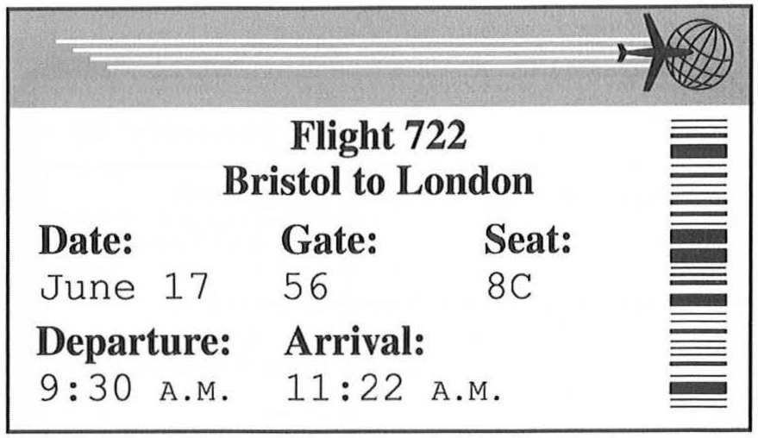

|  |  |
| --- | --- |
| 62.  Look at the graphic. What information has just changed?  (A) June 17  **(B) 56**  (C) 8C  (D) 9:30A.M.  63.  What has caused the change?  (A) A flight is overbooked.  **(B) A computer is not working.**  (C) Weather conditions are poor.  (D) A flight crew has arrived late.  64.  What does the woman give to the man?  (A) A meal voucher  (B) A Web site address  **(C) A password**  (D) A receipt | 62.  Nhìn vào hình. Thông tin nào vừa mới thay đổi?  (A) June 17  **(B) 56**  (C) 8C  (D) 9:30A.M.  63.  Điều gì đã gây ra sự thay đổi?  (A) Một chuyến bay đã được đặt vé quá nhiều.  **(B) Một máy tính thì không hoạt động.**  (C) Điều kiện thời tiết thì tệ.  (D) Một phi hành đoàn đã đến trễ.  64.  Người phụ nữ đã đưa cái gì cho người đàn ông?  (A) Một phiếu giảm giá bữa ăn  (B) Một địa chỉ trang web  **(C) Một mật khẩu**  (D) Một biên lai |

|  |  |
| --- | --- |
| **W-Br:** Hi, Roberto. **65I’m sorry I’m late. I got stuck in heavy traffic. How’s everything going here at the reception desk?**  **M-Cn:** Fine. Most of the hotel guests have already checked out. By the way, the maintenance workers came by. I gave them today’s list of maintenance tasks.  **W-Br:** Good. But **66I’d better let them know there’s a meeting in the Lilac Conference Room at ten o’clock. Doing the work in that room should be their top priority.**  **M-Cn:** OK. Also, **67I was looking for some city maps to hand out to guests.** There’s only one here at the reception desk.  **W-Br:** Check the storage room. There should be a box of maps there. | **W-Br:** Chào Roberto. Tôi xin lỗi đã đến trễ. Tôi bị kẹt xe. Mọi thứ tại bàn lễ tân diễn ra như thế nào rồi?  **M-Cn:** Ổn. Hầu hết khách đã trả phòng rồi. Ngoài ra, những công nhân bảo trì đã đến. Tôi đã đưa cho họ danh sách công việc bảo trì hôm nay.  **W-Br:** Tốt. Nhưng tôi muốn báo cho họ biết là sẽ có một cuộc họp ở phòng hội nghị Lilac vào lúc 10 giờ. Thực hiện công việc tại phòng đó nên là ưu tiên hàng đầu của họ.  **M-Cn:** OK. Ngoài ra, tôi đang tìm kiếm một số bản đồ thành phố để phát cho khách. Ở bàn lễ tân này chỉ có 1 cái.  **W-Br:** Hãy kiểm tra phòng lưu trữ. Có lẽ có một thùng chứa các tấm bản đồ ở đó. |

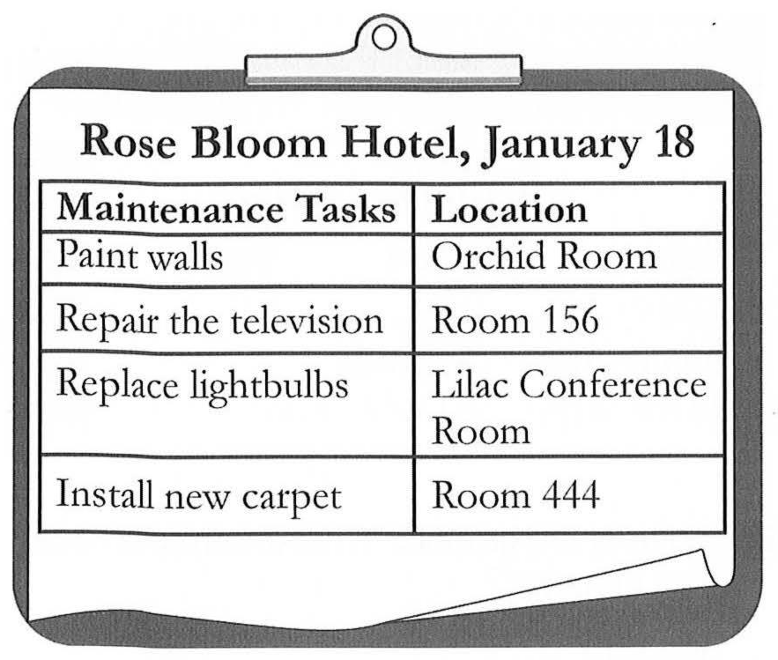

|  |  |
| --- | --- |
| 65.  Why does the woman apologize?  (A) She damaged an item.  **(B) She arrived late to work.**  (C) She missed a meeting.  (D) She forgot to file a report.  66.  Look at the graphic. Which maintenance task is a priority?  (A) Painting walls  (B) Repairing the television  **(C) Replacing lightbulbs**  (D) Installing new carpet  67.  What is the man looking for?  (A) A guest list  (B) A conference schedule  (C) Registration forms  **(D) Maps of the area** | 65.  Tại sao người phụ nữ lại xin lỗi?  (A) Cô ấy đã làm hỏng một món đồ.  **(B) Cô ấy đã đi làm trễ.**  (C) Cô ấy bỏ lỡ một cuộc họp.  (D) Cô ấy quên nộp một báo cáo.  66.  Nhìn vào hình. Công việc bảo trì nào là ưu tiên?  (A) Sơn tường  (B) Sửa chữa ti-vi  **(C) Thay thế các bóng đèn**  (D) Bố trí tấm thảm mới  67.  Người đàn ông đang tìm gì?  (A) Một danh sách khách mời  (B) Một lịch trình hội nghị  (C) Các mẫu đơn đăng kí  **(D) Các tấm bản đồ khu vực** |

|  |  |
| --- | --- |
| **W-Am:** **68I’m really pleased with the way our online jewelry business is growing, Max. Just last month, our sales increased by twenty percent.**  **M-Au:** Yes, that’s great, But I wonder if we need a different software program to do our accounting. The program we’re using now takes a day or two to update expenses.  **W-Am:** That’s true. Look. **69We paid for our new printer at the beginning of the week, but the amount for that expense category still hasn’t changed. It still says 300 dollars.**  **M-Au:** So we should use another program. You know, **70my friend Suzanne has her own business. I’ll give her a call to see what accounting software she uses.** | **W-Am:** Tôi rất hài lòng với tình hình tăng trưởng của việc kinh doanh trang sức trực tuyến của chúng ta, Max. Chỉ mới tháng trước, doanh số của chúng ta đã tăng 20 phần trăm.  **M-Au:** Phải, thật là tuyệt vời. Nhưng tôi thắc mắc liệu chúng ta có cần một chương trình phần mềm khác để làm kế toán không. Chương trình mà hiện tại chúng ta đang dùng thì mất 1 đến 2 ngày để cập nhật chi tiêu.  **W-Am:** Đúng vậy. Nhìn này. Chúng ta đã chi trả cho máy in mới hồi đầu tuần, nhưng lượng tiền cho mục chi tiêu đó vẫn chưa thay đổi. Nó vẫn là 300 đô-la.  **M-Au:** Vì thế chúng ta nên dùng một chương trình khác. Cô biết đấy, bạn tôi là Suzanne cũng kinh doanh riêng. Tôi sẽ gọi điện cho cô ấy để hỏi xem cô ấy dùng phần mềm kế toán gì. |

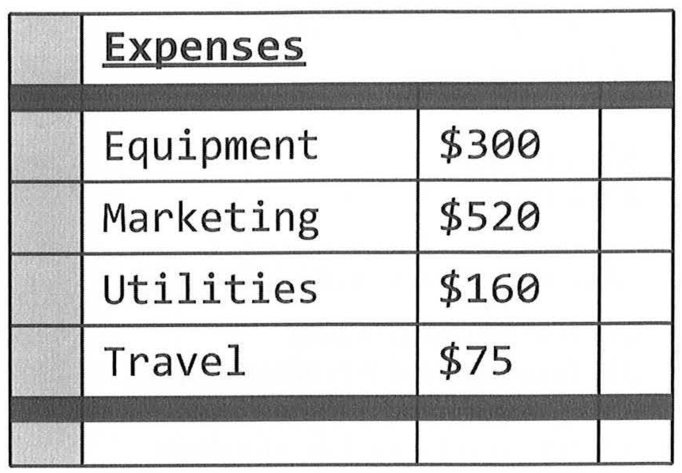

|  |  |
| --- | --- |
| 68.  What does the woman say she is pleased about?  (A) Employee performance  **(B) Increased sales**  (C) A positive review  (D) A store location  69.  Look at the graphic. Which category amount needs to be updated?  **(A) Equipment**  (B) Marketing  (C) Utilities (D) Travel  70.  What does the man offer to do?  (A) Correct an online catalog  (B) Adjust a budget **(C) Consult another business owner**  (D) Postpone a business trip | 68.  Người phụ nữ nói cô ấy hài lòng về điều gì?  (A) Năng lực của nhân viên  **(B) Doanh số tăng lên**  (C) Một đánh giá tích cực  (D) Một địa điểm cửa hàng  69.  Nhìn vào hình. Lượng tiền của mục nào cần được cập nhật?  **(A) Thiết bị**  (B) Tiếp thị  (C) Tiện ích  (D) Du lịch  70.  Người đàn ông đề nghị làm gì?  (A) Chỉnh sửa một danh mục trực tuyến  (B) Điều chỉnh một ngân sách  **(C) Tham khảo ý kiến của một chủ doanh nghiệp khác**  (D) Hoãn một chuyến đi công tác |

|  |
| --- |
| **PART 4** |

|  |  |
| --- | --- |
| **M-Au:** I have some good news to announce. **71Next week, our company will begin offering exercise classes. 72There have been several research studies that have shown that exercise during the day increases employee productivity.** So we’d like to organize this for our staff here on-site. Brad Choi, a local fitness instructor, will lead classes three times a week. The program is open to all. **73If you’re interested, complete this short registration form to give to Mr. Choi at the first class.** | **M-Au:** Tôi có một vài tin tốt muốn thông báo. Tuần sau, công ty chúng ta sẽ cung cấp những lớp học thể dục. Đã có một số nghiên cứu chỉ ra rằng việc tập thể dục trong ngày sẽ làm tăng năng suất nhân viên. Vì thế, chúng tôi muốn tổ chức các lớp này cho nhân viên tại nơi làm việc của chúng ta. Brad Choi, một người hướng dẫn thể dục tại địa phương, sẽ chỉ đạo các lớp này 3 buổi 1 tuần. Chương trình dành cho tất cả mọi người. Nếu bạn quan tâm, thì hãy hoàn thành mẫu đơn đăng kí để đưa cho anh Choi tại lớp đầu tiên. |
| 71.  What is the topic of the announcement?  (A) Healthy eating options  **(B) Exercise sessions**  (C) Professional-development courses  (D) Volunteer opportunities  72.  What benefit does the speaker mention?  (A) Decreased expenses  (B) Personal satisfaction  **(C) Increased productivity**  (D) Improved qualifications  73.  What should interested listeners do?  **(A) Fill out a form**  (B) Make a reservation  (C) Send a text message  (D) Get a supervisor’s approval | 71.  Chủ đề của thông báo này là gì?  (A) Những lựa chọn ăn uống tốt cho sức khỏe  **(B) Những buổi tập thể dục**  (C) Những khóa học phát triển chuyên môn  (D) Những cơ hội tình nguyện  72.  Người nói đề cập đến lợi ích gì?  (A) Chi tiêu giảm xuống  (B) Sự thoải mái cá nhân  **(C) Năng suất tăng lên**  (D) Điều kiện được cải thiện  73.  Những người quan tâm thì nên làm gì?  **(A) Điền vào một mẫu đơn**  (B) Đặt trước  (C) Gửi một tin nhắn văn bản  (D) Nhận sự phê duyệt từ người giám sát |

|  |  |
| --- | --- |
| **M-Cn:** Tired of the same dining experience night after night? Try Fern Hollow Restaurant for a change. **74Fern Hollow is the only restaurant in the area that has live music performed by different musical groups every single night.** And if you love our food but can’t make it into the restaurant, don't worry. You can still enjoy our delicious dishes at your next office function. **75Just visit our Web site to book a catering service.** And, **76for our regular customers, starting next month, make sure you join our brand-new loyalty program!** | **M-Cn:** Bạn mệt mỏi với những trải nghiệm ăn uống giống nhau mỗi tối? Hãy thử đến Nhà hàng Fern Hollow để có sự thay đổi. Fern Hollow là nhà hàng duy nhất trong khu vực mà có nhạc sống được biểu diễn bởi các nhóm nhạc khác nhau hằng đêm. Và nếu bạn yêu thích đồ ăn của chúng tôi nhưng không thể đến nhà hàng, thì cũng đừng lo lắng. Bạn vẫn có thể thưởng thức những món ăn ngon miệng của chúng tôi ngay tại văn phòng của bạn. Chỉ cần truy cập vào trang web của chúng tôi để đặt dịch vụ phục vụ đồ ăn. Và đối với khách hàng thường xuyên, bắt đầu từ tháng tới, hãy tham gia chương trình khách hàng trung thành hoàn toàn mới của chúng tôi! |
| 74.  What does the speaker say is unique about a restaurant?  **(A) There is live music every night.**  (B) Vegetables are grown locally.  (C) Food is prepared at the table.  (D) Customers can pay by mobile phone.  75.  According to the speaker, what can the listeners do online?  (A) Check an event calendar  **(B) Book a catering service**  (C) Get directions to a location  (D) Download a coupon  76.  What will begin next month?  **(A) A customer loyalty program**  (B) A cooking class (C) A dining room renovation  (D) A hiring event | 74.  Người nói nói điều gì là duy nhất về một nhà hàng?  **(A) Có nhạc sống mỗi đêm.**  (B) Rau củ được trồng tại địa phương.  (C) Thực phẩm được chuẩn bị tại bàn.  (D) Khách hàng có thể thanh toán qua điện thoại di động.  75.  Theo lời người nói, người nghe có thể làm gì trực tuyến?  (A) Kiểm tra một lịch sự kiện  **(B) Đặt một dịch vụ phục vụ đồ ăn**  (C) Nhận những chỉ đường đến một địa điểm  (D) Tải xuống một phiếu giảm giá  76.  Điều gì sẽ bắt đầu vào tháng sau?  **(A) Một chương trình khách hàng trung thành**  (B) Một lớp học nấu ăn  (C) Một sự tu sửa phòng ăn  (D) Một đợt tuyển dụng |

|  |  |
| --- | --- |
| **W-Br:** Thank you for stopping by our booth. **77I hope you’re enjoying the bicycle convention. 78I don’t know how many booths you’ve visited at the convention today, but if you’re looking to purchase a bicycle with an innovative design,** this will be your last stop. After three years of planning and engineering, our company is proud to bring you FutureBike, a bicycle designed to be folded up for easy transport. Many of our competitors have foldable bikes, but **79what makes FutureBike unique is that it is the most lightweight on the market.** At just over six kilograms, our bicycle is lighter than the average backpack! | **W-Br:** Cảm ơn bạn đã ghé qua gian hàng của chúng tôi. Tôi hi vọng bạn thích hội nghị xe đạp này. Tôi không biết hôm nay bạn đã đi tham quan bao nhiêu gian hàng tại hội nghị, nhưng nếu bạn muốn mua một chiếc xe đạp với một thiết kế tiên tiến, thì đây sẽ là điểm dừng chân cuối cùng của bạn. Sau 3 năm lên kế hoạch và làm kĩ thuật, công ty chúng tôi tự hào mang đến cho bạn FutureBike, một mẫu xe đạp được thiết kế để gập lại để dễ vận chuyển. Nhiều đối thủ cạnh tranh của chúng tôi đã có những loại xe đạp gập được, nhưng điều làm cho FutureBike trở nên độc nhất là nó là loại nhẹ kí nhất trên thị trường. Chỉ nặng hơn 6 kí lô, xe đạp của chúng tôi nhẹ hơn những chiếc ba-lô đeo lưng trung bình. |
| 77.  Where most likely are the listeners?  (A) At a board meeting  (B) At an airport  (C) At a television studio  **(D) At a convention**  78.  What does the speaker mean when she says, “this will be your last stop”?  **(A) The listeners will want to buy a product.**  (B) An event is ending soon.  (C) An itinerary has changed.  (D) A company will no longer sell an item.  79.  According to the speaker, what is unique about a product?  (A) The size  (B) The price  **(C) The weight**  (D) The color | 77.  Những người nghe rất có thể đang ở đâu?  (A) Tại một cuộc họp hội đồng  (B) Tại một sân bay  (C) Tại một trường quay truyền hình  **(D) Tại một hội nghị**  78.  Người nói có ý gì khi cô ấy nói “đây sẽ là điểm dừng chân cuối cùng của bạn”?  **(A) Những người nghe sẽ muốn mua một sản phẩm.**  (B) Một sự kiện sẽ kết thúc sớm.  (C) Một lịch trình đã thay đổi.  (D) Một công ty sẽ không còn bán một mặt hàng nữa.  79.  Theo lời người nói, điều gì là duy nhất về một sản phẩm?  (A) Kích thước  (B) Giá thành  **(C) Cân nặng**  (D) Màu sắc |

|  |  |
| --- | --- |
| **M-Cn:** In local news, **80the city government has been considering converting the downtown public park into a housing development.** Over the past few years, **81the city’s population has increased due to job growth in the area.** The proposed new housing could meet this rising demand. However, **82the city needs both housing and green space – and there’s the controversy. In fact, a debate was held at City Hall last night** and apparently, they had the highest attendance there ever. | **M-Cn:** Trong bản tin địa phương, chính quyền thành phố đã cân nhắc việc chuyển công viên công cộng ở trung tâm thành một khu phát triển nhà ở. Trong một vài năm trở lại đây, dân số thành phố đã tăng lên do sự phát triển nghề nghiệp trong khu vực. Những khu nhà ở mới được đề xuất có thể sẽ đáp ứng được nhu cầu ngày càng tăng này. Tuy nhiên, thành phố cần cả nhà ở lẫn không gian xanh – và đã có sự tranh cãi. Thật ra, sự tranh luận đã được tổ chức tại Toà thị chính vào tối qua và hiển nhiên, nó có số lượng người tham gia nhiều nhất từ trước đến nay. |
| 80.  What is the news report mainly about?  (A) A tourism initiative  **(B) Plans for a city property**  (C) The results of an election  (D) The price of housing  81.  According to the speaker, why has the local population increased?  (A) A university has been built.  (B) Public transportation has improved.  **(C) More jobs are available.**  (D) Some historical sites have opened.  82.  What does the speaker mean when he says, “they had the highest attendance there ever”?  (A) He has been a reporter for many years.  (B) Future meetings will need to be held somewhere else.  **(C) Residents are very interested in a topic.** (D) The city hall has finally been renovated. | 80.  Bài tường thuật tin tức chủ yếu nói về điều gì?  (A) Một sáng kiến du lịch  **(B) Các kế hoạch cho một khu đất thành phố**  (C) Các kết quả của một cuộc bầu chọn  (D) Giá thành của nhà ở  81.  Theo lời người nói, tại sao dân số địa phương tăng lên?  (A) Một trường đại học đã được xây.  (B) Vận tải công cộng đã cải thiện.  **(C) Có thêm nhiều công việc.**  (D) Nhiều địa điểm lịch sử đã được mở.  82.  Người nói có ý gì khi anh ấy nói “nó có số lượng người tham gia nhiều nhất từ trước đến nay”?  (A) Anh ấy đã làm phóng viên trong nhiều năm.  (B) Những cuộc họp sắp tới cần được tổ chức ở một nơi khác.  **(C) Dân cư rất quan tâm đến một chủ đề**  (D) Toà thị chính rốt cuộc cũng được tu sửa. |

|  |  |
| --- | --- |
| **W-Am:** Hi. My name is Harumi Ota, and **83I’m calling about a travel bag I ordered online from your company. I just received it, and saw that one of the straps is missing.** I checked your Web site, and verified that it was listed as having both a handheld strap and a shoulder strap. The thing is, **84I’m getting ready for a business trip. I have to travel to meet a client next week,** so please send the shoulder strap as soon as possible. Oh… and **85I want to let you know the bag was sent to the wrong address. My apartment number is 203, not 302.** Thanks very much. | **W-Am:** Xin chào. Tôi là Harumi Ota, và tôi gọi đến về một chiếc túi du lịch mà tôi đã đặt hàng trực tuyến từ công ty của bạn. Tôi vừa nhận nó, và thấy là một trong các dây đeo bị mất. Tôi đã kiểm tra trang web của bạn, và đã xác thực rằng túi này có cả quai cầm và dây đeo vắt qua vai. Có một điều là, tôi đã sẵn sàng cho một chuyến công tác. Tuần sau tôi phải đi gặp một khách hàng, vì thế vui lòng gửi dây đeo qua vai càng sớm càng tốt. Và tôi muốn báo cho bạn biết là chiếc túi đã được gửi đến nhầm địa chỉ. Căn hộ của tôi ở số 203, không phải 302. Cảm ơn bạn rất nhiều. |
| 83.  Why is the speaker calling?  (A) To make a payment (B) To request a refund (C) To ask about a return policy  **(D) To report a missing item**  84.  What does the speaker say she is preparing for?  **(A) A client meeting**  (B) A trade show  (C) A job interview  (D) A staff meeting  85.  According to the speaker, what information was incorrect?  (A) An invoice amount  (B) A telephone number  **(C) A mailing address**  (D) A credit card number | 83.  Tại sao người nói gọi đến?  (A) Để thực hiện thanh toán  (B) Để yêu cầu hoàn tiền  (C) Để hỏi về một chính sách hoàn trả  **(D) Để báo một món đồ bị mất**  84.  Người nói nói cô ấy đang chuẩn bị cho việc gì?  **(A) Một cuộc gặp khách hàng**  (B) Một cuộc triển lãm thương mại  (C) Một cuộc phỏng vấn xin việc  (D) Một cuộc gặp nhân viên  85.  Theo lời người nói, thông tin nào không đúng?  (A) Một số tiền trên hoá đơn  (B) Một số điện thoại  **(C) Một địa chỉ mail**  (D) Một số thẻ tín dụng |

|  |  |
| --- | --- |
| **M-Cn:** Hello, Mr. Bradford. **86This is Mark Torres from Creative Writer’s Magazine.** I stumbled on your blog and read some of your stories, and I’m impressed by your writing style. **87I’d like to see some more writing samples, if you have any that you haven’t published yet.** We might be interested in publishing something in a future issue. If you call our office, we can probably set up an appointment for this week. Just keep in mind that an afternoon appointment would be better. **88There’s a construction site across the street from our office, and they make a lot of noise in the morning,** but they’re usually finished by noon. | **M-Cn:** Chào anh Bradford. Tôi là Mark Torres từ Tạp chí Nhà văn Sáng tạo. Tôi tình cờ thấy blog của anh và đã đọc một vài câu chuyện của anh, và tôi ấn tượng bởi phong cách viết văn của anh. Tôi muốn thấy thêm một vài bài văn nữa nếu anh có bài nào chưa xuất bản. Chúng tôi có lẽ sẽ quan tâm đến việc xuất bản cái gì đó trong một ấn phẩm sắp tới. Nếu anh gọi đến văn phòng chúng tôi, chúng tôi có thể sắp xếp một cuộc hẹn trong tuần này. Hãy nhớ rằng một cuộc hẹn vào buổi chiều sẽ tốt hơn. Có một công trường xây dựng ở phía bên kia đường đối diện văn phòng chúng tôi, và họ tạo ra nhiều tiếng ồn vào buổi sáng, nhưng họ thường xong việc vào buổi trưa. |
| 86.  Where does the speaker work?  (A) At a university (B) At a library **(C) At a publishing company**  (D) At an art gallery  87.  What does the speaker say he would like to see?  (A) An artist’s biography  (B) A calendar of events  (C) Some blueprints **(D) Some writing samples**  88.  According to the speaker, what is the problem with a construction project?  (A) It blocks his view. **(B) It is very noisy.** (C) It has increased traffic.  (D) It is over budget. | 86.  Người nói làm việc ở đâu?  (A) Tại một trường đại học  (B) Tại một thư viện  **(C) Tại một công ty xuất bản**  (D) Tại một phòng trưng bày nghệ thuật  87.  Người nói nói gì anh ấy muốn thấy điều gì?  (A) Một tiểu sử của một nghệ sĩ  (B) Một lịch trình sự kiện  (C) Một vài bản vẽ thiết kế  **(D) Một vài bài văn mẫu**  88.  Theo lời người nói, có vấn đề gì với một dự án xây dựng?  (A) Nó cản trở tầm nhìn của anh ấy.  (**B) Nó rất ồn ào.**  (C) Nó làm tăng lượng giao thông qua lại.  (D) Nó vượt quá ngân sách. |

|  |  |
| --- | --- |
| **W-Br:** I’m glad all the managers here at the hotel could attend this meeting. As you know, **89, 91we built this hotel last year thanks to our investors in Korea. Well, they’re coming next week to discuss financing a second hotel.** Let’s convince them. Let’s show them that our business is worth another investment. Once their group arrives, I’d like the hotel restaurant to serve a nice meal. **90Ms. Carlyle, please have your staff prepare an elegant dinner with both Korean and Western dishes. 91We also need someone to greet them at the airport.** I know Soo-Bin can speak Korean. We want our investors to feel comfortable and welcome during their entire stay. | **W-Br:** Tôi rất vui khi tất cả các quản lí tại khách sạn có thể tham dự cuộc họp này. Như các bạn đã biết, chúng ta đã xây dựng khách sạn này vào năm ngoái nhờ có những nhà đầu tư của chúng ta ở Hàn Quốc. Tuần sau, họ sẽ đến đây  để thảo luận và hỗ trợ tài chính cho khách sạn thứ hai. Chúng ta hãy thuyết phục họ. Chúng ta hãy cho họ thấy rằng tình hình kinh doanh của chúng ta là xứng đáng với một khoản đầu thư khác. Khi nhóm của họ đến, tôi muốn nhà hàng của khách sạn chuẩn bị một bữa ăn ngon. Cô Carlyle, vui lòng nhờ các nhân viên của cô chuẩn bị một bữa tối thịnh soạn bao gồm cả món Hàn Quốc và món Phương Tây. Chúng ta cũng cần ai đó chào đón họ ở sân bay. Tôi biết Soo-Bin có thể nói tiếng Hàn. Chúng tôi muốn các nhà đầu tư của chúng ta cảm thấy thoải mái và được chào đón trong suốt thời gian ở lại đây. |
| 89.  Why will a group from Korea visit the hotel next week?  (A) To perform a safety inspection  (B) To attend an industry conference  (C) To research a magazine article  **(D) To discuss a possible investment**  90.  What does the speaker instruct Ms. Carlyle to do?  (A) Find new suppliers  **(B) Arrange a dinner**  (C) Train some servers  (D) Purchase new uniforms  91.  Why does the speaker say, “I know Soo-Bin can speak Korean”?  **(A) To make a suggestion**  (B) To refuse an offer  (C) To make an excuse  (D) To correct a mistake | 89.  Tại sao một nhóm người từ Hàn Quốc sẽ đến thăm khách sạn vào tuần sau?  (A) Để tiến hành một cuộc thanh tra an toàn  (B) Để tham dự một cuộc hội thảo công nghiệp  (C) Để nghiên cứu một bài viết trên tạp chí  **(D) Để thảo luận một khoản đầu tư tiềm năng**  90.  Người nói bảo cô Carlyle làm gì?  (A) Tìm các nhà phân phối mới  **(B) Sắp xếp một bữa tối**  (C) Tập huấn cho một vài người phục vụ  (D) Mua những bộ đồng phục mới  91.  Tại sao người nói nói “Tôi biết Soo-Bin có thể nói tiếng Hàn”?  **(A) Để đưa ra một đề nghị**  (B) Để từ chối một đề nghị  (C) Để đưa ra một lời thanh minh  (D) Để chỉnh sửa một lỗi sai |

|  |  |
| --- | --- |
| **M-Au:** **92Landsford Career Center invites you to take advantage of the employment services we offer.** If you want to find a job or get ahead in your professional development, make an appointment with one of our career advisors. We have 30 years of experience helping clients find positions in the workforce. And **93mark this on your calendars; May fifteenth. Attend a job seminar at our Broad Avenue location** and begin your journey toward a satisfying career. **94You can also visit our Web site to read some comments from many of our happy clients.** | **M-Au:** Trung tâm Nghề nghiệp Landsford mời bạn sử dụng dịch vụ tuyển dụng mà chúng tôi cung cấp. Nếu bạn muốn tìm một công việc hoặc tiếp tục phát triển chuyên môn của mình, hãy đặt một cuộc hẹn với một trong những người cố vấn nghề nghiệp của chúng tôi. Chúng tôi có 30 năm kinh nghiệm hỗ trợ khách hàng tìm các vị trí công việc trong lực lượng lao động. Và hãy đánh dấu ngày này vào lịch của bạn; ngày 15 tháng 5. Hãy tham dự buổi thảo luận nghề nghiệp tại địa điểm của chúng tôi trên Đại lộ Broad và bắt đầu chuyến khám phá của bạn đối với nghề nghiệp mà làm bạn thỏa mãn. Bạn cũng có thể truy cập vào trang web của chúng tôi để đọc một số bình luận từ nhiều khách hàng hài lòng của chúng tôi. |
| 92.  What is being advertised?  (A) A delivery service  (B) A travel agency  **(C) An employment center**  (D) A driving school  93.  What will take place on May 15?  (A) A tour  (B) A luncheon  (C) An interview  **(D) A seminar**  94.  What can the listeners do on a Web site?  (A) Register for an event  **(B) Read some comments**  (C) Download a map  (D) View a price list | 92.  Cái gì đang được quảng cáo?  (A) Một dịch vụ giao hàng  (B) Một đại lí du lịch  **(C) Một trung tâm việc làm**  (D) Một trường dạy lái xe  93.  Điều gì sẽ diễn ra vào ngày 15 tháng 5?  (A) Một chuyến tham quan  (B) Một bữa ăn trưa  (C) Một cuộc phỏng vấn  **(D) Một hội thảo chuyên đề**  94.  Người nghe có thể làm gì trên một trang web?  (A) Đăng kí cho một sự kiện  **(B) Đọc một số bình luận**  (C) Tải xuống một bản đồ  (D) Xem một bảng giá |

|  |  |
| --- | --- |
| **W-Am:** Welcome to today’s bus tour of the market district. Now that you’ve all found a seat, we’ll get started. Today, we’ll be exploring three of the main markets in the area. Unfortunately**, 95there is one market that we won’t be able to see. It’s closed because it's located on First Street, and that road’s shut down for emergency repairs.** Instead, **96we’ll ride on a riverboat this afternoon.** You’ll see some beautiful views of the city from the boat. **97Wow, I suggest getting your cameras ready. We’ll soon be stopping at a statue of the city’s founder so you can take a picture.** | **W-Am:** Chào mừng đến với chuyến tham quan khu chợ bằng xe buýt. Các bạn đã có chỗ ngồi hết rồi thì chúng ta bắt đầu thôi. Hôm nay, chúng ta sẽ khám phá 3 trong số các khu chợ chính trong khu vực. Không may thay, có một khu chợ mà chúng ta không thể đến xem. Nó đã đóng cửa vì nó nằm trên Phố First, và con phố đó thì bị cấm để sửa chữa khẩn cấp. Thay vào đó, chúng ta sẽ đi thuyền vào chiều nay. Các bạn sẽ thấy một số cảnh đẹp của thành phố từ chiếc thuyền. Wow, tôi đề nghị các bạn chuẩn bị máy quay của mình đi. Chẳng bao lâu nữa chúng ta sẽ dừng chân tại bức tượng của người sáng lập thành phố để chụp một tấm ảnh. |

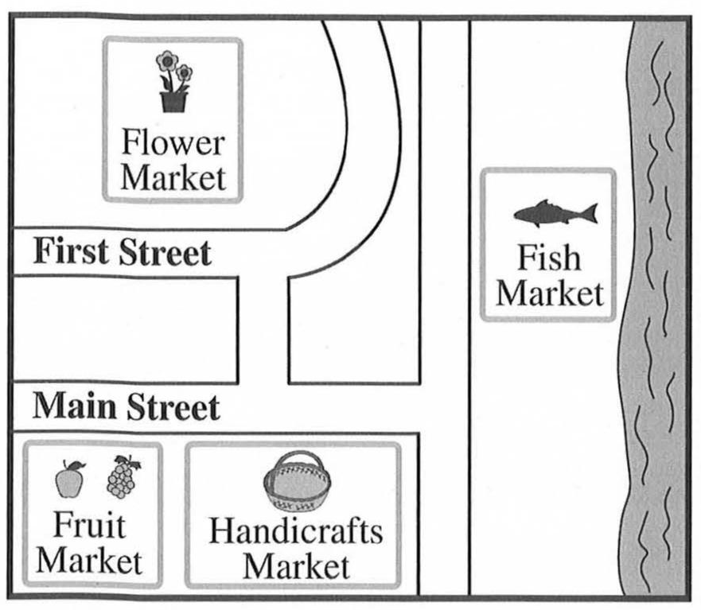

|  |  |
| --- | --- |
| 95.  Look at the graphic. Which market is closed today?  **(A) The flower market**  (B) The fish market  (C) The handicrafts market  (D) The fruit market  96.  What will the listeners do this afternoon?  (A) Meet a city official  (B) Visit a museum  (C) Attend a concert  **(D) Take a boat ride**  97.  What does the speaker recommend that the listeners do next?  (A) Put on their name tags  **(B) Take out their cameras**  (C) Apply sunscreen  (D) Buy a bottle of water | 95.  Nhìn vào hình. Chợ nào sẽ đóng cửa hôm nay?  **(A) Chợ hoa**  (B) Chợ cá  (C) Chợ đồ thủ công  (D) Chợ trái cây  96.  Người nghe sẽ làm gì vào buổi chiều?  (A) Gặp gỡ một quan chức thành phố  (B) Tham quan một bảo tàng  (C) Tham dự một buổi hoà nhạc  **(D) Đi thuyền**  97.  Người nói khuyến nghị người nghe làm gì tiếp theo?  (A) Đeo thẻ tên của họ  **(B) Lấy máy quay ra**  (C) Bôi kem chống nắng  (D) Mua một chai nước |

|  |  |
| --- | --- |
| **W-Br:** Hi, Gordon, it’s Anna. **98I’ve arrived here in Vancouver for the opening of the branch office.** I wanted to discuss the sales strategy with you, and I don’t think it can wait until I get back. I’m wondering if you’ll be available for a discussion on Friday morning. **99There’s a two-hour time difference between the office here in Vancouver and your office. So that’ll be nine a.m. for you.** The opening ceremony here doesn’t start until midmorning. **100Please call me back to confirm that this time will work for you. Thanks.** | **W-Br:** Chào Gordon, tôi là Anna. Tôi đã đến Vancouver cho buổi khai trương văn phòng chi nhánh. Tôi muốn thảo luận chiến lược bán hàng với anh, và tôi không nghĩ là tôi có thể đợi đến khi tôi trở về. Tôi thắc mắc liệu anh có rảnh để thảo luận vào sáng thứ Sáu không. Văn phòng ở Vancouver này và văn phòng của anh cách nhau 2 múi giờ. Vì vậy đối với anh, lúc đó sẽ là 9 giờ. Lễ khai trương ở đây sẽ không bắt đầu cho đến giữa buổi sáng. Vui lòng gọi lại cho tôi để xác nhận rằng thời gian này có phù hợp với anh không. Cảm ơn anh. |

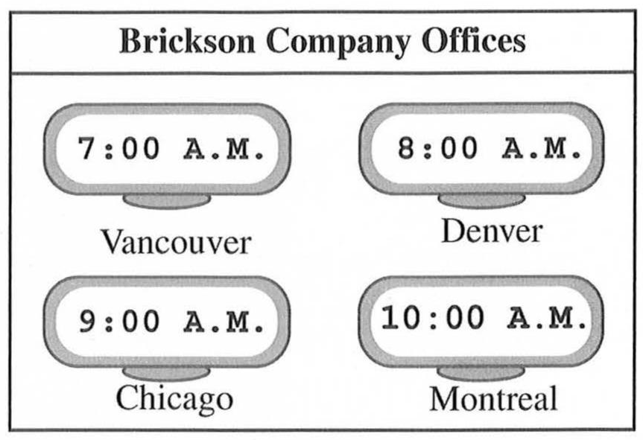

|  |  |
| --- | --- |
| 98.  What event is the speaker planning to attend?  (A) A retirement celebration  (B) A job interview  (C) A trade show  **(D) A branch opening**  99.  Look at the graphic. Where is the listener’s office located?  (A) In Vancouver  (B) In Denver  **(C) In Chicago**  (D) In Montreal  100.  What does the speaker ask the listener to do?  **(A) Return a phone call**  (B) Provide flight information  (C) Authorize an expense  (D) Verify an address | 98.  Người nói dự định tham gia sự kiện gì?  (A) Một buổi kỉ niệm nghỉ hưu  (B) Một cuộc phỏng vấn xin việc  (C) Một cuộc triển lãm thương mại  **(D) Một buổi khai trương chi nhánh**  99.  Nhìn vào hình. Văn phòng của người nghe thì nằm ở đâu?  (A) Ở Vancouver  (B) Ở Denver  **(C) Ở Chicago**  (D) Ở Montreal  100.  Người nói yêu cầu người nghe làm gì?  **(A) Trả lời một cuộc gọi**  (B) Cung cấp thông tin chuyến bay  (C) Cấp phép cho một khoản chi tiêu  (D) Xác thực một địa chỉ |

|  |
| --- |
| **TEST 10** |

|  |  |
| --- | --- |
| **PART 1** | |
| 1.  (A) He’s washing his uniform.  (B) He’s talking to a patient.  (C) He’s picking up some papers.  **(D) He’s using a laptop computer.** | 1.  (A) Ông ấy đang giặt đồng phục của mình.  (B) Ông ấy đang nói chuyện với một bệnh nhân.  (C) Ông ấy đang nhặt một số giấy tờ.  **(D) Ông ấy đang sử dụng một máy tính laptop.** |
| 2.  (A) A woman is taking off her coat.  (B) A woman is drinking some coffee.  (C) A man is standing next to a suitcase.  **(D) A man is reading a newspaper.** | 2.  (A) Một phụ nữ đang cởi áo khoác của cô ấy.  (B) Một phụ nữ đang uống cà phê.  (C) Một người đàn ông đang đứng cạnh một chiếc va-li.  **(D) Một người đàn ông đang đọc một tờ báo.** |
| 3.  (A) Some people are installing an awning.  (B) Some people are unloading a truck.  **(C) Some people are gathered around a market stand.**  (D) Some people are painting a wall. | 3.  (A) Vài người đang bố trí một mái che.  (B) Vài người đang dỡ hàng từ một xe tải.  **(C) Vài người đã tập hợp quanh một gian hàng chợ.**  (D) Vài người đang sơn một bức tường. |
| 4.  **(A) She’s holding a bottle in her hand.**  (B) She’s putting on a pair of boots.  (C) She’s repairing a rocking chair.  (D) She’s fixing a light on the ceiling. | 4.  **(A) Cô ấy đang cầm một cái chai trên tay.**  (B) Cô ấy đang mang một đôi ủng vào chân.  (C) Cô ấy đang sửa một cái ghế bập bênh.  (D) Cô ấy đang sửa một chiếc đèn trên trần nhà. |
| 5.  (A) They are rearranging the tables in a room.  **(B) The man is gesturing towards a whiteboard.**  (C) The man’s briefcase has fallen onto the floor.  (D) One of the women is filling a vase. | 5.  (A) Họ đang sắp xếp lại những chiếc bàn trong một căn phòng.  **(B) Người đàn ông đang thể hiện cử chỉ về phía tấm bảng trắng.**  (C) Cặp tài liệu của người đàn ông đã rơi trên sàn nhà.  (D) Một người phụ nữ đang làm đầy một chiếc bình. |
| 6.  (A) A sign is hanging on a door.  **(B) A cabinet has been stocked with supplies.**  (C) Some shelves are being assembled.  (D) Some tools have been scattered on the ground. | 6.  (A) Một tấm biển đang treo trên một cánh cửa.  **(B) Một chiếc tủ có đầy đồ dùng.**  (C) Vài chiếc kệ đang được ráp lại.  (D) Vài dụng cụ đã nằm vương vãi trên mặt đất. |

|  |  |
| --- | --- |
| **PART 2** | |
| 7.  Which restaurant did Mayumi recommend?  (A) I don’t think so.  (B) Dinner at eight o’clock.  **(C) The French one.** | 7.  Mayumi đã giới thiệu nhà hàng nào vậy?  (A) Tôi không nghĩ vậy.  (B) Bữa tối lúc 8 giờ.  **(C) Nhà hàng Pháp.** |
| 8.  Could you find a different shirt for that customer?  (A) Main Street.  **(B) Sure, what size?**  (C) A suit and a tie. | 8.  Bạn có thể tìm một chiếc áo sơ mi khác cho vị khách hàng đó không?  (A) Phố Main.  **(B) Được, cỡ áo bao nhiêu?**  (C) Một bộ com-lê và một chiếc cà-vạt. |
| 9.  When did you send me the invoice?  (A) Because I’ve done a lot of work.  (B) Keith from the marketing department.  **(C) Sometime last week.** | 9.  Bạn đã gửi hoá đơn cho tôi khi nào vậy?  (A) Vì tôi đã hoàn thành nhiều công việc.  (B) Keith đến từ bộ phận tiếp thị.  **(C) Đâu đó hồi tuần trước.** |
| 10.  Where’s the computer programming handbook?  **(A) Jim had it this morning.**  (B) A fifteen percent discount applies.  (C) The printing company called. | 10.  Cuốn sổ tay lập trình máy tính ở đâu vậy?  **(A) Sáng nay Jim đã giữ nó.**  (B) Giảm giá 15 phần trăm được áp dụng.  (C) Công ty in ấn đã gọi đến. |
| 11.  Isn’t Mr. Akbari leading the accounting seminar?  (A) Let’s close the account.  (B) The electric bill was paid.  **(C) No, I think it’s Ms. Garcia.** | 11.  Có phải anh Akbari sẽ chỉ đạo buổi thảo luận chuyên đề kế toán không?  (A) Chúng ta hãy đóng tài khoản.  (B) Hoá đơn điện đã được thanh toán.  **(C) Không, tôi nghĩ là cô Garcia.** |
| 12.  Why is traffic so slow today?  (A) Just a rental car.  **(B) Because of road construction.**  (C) No, I worked yesterday. | 12.  Tại sao hôm nay giao thông lại chậm chạp vậy?  (A) Chỉ là một chiếc xe hơi cho thuê.  **(B) Vì có thi công đường.**  (C) Không, tôi đã làm việc hôm qua. |
| 13.  Let me help you fix the scanner.  **(A) Thanks, but I’m almost finished.**  (B) He’s a new hire.  (C) About twenty documents. | 13.  Để tôi giúp bạn sửa máy scan.  **(A) Cảm ơn bạn, nhưng tôi làm gần xong rồi.**  (B) Anh ấy là người mới được tuyển.  (C) Khoảng 20 tài liệu. |
| 14.  Is there a code to unlock the door, or is it open?  **(A) It should be open.**  (B) There’s a clock in here.  (C) Just around the corner. | 14.  Có mã để mở khoá cánh cửa này không, hay là nó mở sẵn rồi?  **(A) Nó nên mở sẵn rồi.**  (B) Có một cái đồng hồ trong đây.  (C) Chỉ xung quanh góc đường. |

|  |  |
| --- | --- |
| 15.  What color folders would you like me to buy?  **(A) I’d prefer the blue ones.**  (B) Yes, please hold this for me.  (C) At the stationery store. | 15.  Bạn muốn tôi mua hồ sơ màu gì?  **(A) Tôi thích màu xanh dương.**  (B) Phải, vui lòng giữ nó cho tôi.  (C) Tại cử hàng văn phòng phẩm. |
| 16.  How can I request expedited shipping?  (A) The last shipment.  **(B) Complete an order form online.**  (C) Overnight to Singapore. | 16.  Làm cách nào để tôi yêu cầu giao hàng nhanh?  (A) Lô hàng cuối cùng.  **(B) Hoàn thành một mẫu đơn đặt hàng trực tuyến.**  (C) Xuyên đêm đến Singapore. |
| 17.  Don’t we need to purchase more fabric samples?  **(A) Yes, I’ll do that now.**  (B) Downstairs on the left.  (C) I’ve already read it. | 17.  Chúng ta có cần mua thêm những mẫu vải không?  **(A) Có, tôi sẽ làm việc đó ngay.**  (B) Phía bên trái, dưới lầu.  (C) Tôi đã đọc nó rồi. |
| 18.  Where can I find the Human Resources department?  **(A) Upstairs, to the right of the elevator.**  (B) All new employees have to watch it.  (C) She’s been working here for ten years. | 18.  Tôi có thể tìm Bộ phận Nhân sự ở đâu?  **(A) Trên lầu, phía bên phải thang máy.**  (B) Tất cả nhân viên mới đều phải xem nó.  (C) Cô ấy đã làm việc ở đây được 10 năm. |
| 19.  Who did you speak to about renting the apartment?  **(A) I think it was the property manager.**  (B) On the first of every month.  (C) There’s a part missing. | 19.  Bạn đã nói chuyện với ai về việc thuê một căn hộ?  **(A) Tôi nghĩ đó là người quản lí tài sản.**  (B) Vào ngày đầu tiên của mỗi tháng.  (C) Có một phần đang thất lạc. |
| 20.  Are you going to the museum or watching the baseball game?  (A) About thirty euros.  **(B) I don’t like sports.**  (C) Put your name here, please. | 20.  Bạn sẽ đến bảo tàng hay đi xem trận đấu bóng chày?  (A) Khoảng 30 Euros.  **(B) Tôi không thích thể thao.**  (C) Vui lòng ghi tên của bạn vào đây. |
| 21.  Would you like me to review the budget report before you submit it?  (A) No, I don’t know him.  **(B) Yes, that’d be helpful.**  (C) At least 500 dollars | 21.  Bạn có muốn tôi xem qua báo cáo ngân sách trước khi bạn nộp nó không?  (A) Không, tôi không biết anh ấy.  **(B) Có, việc đó thật hữu ích.**  (C) Ít nhất là 500 đô-la. |

|  |  |
| --- | --- |
| 22.  Do you plan to walk to the convention center?  (A) At the job fair.  (B) It was built last year.  **(C) Pablo has a car.** | 22.  Bạn có dự định đi bộ đến trung tâm hội nghị không?  (A) Tại hội chợ việc làm.  (B) Nó đã được xây hồi năm ngoái.  **(C) Pablo có xe hơi.** |
| 23.  We’re out of flyers for our weekend sales event.  (A) A newspaper article.  (B) Is her flight on time?  **(C) There’s a printer in my office.** | 23.  Chúng ta đã hết tờ rơi cho sự kiện giảm giá cuối tuần.  (A) Một bài viết trên báo.  (B) Chuyến bay của cô ấy có đúng giờ không?  **(C) Có một máy in trong văn phòng của tôi.** |
| 24.  Weren’t you planning to see a concert tonight?  **(A) The tickets are sold out.**  (B) I’ll finish it right now.  (C) A very famous painter. | 24.  Bạn có dự định đi xem hòa nhạc tối nay không?  **(A) Vé đã được bán hết.**  (B) Tôi sẽ hoàn thành nó ngay.  (C) Một hoạ sĩ rất nổi tiếng. |
| 25.  When will the presentation materials be ready?  (A) New company policies.  **(B) I have two slides left to make.**  (C) A seat by the window. | 25.  Khi nào thì tài liệu thuyết trình sẽ sẵn sàng?  (A) Những chính sách mới của công ty.  **(B) Tôi còn 2 slide phải làm.**  (C) Một chỗ ngồi bên cạnh cửa sổ. |
| 26.  Who’s working the closing shift next Monday night?  (A) On the corner of Maple Street.  **(B) I’ll take a look at the calendar.**  (C) Maybe the computer’s not working. | 26.  Ai sẽ làm việc ca cuối cùng vào tối thứ Hai tới?  (A) Ở góc phố Maple.  **(B) Tôi sẽ xem qua lịch làm việc.**  (C) Có thể là máy tính không hoạt động. |
| 27.  Can you call the Research Department to get a project update?  **(A) I’m meeting with them at two.**  (B) It’s an old model.  (C) Three months ago. | 27.  Bạn có thể gọi cho Bộ phận Nghiên cứu để lấy bản cập nhật dự án không?  **(A) Tôi sẽ gặp họ lúc 2 giờ.**  (B) Nó là một mô hình cũ.  (C) Ba tháng trước. |
| 28.  Doesn’t the dentist’s office open at seven A.M.?  (A) I think it opened last year.  **(B) Not on weekends.**  (C) What a great offer! | 28.  Văn phòng nha sĩ mở cửa lúc 7 giờ sáng phải không?  (A) Tôi nghĩ nó đã khai trương năm ngoái.  **(B) Không mở vào cuối tuần.**  (C) Thật là một đề nghị tuyệt vời! |
| 29.  The supplier said the cabinets will be delivered late.  (A) The storage room is that way.  **(B) That’s going to put us behind schedule.**  (C) Some new kitchen appliances. | 29.  Nhà phân phối nói các tủ đồ dùng sẽ được giao hàng trễ.  (A) Phòng lưu trữ ở lối đi đó.  **(B) Việc đó sẽ khiến chúng ta chậm tiến độ.**  (C) Một vài đồ gia dụng nhà bếp mới. |

|  |  |
| --- | --- |
| 30.  Ms. Jones arrived at four today, didn’t she?  **(A) All flights were delayed.**  (B) No, departures are on the first floor.  (C) Actually, a twenty percent bonus! | 30.  Cô Jones đã đến đây lúc 4 giờ hôm nay phải không?  **(A) Tất cả chuyến bay đã bị chậm trễ.**  (B) Không, khởi hành trên tầng 1.  (C) Thật ra là một khoản thưởng 20 phần trăm. |
| 31.  How long did the team meeting last?  (A) Production costs are high.  **(B) There was only one item on the agenda.**  (C) No, we were the first to arrive. | 31.  Cuộc họp nhóm đã kéo dài trong bao lâu?  (A) Chi phí sản xuất thì cao.  **(B) Chỉ có 1 mục trong chương trình làm việc.**  (C) Không, chúng tôi là người đầu tiên đến nơi. |

|  |
| --- |
| **PART 3** |

|  |  |
| --- | --- |
| **W-Am:** **32Good morning. Parktown Medical Center. How may I help you?**  **M-Au:** Hi. This is Joe Chang. **33I just received a bill for my visit on October tenth in the mail today, but I’m sure I already paid it. I think there’s been a mistake.**  **W-Am:** Hmm, just a minute, Mr. Chang… OK, yes, our records do say “paid.” I’m sorry. **34Our office installed new software last month,** and we’ve been having some technical difficulties.  **W-Au:** Oh, that’s OK. Thanks for letting me know. | **W-Am:** Chào buổi sáng. Đây là Trung tâm Y tế Parktown. Tôi có thể giúp gì cho bạn?  **M-Au:** Xin chào. Tôi là Joe Chang. Hôm nay tôi vừa nhận được hoá đơn qua mail cho buổi khám sức khoẻ của mình vào ngày 10 tháng 10, nhưng tôi chắc chắn là tôi đã thanh toán rồi. Tôi nghĩ là có gì đó nhầm lẫn.  **W-Am:** Hmm, đợi một chút nhé anh Chang. Đúng là hệ thống của chúng tôi ghi nhận rằng anh đã thanh toán. Tôi thành thật xin lỗi. Trung tâm vừa mới cài đặt phần mềm mới vào tháng trước, và chúng tôi đang liên tục gặp một số khó khăn về kĩ thuật.  **M-Au:** Được rồi. Cảm ơn cô vì đã nói cho tôi biết. |
| 32.  Where does the woman work?  (A) At a computer store  (B) At an accounting firm  **(C) At a medical clinic**  (D) At a post office  33.  Why is the man calling?  (A) To change an appointment  **(B) To discuss a billing error**  (C) To buy some supplies  (D) To ask for directions  34.  According to the woman, what happened last month?  **(A) Some software was installed.**  (B) A business relocated.  (C) A schedule changed.  (D) Some shipments were delayed. | 32.  Người phụ nữ làm việc ở đâu?  (A) Tại một cửa hàng máy tính  (B) Tại một công ty kế toán  **(C) Tại một phòng khám y tế**  (D) Tại một bưu điện  33.  Tại sao người đàn ông lại gọi đến?  (A) Để thay đổi một cuộc hẹn  **(B) Để nói về một lỗi hoá đơn**  (C) Để mua một số đồ cung ứng  (D) Để yêu cầu hướng dẫn  34.  Theo lời người phụ nữ, chuyện gì đã xảy ra vào tháng trước?  **(A) Một số phần mềm mới đã được cài đặt.**  (B) Một công ty đã di dời.  (C) Một lịch trình đã thay đổi  (D) Một số lô hàng đã bị chậm trễ. |

|  |  |
| --- | --- |
| **M-Cn:** Hi, Jee-Wha. **35The restaurant is catering a wedding next Saturday.** Are you available to work?  **W-Am:** Yes, I am. Do you need someone to make the desserts?  **M-Cn:** Well, I actually need someone to make the wedding cake, **36I know you’re really skilled at baking and decorating cakes, so we could really use your help.**  **W-Am:** Sure. I’d be glad to do it.  **M-Cn:** Great, thanks. And **37here’s the order form so you can see what kind of cake the bride and groom requested.** | **M-Cn:** Chào Jee-Wha. Nhà hàng sẽ phục vụ đồ ăn cho một tiệc cưới vào thứ 7 tới. Cô có rảnh để làm không?  **W-Am:** Có. Anh có cần ai đó làm món tráng miệng không?  **M-Cn:** Thật ra thì tôi cần người làm bánh kem cưới. Tôi biết là cô rất thành thạo trong việc nướng và trang trí bánh kem, vì thế tôi rất cần sự trợ giúp của cô.  **W-Am:** Được. Tôi rất vui khi được làm việc này.  **M-Cn:** Tuyệt vời, cảm ơn cô. Và đây là đơn hàng, cô sẽ thấy loại bánh kem mà cô dâu và chú rể yêu cầu. |
| 35.  What is happening next weekend?  (A) A retirement dinner  (B) A grand opening  (C) A birthday party  **(D) A wedding**  36.  What is the woman’s specialty?  **(A) Baking cakes**  (B) Cooking vegetarian meals  (C) Designing kitchens  (D) Arranging flowers  37.  What will the woman most likely do next?  (A) Clean a workstation  (B) Choose an assistant  **(C) Look at an order form**  (D) Find some equipment | 35.  Chuyện gì sẽ xảy ra vào cuối tuần tới?  (A) Một bữa tối nhân dịp nghỉ hưu  (B) Một buổi khai trương  (C) Một bữa tiệc sinh nhật  **(D) Một lễ cưới**  36  Chuyên môn của người phụ nữ là gì?  **(A) Nướng bánh kem**  (B) Nấu những bữa ăn chay  (C) Thiết kế nhà bếp  (D) Cắm hoa  37  Người phụ nữ có thể làm điều gì tiếp theo?  (A) Dọn dẹp một nơi làm việc  (B) Chọn một người thư ký  **(C) Xem một đơn hàng**  (D) Tìm kiếm một vài thiết bị |

|  |  |
| --- | --- |
| **W-Am:** Mr. Potter? My name is Aki Kimura. **38I manage the Pine Street Apartments,** and I’m calling to see whether you’ve made a decision about renting the unit I showed you last week?  **M-Cn:** Actually, I’m still thinking about it. I really like the updated kitchen – plus, it’s close to my work. But **39the apartment isn’t very big. I have a lot of furniture, and I don’t think all of it will fit in that apartment.**  **W-Am:** Well, that unit is the smallest one we have because the maintenance room is right next to it. But **40if you’re still interested in it, I’d be willing to reduce the rent for you.** | **W-Am:** Anh Potter phải không? Tôi là Aki Kimura, quản lý khu căn hộ Phố Pine, và tôi gọi đến để hỏi liệu anh đã có quyết định về việc thuê căn hộ mà tuần trước tôi đã cho anh xem hay chưa.  **M-Cn:** Thật ra thì tôi vẫn đang suy nghĩ về nó. Tôi rất thích gian bếp đã được nâng cấp, với lại nó cũng gần chỗ làm việc của tôi. Nhưng căn hộ không được rộng cho lắm. Tôi có nhiều đồ nội thất, và tôi nghĩ tất cả chúng sẽ không để vừa trong căn hộ đó.  **W-Am:** Căn hộ đó là căn nhỏ nhất mà chúng tôi có bởi vì phòng bảo trì ở ngay bên cạnh nó. Nhưng nếu anh vẫn thích nó, tôi sẵn sàng giảm giá thuê nhà cho anh. |
| 38.  Who is the woman?  (A) A financial adviser  (B) An art gallery owner  (C) A delivery driver  **(D) An apartment manager**  39.  What problem does the man mention?  (A) A room is poorly lit.  (B) A machine is too noisy.  **(C) A space is too small.**  (D) A location is inconvenient.  40.  What does the woman offer to do for the man?  (A) Renovate a room  **(B) Lower a price**  (C) Hire a technician  (D) Rent an appliance | 38.  Người phụ nữ là ai?  (A) Một cố vấn tài chính  (B) Một chủ sở hữu phòng triển lãm nghệ thuật  (C) Một tài xế giao hàng  **(D) Một người quản lý căn hộ**  39.  Người đàn ông đề cập đến vấn đề gì?  (A) Một căn phòng thiếu ánh sáng.  (B) Một chiếc máy thì quá ồn ào.  **(C) Một không gian thì quá nhỏ.**  (D) Một địa điểm thì không thuận tiện.  40.  Người phụ nữ đề nghị làm gì cho người đàn ông?  (A) Tu sửa một căn phòng  **(B) Giảm một mức giá**  (C) Thuê một kĩ thuật viên  (D) Cho thuê một thiết bị |

|  |  |
| --- | --- |
| **M-Au:** Evelyn, **41I know you just started working at Star Botanical Gardens.** Have you given any tours of the grounds yet?  **W-Br:** Not yet, but **42I just received my tour leader certificate yesterday.** **43Would you like me to lead a tour of the gardens today?**  **M-Au:** **43Yes, if you don’t mind.** A group just came in, and I have an important meeting to go to.  **W-Br:** Of course – **43I’ll go meet them now and start the tour.** I’m looking forward to leading my first group through the gardens. | **M-Au:** Evelyn, tôi biết là cô mới bắt đầu làm việc tại Vườn Thực vật Star. Cô đã dẫn dắt chuyến tham quan nào chưa?  **W-Br:** Chưa, nhưng tôi vừa mới nhận được chứng chỉ trưởng đoàn tham quan của mình vào hôm qua. Anh có muốn tôi dẫn dắt một chuyến tham quan tại vườn hôm nay không?  **M-Au:** Được, nếu cô không phiền. Có một đoàn khách mới đến đây, và tôi có một buổi họp quan trọng phải tham dự.  **W-Br:** Được thôi, bây giờ tôi sẽ đi gặp họ và bắt đầu chuyến tham quan. Tôi rất mong đợi được dẫn đoàn khách đầu tiên của mình tham quan khu vườn này. |
| 41.  Where do the speakers work?  **(A) At a botanical garden**  (B) At a landscaping company  (C) At a jewelry shop  (D) At a travel agency  42.  What did the woman recently do?  (A) She made a large sale.  (B) She finalized a budget.  (C) She organized activities for a celebration.  **(D) She received a certificate.**  43.  What will the woman do next?  **(A) Give a tour**  (B) Read a manual  (C) Call a vendor  (D) Rearrange a display | 41.  Những người này làm việc ở đâu?  **(A) Tại một vườn thực vật**  (B) Tại một công ty cảnh quan  (C) Tại một cửa hàng trang sức  (D) Tại một hãng du lịch  42.  Gần đây người phụ nữ đã làm gì?  (A) Cô ấy đã thực hiện một vụ mua bán lớn.  (B) Cô ấy đã chốt một ngân sách.  (C) Cô ấy đã tổ chức các hoạt động cho một buổi lễ kỉ niệm.  **(D) Cô ấy đã nhận được một chứng chỉ.**  43.  Người phụ nữ sẽ làm gì tiếp theo?  **(A) Dẫn dắt một chuyến tham quan**  (B) Đọc một cuốn sách hướng dẫn  (C) Gọi cho một nhà phân phối  (D) Sắp xếp lại một sản phẩm trưng bày |

|  |  |
| --- | --- |
| **M-Cn:** Hi, Monica, **44I just wanted to let you know I’m about to leave for the trade show.**  **W-Br:** Sounds good. **45I’ll help you load the product samples into your car.**  **M-Cn:** It’s just one small bag.  **W-Br:** Oh, OK. **46You’re not leaving right now, though, are you?** I thought the show didn’t start until three o’clock.  **M-Cn:** You’re right. But **46I worry that the traffic on the highway will be really bad, so I thought I’d give myself extra time.** | **M-Cn:** Chào Monica. Tôi chỉ muốn cho cô biết rằng tôi sắp sửa đến triển lãm thương mại.  **W-Br:** Nghe có vẻ hay đấy. Tôi sẽ giúp anh chất những mẫu sản phẩm vào trong xe hơi của anh.  **M-Cn:** Chỉ là một cái túi nhỏ thôi mà.  **W-Br:** Oh, OK. Dù sao thì anh cũng không đi ngay bây giờ, đúng không? Tôi nghĩ buổi hội chợ sẽ chưa diễn ra cho đến 3 giờ.  **M-Cn:** Cô nói đúng. Nhưng tôi lo lắng rằng giao thông trên cao tốc có thể trở nên cực kì tồi tệ, vì thế tôi nghĩ tôi cần nhiều thời gian hơn. |
| 44.  Where is the man going?  **(A) To a trade show**  (B) To a community festival  (C) To a board meeting  (D) To an orientation session  45.  What does the man mean when he says, “It’s just one small bag”?  (A) He does not have space to bring an item.  **(B) He does not need help.**  (C) He thinks a product is too expensive.  (D) He needs to buy new luggage  46.  Why is the man leaving early?  (A) He has to catch a flight.  (B) He needs time to eat lunch.  **(C) He is worried about traffic.**  (D) He has to practice a presentation. | 44.  Người đàn ông đang định đi đâu?  **(A) Đến một triển lãm thương mại**  (B) Đến một lễ hội cộng đồng  (C) Đến một cuộc họp hội đồng  (D) Đến một buổi định hướng  45.  Người đàn ông có ý gì khi anh ấy nói “chỉ là một cái túi nhỏ thôi mà”?  (A) Anh ấy không có đủ chỗ để mang theo một món đồ.  **(B) Anh ấy không cần sự giúp đỡ.**  (C) Anh ấy nghĩ rằng một sản phẩm thì quá đắt.  (D) Anh ấy cần mua hành lý mới.  46.  Tại sao người đàn ông lại đi sớm?  (A) Anh ấy phải bắt một chuyến bay.  (B) Anh ấy cần thời gian để ăn trưa.  **(C) Anh ấy lo lắng về giao thông.**  (D) Anh ấy phải tập luyện cho một buổi thuyết trình. |

|  |  |
| --- | --- |
| **W-Am:** Good afternoon, and **47welcome to The Crestview Café.** Do you have a reservation?  **M-Cn:** We don’t – but we’d like a table for two.  **W-Am:** We’re very busy right now. It’ll be at least a half hour before I can seat you.  **M-Au:** That’s not going to work, is it. Jack? **48Isn’t our building being inspected at two o’clock?**  **M-Cn:** **48Right** – we need to be there when the inspector arrives.  **M-Au:** Let’s just eat somewhere else, then. There’s that Italian place nearby.  **W-Cn:** That’s fine with me. But **49we should call first to reserve a table** – we don’t want to run into the same problem there. | **W-Am:** Chào buổi chiều, chào mừng đến với Crestview Café. Các bạn có đặt bàn trước chưa?  **M-Cn:** Chúng tôi chưa, nhưng chúng tôi muốn một bàn cho hai người.  **W-Am:** Hiện tại chúng tôi đang rất bận. Sẽ mất ít nhất nửa tiếng đồng hồ trước khi tôi có thể sắp xếp chỗ ngồi cho hai bạn.  **M-Au:** Vậy là không được rồi phải không Jack? Toà nhà của chúng ta sẽ được kiểm tra lúc 2 giờ phải không?  **M-Cn:** Đúng vậy – chúng ta nên có mặt ở đó khi thanh tra đến.  **M-Au:** Vậy thì chúng ta hãy đi ăn ở nơi khác thôi. Có một quán ăn Ý ở gần đây.  **M-Cn:** Tôi thấy ổn đó. Nhưng chúng ta nên gọi để đặt bàn trước – Chúng ta sẽ chẳng muốn gặp phải vấn đề như vừa rồi một lần nữa đâu. |
| 47.  Where most likely are the speakers?  (A) At a train station  (B) At a movie theater  **(C) At a restaurant**  (D) At a furniture store  48.  What will begin at two o’clock?  **(A) A building inspection**  (B) A press conference  (C) An awards ceremony  (D) A job fair  49.  Why do the men decide to call a business?  (A) To order tickets  (B) To get driving directions  (C) To complain about a service  **(D) To make a reservation** | 47.  Những người này rất có thể đang ở đâu?  (A) Tại một ga tàu hoả  (B) Tại một rạp chiếu phim  **(C) Tại một nhà hàng**  (D) Tại một cửa hàng đồ nội thất  48.  Chuyện gì sẽ xảy ra lúc 2 giờ?  **(A) Một cuộc thanh tra toà nhà**  (B) Một buổi họp báo  (C) Một buổi lễ trao giải  (D) Một hội chợ việc làm  49.  Vì sao người đàn ông quyết định gọi cho một doanh nghiệp?  (A) Để đặt vé  (B) Để nhận hướng dẫn lái xe  (C) Để phàn nàn về một dịch vụ  **(D) Để đặt trước** |

|  |  |
| --- | --- |
| **W-Br:** Brian, **50the autumn casual-wear collection is going to be featured in next month’s magazine issue.** **50, 51Have you thought about which photographer we should use for the photo shoot?**  **W-Au:** **51Can’t we use Nancy Chi?** She’s our magazine’s best in-house photographer.  **W-Br:** Hmm, **51I think she’s going to be out of the country. We’re going to have to use one of the other photographers on staff.**  **M-Au:** How about Julian Miller? **52Nancy’s worked with him a lot. I could ask her if Julian can handle this assignment.** | **W-Br:** Brian, bộ sưu tập trang phục thường ngày mùa thu sẽ xuất hiện trong ấn phẩm tạp chí tháng tới. Anh đã nghĩ tới việc sẽ chọn nhiếp ảnh gia nào cho việc chụp ảnh chưa?  **M-Au:** Chúng ta nhờ Nancy Chi được không? Cô ấy là nhiếp ảnh gia nội bộ giỏi nhất của tạp chí chúng ta.  **W-Br:** Tôi nghĩ cô ấy sắp ra nước ngoài. Chúng ta sẽ phải nhờ một trong số các nhiếp ảnh gia còn lại.  **M-Au:** Julian Miller thì sao? Nancy đã làm việc với anh ấy rất nhiều. Tôi có thể hỏi cô ấy liệu anh ấy có thể đảm nhận được nhiệm vụ này không. |
| 50.  Where do the speakers most likely work?  (A) At a car manufacturer  (B) At a law firm  (C) At an Internet-service provider  **(D) At a fashion magazine**  51.  What are the speakers mainly discussing?  **(A) A staff assignment**  (B) A salary increase  (C) A safety procedure  (D) An equipment upgrade  52.  What does the man offer to do?  (A) Review a portfolio  **(B) Consult a colleague**  (C) Submit an application  (D) Schedule a business trip | 50.  Những người này có thể làm việc ở đâu?  (A) Tại một nhà sản xuất xe hơi  (B) Tại một công ty luật  (C) Tại một nhà cung cấp dịch vụ Internet  **(D) Tại một tạp chí thời trang**  51.  Những người này đang thảo luận vấn đề gì?  **(A) Một sự phân công nhân viên**  (B) Một sự tăng lương  (C) Một thủ tục an toàn  (D) Một sự nâng cấp thiết bị  52.  Người đàn ông đề nghị làm gì?  (A) Xem lại một bản danh mục  **(B) Tham khảo ý kiến một đồng nghiệp**  (C) Nộp một đơn đề nghị  (D) Lên lịch cho một chuyến đi công tác |

|  |  |
| --- | --- |
| **M-Cn:** Hi, Elaine. **53The bank’s been really busy today. 53, 54A bunch of the customer service reps are going to dinner tonight after we finish closing. Do you want to join us?**  **W-Am:** I’ll probably have to work late tonight.  **M-Cn:** That’s too bad. We’ll miss you. Why do you have to work late?  **W-Am:** **55I still have to finish that summary, you know, the summary of the bank’s quarterly earnings.** The regional manager is coming by in the morning, and she’ll want to review it right away. | **M-Cn:** Chào Elaine. Hôm nay ngân hàng thật sự rất đông. Một nhóm những người đại diện dịch vụ khách hàng sẽ đi ăn tối nay sau khi chúng ta kết thúc công việc. Cô có muốn đi ăn chung không?  **W-Am:** Có thể tối nay tôi sẽ làm việc muộn.  **M-Cn:** Thật là tệ quá.Chúng tôi sẽ đi ăn mà không có cô. Tại sao cô phải làm việc muộn vậy?  **W-Am:** Tôi vẫn phải hoàn thành xong bản tóm tắt đó, anh biết đấy, bản tóm tắt thu nhập hàng quý của ngân hàng. Giám đốc khu vực sẽ đến đây vào buổi sáng, và cô ấy sẽ muốn xem nó ngay lập tức. |
| 53. Where do the speakers work?  (A) At an employment agency  **(B) At a bank**  (C) At a pharmacy  (D) At a supermarket  54.  Why does the woman say, “I’ll probably have to work late tonight”?  (A) To offer a solution to a problem  **(B) To decline an invitation**  (C) To ask for some help  (D) To correct a misunderstanding  55.  What does the woman say she has to do by tomorrow?  (A) Review a resume  (B) Set up a display  (C) Prepare a demonstration  **(D) Finish a summary** | 53.  Những người này làm việc ở đâu?  (A) Tại một cơ quan tuyển dụng  **(B) Tại một ngân hàng**  (C) Tại một hiệu thuốc  (D) Tại một siêu thị  54.  Tại sao người phụ nữ nói “có thể tối nay tôi sẽ làm việc muộn”?  (A) Để đưa ra giải pháp cho một vấn đề  **(B) Để từ chối một lời mời**  (C) Để yêu cầu một vài sự giúp đỡ  (D) Để đính chính một sự hiểu lầm  55.  Người phụ nữ nói cô ấy phải làm gì trước ngày mai?  (A) Xem qua một bản lí lịch  (B) Bố trí một sản phẩm trưng bày  (C) Chuẩn bị một cuộc thực nghiệm  **(D) Hoàn thành một bản tóm tắt** |

|  |  |
| --- | --- |
| **W-Br:** Hi, I’m the technician from Tilson’s Electrical Service. Sorry I’m late. **56I couldn’t find a parking space nearby, so I had to park my car several blocks from here.** Are you the owner of the business?  **M-Au:** Yes. I hope you didn’t walk too far. So... I called you because **57the lights in this room aren’t functioning.** The lights should turn on automatically when people walk into the room.  **W-Br:** OK. Does anybody need to use this room today?  **M-Au:** Well, **58I’m supposed to interview a job applicant after lunch...** but I can conduct the interview in another room. So, please take your time. | **W-Br:** Xin chào, tôi là kĩ thuật viên tại Tilson’s Electrical Service. Xin lỗi vì đã đến trễ. Tôi không thể tìm được bãi đỗ xe nào gần đây cả, nên tôi phải đậu xe cách đây vài dãy nhà. Anh có phải là chủ doanh nghiệp này không?  **M-Au:** Phải. Hi vọng là cô đã đi bộ không quá xa. Tôi gọi cô đến là vì mấy chiếc đèn trong phòng này không hoạt động. Đáng lẽ nó phải tự sáng lên khi có người bước vào phòng.  **W-Br:** OK. Hôm nay có ai cần sử dụng phòng này không?  **M-Au:** Tôi dự định là sẽ phỏng vấn một người xin việc sau bữa trưa… nhưng tôi có thể tiến hành phỏng vấn ở một phòng khác. Vì vậy, cô cứ tự nhiên làm việc của mình. |
| 56.  Why is the woman late?  (A) She could not find a tool.  (B) She did not submit a report on time.  **(C) She had to park far away.**  (D) She was waiting for an assistant.  57.  What problem does the man mention?  (A) Some signs are missing.  (B) Some floor tiles are loose.  (C) A handrail is broken.  **(D) Some lights will not turn on.**  58.  What does the man say he will do after lunch?  (A) Change a light bulb  (B) Lock a room  **(C) Conduct an interview**  (D) Get a supervisor’s approval | 56.  Tại sao người phụ nữ đến trễ?  (A) Cô ấy không tìm được một dụng cụ.  (B) Cô ấy đã nộp một bản báo cáo không đúng giờ.  **(C) Cô ấy phải đậu xe ở một nơi xa.**  (D) Cô ấy đã đợi một người trợ lí.  57.  Người đàn ông đề cập đến vấn đề gì?  (A) Một vài biển báo bị mất.  (B) Một vài miếng gạch lát sàn nhà bị lỏng.  (C) Một chiếc lan can bị gãy.  **(D) Một vài bóng đèn không sáng.**  58.  Người đàn ông nói anh ấy sẽ làm gì sau bữa trưa?  (A) Thay một chiếc bóng đèn  (B) Khoá một căn phòng  **(C) Tiến hành một cuộc phỏng vấn**  (D) Nhận sự phê duyệt của người giám sát |

|  |  |
| --- | --- |
| **M-Au:** Raj, I have a potential client on the phone from a real estate agency. I’m transferring her to you now…  **M-Cn:** Good morning. **61This is Raj from Secure Shredding.** How can I help you?  **W-Am:** Hi. **59I’m a real estate agent here in town, and 60I want to get rid of old documents – you know, with sensitive client information. Can you dispose of them?**  **M-Cn:** Sure. Here’s how it works: we come to your office with our special shredding truck. We collect the documents and shred them right on-site.  **W-Am:** How much would that cost?  **M-Cn:** It depends. **61Why don’t I come to your office sometime next week and we can discuss the details?**  **W-Am:** OK, I’m available next Tuesday. | **M-Au:** Raj, tôi có một khách hàng tiềm năng đang gọi từ một đại lí bất động sản. Bây giờ tôi chuyển máy qua cho anh nhé.  **M-Cn:** Chào buổi sáng. Tôi là Raj tại Secure Shredding. Tôi có thể giúp gì cho bạn?  **W-Am:** Xin chào, tôi là người môi giới bất động sản ở đây, và tôi muốn loại bỏ những tài liệu cũ – anh biết đấy, chúng có chứa thông tin nhạy cảm của khách hàng. Anh có thể loại bỏ chúng không?  **M-Cn:** Được. Nó hoạt động như thế này: chúng tôi sẽ đến văn phòng của cô với chiếc xe tải cắt vụn đặc biệt của mình. Chúng tôi thu thập những tài liệu đó và cắt nhỏ chúng ngay tại chỗ.  **W-Am:** Giá cả như thế nào vậy?  **M-Cn:** Còn tuỳ. Tôi có thể đến văn phòng của cô vào tuần tới và chúng ta có thể thảo luận chi tiết hơn được không?  **W-Am:** Được, tôi rảnh vào thứ Ba tới. |
| 59.  What business does the woman work for?  (A) A software company  (B) A stationery store  **(C) A real estate agency**  (D) An accounting firm  60.  What does the woman want to do?  (A) Purchase a printer  **(B) Dispose of old documents**  (C) Renew a lease  (D) Ship some boxes  61.  What will Raj most likely do next week?  **(A) Meet the woman at her office**  (B) Send the woman a catalog  (C) Attend a small-business seminar  (D) Pick up flyers from a printshop | 59.  Người phụ nữ làm việc cho doanh nghiệp nào?  (A) Một công ty phần mềm  (B) Một cửa hàng văn phòng phẩm  **(C) Một đại lí bất động sản**  (D) Một công ty kế toán  60.  Người phụ nữ muốn làm gì?  (A) Mua một chiếc máy in  **(B) Loại bỏ những tài liệu cũ**  (C) Gia hạn một hợp đồng cho thuê  (D) Giao hàng một số chiếc hộp  61.  Raj có thể sẽ làm gì vào tuần tới?  **(A) Gặp người phụ nữ tại văn phòng của cô ấy**  (B) Gửi cho người phụ nữ một cuốn danh mục  (C) Tham dự một hội nghị doanh nghiệp nhỏ  (D) Nhận tờ rơi từ một tiệm in |

|  |  |
| --- | --- |
| **M-Cn:** Hello. I’m calling about becoming a member of your fitness center. **62I’m a flight attendant,** and I’ve just started working a route to and from this city.  **W-Br:** So you don’t live in this city?  **M-Cn:** No, I stay at a hotel. **63I’m only here on Saturdays and Sundays, between flights.**  **W-Br:** OK. Do you have any specific fitness goals in mind?  **M-Cn:** Actually, yes. I’m interested in working with a personal trainer.  **W-Br:** No problem. We have a trainer who’s here on those days**. 64I’ll set up an appointment for you to fill out the membership forms.** | **M-Cn:** Xin chào, tôi gọi đến về việc trở thành thành viên tại trung tâm thể dục của bạn. Tôi là một tiếp viên hàng không, và tôi vừa mới bắt đầu lộ trình đi và đến thành phố này.  **W-Br:** Vậy là anh không sống ở đây à?  **M-Cn:** Không, tôi ở khách sạn. Tôi chỉ ở đây vào các thứ Bảy và Chủ nhật, giữa những chuyến bay.  **W-Br:** OK. Vậy anh đã có mục tiêu cụ thể nào cho việc tập thể hình chưa?  **M-Cn:** Thật ra thì tôi có rồi. Tôi thích tập luyện cùng một huấn luyện viên cá nhân.  **W-Br:** Không thành vấn đề. Chúng tôi có huấn luyện ở đây vào những ngày đó. Tôi sẽ sắp xếp một cuộc hẹn cho anh để anh hoàn thành đơn đăng kí hội viên. |

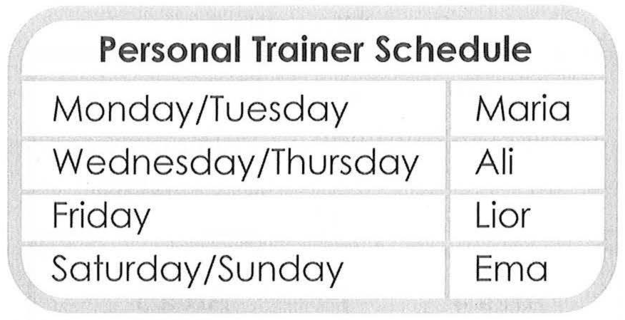

|  |  |
| --- | --- |
| 62.  What is the man’s job?  **(A) Flight attendant**  (B) Taxi driver  (C) Hotel manager  (D) Salesperson  63.  Look at the graphic.Who will the man’s trainer most likely be?  (A) Maria  (B) Ali  (C) Lior  **(D) Ema**  64.  Why does the woman make an appointment for the man?  (A) He has to take a fitness assessment.  **(B) He has to complete some paperwork.**  (C) He wants to practice using some equipment.  (D) He wants to tour a fitness center. | 62.  Công việc của người đàn ông là gì?  **(A) Tiếp viên hàng không**  (B) Tài xế taxi  (C) Quản lý khách sạn  (D) Người bán hàng  63.  Nhìn vào hình. Ai sẽ là huấn luyện viên của người đàn ông?  (A) Maria  (B) Ali  (C) Lior  **(D) Ema**  64  Tại sao người phụ nữ sắp xếp một cuộc hẹn với người đàn ông?  (A) Anh ấy phải thực hiện bài đánh giá thể dục.  **(B) Anh ấy phải hoàn thành một số công việc giấy tờ.**  (C) Anh ấy muốn thực hành sử dụng một số thiết bị.  (D) Anh ấy muốn tham quan trung tâm thể hình. |

|  |  |
| --- | --- |
| **W-Am:** Welcome to Granger Furniture. How can I help you?  **M-Cn:** Hello, **65I’m looking for an adjustable desk.** I want one that I can either stand at or sit at. Do you carry those?  **W-Am:** Yes, we have desks like that in our office furniture department. **66Just go straight ahead past the cafe, and then you’ll see a sign for office furniture.** A salesperson there will be happy to help you.  **M-Cn:** Excellent. Before I go there, **67could you look at this discount coupon that I downloaded from your Web site?** Can I use it?  **W-Am:** Um, let me see... yes, it’s good on any purchase until the end of the month.  **M-Cn:** Thanks. That’s what I wanted to know | **W-Am:** Chào mừng đến với Nội thất Granger. Tôi có thể giúp gì cho anh?  **M-Cn:** Xin chào, tôi đang tìm một chiếc bàn có thể điều chỉnh được. Tôi muốn cái mà tôi có thể đứng và ngồi lên nó. Cô có cái nào như vậy không?  **W-Am:** Có, chúng tôi có những chiếc bàn như vậy ở trong gian hàng nội thất văn phòng. Chỉ cần đi thẳng qua cafe, và anh sẽ thấy biển hiệu dành cho nội thất văn phòng. Người bán hàng ở đó sẽ rất vui khi được giúp anh đấy.  **M-Cn:** Tuyệt vời. Trước khi tôi đến đó, cô có thể xem qua phiếu giảm giá mà tôi tải được từ trang web của cô được không? Tôi có thể sử dụng nó không?  **W-Am:** Để tôi xem… Được, nó có thể được dùng cho bất kỳ mặt hàng nào cho đến cuối tháng.  **M-Cn:** Cảm ơn cô. Đó là điều mà tôi muốn biết. |

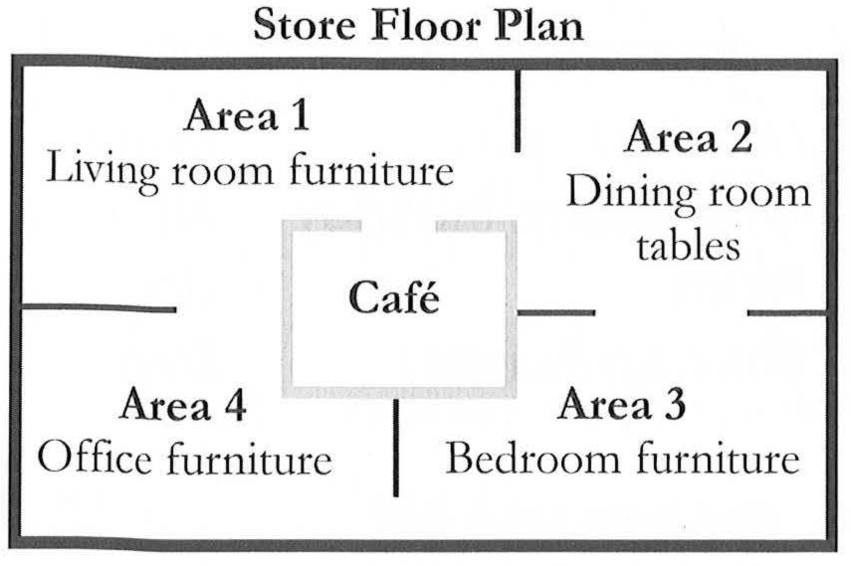

|  |  |
| --- | --- |
| 65.  Why is the man at the store?  (A) To interview for a job  (B) To make a delivery  (C) To complain about a service  **(D) To buy some merchandise**  66.  Look at the graphic.Where does the woman direct the man to go to?  (A) Area 1  (B) Area 2  (C) Area 3  **(D) Area 4**  67.  What does the man show the woman?  (A) An invoice  **(B) A discount coupon**  (C) A corporate policy  (D) A product brochure | 65.  Tại sao người đàn ông lại ở cửa hàng?  (A) Để phỏng vấn cho một công việc  (B) Để thực hiện giao hàng  (C) Để phàn nàn về một dịch vụ  **(D) Để mua một số hàng hoá**  66.  Nhìn vào hình. Người phụ nữ chỉ dẫn cho người đàn ông đến đâu?  (A) Khu vực 1  (B) Khu vực 2  (C) Khu vực 3  **(D) Khu vực 4**  67.  Người đàn ông cho người phụ nữ xem cái gì?  (A) Một hoá đơn  **(B) Một phiếu giảm giá**  (C) Một chính sách công ty  (D) Một tờ quảng cáo sản phẩm |

|  |  |
| --- | --- |
| **W-Am:** Hi, Adam. Glad we could get together... So, how’s work going?  **M-Au:** Pretty well. **68The thing I like most about my job is how interesting it is.** However, **69I really want to travel overseas for work, but my company doesn’t have any international clients. So I’m starting to look for a new position.**  **W-Am:** You know, there’s a new job search Web site I heard about called EmployIn.com. You can even use it to search by amount of travel required.  **M-Au:** That’s great! I’ll take a look tonight. And how about you? How’s work?  **W-Am:** Actually, **70I’m planning on going into business for myself soon.** Friday is my last day and then I’ll be my own boss! | **W-Am:** Chào, Adam. Rất vui khi chúng ta gặp lại nhau… công việc của anh sao rồi?  **M-Au:** Khá là tốt. Điều mà tôi thích nhất ở công việc của mình là sự thú vị mà nó mang lại. Tuy nhiên, tôi thật sự muốn đi làm ở nước ngoài, nhưng công ty tôi không có khách hàng nước ngoài. Vì thế tôi đang tìm kiếm một vị trí mới.  **W-Am:** Anh biết đấy, tôi có nghe về một trang web tìm kiếm việc làm có tên là EmployIn.com. Anh có thể dùng nó để tìm kiếm theo khối lượng đi lại được yêu cầu.  **M-Au:** Tuyệt quá! Tối nay tôi sẽ xem qua. Còn cô thì sao? Công việc thế nào rồi?  **W-Am:** Thật ra thì tôi đang dự định sẽ sớm tự kinh doanh. Thứ Sáu này là ngày làm việc cuối cùng của tôi, và sau đó tôi sẽ là chủ của chính mình! |

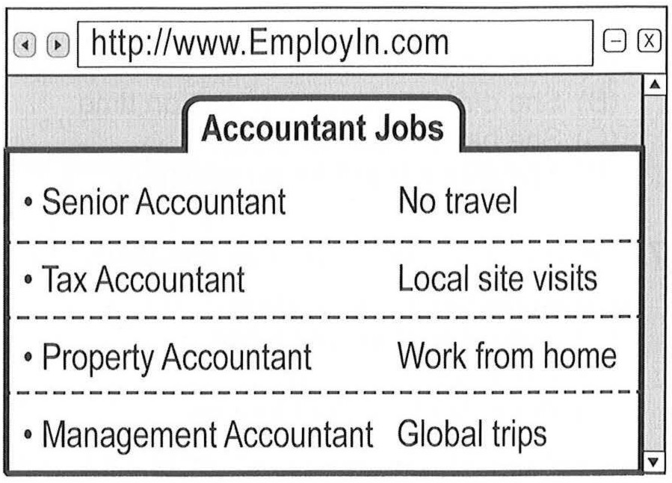

|  |  |
| --- | --- |
| 68.  What does the man say he likes about his current job?  (A) His boss is supportive.  (B) His company offers bonuses.  (C) The office is close to his home.  **(D) The work is interesting.**  69.  Look at the graphic. Which job will the man most likely apply for?  (A) Senior Accountant  (B) Tax Accountant  (C) Property Accountant  **(D) Management Accountant**  70.  What does the woman say she will do soon?  **(A) Start her own company**  (B) Transfer to another department  (C) Plan a vacation  (D) Go to graduate school | 68  Người đàn ông nói anh ấy thích điều gì ở công việc hiện tại của mình?  (A) Sếp của anh ấy hay giúp đỡ nhân viên.  (B) Công ty anh ấy tặng tiền thưởng.  (C) Văn phòng làm việc thì gần nhà anh ấy.  **(D) Công việc thì thú vị.**  69  Nhìn vào hình. Người đàn ông sẽ ứng tuyển cho công việc nào?  (A) Nhân viên kế toán cấp cao.  (B) Nhân viên kế toán thuế.  (C) Nhân viên kế toán tài sản.  **(D) Nhân viên kế toán quản trị.**  70  Người phụ nữ nói cô ấy sẽ sớm làm gì?  **(A) Mở một công ty riêng.**  (B) Chuyển tới một căn hộ khác.  (C) Lên kế hoạch một kì nghỉ.  (D) Đi học sau đại học. |

|  |
| --- |
| **PART 4** |

|  |  |
| --- | --- |
| **M-Au:** Hello, this is Max from Priceright Graphics. **71I’m calling to inform you that your printing order is ready for pickup.** You can come to our store anytime during our regular business hours, between nine a.m. and five p.m. **72The itemized bill you requested has been sent to you by e-mail. 73If you have the time, we would appreciate it if you could fill out a quick survey about our service on our Web site.** Thanks for your business. | **M-Au:** Xin chào, tôi là Max đến từ Priceright Graphics. Tôi gọi đến để báo cho bạn biết rằng đơn hàng in ấn của bạn đã hoàn thành. Bạn có thể đến cửa hàng của chúng tôi bất cứ lúc nào trong giờ làm việc, từ 9 giờ sáng đến 5 giờ chiều. Hóa đơn chi tiết mà bạn yêu cầu đã được gửi qua e-mail. Chúng tôi sẽ rất cảm kích nếu bạn có thể dành một chút thời gian để điền vào bản khảo sát nhanh về dịch vụ của chúng tôi trên trang web của chúng tôi. Cảm ơn bạn đã đặt hàng với chúng tôi. |
| 71.  Where does the speaker most likely work?  (A) At a bank  (B) At an electronics store  **(C) At a printshop**  (D) At a museum  72.  What does the speaker say he has e-mailed?  **(A) An invoice**  (B) A brochure  (C) A trade-show calendar  (D) A reference letter  73.  What does the speaker ask the listener to do on a Web site?  (A) Sign a document  **(B) Fill out a survey**  (C) Submit an application  (D) Register for a class | 71.  Người nói có thể làm việc ở đâu?  (A) Tại một ngân hàng  (B) Tại một cửa hàng đồ điện tử  **(C) Tại một tiệm in ấn**  (D) Tại một viện bảo tàng  72.  Người nói nói anh ấy đã gửi e-mail cái gì?  **(A) Một hóa đơn**  (B) Một tờ quảng cáo  (C) Một lịch triển lãm thương mại  (D) Một bức thư giới thiệu  73.  Người nói đã yêu cầu người nghe làm gì trên website?  (A) Ký một tài liệu  **(B) Hoàn thành một cuộc khảo sát**  (C) Nộp một đơn đề nghị  (D) Đăng ký một lớp học |

|  |  |
| --- | --- |
| **W-Am:** Hi, everyone. **74I just need all of the prep cooks to listen for a second.** Our restaurant’s received a few customer complaints. Apparently, **75the sliced vegetables that go in our chef’s salad have been brown and too soft.** This is unacceptable. So cooks, remember that we do not use vegetables that are more than a day old. We can’t serve poor quality salads at our restaurant. **76Mark, please sort through the bin of cut vegetables and throw out any that aren’t fresh.** | **W-Am:** Chào mọi người, tôi chỉ cần tất cả những phụ bếp lắng nghe một chút. Nhà hàng của chúng ta đã nhận được một vài lời phàn nàn từ khách hàng. Có vẻ như là các loại rau củ được cắt lát trong món rau trộn của chúng ta có màu nâu và quá mềm. Việc này là không thể chấp nhận được. Vậy nên những đầu bếp, hãy nhớ rằng chúng ta không dùng những loại rau củ để qua hơn 1 ngày. Chúng ta không thể phục vụ món rau trộn kém chất lượng như vậy ở nhà hàng chúng ta. Mark, phiền bạn xem lại sọt để rau củ cắt lát và vứt bỏ hết những loại không còn tươi nữa. |
| 74.  Who is the intended audience for the announcement?  **(A) Cooks**  (B) Customers  (C) Waiters  (D) Hosts  75.  Which menu item does the speaker mention?  (A) A soup  **(B) A salad**  (C) A main course  (D) A dessert  76.  What does the speaker ask Mark to do?  **(A) Sort through some food items**  (B) Apologize to a customer  (C) Stay for a later shift  (D) Clean some dishes | 74.  Ai là người cần nghe thông báo này?  **(A) Những đầu bếp**  (B) Những khách hàng  (C) Những người phục vụ  (D) Những người chủ  75.  Món nào trong thực đơn được người nói đề cập đến?  (A) Một món súp  **(B) Một món rau trộn**  (C) Một món chính  (D) Một món tráng miệng  76  Người nói đã nhờ Mark làm việc gì?  **(A) Kiểm tra lại một vài thực phẩm**  (B) Xin lỗi một khách hàng  (C) Ở lại làm ca sau  (D) Rửa chén dĩa |

|  |  |
| --- | --- |
| **W-Br:** All right everyone, **77that concludes our group training on interviewing strategies from us here at Danley Career Coaching.** I heard some very good responses from many of you during our interview role-play. And remember, **78you can access the video recording of your practice interview online.** It’s complimentary from our company. **78Please watch it when you get home** so that you can think about the principles we talked about today. Also, **79if you’re considering signing up for one-on-one coaching,** Kenta has worked here for over twenty years. | **W-Br:** Được rồi mọi người. Vậy là đã kết thúc buổi đào tạo nhóm về các chiến lược phỏng vấn tại Danley Career Coaching. Tôi đã nghe là có một số phản hồi tích cực từ nhiều người trong số các bạn khi đóng vai phỏng vấn. Và hãy nhớ là các bạn có thể truy cập vào những video luyện tập phỏng vấn của các bạn trên mạng. Việc truy cập là miễn phí. Các bạn hãy xem lại khi trở về nhà, để có thể suy nghĩ về những nguyên tắc mà chúng ta đã nói trong ngày hôm nay. Ngoài ra, nếu các bạn đang cân nhắc việc đăng kí khóa đào tạo 1-1 thì hãy hỏi Kenta, anh ấy đã làm việc ở đây hơn 20 năm. |
| 77.  What is the focus of the workshop?  **(A) Interviewing techniques**  (B) Leadership skills  (C) Collecting consumer feedback  (D) Time-management tips  78.  What should the listeners do at home?  (A) Create a schedule  (B) Work on a resume  (C) Read some articles  **(D) Watch a video**  79.  Why does the speaker say, “Kenta has worked here for over twenty years”?  (A) To announce Kenta’s retirement  (B) To explain Kenta’s promotion **(C) To recommend Kenta’s services**  (D) To agree with Kenta’s opinion | 77.  Nội dung chính của buổi hội thảo là gì?  **(A) Những kỹ thuật phỏng vấn**  (B) Những kỹ năng lãnh đạo  (C) Thu thập ý kiến của người tiêu dùng  (D) Những thủ thuật về quản lý thời gian  78.  Những người nghe nên làm gì khi về nhà?  (A) Lập một lịch trình  (B) Viết sơ yếu lí lịch  (C) Đọc một vài bài báo  **(D) Xem một video**  79.  Tại sao người nói nói “Kenta đã làm việc ở đây hơn 20 năm”?  (A) Để thông báo việc nghỉ hưu của Kenta  (B) Để giải thích về việc thăng chức cho Kenta  **(C) Để giới thiệu về dịch vụ của Kenta**  (D) Để đồng ý với ý kiến của Kenta |

|  |  |
| --- | --- |
| **M-Au:** Good afternoon, and welcome to Radio Five local news. **80Crowds have already started gathering near the Millvale stadium for this evening’s championship soccer match.** Sports fans are very excited about this match because it’s the first time in ten years that the Millvale team has made it to the championship. **81If you’re going to the game, you can expect a lot of traffic on roads around the stadium, so you should consider taking public transportation.** Transit Authority is running extra buses all evening. And **82now, let’s see what type of weather to expect. Here’s Samantha with the forecast.** | **M-Au:** Chào buổi chiều, và chào mừng đến với bản tin của đài Radio Five. Nhiều đám đông đã bắt đầu tụ họp gần sân vận động Millvale cho trận bóng đá vô địch tối nay. Những người hâm mộ thể thao đang rất phấn khởi về trận đấu này vì đây là lần đầu tiên trong 10 năm qua đội bóng Millvale đã lọt vào trận đấu vô địch này. Nếu các bạn có dự định đi xem trận đấu, thì các bạn sẽ thấy có rất nhiều xe cộ xung quanh sân vận động, vì thế các bạn hãy cân nhắc việc đi bằng phương tiện công cộng. Cơ quan điều hành vận tải sẽ điều thêm xe buýt vào tối nay. Và bây giờ, ta hãy cùng xem thời tiết sắp tới thế nào nhé. Bên cạnh tôi là Samantha cùng với bản tin dự báo thời tiết. |
| 80.  What type of event is taking place this evening?  (A) A holiday parade  (B) An arts fair  (C) A music concert  **(D) A sports competition**  81.  What does the speaker advise the listeners to do?  (A) Save their tickets  **(B) Take public transportation** (C) Bring a camera  (D) Arrive early  82.  What will the listeners hear next?  (A) A celebrity speech  **(B) A weather report**  (C) A new song  (D) A business update | 80.  Sự kiện gì sẽ diễn ra vào tối nay?  (A) Một lễ diễu hành  (B) Một mội chợ nghệ thuật  (C) Một nhạc hội  **(D) Một trận đấu thể thao**  81.  Người nói đã khuyên người nghe nên làm gì?  (A) Giữ vé của họ  **(B) Sử dụng phương tiện công cộng**  (C) Mang theo camera  (D) Đến sớm  82.  Người nghe sẽ nghe điều gì tiếp theo?  (A) Một bài nói của người nổi tiếng  **(B) Một bài dự báo thời tiết**  (C) Một bài hát mới  (D) Một bản cập nhật kinh doanh |

|  |  |
| --- | --- |
| **W-Am:** Hi, Ms. Farrell. It’s Bonnie Wolfberg from Goodlane Real Estate returning your call. **83I understand you’re interested in putting your home up for sale next month, and I’d be happy to help you with that. 84The first step of this process is for me to view your property.** After the visit, I can give you an idea of the price you could potentially get for your home. We have a list of buyers looking for houses in your area and could probably make a sale relatively quickly. Unfortunately**, 85I’m leaving town tonight to go on vacation, so I won’t be able to meet with you until next week.** I hope that’s all right. | **W-Am:** Chào cô Farrell. Tôi là Bonnie Wolfberg đến từ Bất động sản Goodlane đang trả lời điện thoại của bạn. Tôi biết việc bạn muốn bán nhà vào tháng sau, và tôi rất sẵn sàng hỗ trợ bạn việc đó. Bước đầu tiên của quá trình này là tôi phải xem qua nhà của bạn. Sau khi xem xong, thì tôi có thể đưa ra cho bạn một gợi ý về mức giá mà bạn có thể nhận được khi bán nhà. Chúng tôi có một danh sách những người đang cần mua nhà trong khu vực bạn đang sống và có thể bán nó khá nhanh chóng. Nhưng không may là tối nay tôi sẽ ra khỏi thị trấn để đi nghỉ dưỡng, nên phải đến tuần sau tôi mới gặp bạn được. Tôi hy vọng mọi chuyện sẽ ổn. |
| 83.  What does the listener want help with?  (A) Completing a building design  (B) Planning a grand opening  **(C) Selling a home**  (D) Purchasing furniture  84.  What does the speaker say she will do first?  (A) Get city approval  (B) Contact a bank  (C) Submit a payment  **(D) Visit a property**  85.  Why is the speaker unable to meet until next week?  **(A) She will be out of town.**  (B) She is busy with another client.  (C) Her car is being repaired.  (D) Her house is being renovated. | 83.  Người nghe muốn được hỗ trợ việc gì?  (A) Hoàn thành một bản thiết kế xây dựng  (B) Lên kế hoạch một buổi khai trương  **(C) Bán một ngôi nhà**  (D) Mua đồ nội thất  84.  Người nói nói cô ấy sẽ làm việc gì đầu tiên?  (A) Nhận được sự phê duyệt từ thành phố  (B) Liên hệ một ngân hàng  (C) Nộp một khoản tiền thanh toán  **(D) Tham quan một ngôi nhà**  85.  Tại sao người nói không thể gặp mặt cho đến tuần sau?  **(A) Cô ấy sẽ ra khỏi thị trấn.**  (B) Cô ấy bận tiếp một khách hàng khác.  (C) Xe của cô ấy đang được sửa.  (D) Nhà của cô ấy đang được tu sửa. |

|  |  |
| --- | --- |
| **M-Cn:** OK, **86before we open this morning, I’d like to talk to you about a couple of things.** First – the break room. A lot of staff have been leaving personal items like coats, shoes, and bags in the break room for long periods of time. **87Keep in mind that everyone working here uses the break room, and it ought to be kept neat and clean.** So, if you put any personal belongings in there, please take them with you at the end of your shift**. 88There was one other thing,** but, uh, **86the store’s opening in a few minutes. 88Thanks.** | **M-Cn:** OK, sáng nay trước khi mở cửa, tôi muốn nói với mọi người một vài điều. Đầu tiên – phòng giải lao. Nhiều nhân viên đã để lại đồ đạc cá nhân như áo khoác, giày và túi trong phòng giải lao trong thời gian dài. Hãy nhớ rằng mọi người làm việc ở đây đều sử dụng phòng giải lao này, và nó nên được giữ gìn sạch sẽ và ngăn nắp. Vì thế, nếu có ai để đồ đạc cá nhân trong phòng đó, thì nhớ hãy mang về khi tan ca làm. Còn một việc nữa, nhưng, uh, vài phút nữa là đến giờ mở cửa rồi. Cảm ơn mọi người. |
| 86.  Who most likely is the speaker?  (A) A health inspector  **(B) A store supervisor**  (C) A maintenance worker  (D) An interior decorator  87.  What does the speaker ask the listeners to do?  (A) Send accurate time sheets  (B) Save important documents  (C) Recommend a job candidate  **(D) Keep an area neat**  88.  What does the speaker imply when he says, “the store’s opening in a few minutes”?  (A) Customers should be patient.  (B) Employees should work quickly.  (C) A schedule was changed.  **(D) A meeting is ending.** | 86.  Người nói có thể là ai?  (A) Một thanh tra về sức khỏe  **(B) Một người giám sát cửa hàng**  (C) Một nhân viên bảo trì  (D) Một người trang trí nội thất  87.  Người nói yêu cầu người nghe làm gì?  (A) Gửi bảng chấm công chính xác  (B) Giữ lại những tài liệu quan trọng  (C) Giới thiệu một ứng viên xin việc  **(D) Giữ cho một khu vực ngăn nắp**  88.  Người nói có ý gì khi anh ấy nói “vài phút nữa là đến giờ mở cửa rồi”?  (A) Khách hàng cần phải kiên nhẫn.  (B) Nhân viên nên làm việc nhanh chóng.  (C) Một lịch trình đã được thay đổi.  **(D) Một cuộc họp sắp kết thúc.** |

|  |  |
| --- | --- |
| **M-Au:** Thanks for joining us today on a tour of our newest art exhibit. **89This exhibit features the works of Martina Santos, who specializes in making mosaics.** Each of her mosaics is crafted from hundreds of small, colored tiles. As you’ll notice, the subjects of her artwork are plants and animals. That’s because **90Ms. Santos draws her inspiration from nature.** OK, let’s get started. While we walk through the exhibit, I’ll provide you with some information on each mosaic. And **91at the end of our tour, we’ll stop at the front desk, where you can pick up a free postcard with images of Ms. Santos’ most famous works of art.** | **M-Au:** Cảm ơn các bạn hôm nay đã cùng chúng tôi tham quan cuộc triển lãm nghệ thuật mới nhất. Cuộc triển lãm này gồm những tác phẩm của Martina Santos, một người chuyên thực hiện những bức tranh ghép mảnh. Mỗi bức tranh của cô ấy được tạo thành từ hàng trăm miếng gạch nhỏ đầy màu sắc. Như các bạn thấy, chủ đề trong những tác phẩm của cô ấy là về cây cối và động vật. Cô Santos đã lấy cảm hứng từ thiên nhiên. OK, chúng ta bắt đầu thôi. Trong lúc chúng ta đi tham quan, tôi sẽ cung cấp thông tin cho các bạn về từng tác phẩm tương ứng. Và ở cuối chuyến tham quan, chúng ta sẽ dừng lại tại bàn lễ tân, nơi các bạn có thể lấy những tấm bưu thiếp có hình ảnh của những tác phẩm nổi tiếng nhất của cô ấy. |
| 89.  Who is Martina Santos?  (A) A reporter  (B) An architect  **(C) An artist**  (D) A gardener  90.  According to the speaker, what is Martina Santos source of inspiration?  (A) Travel  **(B) Nature**  (C) History (D) Music  91.  What does the speaker say the listeners can receive at the front desk?  (A) Some tickets (B) Some headphones (C) A receipt  **(D) A postcard** | 89.  Martina Santos là ai?  (A) Một phóng viên  (B) Một kiến trúc sư  **(C) Một họa sĩ**  (D) Một người làm vườn  90.  Theo như lời người nói, nguồn cảm hứng của cô ấy đến từ đâu?  (A) Du lịch  **(B) Thiên nhiên**  (C) Lịch sử  (D) Âm nhạc  91.  Người nói đã nói những người nghe có thể nhận được gì tại bàn lễ tân?  (A) Vài tấm vé  (B) Vài chiếc tai nghe  (C) Một tờ biên lai  **(D) Một tấm bưu thiếp** |

|  |  |
| --- | --- |
| **W-Br:** **92Thanks everyone for coming to Alina’s farewell party.** I know I speak for the entire marketing department here at Kushing Cosmetics when I say we’ll miss working with her. We all appreciate her positive attitude and ability to understand customer needs. **93She was only with us one year,** and during that time sales of our new cosmetics line increased by ten percent! Fortunately, **94she’s not leaving the company but just transferring to the Singapore branch office, so we’ll be able to keep in touch.** Best of luck, Alina. | **W-Br:** Cảm ơn mọi người đã đến buổi tiệc chia tay Alina. Và tôi đại diện cho toàn thể bộ phận tiếp thị tại công ty mỹ phẩm Kushing, muốn bày tỏ rằng chúng ta sẽ rất nhớ đến khoảng thời gian làm việc cùng cô ấy. Chúng ta luôn đánh giá cao thái độ tích cực cũng như khả năng thấu hiểu nhu cầu khách hàng của Alina. Cô ấy chỉ làm việc với chúng ta 1 năm, và trong thời gian đó doanh số mỹ phẩm đã tăng 10 phần trăm! Rất may là cô ấy không phải rời công ty, mà chỉ là chuyển sang văn phòng chi nhánh Singapore, do đó chúng ta vẫn có thể giữ liên lạc với nhau. Chúc cô mọi điều may mắn, Alina. |
| 92.  What event is taking place?  (A) A product launch  **(B) A going-away party**  (C) An awards ceremony  (D) An anniversary celebration  93.  Why does the speaker say, “sales of our new cosmetics line increased by ten percent”?  (A) To request additional staff  (B) To express disappointment  **(C) To recognize an accomplishment**  (D) To describe a new advertising strategy  94.  According to the speaker, what is Alina going to do?  **(A) Transfer to another location**  (B) Buy a house  (C) Start a new business (D) Write a book | 92.  Sự kiện gì đang diễn ra?  (A) Một buổi ra mắt sản phẩm  **(B) Một buổi tiệc chia tay**  (C) Một buổi lễ trao giải  (D) Một buổi lễ kỷ niệm  93.  Tại sao người nói nói “doanh số mỹ phẩm đã tăng 10 phần trăm!”?  (A) Để yêu cầu thêm nhân viên  (B) Để bày tỏ sự thất vọng  **(C) Để công nhận một thành tích**  (D) Để mô tả một chiến lược quảng cáo mới  94.  Theo lời người nói, Alina sắp làm gì?  **(A) Chuyển đến một địa điểm khác**  (B) Mua một ngôi nhà  (C) Bắt đầu kinh doanh  (D) Viết một cuốn sách |

|  |  |
| --- | --- |
| **W-Am:** Let’s briefly discuss our progress in developing our new handheld G-Tech video game device. **95We had twenty-five employees from other departments test out the prototype, so let’s look at the results.** Most of them really liked the appearance. Hmm… we won’t be able to change the weight of the device at this point. But **96look at this other feature; only ten people liked it. So that’s what I want our team to work on** – I know we can do better. Please, **97send me some ideas by the end of the week.** We’ll have a brainstorming session on Monday to make a final decision. | **W-Am:** Chúng ta hãy thảo luận ngắn gọn về quá trình phát triển thiết bị chơi game cầm tay G-Tech mới của chúng ta. Chúng ta đã nhờ 25 nhân viên từ các bộ phận khác dùng thử bản mẫu, và giờ thì hãy xem kết quả. Hầu hết đều rất thích diện mạo của nó. Hmm… tại thời điểm này thì chúng ta không thể thay đổi khối lượng của thiết bị này. Nhưng hãy nhìn vào đặc điểm này: chỉ có 10 người thích nó. Nên đó sẽ là thứ mà tôi muốn nhóm của chúng ta làm việc – tôi biết chúng ta có thể làm tốt hơn thế. Vui lòng gửi cho tôi một vài ý tưởng trước cuối tuần này. Chúng ta sẽ có một buổi đề xuất ý tưởng vào thứ Hai để đưa ra quyết định cuối cùng. |

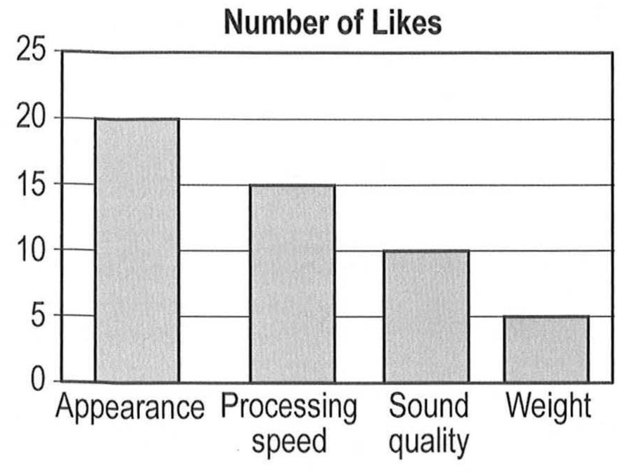

|  |  |
| --- | --- |
| 95.  According to the speaker, where did the feedback come from?  (A) A trade magazine review  (B) A board member  **(C) A group of employees**  (D) A marketing research firm  96.  Look at the graphic. Which feature will the listeners work on?  (A) Appearance  (B) Processing speed  **(C) Sound quality**  (D) Weight  97.  What does the speaker ask the listeners to do by the end of the week?  (A) Talk to their managers  **(B) Suggest some ideas**  (C) Revise some documentation  (D) Approve some specifications | 95.  Theo lời người nói, những phản hồi đến từ đâu?  (A) Một tạp chí đánh giá thương mại  (B) Một thành viên ban giám đốc  **(C) Một nhóm nhân viên**  (D) Một công ty nghiên cứu tiếp thị  96.  Nhìn vào hình. Những người nghe sẽ làm việc với đặc điểm nào?  (A) Diện mạo  (B) Tốc độ xử lý  **(C) Chất lượng âm thanh**  (D) Khối lượng  97.  Người nói yêu cầu người nghe làm gì trước cuối tuần?  (A) Nói chuyện với quản lý của họ  **(B) Đưa ra một số ý tưởng**  (C) Chỉnh sửa một só tài liệu  (D) Phê duyệt một vài thông số kĩ thuật |

|  |  |
| --- | --- |
| **M-Cn:** Welcome to our fifth annual company retreat here at Bankbury Nature Preserve. This morning we’ll start with some hiking. There are four trails to choose from, but **98I highly recommend going out to the Mountain Lodge.** You’ll get a great view of the entire nature preserve from up there, and it’s a nice spot to stop for lunch. Now, don’t forget that **99we’ll be meeting at the Wildflower Garden at three p.m. for some teambuilding activities,** so please make sure to leave enough time to hike over there. Before we split into our groups, **100I’m going to come around and hand out water bottles.** | **M-Cn:** Chào mừng đến với chuyến đi chơi thường niên lần thứ 5 của công ty tại Khu bảo tồn Thiên nhiên Bankbury. Sáng nay, chúng ta sẽ bắt đầu bằng việc đi bộ đường dài. Có tổng cộng 4 đường đi để lựa chọn, nhưng tôi đặc biệt đề nghị chúng ta nên đi về phía Núi Lodge. Các bạn sẽ thấy được một khung cảnh tuyệt vời của toàn bộ khu bảo tồn khi đứng ở trên đó, và đó cũng là địa điểm tốt để dừng lại ăn trưa. Giờ thì mọi người đừng quên là chúng ta sẽ gặp lại nhau tại Vườn Wildflower vào lúc 3 giờ chiều cho một số hoạt động nhóm, nên hãy đảm bảo là có đủ thời gian để đi bộ đến đó. Trước khi tách nhóm, tôi đi sẽ đi phát các chai nước cho mọi người. |

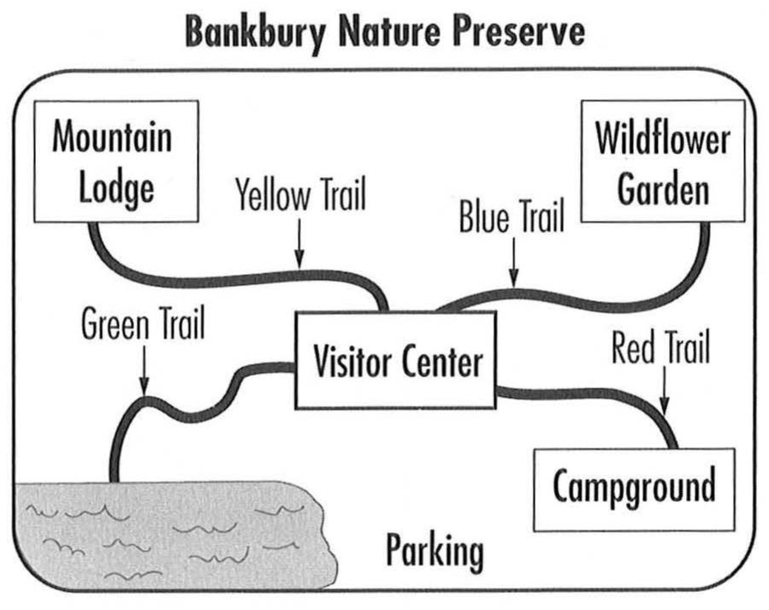

|  |  |
| --- | --- |
| 98.  Look at the graphic. Which trail does the speaker recommend?  **(A) Yellow**  (B) Blue  (C) Red  (D) Green  99.  According to the speaker, what will happen at 3:00 P.M.?  (A) The bus will leave the parking area. **(B) Some team events will begin.**  (C) A photograph will be taken.  (D) A park ranger will give a lecture.  100.  What does the speaker say he will do next?  (A) Lead a hike  (B) Meet with the company director **(C) Distribute some beverages**  (D) Go to the visitor center | 98.  Nhìn vào hình. Người nói đề xuất con đường nào?  **(A) Vàng**  (B) Xanh lam  (C) Đỏ  (D) Xanh lá  99.  Theo lời người nói, chuyện gì sẽ xảy ra vào lúc 3 giờ chiều?  (A) Xe buýt sẽ rời khu vực đậu xe.  **(B) Một vài hoạt động nhóm sẽ bắt đầu.**  (C) Việc chụp hình sẽ diễn ra.  (D) Một người kiểm lâm công viên sẽ có bài giảng.  100.  Người nói nói anh ấy sẽ làm gì tiếp theo?  (A) Dẫn dắt một cuộc đi bộ  (B) Gặp giám đốc công ty  **(C) Phân phát đồ uống**  (D) Đi đến trung tâm dành cho khách tham quan |